«С.Сейфуллин атындағы Қазақ агротехникалық зерттеу университеті» КеАҚ

ӘӨЖ 664.66 Қолжазба құқығында

ЕСЕМБЕК МАДИНА ЖӘНІБЕКҚЫЗЫ

Дәнді-дақылдарды қайта өңдеудің екіншілік шикізатын пайдалана отырып нан-тоқаш өнімдерінің технологиясын жетілдіру

8D07201 – «Тамақ өнімдерінің технологиясы»

Философия докторы (PhD)
дәрежесін алу үшін дайындалған диссертация

Отандық ғылыми кеңесші:
техника ғылымдарының кандидаты,
Тарабаев Балташ Каримович,
Инжиниринг және азық-түлік технологиялары институтының қауымдастырылған профессорының м.а.,
С. Сейфуллин атындағы Қазақ агротехникалық зерттеу университеті,
Астана қаласы, Қазақстан Республикасы.

Шетелдік ғылыми кеңесші:
техника ғылымдарының докторы,
Кузнецова Лина Ивановна,
Нан пісіру өнеркәсібі ғылыми-зерттеу институтының Санкт-Петербург филиалының бас ғылыми қызметкері,
Санкт-Петербург қаласы, Ресей Федерациясы.

Қазақстан Республикасы
Астана, 2026
МАЗМҰНЫ

 | НОРМАТИВТІК СІЛТЕМЕЛЕР....................................................... | 4
 | АНЫҚТАМАЛАР................................................................................. | 6
 | БЕЛГІЛЕУЛЕР МЕН ҚЫСҚАРТУЛАР.......................................... | 9
 | КІРІСПЕ................................................................................................. | 10
1 | ӘДЕБИ ШОЛУ..................................................................................... | 15
1.1 | Дәнді дақылдарды қайта өңдеудің екіншілік шикізатын пайдалану негізінде нан-тоқаш өнімдерінің технологиясын жетілдірудің қазіргі заманғы аспектілері.................................................................... | 15
1.2 | Күріш және қарақұмық дәнін қайта өңдеудің екіншілік шикізатын нан-тоқаш өнімдерін өндіруде пайдаланудың артықшылықтары мен болашағы…………………………………………………….......... | 20
1.3 | Кешенді ашымалда нан дайындау технологиясы............................... | 27
 | Бірінші бөлім бойынша тұжырым....……………………………… | 34
2 | ЗЕРТТЕУ НЫСАНДАРЫ МЕН ӘДІСТЕРІ……...……………… | 35
2.1 | Зерттеулерді ұйымдастыру және жүргізу сұлбасы ………………… | 35
2.2 | Зерттеу нысандары …..……………………………………………….. | 37
2.3 | Зерттеу әдістері...........………………………………………………… | 38
2.3.1 | Шикізаттың сапасын зерттеу әдістері ………………………………. | 38
2.3.2 | Жартылай фабрикаттардың сапасын зерттеу әдістері ……………... | 38
2.3.3 | Дайын өнімнің сапасын зерттеу әдістері ..............………………….. | 40
2.3.4 | Микробиологиялық зерттеу әдістері.............………………………... | 42
2.3.5 | Дайын өнімнің қауіпсіздігін бағалау әдістері...................................... | 42
2.4 | Күріш және қарақұмық ұнтақтарын пайдалана отырып нан-тоқаш өнімдерінің құрамын оңтайландырудың математикалық моделі...... | 43
2.5 | Деректерді талдау................................................................................... | 45
 | Екінші бөлім бойынша тұжырым..................................................... | 45
3 | ЭКСПЕРИМЕНТТІК БӨЛІМ............................................................ | 46
3.1 | Күріш және қарақұмық ұнтақтарының химиялық құрамын кешенді зерттеу..................................................................................................... | 46
3.2 | Күріш және қарақұмық ұнтақтарын пайдалана отырып нан-тоқаш өнімдерінің құрамын оңтайландыру..................................................... | 50
3.3 | Күріш және қарақұмық ұнтақтарының қамырдың реологиялық қасиеттеріне әсерін зерттеу................................................................... | 55
3.4 | Күріш және қарақұмық ұнтақтарын пайдалана отырып бидай нанын дайындау технологиясының қамыр мен дайын өнімнің сапа көрсеткіштеріне әсерін зерттеу....……………………………………. | 60
3.4.1 | Күріш және қарақұмық ұнтақтарын пайдалана отырып кешенді ашымал дайындау технологиясын әзірлеу …………………….......... | 60
3.4.2 | Күріш және қарақұмық ұнтақтарын пайдалана отырып бидай нанын дайындау технологиясының қамырдың физика-химиялық көрсеткіштеріне әсері............................................................................. | 63
3.4.3 | Күріш және қарақұмық ұнтақтарын пайдалана отырып бидай нанын дайындау технологиясының дайын өнімнің физика-химиялық, органолептикалық және құрылымдық-механикалық сапа көрсеткіштеріне әсері..................................................................... | 64
3.4.4 | Күріш және қарақұмық ұнтақтарын пайдалана отырып бидай нанын дайындау технологиясының сақтау процесі барысында нан-тоқаш өнімдерінің микробиологиялық тұрақтылығына әсері............ | 71
3.5 | «Береке» қайнатпа нанының технологиясы мен рецептурасын әзірлеу...................................................................................................... | 73
3.5.1 | Әзірленген нанның тағамдық және энергетикалық құндылығын есептеу...................................................................................................... | 76
3.5.2 | «Береке» қайнатпа нанының қауіпсіздік критерийлерін бағалау...... | 78
 | Үшінші бөлім бойынша тұжырым.................................................... | 80
4 | ЗЕРТТЕУ НӘТИЖЕЛЕРІН ТӘЖІРИБЕЛІК ТҰРҒЫДА ІСКЕ АСЫРУ.................................................................................................... | 81
4.1 | «Береке» қайнатпа нанының технологиясы мен рецептурасын өндірістік сынақтан өткізу..................................................................... | 81
4.2 | Ғылыми әзірлеменің экономикалық тиімділігі.................................... | 81
 | Төртінші бөлім бойынша тұжырым.................................................. | 86
 | ҚОРЫТЫНДЫ..……………………………………………………… | 87
 | ПАЙДАЛАНЫЛҒАН ӘДЕБИЕТТЕР ТІЗІМІ.................………… | 88
 | ҚОСЫМША А Пайдалы модель патенттері.........…………………... | 101
 | ҚОСЫМША Б «Береке» қайнатпа нанын өндіру технологиясын өндірістік сынау актісі............................................................................ | 112
 | ҚОСЫМША В «Береке» қайнатпа нанын өндіру технологиясын енгізу актісі.............................................................................................. | 116
 | ҚОСЫМША Г «Береке» қайнатпа наны. Техникалық шарттар» ұйым стандарты....................................................................................... | 117
 | ҚОСЫМША Д Дегустациялық комиссия отырысының хаттамасы. Сынақ хаттамалары.....………………………………………………… | 129
 | ҚОСЫМША Е Ғылыми тағылымдама сертификаттары …………... | 155

НОРМАТИВТІК СІЛТЕМЕЛЕР

Бұл диссертациялық жұмыста келесі стандарттарға сілтемелер қолданылды:
МемСТ 26574-2017. Наубайханалық бидай ұны. Техникалық шарттар.
МемСТ 33222-2015. Ақ қант. Техникалық шарттар.
МемСТ Р 51574-2018. Ас тұзы. Жалпы техникалық шарттар.
МемСТ Р 54731-2011. Наубайханалық престелген ашытқы. Техникалық шарттар.
ҚР СТ МемСТ Р 51232-2003. Ауыз суы. Сапаны бақылау әдістері мен ұйымдастыруға қойылатын жалпы талаптар.
МемСТ 5667-2022. Нан-тоқаш өнімдері. Қабылдау ережесі, үлгілерді іріктеу әдістері, өнімдердің органолептикалық көрсеткіштерін және массасын анықтау әдістері.
МемСТ 9404-88. Ұн және кебек. Ылғалдылықты анықтау әдісі.
МемСТ 27676-88. Астық және оны қайта өңдеу өнімдері. Құлау санын анықтау әдісі.
МемСТ 27493-87. Ұн және кебек. Қышқылдықты шайқау арқылы анықтау әдісі.
МемСТ 10846-91. Астық және оны қайта өңдеу өнімдері. Ақуызды анықтау әдісі.
МемСТ 29033-91. Астық және оны қайта өңдеу өнімдері. Ақуызды анықтау әдісі.
МемСТ Р 55569-2013. Жем, құрама жем, құрама жем шикізаты. Капиллярлық электрофорез әдісімен протеиногендік аминқышқылдарды анықтау.
МемСТ 30623-2018. Өсімдік майлары және май фазасының аралас құрамы бар өнімдер. Бұрмалануды анықтау әдісі.
МемСТ 30178-96. Шикізат және азық-түлік өнімдері. Уытты элементтерді анықтаудың атомдық – абсорбциялық әдісі.
МемСТ 31748-2012. Азық-түлік өнімдері. Дәнді дақылдарда, жаңғақтарда және оларды қайта өңдеу өнімдерінде B1 афлатоксинін және B1, B2, G1 және G2 афлатоксиндерінің жалпы құрамын анықтау. Тиімділігі жоғары сұйықтық хроматографиясы әдісі.
МемСТ 32689.2-2014. Өсімдік тектес тағамдық өнім. Пестицидтердің қалдықтарын газохроматографиялық анықтауға арналған мультиәдістері. 2-бөлім. Экстракция және тазалау әдістері.
МемСТ 21094-2022. Нан-тоқаш өнімдері. Ылғалдылықты анықтау әдістері.
МемСТ 27669-88. Наубайханалық бидай ұны. Нанды сынамалы зертханалық пісіру әдісі.
МемСТ 5668-2022. Нан-тоқаш өнімдері. Майдың массалық үлесін анықтау әдістері.
МемСТ 32343-2013. Жем, құрама жем. Атомдық-абсорбциялық спектрометрия әдісімен кальций, мыс, темір, магний, марганец, калий, натрий және мырыш құрамын анықтау.
МемСТ 31675-2012. Жем. Аралық сүзгіні қолдана отырып, шикі клетчатка құрамын анықтау әдістері.
МемСТ 10444.15-94. Азық-түлік өнімдері. Мезофильді аэробты және факультативті-анаэробты микроағзалар санын анықтау әдістері.
МемСТ 30178-96. Шикізат және азық-түлік өнімдері. Уытты элементтерді анықтаудың атомдық – абсорбциялық әдісі.
ҚР СТ 2011-2010. Су, азық-түлік өнімдері, жем және темекі өнімдері. Хлорлы органикалық пестицидтерді хроматографиялық әдістермен анықтау.
МемСТ 32161-2013. Азық-түлік өнімдері. Цезия Cs-137 құрамын анықтау әдісі.
МемСТ 31747-2012. Азық-түлік өнімдері. Ішек таяқшалары тобындағы бактериялардың (колиформды бактериялардың) санын және пайда болуын анықтау әдістері.
МемСТ 31746-2012. Азық-түлік өнімдері. Коагулаз оң стафилококктар мен Staphylococcus aureus санын және пайда болуын анықтау әдістері.
МемСТ 28560-90. Азық-түлік өнімдері. Proteus, Morganella, Providencia тектес бактерияларды анықтау әдісі.
МемСТ 31659-2012. Азық-түлік өнімдері. Salmonella тектес бактерияларды анықтау әдісі.
МемСТ 10444.12-2013. Азық-түлік және мал азығы микробиологиясы. Ашытқылар мен зең саңырауқұлақтарының пайда болуын анықтау және санын есептеу әдістері.
МемСТ 32677-2014. Нан-тоқаш өнімдері. Терминдер және анықтамалар.
МемСТ 5670-96. Нан-тоқаш өнімдері. Қышқылдықты анықтау әдістері.
МемСТ 5669-96. Нан-тоқаш өнімдері. Кеуектілікті анықтау әдісі.
МемСТ 5672-2022. Нан-тоқаш өнімдері. Қанттың массалық үлесін анықтау әдістері.
МемСТ ISO 7218-2015. Азық-түлік және мал азығы микробиологиясы. Микробиологиялық зерттеулерге қойылатын жалпы талаптар мен ұсыныстар.

АНЫҚТАМАЛАР

Бұл диссертациялық жұмыста тиісті анықтамалары бар келесідей терминдер қолданылады:
Негізгі өнім – осы өндіріс жүзеге асырылатын және құрылған өнім. Негізгі өнім әрқашан тауарлық болып табылады, оның стандарты мен бағасы бар.
Жанама өнім – негізгі өнімді өндіру кезінде түзілетін және осы өндірістің мақсаты болып табылмайтын, бірақ басқа өндірісте шикізат ретінде немесе дайын өнім ретінде тұтыну үшін жарамды қосымша өнім.
Өндіріс қалдықтары – өндіріс процесінің барысынды немесе аяқталғаннан кейін пайда болған, осы қызметке тікелей байланысты пайдаланылмайтын және өзінің тұтынушылық қасиеттерін жоғалтқан шикізат, материалдар, жартылай фабрикаттар, өзге де өнімдер мен азық-түлік қалдықтары.
Күріш ұнтағы – күріш дәнін қайта өңдеуде алынатын екіншілік шикізат. Күріш ұнтағы күрішті ақтау және ажарлау кезінде алынатын жанама өнімге жатады. Химиялық құрамы мен жұғымды заттарының мөлшері жағынан құнды өнімге жатады.
Қарақұмық ұнтағы – қарақұмық дәнін қайта өңдеуде алынатын екіншілік шикізат. Қарақұмық ұнтағын қарақұмықты ақтау кезінде алынатын жанама өнімге жатады.
Дайын өнім – бұл ұйымның немесе тапсырыс берушінің (сатып алушының) қоймасына қабылдаған, қолданыстағы стандарттарға немесе техникалық шарттарға сәйкес келетін, өңделуі толық аяқталған өнімдер мен жартылай фабрикаттар.
Нан-тоқаш өнімдері – нан-тоқаш өнімдері үшін негізгі шикізаттан немесе нан-тоқаш өнімдері үшін негізгі және қосымша шикізаттан өндірілетін өнім.
Қайнатпа – ұннан және судан немесе ұннан, судан және нан-тоқаш өнімдеріне арналған қосымша шикізаттан дайындалған және крахмалды клейстерлеу сатысына дейін жеткізілген наубайхана өндірісінің жартылай фабрикаты.
Қантталған қайнатпа – ұнның өзінің амилолитикалық ферменттерінің әсерінен қантталған наубайхана өндірісіне арналған қайнатпа.
Ашымал – қоректік қоспаны сүт қышқылы бактерияларымен немесе сүт қышқылы бактерияларымен және нан пісіретін ашытқылармен немесе нан пісіру өнеркәсібінде қолданылатын басқа да микроағзалармен ашыту арқылы алынған наубайхана өндірісінің жартылай фабрикаты.
Кешенді ашымал – қамырды ферментациялауға бірлесіп қатысатын микроағзалардың бірнеше түрін (сүт қышқылы бактериялары мен ашытқыларды) қамтитын ашымал. Бұл ашымалды нан-тоқаш өнімдерінің микробиологиялық тұрақтылығын арттыру, дәмі мен хош иісін жақсарту мақсатында қолданады.
Қайнатпа наны – бұл ұнның бір бөлігін алдын ала қайнаған сумен немесе ыстық сумен (әдетте 65-90 ºС) қайнатылып дайындалатын нан. Бұл процесс қайнату деп аталады және крахмалдың желатинденуіне ықпал етіп, нанды жұмсақ, хош иісті етеді және балғындықты ұзақ сақтайды.
Нан-тоқаш өнімдерінің жұмсағы – пісіру немесе қуыру процесінде қамырдан түзілетін нан-тоқаш өнімдерінің ішкі бөлігі (ылғалдылығы төмен нан-тоқаш өнімдерінен басқа).
Жартылай фабрикатты дайындаудың өсіру циклі – микроағзалардың таза дақылдарын немесе дайын ашымалды немесе құрғақ ашымалды дәйектілікпен көбейту жолымен ашымалды немесе сұйық наубайханалық ашытқыларды қайта шығару және аталған наубайхана өндірісінің көрсетілген жартылай дайын фабрикаттарының массасын өндірістік цикл үшін қажетті мөлшерге дейін жеткізу.
Жартылай фабрикаттарды дайындаудың өндірістік циклі – өндіріске қажетті жұмсалған мөлшерінің орнына қоректік қоспамен кезең-кезеңімен толтыру жолымен ашымалды немесе сұйық наубайханалық ашытқыларды дайындау.
Жартылай фабрикаттарды ашыту – ұнның дәмдік, хош иісті заттарды, ұнның ақуыздары мен көмірсуларын ыдырату өнімдерін жинақтау мақсатында ұн ферменттерінің, наубайхана ашытқылары мен сүт қышқылы бактерияларының әсерінен наубайхана өндірісінің жартылай фабрикаттарының тағамдық заттарының өзгеруі болатын технологиялық процестің кезеңі.
Опарасыз әдісі – рецептура бойынша барлық шикізаттан қамыр илеу және ашыту ұзақтығы 2 сағат немесе одан көп болатын бір сатыда қамыр дайындау.
Қамыр дайындамасын жетілдіру - белгілі бір температура мен ауаның салыстырмалы ылғалдылығында қамыр дайындамасын ұстап тұрудан тұратын қамырды бөлу операциясы.
Нан-тоқаш өнімдерін сынамалы пісіру – нан-тоқаш өнімдеріне арналған негізгі және қосымша шикізаттың нан пісіру қасиеттерін тексеру және бағалау мақсатында нан-тоқаш өнімдерін пісіру; нан-тоқаш өнімдерінің сапасы мен қауіпсіздік көрсеткіштерін; нан-тоқаш өнімдерінің шығымын; технологиялық процесс параметрлерін; нан-тоқаш өнімдерін дайындаудың әртүрлі әдістерін; технологиялық жабдықты, нан пісіру қалыптарын, нан пісіру табақтарын, қаңылтыр табақтарды, наубайхана камерасының табақтарын немесе люлькаларын майлауға арналған орау материалдары мен майлау құралдарының шығыс нормалары және т.б.
Жартылай фабрикаттың көтергіш күші – берілген жағдайда микроағзалардың тіршілік әрекетін сипаттайтын наубайхана өндірісінің жартылай фабрикатын қопсыту процесінің көрсеткіші.
Жетілдіре иленбеу – нан-тоқаш өнімдерінің жұмсағында араласпай қалған шикізат түріндегі нан-тоқаш өнімдерінің ақауы.
Залалдану - ылғалдылығы төмен нан-тоқаш өнімдерінде көзбен шолып анықталатын астық қоры зиянкестерінің болуы.
Нан-тоқаш өнімдерінің ауруы – нан-тоқаш өнімдерін пайдалануға жарамсыз ететін микроағзалардың дамуы нәтижесінде нан-тоқаш өнімдерінің ерекше зақымдануы.
Нан-тоқаш өнiмдерінің көгеруi – дайын нан-тоқаш өнiмдерін контаминациялайтын, түрлi түстi көрiнетiн мицелий құрайтын әртүрлi тектi зең саңырауқұлақтарынан туындаған нан-тоқаш өнiмдерінің ауруы.
Нан-тоқаш өнімдерінің «картоп» ауруы – нан-тоқаш өнімдерінің «Basillus» тектес спора түзетін бактерияларынан туындаған және нан-тоқаш өнімдерінде ерекше жағымсыз иістің және нан жұмсағында шырышты жіптердің болуымен сипатталатын нан-тоқаш өнімдерінің ауруы.
Антиоксиданттар – тотығуды тежейтін заттар; көптеген химиялық заттардың кез келгені, оның ішінде ағза қызметінің табиғи өнімдері және еркін радикалдар мен басқа да заттардың тотығу әсерін бейтараптандыра алатын тамақпен бірге түсетін қоректік заттар.
Тамақ өнімдерінің қауіпсіздігі – адамға және болашақ ұрпаққа зиянды әсерге байланысты жол берілмейтін қатердің жоқтығын куәландыратын азық-түлік өнімдерінің жай-күйі.
Биологиялық құндылық – ақуызды синтездеу үшін ағзаның аминқышқылдарының қажеттіліктеріне оның аминқышқылдарының құрамының сәйкестік дәрежесін көрсететін тағамдық ақуыз сапасының көрсеткіші.
Дәрумендер – адам ағзасында синтезделмейтін, сырттан түсетін, азық-түлік құрамында энергетикалық және пластикалық қасиеттері жоқ, аз мөлшерде биологиялық әсер ететін органикалық сипаттағы төмен молекулалық қосылыстар.
Макроэлементтер – адам ағзасында едәуір мөлшерде (бірнеше ондаған грамнан бірнеше килограмға дейін) болатын органикалық емес химиялық заттар тобы. Макроэлементтер тобына натрий, калий, кальций, фосфор және т.б. жатады.
Микроэлементтер – адам ағзасында неғұрлым аз мөлшерде (бірнеше грамнан граммның оннан бір бөлігіне дейін және одан аз) болатын органикалық емес химиялық заттар тобы. Мұндай заттарға: темір, марганец, мыс, мырыш, кобальт, молибден, кремний, фтор, йод және т.б. жатады.
Тағамдық құндылық – адамның энергияға және негізгі тамақ заттарына физиологиялық қажеттілігін қамтамасыз ететін азық-түлік өнімдерінің қасиеттерінің кешені.
Уытты элементтер – тірі ағзалардың өсуі мен дамуына, физиологиялық процестерге теріс әсер етуі мүмкін химиялық элементтер. Сынап, кадмий, қорғасын, таллий неғұрлым уытты элементтер болып саналады.
Энергетикалық құндылық – адам ағзасында оның физиологиялық функцияларын қамтамасыз ету үшін азық-түлік өнімдерінен босатылатын энергия мөлшері (ккал, кДж).
БЕЛГІЛЕУЛЕР МЕН ҚЫСҚАРТУЛАР

ТС | - | Толық серіктестік
ЖШС | - | Жауапкершілігі шектеулі серіктестік
НПӨҒЗИ ФМАҒМ | - | «Нан пісіру өнеркәсібі ғылыми-зерттеу институты» Федералды мемлекеттік автономды ғылыми мекемесі
ЕШР | - | екіншілік шикізат ресурстары
АПК | - | агроөнеркәсіптік кешен
ХАССП | - | қауіптілікті талдау және сыни бақылау нүктелері
МемСТ | - | Мемлекеттік стандарт
ССК | - | сүт сарысуы концентраты
ҚҚҰ | - | құрамында қанты бар қызылша ұнтағы
КСК | - | квас суслосының концентраты
СҚБ | - | сүт қышқылы бактериялары
ҚР СТ | - | Қазақстан Республикасының стандарты
шт. | - | Штамм
ҚАТЗУ | - | Қазақ агротехникалық зерттеу университеті
ҒЗИ | - | Ғылыми-зерттеу институты
КО ТР | - | Кеден одағының техникалық регламенті
ЧП | - | құлау саны
МАФАМС | - | мезофильді аэробты және факультативті-анаэробты микроағзалар саны
ІТТБС | - | ішек таяқшалары тобындағы бактериялардың саны
ССҚ | - | су сіңіру қабілеті
ГХЦГ | - | Гексахлорциклогексан
ДДТ | - | дихлордифенил трихлорметилметан
АДКШ | - | алдын ала дайындалған көлік шығындары
Ж | - | Жалақы
БӘС | - | бірыңғай әлеуметтік салық
ТӨҚ | - | толық өзіндік құн

КІРІСПЕ

Жұмыстың өзектілігі. Қазақстан Республикасының Президенті Қасым Жомарт Тоқаев 2020 жылғы «Жаңа жағдайдағы Қазақстан: іс-қимыл кезеңі» атты Қазақстан халқына Жолдауында «ұлттық экономиканың стратегиялық өзін-өзі қамтамасыз етуін қамтамасыз ету үшін жедел түрде жаңа азық-түлік өнімдерін дамытуға кірісу керек», - деп атап өтті [1].
Қазіргі уақытта әлемде өндірілетін адамдардың тұтынуы үшін жарамды барлық азық-түлік өнімдерінің үштен бірі дерлік қалдықтарға кетеді. №12 «Жауапты тұтыну және өндіріс» орнықты даму мақсаты шеңберінде қойылған міндеттердің бірі 2030 жылға қарай тұтынушылар деңгейінде де, жеткізу тізбегінің барлық кезеңдерінде де халықтың жан басына шаққандағы азық-түлік қалдықтарының санын екі есеге қысқарту болып табылады [2].
Астықты қайта өңдеу өнеркәсiбiнде қолданылатын технологиялардың басым көпшiлiгi негiзiнен көп қалдықты болып табылады. Соңғы жылдары дәнді дақылдарды қайта өңдеу кезінде пайда болатын екіншілік шикізатқа көп көңіл бөлінуде.
Дәнді дақылдарды қайта өңдеудің екіншілік шикізаттарына – астық қалдықтары, ұнтақ, қауыз, ұрық және кебек жатады. Алайда, аталған қалдықтар тамақ өндірісінде пайдалану бойынша төмен көрсеткішке ие. Мысалы, күріш дәнін жармаға өңдеу кезінде ұнтақ пайда болады, оның шығымы 11%-ды құрайды, бұршақты өңдеу кезінде қалдықтар мен жанама өнімдердің үлесі 33%-ды, қарақұмық дәнін жармаға өңдеу кезінде қайта өңделетін астықтың жалпы көлемінің кемінде 26% - ы қалдықтар үлесіне тиесілі [3-7].
Дәнді жармаға қайта өңдеу кезінде адам үшін бағалы астықтың анатомиялық бөліктері, алейрон қабаты және ұрық пайда болған ұнтақпен бірге қалдықтар қатарына түседі. Түрлі жарма дақылдарын қабыршақтандырудың әртүрлі жүйелерінен алынған ұнтақта клетчатка, май және ақуыздың жоғары мөлшері бар екені анықталды. Сонымен қатар, В1, В2, Е, РР сияқты дәрумендердің жоғары мөлшері байқалды. Кейбір дақылдардың ұнтағында дәрумендердің мөлшері олардың дәніндегі дәрумендер мөлшерінен үш есе асады [8-10].
Күріш және қарақұмық дәндерін қайта өңдеу өнімдері зерттеу үшін болашағы бар бағыт болып табылады.
Мамандардың есептеулері бойынша [11], халықтың күрішпен өзін-өзі қамтамасыз ету деңгейі 116-120%-ға жетеді. Қазақстанда күріш қоры бүгінгі күні 144,7 мың тоннаны және 225 мың тонна қауыздалмаған күрішті құрайды, ол қайта өңдеуден кейін тағы да 112,5 мың тонна береді. Жыл сайын 97 мың тонна тұтыну кезінде бұл қорлар елдің күрішке деген ішкі қажеттілігін 2 еседен астам жабады. Қазақстан 450-500 мың тонна көлемiнде күрiш өндiру мүмкiндiгiне ие, ал қауыздалмаған күрiштi жармаға қайта өңдеу кезiнде одан алынатын ұнтақтың шығымы 10-15% құрайды.

Ғалымдардың зерттеулері [12] қарақұмық пен оның қайта өңделген өнімдерінің жақсы сіңімділігімен, жоғары тағамдық құндылығымен және төмен гликемиялық индексімен сипатталатынын дәлелдеді.
Қарақұмық дәндерін жармаға қайта өңдеу кезінде жанама өнім ретінде ұнтақ пайда болады. Қарақұмық ұнтағының маңызды артықшылығы оның химиялық құрамының кешенділігі болып табылады. Ол табиғи биологиялық белсенді компоненттердің кең спектрін қамтиды және оны азық-түлік өнімдеріне қосу кезінде адам ағзасына пайдалы әсер етеді.
Жоғарыда баяндалған ақпараттың негiзiнде дәндi дақылдарды қайта өңдеу нәтижесiнде алынатын екіншілік шикiзат ресурстары азық-түлік өнiмдерiн байыту үшiн құнды шикізат болып табылады деген қорытынды жасауға болады. Оларды пайдаланудың неғұрлым тиімді бағыты наубайхана өнеркәсiбi болып табылады, өйткенi нан-тоқаш өнiмдерi халықтың әртүрлi топтарының тамақтануында маңызды орын алады. Көптеген дамыған елдерде адам рационындағы нан-тоқаш өнімдерін тұтыну рационның жалпы көлемінің 20-25% - ын құрайды.
Күріш және қарақұмық ұнтақтарын нан-тоқаш өнімдерін өндіруде пайдалану өнімнің тағамдық құндылығын арттыруға, оны дәрумендер мен минералдық заттармен байытуға, сондай-ақ екіншілік шикізатты ұтымды пайдалануға мүмкіндік береді. Сонымен қатар, олардың негізінде дайындалған кешенді ашымалды пайдалану өнімдердің микробиологиялық көрсеткіштерін жақсартуға, қауіпсіздігін арттыруға және жағымды органолептикалық көрсеткіштерін қалыптастыруға ықпал етеді.
Осыған байланысты күріш және қарақұмық ұнтақтарын пайдалана отырып, тағамдық құндылығы жоғары және микробиологиялық қауіпсіздігі жақсартылған нан-тоқаш өнімдерін өндіру технологиясын әзірлеу Қазақстанның тамақ өнеркәсібі үшін өзекті ғылыми-тәжірибелік міндет болып табылады.
Зерттеу нысандары. Зерттеу нысандары ретінде ауыл шаруашылығы саласында қарқынды дамып келе жатқан кәсіпорындардың бірі – «Абзал және Компания» ТС-де (Қызылорда облысы, Қызылорда қ.) өндірілген күріш ұнтағы, «Егер» ЖШС-де (Павлодар облысы, Павлодар қ.) өндірілген қарақұмық ұнтағы, сондай-ақ күріш және қарақұмық ұнтағы негізіндегі кешенді ашымал, қамыр және осы ұнтақтар қосылған бидай наны пайдаланылды.
Зерттеудің мақсаты. Күріш және қарақұмық ұнтақтары негізінде дайындалған кешенді ашымалды пайдалану арқылы бірінші сұрыпты наубайханалық бидай ұнынан пісірілетін нан-тоқаш өнімдерінің технологиясын жетілдіру, олардың тағамдық құндылығы мен микробиологиялық қауіпсіздігін арттыру.
Мақсатқа қол жеткізу үшін келесідей міндеттер қойылды:
- дәнді дақылдарды қайта өңдеудің екіншілік шикізаты болып табылатын күріш және қарақұмық ұнтақтарын нан-тоқаш өнімдерін өндіруде қолданудың орындылығын негіздеу;
- күріш және қарақұмық ұнтақтарының қамырдың реологиялық қасиеттеріне әсерін анықтау және дайын өнімнің ең жақсы сапа көрсеткіштерін қамтамасыз ету үшін олардың оңтайлы қатынасын белгілеу;
- күріш және қарақұмық ұнтақтары негізінде кешенді ашымал дайындау технологиясын әзірлеу және оның сақтау кезінде нанның сапасы мен микробиологиялық тұрақтылығына әсерін анықтау;
- күріш және қарақұмық ұнтақтарын пайдалана отырып, бидай нанының рецептурасын, технологиясын және нормативтік-техникалық құжаттамасын әзірлеу;
- әзірленген нанның тағамдық құндылығын және санитариялық-гигиеналық көрсеткіштерін бағалау, жаңа технологияны өндірістік жағдайда сынақтан өткізу және нан өндірісінің экономикалық тиімділігін есептеу.
Зерттеу әдістері. Шикізаттың, жартылай фабрикаттардың қасиеттерін және дайын өнімнің сапасын зерттеу барысында осы жұмыста диссертация мәтінінде сипатталған стандартты жалпы, сондай – ақ арнайы әдістер пайдаланылады. Шикізаттың сапасына талдау жүргізу үшін: «КВАНТ-Z.ЭТА-Т» спектрометріндегі атомдық – абсорбциялық спектроскопия әдісі, «Agileny-1200» сұйықтық хроматографы, «Кристалюкс 4000 М» газ хроматографы, «Капель 105» капиллярлық электрофорезі қолданылды. Күріш және қарақұмық ұнтақтары қосылған қамырдың реологиялық қасиеттерін анықтау үшін Chopin (альвеолинк жалғамасымен NG) альвеографы, Миксолаб 2 (CHOPIN Technologies, Франция) пайдаланылды. Нан жұмсағының құрылымдық-механикалық қасиеттері «Структурометр СТ2» құрылғысының көмегімен жүргізілді. Сондай-ақ микробиологиялық зерттеу әдістері пайдаланылды. Рецептуралық құрамды оңтайландыру үшін екінші реттегі рототабельдік жоспар (Бокс жоспары) пайдаланылды. Нәтижелердің статистикалық өңдеуі MS Excel бағдарламасы көмегімен орындалды. Факторлардың әсерін бағалау екі факторлы дисперсиялық талдау (ANOVA) әдісін пайдалану арқылы жүзеге асырылды. Орташа мәндер арасындағы айырмашылықтардың статистикалық маңыздылығы 95% сенімділік деңгейінде (p ≤ 0,05) ең аз мәнді айырмашылық критерийі және Дункан тесті көмегімен анықталды.
Зерттеудің ғылыми жаңалығы:
- дәнді дақылдарды қайта өңдеудің екіншілік шикізаты – күріш және қарақұмық ұнтақтарын – бірінші сұрыпты наубайханалық бидай ұнына қосымша компонент ретінде қолдану негізінде нан-тоқаш өнімдерінің технологиясы жетілдірілді, бұл дайын өнімнің тағамдық құндылығының артуын қамтамасыз етеді;
- күріш және қарақұмық ұнтақтарын енгізудің оңтайлы мөлшері – 5 % күріш ұнтағы және 10 % қарақұмық ұнтағы екені алғаш рет математикалық модельдеу және экспериментті жоспарлау негізінде анықталды, бұл қамырдың су сіңіру қабілетін, құрылымдық-механикалық және реологиялық қасиеттерін, сондай-ақ нан-тоқаш өнімдерінің сапасын жақсартады;
- алғаш рет күріш және қарақұмық ұнтақтары негізінде кешенді ашымал алу технологиясы әзірленді және оның қамыр мен нан қасиеттеріне оң әсері ғылыми тұрғыдан негізделді: қамырдың қышқылдығының 3,3 есеге, ұшпа қышқылдар мөлшерінің 2,9 есеге артуы және қант мөлшерінің 29 %-ға төмендеуі анықталды; кешенді ашымалды қолдану нанның микробиологиялық тұрақтылығын арттырып, көгеру мен картоп ауруының дамуын тежейтіні дәлелденді;
- күріш және қарақұмық ұнтақтары негізіндегі кешенді ашымалды пайдалану арқылы тағамдық құндылығы жоғары бидай нанының технологиясы мен рецептурасы әзірленді, ол ересек адамның тәуліктік қажеттілігінің: ақуыз – 31,2 %, май – 15 %, тағамдық талшықтар – 18,4 %, темір – 54,8 %, магний – 47,4 %, фосфор – 54,7 % қамтамасыз етуге мүмкіндік береді.
Қолданылу саласы. Әзірленген «Береке» қайнатпа нанының технологиясы нан өндірісінде дәнді дақылдарды қайта өңдеудің екіншілік шикізатын, атап айтқанда күріш және қарақұмық ұнтақтарын пайдалана отырып, нан-тоқаш өнімдерін өндіруде, сондай-ақ жаппай тұтыну өнімдерінің ассортиментін кеңейту үшін қолданылуы мүмкін. Аталған технологияны нан-тоқаш кәсіпорындарында өндіріске енгізуге ұсынуға болады.
Жұмыстың тәжірибелік құндылығы дәнді дақылдарды қайта өңдеу процесінде алынған екіншілік шикізатты ұтымды пайдаланудан, сондай-ақ сапасы мен тұтынушылық қасиеттері жақсартылған нан-тоқаш өнімдерін өндіру технологиясын әзірлеуден тұрады. Атап айтқанда, күріш және қарақұмық ұнтақтары негізіндегі кешенді ашымалды пайдалана отырып, бидай нанын дайындау мүмкіндігі қарастырылған.
Күріш және қарақұмық ұнтақтарын пайдалана отырып «Береке» қайнатпа нанын өндіру технологиясы «Master Bakery» ЖШС өндірістік цехында (Астана қ.) сынақтан өткізіліп, өндірістік жағдайда енгізілген.
Зерттеу нәтижелері бойынша «Береке» қайнатпа наны. Техникалық шарттар» атты ұйым стандарты әзірленіп, ресімделді. Бұл құжат жаңа нан түрін өндіруге арналған нормативтік-техникалық құжат болып табылады.
Жұмыстың ғылыми жаңалығы пайдалы модельге ҚР-ның екі патентімен расталады: 2023 жылғы 6-шы қаңтардағы № 7716 «Нан пісіру үшін ашымал дайындау тәсілі», 2023 жылғы 13 – інші қаңтардағы № 7736 «Қайнатпа бидай нанын өндіру тәсілі».
Диссертацияны қорғауға ұсынылатын негізгі ойлар:
- нан-тоқаш өнімдерінің тағамдық құндылығын арттыру үшін наубайхана өнеркәсібінде күріш және қарақұмық ұнтақтарын пайдаланудың теориялық және эксперименттік негіздемесі;
- күріш және қарақұмық ұнтақтарының қамырдың реологиялық қасиеттеріне әсерін зерттеу нәтижелері;
- кешенді ашымалдың қамырдың сапасына, дайын өнімнің физикалық-химиялық, органолептикалық және құрылымдық-механикалық және микробиологиялық көрсеткіштеріне әсері бойынша зерттеу нәтижелері.
Автордың жеке үлесі нан технологиясында дәнді дақылдарды қайта өңдеудің екіншілік шикізатын қолдануды теориялық және тәжірибелік негіздеу, зерттеудің өзекті әдістерін таңдау, күріш пен қарақұмық ұнтақтарының оңтайлы қатынасын анықтау, күріш пен қарақұмық ұнтақтарын пайдалана отырып «Береке» қайнатпа нанының рецептурасы мен технологиясын әзірлеу, алынған деректерді талдау, өндірістік сынақтар жүргізу, нормативтік-техникалық құжаттамалар әзірлеу және ғылыми мақалалар дайындау болып табылады. Негізгі зерттеулерді және алынған деректерді талдау, мақалаларды дайындау және жазу жұмыстары докторанттың өз бетінше жүргізілді. Отандық және шетелдік кеңесшілермен бірлесіп мақалаларды рәсімдеу бойынша қорытындылар жинақталып, тұжырымдалған.
Автор НПӨҒЗИ ФМАҒМ Санкт-Петербург филиалының қызметкерлеріне шикізатпен қамтамасыз етіп, нан-тоқаш өнімдерінің рецептурасын әзірлеуге және технологиясын жетілдіруге қосқан үлестері үшін, сондай-ақ зертханалық зерттеулер жүргізгені үшін алғыс білдіреді.
Жұмыстың апробациясы. Диссертациялық жұмыстың негізгі нәтижелері: «Қазақстанның экономикасы және білімі: қазіргі жағдайы мен жаңа серпілістері» (Семей қ., 2021), «Сейфуллин оқулары – 18(2): «ХХI ғасыр ғылыми-трансформация дәуірі» (Астана қ., 2022), «Тағам және жеңіл өнеркәсіптеріндегі химиялық технология мен инженерияның заманауи даму тенденциялары» (Алматы қ., 2023) атты Халықаралық ғылыми-практикалық конференцияларда баяндалды және талқыланды. Әзірленген технология Астана қаласында орналасқан «Master Bakery» ЖШС цехының базасында өндірістік сынақтан өтті.
Жарияланымдар. Зерттеу нәтижелері бойынша ғылыми жұмыстардың саны 9-ды құрайды. Оның ішінде 1 (бір) мақала Scopus дерекқорына кіретін журналда (CiteScore 2024 – 8,7, процентиль 87), 3 (үш) мақала Қазақстан Республикасы Ғылым және жоғары білім министрлігінің Ғылым және жоғары білім саласындағы сапаны қамтамасыз ету комитеті ұсынған басылымдарда, 3 (үш) мақала Қазақстан Республикасының Халықаралық ғылыми-практикалық конференцияларының материалдар жинақтарында жарияланған және «Ұлттық зияткерлік меншік институты» РМК пайдалы моделіне 2 (екі) патент алынды.
Диссертацияның көлемі және құрылымы. Диссертациялық жұмыс кіріспе, әдебиетке шолу, зерттеу нысандары мен әдістері, эксперименттік бөлім, жұмыстың тәжірибелік қолданыстарын ұсыну, қорытынды, пайдаланылған әдебиеттер тізімі мен қосымшалардан тұратын бөлімдерден құралған. Диссертациялық жұмыс мәтіні 156 бетте баяндалған, оның ішінде 25 кесте, 23 сурет, 10 формула, 165 пайдаланылған әдебиеттер көздері және 6 қосымша келтірілген.

1 ӘДЕБИ ШОЛУ

1.1 Дәнді дақылдарды қайта өңдеудің екіншілік шикізатын пайдалану негізінде нан-тоқаш өнімдерінің технологиясын жетілдірудің қазіргі заманғы аспектілері
Экономиканың агроөнеркәсіптік секторы көп қалдықты сала болып табылады. Ауыл шаруашылығы өнімдерін өндіру қалдықтардың көп мөлшерінің пайда болуымен байланысты.
Негізгі өнімнің шығымы кейде бастапқы шикізат массасының 15-30% -ын құрайды. Құнды қоректік заттардың едәуiр мөлшерінен тұратын қалған бөлiгi осы өндiрiстiк процесте пайдаланылмайды, көбiнесе қосымша өнiм өндiру үшiн екіншілік шикiзат болып табылатын өндiрiс қалдықтарына айналады.
Ауыл шаруашылығы өндірісінің нәтижесінде өнімдер мен қалдықтардың мынадай түрлері қалыптасады:
Негізгі өнім – осы өндіріс жүзеге асырылатын және құрылған өнім. Негізгі өнім әрқашан тауарлық болып табылады, оның стандарты мен бағасы бар.
Жанама өнім – негізгі өнімді өндіру кезінде түзілетін және осы өндірістің мақсаты болып табылмайтын, бірақ басқа өндірісте шикізат ретінде немесе дайын өнім ретінде тұтыну үшін жарамды қосымша өнім.
Өндірістің жанама өнімдері шикізатты физика-химиялық қайта өңдеу нәтижесінде негізгі өніммен бірге бірыңғай технологиялық циклде пайда болады және құрамындағы пайдалы қоректік заттарды өзгеріссіз сақтайды.
Жанама өнімдер, әдетте, тауарлық болып табылады, стандарты немесе техникалық шарттары және белгіленген бағасы болады.
Өндіріс қалдықтары – өндіріс процесінің барысынды немесе аяқталғаннан кейін пайда болған, осы қызметке тікелей байланысты пайдаланылмайтын және өзінің тұтынушылық қасиеттерін жоғалтқан шикізат, материалдар, жартылай фабрикаттар, өзге де өнімдер мен азық-түлік қалдықтары.
Қалдықтар пайдаланылатын және пайдаланылмайтын болып бөлінеді.
Өндiрiстiң пайдаланылатын қалдықтары – бұл тiкелей немесе өңдеуден кейiн пайдалану мүмкiндiгi мен орындылығы бар қалдықтар. Пайдаланылатын қалдықтар екіншілік шикізат ресурстары (ЕШР) ретінде қарастырылады.
Қалдықтардың бұл тобына АӨК-дегі қалдықтардың неғұрлым көп мөлшері жатады, олар келешекте (қосымша өңдеуден кейін) шикізат немесе қоспа ретінде жаңа өнімді өндіру кезінде тікелей (қайта өңдеусіз) басқа мақсаттағы өнім ретінде (мысалы, жем) пайдаланылуы мүмкін.
Негiзiнен, тамақ және қайта өңдеу өнеркәсiбi кәсiпорындарының қызметi нәтижесiнде пайда болатын ЕШР азықтық мақсатта пайдаланылады. Мәселен, ЕШР-ның 81%-ға жуығы жем өндірісі үшін, 11%-ы техникалық мақсатта және 1%-ы ғана тамақ өнеркәсібінде пайдаланылады. Ал, шамамен 7%-ы пайдаланылмайды. ЕШР-нан алынатын өнімдердің үлесі 1-суретте көрсетілген.

Сурет 1 – Тамақ және қайта өңдеу өнеркәсібінің екіншілік шикізат ресурстарын пайдаланудың негізгі бағыттары, %

Пайдаланылмайтын қалдықтар – бүгiнгi күнi олар үшiн тiкелей де, өңдеуден кейiн де пайдалану мүмкiндiгi немесе орындылығы белгiленбеген өндiрiс қалдықтары.
Алайда прогрессивтi технологиялық процестердi, озық техниканы, шикiзаттың жаңа түрлерiн енгiзумен және өндiрiлетiн өнiмге сұраныстың өзгеруiмен өндiрiс қалдықтары өзiнiң қоғамдық пайдалылығын өзгерте алады. Мысалы, пайдаланылмайтын немесе аз пайдаланылатын шикізат басқа түпкілікті және аралық өнімдерді алу үшін бастапқы материал болып, тауар сапасын жақсартып сатып алу және сату нысанына айналуы мүмкін [13].
Өндіріс саласына шикізат қалдықтарын тарту, оларды қайта пайдалану рециклинг деп аталады. Рециклинг еңбек шығындарын үнемдеумен бір мезгілде агроөнеркәсіптік кешеннің шикізат базасын кеңейтуді қамтамасыз етеді. Екіншілік шикізаттан қосымша өнім шығару бірдей шикізат шығындарында түпкілікті өнім бірлігіне өндіріс шығындарының төмендеуін қамтамасыз етеді.
Қазiргi таңда жоғары сапалы тазартылған тамақ өнiмдерiнiң көптігіне қарамастан, халықты дайын өнімді байытатын тағамдық заттар мен функционалды ингредиенттерінің құрамы бойынша теңдестірілетін өнімдермен қамтамасыз ету қажеттілігі өткір мәселе болып табылады.
Дүниежүзілік денсаулық сақтау ұйымының соңғы мәліметтері бойынша, адам денсаулығының жай-күйі тек 15%-ы медициналық қызметті ұйымдастыруға байланысты, оның генетикалық ерекшеліктері де сонша, ал 70%-ы тамақтану сипаты мен өмір салтымен анықталады. Осы себепті, әсіресе дамушы мемлекеттерде және өтпелі экономикасы бар елдерде тамақтануды жақсарту шаралары міндетті түрде микронутриенттер (дәрумендер мен микроэлементтер) тапшылығының алдын алуды қамтуы керек [14].
Әлемдік және отандық тәжірибе көрсетіп отырғандай, халықтың микронутриенттермен қамтамасыз етілуін жақсартудың ең тиімді және экономикалық қолжетімді жолы – олармен жаппай тұтынылатын азық-түлікті қосымша байыту [15-17].
Нан – бұл барлық жерде және күнделікті тұтынылуына байланысты халық үшін өте маңызды өнім. Зерттеулерге сәйкес, Қазақстанда әр адам жылына орта есеппен 126 – 130 килограмм нан тұтынады [18]. Бидай мен қара бидай дәніндегі В1, В6, РР, Е және фолий қышқылының витаминдерінің құрамы теңдестірілген және адамның қажеттіліктерін қанағаттандырады. Бидай мен қара бидай дәндерін ұнға өңдеу микронутриенттердің – астық қабығымен бірге алынатын дәрумендердің, минералдардың сөзсіз жоғалуымен қатар жүреді. Ұннан нан нан-тоқаш өнімдерін дайындау кезінде жылумен өңдеу осы маңызды биологиялық белсенді заттардың шығынын ұлғайтады. Сондықтан нарықта нан-тоқаш өнімдерін өндіруге арналған көптеген түрлі қоспалар ұсынылады, олардың құрамына нанды дәрумендермен, ақуыздармен, минералдармен және т. б. байытқыш ингредиенттер кіреді [19].
Өсімдік шикізатын қайта өңдеу азық-түлікті байыту және жануарлар ақуыздарын ауыстыру үшін тағамдық ақуыздарды алудың ең жылдам және тиімді жолдарының бірі. Мұндай өнімдерге соя, бұршақ, күнбағыс және мақта, бидай кебегі, дәнді дақылдар жатады. Олардың құны жануарлардан алынатын ақуыздардың құнынан төмен. Шығу тегi әртүрлi ақуыздардың морфологиясы мен биологиясы бойынша әртүрлi сипаттамалары болғандықтан және бiрлесiп қайта өңдеу кезiнде бұл өнімдердің сапасына әсер ететiндiктен, құрамында әртүрлi байытқыштары бар нанның жоғары сапасын қамтамасыз ету үшiн арнайы технологиялық әдiстер қолданылады. Оларды таңдау байытқыштардың қамырдың қасиеттеріне, соның ішінде қамырдың газ түзулу, газ және қалып ұстаушы қабілеттеріне, сондай-ақ оның құрылымдық-механикалық сипаттамаларына әсер ету дәрежесімен анықталады [20].
Минералдық заттарға бай табиғи шикізат түрлерінің бірі ұн-жарма өндірісінің өнімдері болып табылады. Оларға күріш, сұлы, қарақұмық, бұршақ, тары және басқа да ұн түрлері жатады. Дәнді және бұршақ дақылдарының әртүрлі анатомиялық бөліктерін тамақтануда пайдалану микро- және макроэлементтердің, аминқышқылдардың, дәрумендердің, ферменттердің, көмірсулар мен майлардың тепе-теңдігін жақсартады және адам денсаулығына оң әсер етеді. Нан өндіру кезінде жергілікті дәстүрлі емес өсімдік шикізатын пайдалану ұн шығынын қысқартуға және өнімнің тағамдық құндылығын арттыруға мүмкіндік береді [21].
Нан-тоқаш өнімдерін байытудағы болашағы бар бағыт жарма өндірісінің қайталама шикізатын пайдалану болып табылады. Астықты жармаға өңдеудің жанама өнімдері көптеген пайдалы заттардың құрамындағы астықтан асып түседі. Сонымен қатар, мұндай өнімдерді байытқыш ретінде пайдалану ресурстарды үнемдейтін технология болып табылады және өнімнің өзіндік құнын төмендетуге мүмкіндік береді. Бұл өнімдерді биологиялық белсенді заттармен байытып қана қоймайды, сонымен қатар олардың сапасын жақсартуға ықпал етеді [22, 31 б.].
Астық өңдеу өнеркәсібінде екіншілік шикізат ресурстары мен қалдықтар астықты қоспалардан тазарту (жемшөп астық өнімі, астық қалдықтары, олардағы жарамды астықтың құрамына қарай санаттарға бөлінеді), оны түпкілікті өнімге – ұнға, жармаға (кебек, жемшөп ұсатқышы, қауыз, ұнтақ, ұрық) өңдеу процесінде түзіледі. 2-суретте астық өңдеу өнеркәсібінде екіншілік шикізат ресурстарының қалыптасуы және пайдалану сұлбасы көрсетілген.

Бастапқы шикізат (дән)
Негізгі
өндіріс
Негізгі өнім (ұн, жарма)
Қалдықтар
Қауыз
Астық қалдықтары
Ұсақ дән
Жемшөп астық өнімі
Жемшөп ұсатқышы
Ұнтақ
Табиғи түрдегі жем, жемдік қоспа, құрама жем
Отын, құрылыс материалы
Кебек
Ұрық
Жанама өнімдер өндірісі
Жанама өнім (диеталық бидай кебегі)
Жанама өнім (тағамдық мақсаттағы бидай ұрығының үлпектері)
Сурет 2 – Астық өңдеу өнеркәсібінде екіншілік шикізат ресурстарының қалыптасуы және пайдалану сұлбасы

Жарма өнеркәсібінің екіншілік шикізат ресурстары – бұл тағамдық құндылығы жоғары өнімдер.
Екіншілік шикізат ресурстары мен жарма өндірісінің қалдықтарының ақуыз кешені маңызды аминқышқылдары тұрғысынан тұтас дәннің ақуызына қарағанда анағұрлым толық. Құрамында Е, РР, В тобы дәрумендері, полиқанықпаған май қышқылдары бар. Минералды құрамы темірге, марганецке, калийге, фосфорға бай [23-25].
Жарма өнеркәсібінің екіншілік шикізат ресурстары тамақ өнеркәсібінде нан-тоқаш және ұнды кондитерлік өнімдерді байыту үшін қолданылады. Бірінші сұрыпты бидай ұнын 6% арпа ұнтағымен байыту нанның В тобындағы дәрумендердің құрамын 7-10%-ға арттырады [26].
Нан-тоқаш өнімдерінің рецептураларында жарма өнеркәсібінің екіншілік шикізат ресурстарын пайдалану диеталық және емдік-профилактикалық мақсаттағы өнімдерді жасауға мүмкіндік береді. Қара бидай-бидай наны рецептурасында бидай ұнының орнына тәжірибелік үлгілерге арпа, сұлы және қарақұмық ұнтағын қосқанда, сұлы және арпа ұнтағының 5-15% мөлшеріндегі қоспасының қамырды ашыту кезінде өтетін процестерге оң әсер ететіні және дайын өнімнің оңтайлы кеуектілігі мен қышқылдығын қалыптастыруға мүмкіндік беретіні дәлелденді [27].
НПӨҒЗИ ФМАҒМ мамандары диабеттік мақсаттағы нан-тоқаш өнімдерінің технологиясын әзірледі, оның негізгі элементі құрамында арпаны қайта өңдеу өнімдері бар ісінетін жартылай фабрикатты дайындау болып табылады, бұл арпа мен бидай ұны қоспасының ақуыздық заттарының толық ылғалдануына, қамырдың реологиялық қасиеттерін және нанның сапа көрсеткіштерін жақсартуға ықпал етеді [28].
Байыту қоспасы ретінде соя ұнынан, бидай кебегі және сұлы үлпектерінен тұратын көп компонентті қоспаны пайдалана отырып нан дайындау технологиясы әзірленді. Қамыр ұнды, тұзды, ашытқыны, көп компонентті қоспаны және рецептурада көзделген басқа да компоненттерді араластыру жолымен екі фазалық тәсілмен дайындалады. Көп компонентті қоспаның ұн салмағына пайыздық қатынасы 0,1-0,5% құрайды. Әдіс жоғары тамақдық құндылығымен, жоғары көлемімен және кеуектілігімен сипатталатын өнімдерді алуға мүмкіндік береді. Сонымен қатыр, бұл өнімдер профилактикалық қасиеттерге ие және емдік-диеталық тағамдар құрамында пайдаланылуы мүмкін [29].
Нан-тоқаш өнімдерінің ассортиментін кеңейту мақсатында жүргізілген зеттеулер нәтижесінде бидай мен арпа дәндерінің алейрон қабатынан алынған ұнтақтың негізінде тағамдық құндылығы жоғары композиттік қоспаларды пайдалана отырып, жаңа рецептуралар әзірленді. Негізге бірінші сұрыпты бидай ұнынан дайындалған нанның рецептурасы алынды. Өнімдерде бидай ұнының бір бөлігі бидай және арпа ұнтағымен ауыстырылды. Экструдирленген ұнтақ қосылған үлгілердің дәмі мен иісі анық көрінді, бұл өнімдерге жағымды дәм мен хош иіс берді [30].
Бірқатар зерттеушілер наубайхана өнеркәсібінде екіншілік шикізатты қолдану болашағын және олардың шикізат пен дайын өнімнің қасиеттеріне әсерін зерттеді. Нан-тоқаш өнiмдерiнiң рецептурасында екіншілік шикiзат ресурстарын пайдалану ұнның қасиеттерiне әсер етедi: желiмтектiң мөлшерi мен сапасы, автолиттiк белсендiлiк, су сіңiру және газ түзу қабiлетi.
Мысалы, жоғарғы сұрыпты бидай ұнына арпа мен сұлы ұнтағын қосқан кезде, олардың құрамындығы полиқанықпаған май қышқылдарының жоғары болуы есебінен бір мезгілде нығайған кезде шикі сағыздың мөлшері заңды түрде азаяды. Қоспалардың жоғары пайыздық құрамы бар үлгілерде «құлау саны» көрсеткішінің төмендеуі байқалды, бұл ферменттердің белсенділігінің артуын көрсетеді және крахмалдың неғұрлым қарқынды гидролизіне, қамырды ашыту кезінде газ түзілуін күшейтетін моно- және дисахаридтердің пайда болуына ықпал етеді [31].
Осылайша, наубайхана өнеркәсібінде дәнді дақылдарды қайта өңдеудің екіншілік шикізатын пайдаланудың кең таралғанына қарамастан, оны пайдалану әлеуеті төмен деңгейде қалып отыр. Осыған байланысты дәнді дақылдарды қайта өңдеу процесінде алынатын екіншілік шикізаттың әлеуетін зерттеу және нан-тоқаш өнімдерін өндіру үшін жаңа рецептуралар мен технологияларды әзірлеу маңызды міндет болып табылады.

1.2 Күріш және қарақұмық дәнін қайта өңдеудің екіншілік шикізатын нан-тоқаш өнімдерін өндіруде пайдаланудың артықшылықтары мен болашағы
Қазақстан Орталық Азиядағы ең ірі астық өндіруші болып қала береді, ол жыл сайын өндіретін барлық астықтың жартысына жуығын экспорттай алады. Ресеймен және Украинамен бірге Қазақстан астықты әлемдік жеткізуде «болашақ негізгі ойыншы» ретінде қарастырылады [32].
2023 жылғы 31 қаңтарда Қазақстанның Ұлттық статистикалық бюросы егістік алқаптары, жиналған алқаптар, негізгі дақылдардың өндірісі мен шығымдылығы туралы қорытынды есепті жариялады. 2022 жылы дәнді (күрішті қоса алғанда) және бұршақ дақылдарының жиналған алқабы 16 011,7 мың гектарды немесе нақтыланған егіс алқабының 99,4%-ын, майлы дақылдар тиісінше 3 364,6 мың гектарды және 97,2%-ды, көкөністер 169,9 мың гектарды және 99,8%-ды, картоп 198,7 мың гектарды және 99,6%-ды құрады (сурет 3) [33].
Жыл сайын дәнді дақылдарды жинаудан кейін өңдеу және қайта өңдеу кезінде Қазақстанда шамамен 3-4 миллион тонна қалдықтар түзіледі. Астықты қайта өңдеу кезінде пайда болатын қалдықтардың көпшілігі екіншілік шикізат ресурстары болып табылады, оларды қайта өңдеу шикізаттың жаңа көздерін тартпай-ақ көптеген құнды өнімдерді алуға мүмкіндік береді [34].
Қазіргі уақытта екіншілік шикізат жем өндіру мақсатында жұмсалады және бидай кебегінің жалпы санының аз ғана бөлігі нан өндірісінде және диеталық өнім ретінде пайдаланылады. Ұн тарту өндірісінде екіншілік шикізат ресурстарын өңдеуге арналған жаңа ресурс үнемдеуші технологиялардың, экологиялық зиянсыз және қалдықсыз технологиялық процестердің болашақ әзірлемелеріне бидай кебектері мен ұрық үлпектерін табиғи жағдайда емдік тамақтану үшін пайдалану жатады.
мың гектар
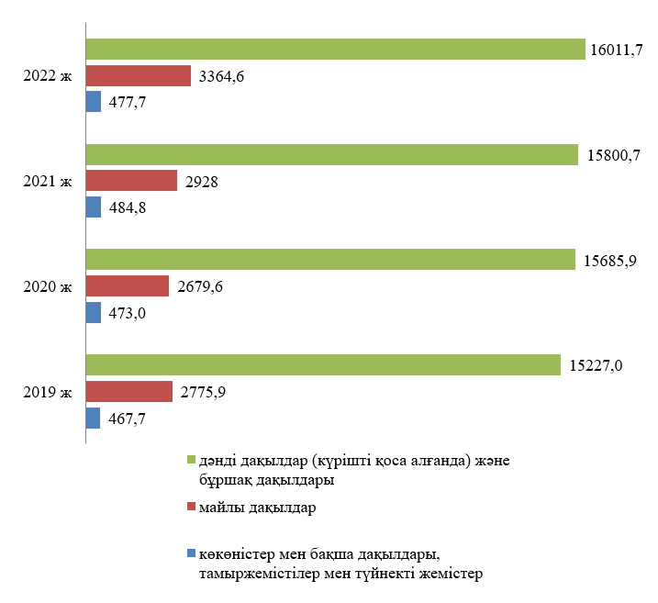
Сурет 3 – Негізгі ауыл шаруашылығы дақылдарының жиналған алқабы

Бидай диеталық кебегінің құрамында 43-45%-ға дейін тағамдық талшықтар, 16%-ға дейін ақуыз, В, Е тобының дәрімендері бар. Көптеген аурулар, оның ішінде адамның ас қорыту жүйесі тағамда тамақ талшықтарымен жұтылған тазартылған өнімдерді пайдаланудан туындағаны анықталды. Тағамдық талшықтардың табиғи көздері ретінде бидайдың арнайы өңделген қабықтарын пайдалану перспективалы [35-37].
Сонымен, күрішті жармаға өңдеу кезінде жанама өнім ретінде – 13% ұнтақ және 19% қауыз, қарақұмықты қарақұмыққа өңдеу кезінде – 6% ұнтақ және 20% қауыз, сұлыны сұлы жармасына өңдеу кезінде – 9% ұнтақ және 27% қауыз, арпаны ячнелі (ұсақ) жармасына өңдеу кезінде – 18% ұнтақ және 7% қауыз, арпаны перловка (ірі) жармасына өңдегенде – 40% ұнтақ және 7% қауыз пайда болады [38].
Астық өңдеу өнеркәсібінің екіншілік ресурстарын ұтымды пайдалану мақсатында Қазақстанда өндірілетін негізгі дәнді дақылдарды қайта өңдеуде пайда болатын ұнтақтарға салыстырмалы талдау жүргізілді. Алынған нәтижелер күріш және қарақұмық ұнтақтарының нан-тоқаш өнеркәсібінде пайдалануға ең перспективалы шикізат бола алатындығын көрсетті (1-кесте) [39, 41-42 бб.; 40–47].

Кесте 1 – Қазақстанда дәнді дақылдарды қайта өңдеу кезінде алынатын ұнтақтардың салыстырмалы сипаттамасы
№ | Ұнтақ түрі | Ақуыз, % | Клетчатка, % | Минералдар, % | Технологиялық қасиеттері
1 | 2 | 3 | 4 | 5 | 6
1 | Бидай ұнтағы | 12-13 | 3-4 | 1,5 | Жақсы сағыздыққа ие, бірақ биологиялық құндылығы төмен
2 | Күріш ұнтағы | 13-14 | 4-5 | 2,0 | Судың сіңірілу қабілетін арттырып, қамырдың иілімділігін күшейтеді
3 | Қарақұмық ұнтағы | 14-15 | 5-6 | 2,5 | Қамырдың тұтқырлығын арттырып, оның құрылымдық қасиеттерін жақсартады
4 | Жүгері ұнтағы | 8-9 | 2-3 | 1,0 | Сағыздың сапасы төмендеп, қамырдың құрылымдық қасиеттерін нашарлатады
5 | Арпа ұнтағы | 10-11 | 6-7 | 2,2 | Қамырдың тұтқырлығын арттырып, оның серпімділігін төмендетеді

1-інші кестенің жалғасы
1 | 2 | 3 | 4 | 5 | 6
6 | Сұлы ұнтағы | 12-13 | 8-10 | 2,3 | Тұтқырлық деңгейін жоғарылатып, өнімнің кеуектілік көрсеткішін төмендетеді
7 | Тары ұнтағы | 11-12 | 3-4 | 1,8 | Қамыр серпімділігін төмендетеді, құрылымы ірі және біркелкі емес болады
8 | Қарабидай ұнтағы | 11-12 | 6-8 | 2,0 | Қамыр тұтқыр, газ ұстау қабілеті төмен

1-кесте деректерінен ақуыздың, тағамдық талшықтардың және минералдық заттардың құрамы бойынша күріш пен қарақұмықтан алынған ұнтақтардың тағамдық және биологиялық құндылығы неғұрлым жоғары екені көрінеді. Күріш ұнтағы жеңіл сіңетін ақуыздың, жартылай қаныққан май қышқылдарының жоғары болуымен және сағыз түзетін ақуыздардың төмен болуымен сипатталады, бұл қамырдың иілімділігі мен су сіңіру қабілетіне оң әсер етеді. Қарақұмық ұнтағының құрамында ақуыз бен минералдық заттар, соның ішінде темір, магний және калий көбірек, сондай-ақ табиғи антиоксиданттар (рутин және В тобының дәрумендері) бар, бұл оған функционалдық қасиет береді.
Технологиялық тұрғыдан алғанда күріш және қарақұмық ұнтақтары қамырдың құрылымын жақсартып, газ ұстау қабілетін арттырады, жұмсақтығы мен біркелкі кеуектілігін қамтамасыз етеді, нан көлемін ұлғайтуға және дайын өнімдердің органолептикалық сипаттамаларын жақсартуға ықпал етеді.
Басқа ұнтақ түрлері – жүгері, тары, арпа, сұлы және қара бидай ұнтақтары белгілі бір оң қасиеттерге ие болғанымен, оларды нан-тоқаш өндірісінде қолдану сағыз түзу қабілетінің төмендігіне, қамырдың шамадан тыс тұтқырлығына немесе ішкі құрылымының нашарлауына байланысты шектеулі.
Астық өңдеу өнеркәсібінің барлық кешенінен жарма өндірісі астықты жармаға өңдеудің жанама өнімдерін пайдаланудың төмен деңгейімен сипатталады. Күріш – ең маңызды дәнді дақылдардың бірі. Адамзаттың жартысы үшін күрішті қайта өңдеу өнімдері күнделікті тамақтанудың негізгі бөлігі болып табылады. Күріш дәнінде бидай дәнімен салыстырғанда липидтер, қант, гемицеллюлоза көп [48-50].
Қазақстандағы күріш қоры ішкі тұтыну көлемінен 2 есе артық. Жалпы, 2022 жылы Қазақстанда күріш дақылдары 87,8 мың га құрады, олардан 486,5 мың тонна өнім жиналды, оның ішінде Қызылорда облысында – 444,6 мың тонна [11]. Қызылорда облысында күріш дәнін өндіру мен өңдеудің едәуір көлемін ескере отырып, оны қайта өңдеудің екіншілік шикізаты – күріш ұнтағы ерекше қызығушылық тудырады.
Ақуыз мөлшері бойынша күріш ұнтағы күріш дәнінен 2,3 есе, күріш жармасынан 2,5 есе артық. Қабыршақтандыру және ажарлау процесінде ұнтаққа жеміс және тұқым қабықтарының едәуір мөлшері түседі, бұл клетчатканың жоғары құрамымен (24,9-25,7%) түсіндіріледі. Күріш ұнтағының, ажарланған күріш дәндерінің және бидай дәндерінің ақуыз кешені зерттеу нәтижесіде, күріш ұнтағының ақуыздарының басым бөлігі суда еритін альбуминдер мен глобулиндер екені анықталды [51].
Күріш ұнтағы липидтерге бай, олардың саны жалпы дәннен 6,1 есе, ал күріш жармасынан 16 есе көп. Күріш ұнтағы липидтерінің май қышқылдық құрамы 83,3 % қанықпаған май қышқылдарынан тұрады. Қаныққан май қышқылдарының ішінде негізінен пальмитин қышқылынан (14,5%) тұрады. Күріш ұнтағында ұзақ тізбекті полиқанықпаған май қышқылдары ω – 3, ω – 6 және ω – 9 көп мөлшерде болады, олар күшті антиоксиданттар рөлін атқарады және есте сақтау процестерін, ішкі секреция бездерінің жұмысын реттеуге қатысады.
В1 дәруменінің құрамы бойынша күріш ұнтағы қабыршақталған күріштен 6,5 есе, күріш жармасынан 30 есе, В2 дәруменінің құрамы бойынша қабыршақталған күрішке қарағанда 3,8 есе және күріш жармасына қарағанда 13,5 есе көп [52].
Күріш ұнтағының минералдық құрамын зерттеу нәтижесі көрсеткендей, барлық астық өнімдері үшін жетіспейтін кальцийдің мөлшері бойынша күріш дәнінен 2,1 есе, калийден 7,5 есе, фосфордан 6,5 есе, темірден 10 есе, марганецтен 2,5 есе артық екені анықталды [53].
Сондай-ақ, күріш ұнтағының глютен мөлшері анықталды. Хема жүйесінің анықтамалық сынағы бойынша ондағы глютен мөлшері 2 мг/кг-нан аз болатыны және бұл күріш ұнтағының глютенсіз ұнды кондитерлік өнімдерін өндіру үшін рецептуралық компонент ретінде пайдаланыла алатынын дәлелдеді [54].
Біздің зерттеуіміздің екінші ерекше қызығушылық тудыратын нысаны қарақұмық пен оның қайта өңделген өнімдері болып табылады. Қарақұмық жоғары тағамдық құндылығымен, дәрумендердің, минералдардың және антиоксиданттардың бай құрамымен ерекшеленеді және бұл оны дұрыс тамақтанудың ажырамас компонентіне айналдырады.
Қарақұмық дәнін өңдеу кезінде қауыз бен ұнтақ түрінде көп тонналы қалдықтар пайда болады. Қарақұмық ұнтағының химиялық құрамын зерттеу оның жоғары биологиялық құндылығын көрсетті.
Оның құрамында 30%-ға дейін ақуыз, бұл жалпы дәнге қарағанда 2,5 есе жоғары, 7,5% май және 14,2% клетчатка бар. Құрамындағы калийдің мөлшері бойынша қарақұмық дәніне қарағанда 2,7 есе, кальций мөлшері 6,6 есе, фосфор мөлшері 2,5 есе артық. Қарақұмық ұнтағының құрамында полиқанықпаған май қышқылдары, токоферолдар, каротиноидтар бар екендігі анықталды, бұл оны тағамды байыту үшін физиологиялық функционалды ингредиенттердің көзі ретінде ұсынуға мүмкіндік береді [55].
Ұсынылған мәліметтерге сүйене отырып, күріш және қарақұмық ұнтақтарын тағамды байыту үшін шикізат ретінде пайдалануға болады деген қорытынды жасауға болады. Шикізаттың бұл түрлері өнімнің тағамдық құндылығын арттыруға қабілетті, бұл әсіресе дұрыс тамақтануға қызығушылықтың өсуі жағдайында маңызды. Оларды неғұрлым тиiмдi және ұтымды пайдалану нан өнімдерін өндіру процестерiне енгiзу болып табылады. Күріш және қарақұмық ұнтақтарын ұнның құрамына қосу, нанның тағамдық құндылығын арттырады және оның сапасын жоғарылатады. Бұл нан ассортиментін кеңейтуге және сапасын жақсартуға жаңа мүмкіндіктер ашады.
Ғылыми әзірлемелерді талдау қазіргі уақытта әлемде дәнді дақылдар негізінде функционалдық қасиеттері бар тағамдық құндылығы жоғары өнімдер өндірісі белсенді дамып келе жатқанын көрсетеді [56, 57]. Олардың функционалды әрекеті байытатын ингредиенттердің (биологиялық белсенді заттардың) тұтас кешенінің болуына байланысты: диеталық талшықтар, дәрумендер, минералдар, ақуыздар, липидтер, антиоксиданттар, пребиотикалық көмірсулар және т.б. [58, 18 б.; 59-61].
Ғалымдар күріш ұнтағының дайын өнімнің сапасы мен тағамдық құндылығын бағалау негізінде нан-тоқаш өнімдерінің тағамдық құндылығына әсерін зерттеу бойынша зерттеулер жүргізді. Күріш ұнтағын бидай ұнынан пісірілген нанға байытқыш қосымша ретінде пайдалану ұсынылды. Күріш ұнтағын қамырға енгізу нан сапасының көрсеткіштеріне айтарлықтай әсер ететіні анықталды. Күріш ұнтағының жалпы ұн массасына 15% мөлшерi жоғары органолептикалық және физика-химиялық сапа көрсеткiштерi бар өнім алу үшiн неғұрлым оңтайлы болып белгіленді. Құрамында калий, кальций, фосфор және темір бар «Мечта» нанының рецептурасы әзірленді. Күріш ұнтағын рецептураға енгізе отырып нанның жаңа түрінің биологиялық құндылығы бақылау үлгісімен салыстырғанда жоғары екендігі дәлелденді. «Мечта» нанының қауіпсіздігінің критерийлері КО ТР 021/2011 талаптарына толығымен сәйкес келетіні анықталып, күріш ұнтағының функционалды нан технологиясында қолдануға болатындығын көрсетті [39, 82-109 бб.].
Кубань мемлекеттік технологиялық университетінде жүргізілген зерттеулер нәтижесінде күріш ұнтағының III және IV фракцияларынан алынған липидті-ақуызды қоспаны қамырға енгізу сағыздың мөлшері мен сапасын арттыруға, сондай-ақ қанықпаған май қышқылдарының тотығуы арқылы қамырдың құрылымдық-механикалық қасиеттерін жақсартуға мүмкіндік беретіні анықталды. Нан-тоқаш өнімдерін өндіруде бидай ұнын 12% мөлшерінде липидті-ақуызды қоспамен алмастыру ең үлкен оң нәтиже беретіні анықталды. Нәтижесінде нан-тоқаш өнімдерінің органолептикалық және физика-химиялық көрсеткіштері жақсарып қана қоймай, тағамдық және физиологиялық құндылығы артады, сондай-ақ олардың сақталу мерзімі ұлғаяды [62].
Күріш ұнтағы мен сүт сарысуын қолдана отырып немесе алма сығындысын қолдана отырып дайындалған қантты ферментативті жартылай фабрикаттарды қолдана отырып престелген наубайханалық ашытқыларды белсендіру технологиялары белгілі, нәтижесінде қолданылатын ашытқылардың мөлшері 20%-ға төмендейді және нан сапасы жақсарады [63]. Алайда бұл технология дайын өнiмдердi сақтау мерзiмiнiң аз болуымен сипатталады.
Ғалымдар бидай ұнына күріш ұнтағын 2-20% мөлшерінде қосудың фаринограф, консистограф және альвеограф көмегімен қамырдың реологиялық қасиеттеріне әсері бойынша зерттеулер жүргізді. Ұнтақты 20% мөлшерінде қосқанда қамырдың физика-химиялық қасиеттері айтарлықтай өзгеріске ұшырады. Бидай ұнына күріш ұнтағын қосу қоспаның құрамына теріс әсер етті, бұл суды сіңіру қабілетінің және қамырдың сапасының төмендеуіне әкелді. Тұтастай алғанда, ұнтақ мөлшері жоғарылаған сайын өнімнің түсі, иісі және дәмі сияқты органолептикалық көрсеткіштері төмендеді. Жүргізілген зерттеулер нан-тоқаш өнімдерін өндіру кезінде күріш ұнтағының рұқсат етілген ең жоғары мөлшерін анықтауға мүмкіндік берді, ол 10% құрайды [64].
Түрлі зерттеулер күріш ұнтағының денсаулыққа пайдалы әсерін анықтады, бұл оның функционалды құрамдас бөліктеріне, соның ішінде тағамдық талшықтарға, ақуызға және гамма-оризанолға байланысты. Күріш ұнтағы диабетке қарсы, гиполипидемиялық, антиоксиданттық және қабынуға қарсы сияқты денсаулыққа пайдалы әсер ететін қасиеттерді қамтиды, ал оны тұтыну ішектің жұмысын жақсартады. Бұл артықшылықтар азық-түлік құрамындағы күріш ұнтағының адам ағзасында метаболиттік қауіпті факторларды азайтуда қоректік құрал ретінде пайдалануға болатындығын көрсетті [65-67].
Орынбор мемлекеттік университетінде кафедра зертханасы базасында қарақұмық ұнтағын нан өндірісінде қолдану мүмкіндігі бойынша зерттеулер жүргізілді. Шикізаттың оңтайлы қатынасын таңдау үшін 5%-дан 50%-ға дейін әр түрлі қатынаста бірінші сұрыпты бидай ұнын қарақұмық ұнтағымен алмастыра отырып, нан пісірілді. Жүргізілген зерттеулер нан-тоқаш өнімдерін өндіру кезінде қарақұмық ұнтағының ең жоғары рұқсат етілген мөлшерін анықтауға мүмкіндік берді, бұл 30% құрайды [68]. Алайда, нан-тоқаш өнімдерін өндіру кезінде қарақұмық ұнтағын қолдану шикізатты дайындаудың жеке технологиялық сұлбасын талап етеді, бұл технологиялық процесті ұзартуға алып келеді.
Қарақұмық ұнтағының 30% мөлшерін бидай ұнымен қосқанда, оның бидай ұнының сақтау ұзақтығына оң әсер ететіні, дайын өнімнің ескіру процесінің жылдамдығын төмендететіні анықталды [69]. Алайда, бұл жағдайда дайын нан сапасының физикалық-химиялық көрсеткіштері, мысалы, меншікті көлем, кеуектілік төмендейді.
Бірінші сұрыпты бидай ұнының мөлшеріне 30% қарақұмық ұнтағын енгізу нандағы ақуыздар құрамының 1,3 есе, В1 дәруменінің 1,3 есе және В2 дәруменінің 1,6 есе артуына алып келетіні тәжірибе жүзінде анықталды [70].
Функционалдық мақсаттағы азық-түлік ассортиментін кеңейту және дәнді дақылдарды өңдеудің қалдықсыз технологиясын қамтамасыз ету үшін нан-тоқаш өнімдерінің рецептураларында қарақұмық ұнтағын қолдану бойынша зерттеулер жүргізілді. Қарақұмық ұнтағын қосқанда нанның антиоксиданттық белсенділігі 12,5%-ға, тағамдық талшықтар мөлшері 21,0%-ға және минералды заттар 15,0-39,5%-ға, сондай-ақ өнімнің өзіндік құны 44,5%-ға төмендегені анықталды. Ал әзірленген нан функционалдық мақсаттағы азық-түлік ассортиментін кеңейтіп дәнді дақылдарды өңдеудің қалдықсыз технологиясын қамтамасыз ете алады [71].
Алматы технологиялық университетінде күріш пен қарақұмық ұнтағын біріктірілген полиштам ашымалының құрамында қолдану бойынша технологиялық шешімдер ұсынылды. Күріш пен қарақұмық ұнтағы қосылған біріктірілген полиштамды ашымал ашыту ұзақтығын 20-30 минутқа қысқартуға, престелген ашытқыны тұтынуды 15-17%-ға қысқартуға және нан сапасын жақсартуға ықпал етеді [72].
Өнімнің сапасын, тағамдық құндылығын арттыруды қамтамасыз ететін жарма өндірісінің өңдеу өнімдерін (күріштің ұсақталған дәнінің ұнтағы, қарақұмық ұнтағы) қолдана отырып, бидай нанының технологиясы ғылыми негізделген және әзірленген. Әзірленген өнімнің тағамдық құндылығының артқаны және бірінші сұрыпты бидай ұнының, күріштің ұсақталған дәнінің ұнтағы, қарақұмық ұнтағының оңтайлы қатынасы анықталды – 82:15:3 [73].
Осылайша, күріш пен қарақұмық дәнін қайта өңдеу кезінде екіншілік шикізат болып табылатын күріш пен қарақұмық ұнтақтарын пайдалану наубайхана өнеркәсібі үшін үлкен мүмкіндіктер ашады. Мұндай қоспаларды енгізу нан-тоқаш өнімдерін ақуыздармен, тағамдық талшықтармен, минералдық заттармен, витаминдермен байыта отырып, олардың тағамдық құндылығын өзгертеді. Күріш және қарақұмық ұнтақтарын пайдаланудың барлық артықшылықтарына қарамастан, олардың бір елеулі кемшілігі бар: құрамындағы липидтердің жоғары болуына байланысты олардың негізінде дайындалған нанның жарамдылық мерзімі едәуір қысқарады. Осыған байланысты күріш және қарақұмық ұнтақтарының тағамдық құндылығы тұрғысынан айрықша артықшылықтарына назар аудара отырып, нан өнімдерінің жарамдылық мерзімін ұзартуға және оның микробиологиялық қауіпсіздігін қамтамасыз етуге қабілетті олардың негізінде нан-тоқаш өнімдерін өндірудің инновациялық технологияларын әзірлеу қажеттілігін атап өту маңызды.

1.3 Кешенді ашымалда нан дайындау технологиясы
Нан – бұл дәмі мен хош иісі физиологиялық құндылықты анықтайтын және тәбет пен сіңімділікке әсер ететін өнім. Нанның хош иісіне оны дайындау кезінде өнімде жиналатын бастапқы шикізат пен ұшпа заттар әсер етеді. Наубайхана өндірісінің негізгі шикізаты ретінде астық пен ұн құрамында карбонил қосылыстарының, эфирлердің, этанолдың салыстырмалы түрде төмен концентрациясына ие екеніне қарамастан, олар дайын өнімнің дәмі мен иісіне әсер етеді. Нан-тоқаш өнімдерінің дәмі мен иісін қалыптастыруға әсер ететін заттардың көп бөлігі жартылай фабрикаттарды ашыту (ашымал, опара, қамыр) және қамыр дайындамаларын жетілдіру процесінде биохимиялық ферментативті реакциялар, сондай-ақ пісіру кезіндегі химиялық-термиялық реакциялар нәтижесінде түзіледі. Ұн ферменттері крахмал мен ақуыздарды шағын молекулалы фракцияларға – қалпына келтіретін қанттарға, пептидтерге және аминқышқылдарына бөлу арқылы микроағзалардың тіршілігі мен дамуына негіз жасайды. Қамыр дайындамасында пайда болатын хош иістендіргіш заттар микробтық зат алмасудың жанама өнімдері болып табылады, өйткені спирттік және сүт қышқылды ашыту нәтижесінде қамырдың жартылай фабрикаттарында ашытудың осы түрлерінің соңғы, аралық және жанама өнімдері, ал ішінара олардың өзара әрекеттесу өнімдері пайда болады. Ұнның құрамындағы кейбір микроағзалар хош иістің теріс реңдерін тудыруы мүмкін – мысалы, өздігінен ашу кезінде. Сондықтан өндірушілерге ашымал дайындау үшін алдын-ала белгілі қасиеттері бар және олардың өмірінің болжамды нәтижесі бар ашымал микроағзаларының белгілі бір жиынтығын қолданған жөн. Микроағзаларды бағытты өсіру арқылы алынатын ашымалдар дайын нан өнімдерінің дәмі мен хош иісін жақсартудың бір жолы болып табылады [74, 27 б.].
Соңғы уақытта бүкіл әлемде ашымалдарға деген қызығушылықтың артқаны байқалады [75]. Микроағзаларды бағытты өсіру арқылы алынатын ашымалдармен дайындалған нан-тоқаш өнімдері дәмі, хош иісі, тағамдық құндылығы, микробтардың бүлінуге төзімділігі сияқты жоғары сапа көрсеткіштеріне ие [76].
Бірегей және күрделі микробтық құрамымен ашымалдар нанның сапасы мен тағамдық құндылығына оң әсер ету тұрғысынан бірқатар артықшылықтарға ие, атап айтқанда, нан жұмсағы мен сыртқы қабығының түсі жақсарады. Бұл жағдайда олар серпімді болады, нан жұмсағының кеуектілігі артады, ескіруі баяулайды, дәмінде ашымалда дайындалған нанның бірегейлігін айқын сипаттайтын қышқылдық пайда болады [77].
Өздігінен ашытылған бидай ашымалының нан сапасына әсері бойынша зерттеулер белгілі. Бидай ашымалын қамырдың массасына 20% және 30% қосу көмірқышқыл газын арттыратыны және нан жұмсағының сығылғыштығын жақсартатыны анықталды [78].
Микроағзалардың метаболиттері ашымал мен нанның сапасына әсер етеді. Ашымал құрамында сүт қышқылы бактериялары шығаратын сүт және сірке қышқылдары (және басқа да органикалық қышқылдар) бар және бұл нанға ерекше қышқыл дәм береді. Сондай-ақ, сүт қышқылды ашыту нанның созылуына, жұмсақтығына және көлеміне әсер етеді [79].
Сүт қышқылы бактериялары нанның микробтық бүлінуін бәсеңдетуге көмектесетін микробқа қарсы метаболиттердің кең ауқымының өндірушілері болып табылады. Микробқа қарсы заттарға органикалық қышқылдар (сүт, сірке), сутегі асқын тотығы, пирролидон-5-карбоксил қышқылы, диацетил, реутерин жатады. Фунгицидтік белсенділікті дикетопиперазиндер, май қышқылдарының гидроксидтік туындылары, 3-фениллактат, бензой қышқылы, метилгидантоин, мевалонолактон, Пентоцин TV35b, реутерин көрсетеді [80].
Қазіргі уақытта өндірушінің өзі қалаған дәмі мен иісі бар нан алу үшін белгілі бір технологиялық сұлбаны таңдау мүмкіндігіне ие. Бұл сүт қышқылы бактериялары мен ашымалдардың арнайы штамдарын таңдау арқылы мүмкін болады.
1946 жылдан бастап НПӨҒЗИ ФМАҒМ Санкт-Петербург филиалында патогенді емес микроағзаларды мемлекет қажеттіліктері үшін сақтайтын коллекциялар тізіміне ресми түрде енгізілген наубайхана өнеркәсібіне арналған сүт қышқылы бактериялары мен ашымалдар жинағы бар, ол Ресей Федерациясы Үкіметінің 24.06.96 №725-47 қаулысымен және Ресей Ауыл шаруашылығы министрлігінің 15.08.96 №14С бұйрығымен бекітілген [81, 17 б.]. Жинақта сүт қышқылы бактерияларының 200-ге жуық штамы және ашымалдардың 110 штамы, соның ішінде типтік дақылдар бар.
Микробиоманы алу немесе қалыптастыру әдісіне сәйкес ашымалдар өздігінен ашытылатын және микроағзаларды бағытты өсіру арқылы алынатын ашымалдарға бөлінеді (сурет 4).
Өздігінен ашытылатын ашымалдардың микробиомасын қалыптастыру ұзақ процесс болып табылады, оның нәтижесі сыртқы факторларға – ұнның тұқымдануына және сулы-ұнды қоректік қоспасының физикалық-химиялық параметрлеріне және ашымал режимдеріне байланысты. Микробиоманы тұрақтандыру ұзақтығы және қауіпсіз микробиотаны қалыптастыру кепілдіктерінің болмауы индустриялық кәсіпорындарда өздігінен ашытылған ашымалдарды қолдану мүмкіндігін шектейді. Өздігінен ашытылған ашымалдар негізінен үй жағдайында қолданылады. Бастапқы дақылдарды қолдану ашымалдарды шығарудың күрделі кезеңдерін болдырмауға және жетілген ашымал алудың технологиялық процесін едәуір қысқартуға мүмкіндік береді. Микроағзаларды бағытты өсіру арқылы алынатын ашымалдар өндірісті кездейсоқтықтан қорғайды, бұл әсіресе ХАССП қағидаттары бойынша жұмыс істейтін заманауи индустриалды кәсіпорындар жағдайында маңызды.
Бағытты өсіру арқылы алынатын ашымалды қолдану айқын дәмі мен иісі бар нан алуға мүмкіндік береді. НПӨҒЗИ ФМАҒМ Санкт-Петербург филиалында әртүрлі, алдын ала белгілі иісі мен дәмі бар нан дайындауға мүмкіндік беретін ашымалдарды шығарудың әртүрлі сұлбалары әзірленген. Ашытудың әр түрі үшін микроағзалардың белгілі бір бастапқы композициялары бар. Композициялардың микробтық құрамы ашымалдардың технологиялық ерекшеліктерін ескере отырып әзірленген және соңғы өнімнің дәмі мен иісіне әсер етуге мүмкіндік береді.

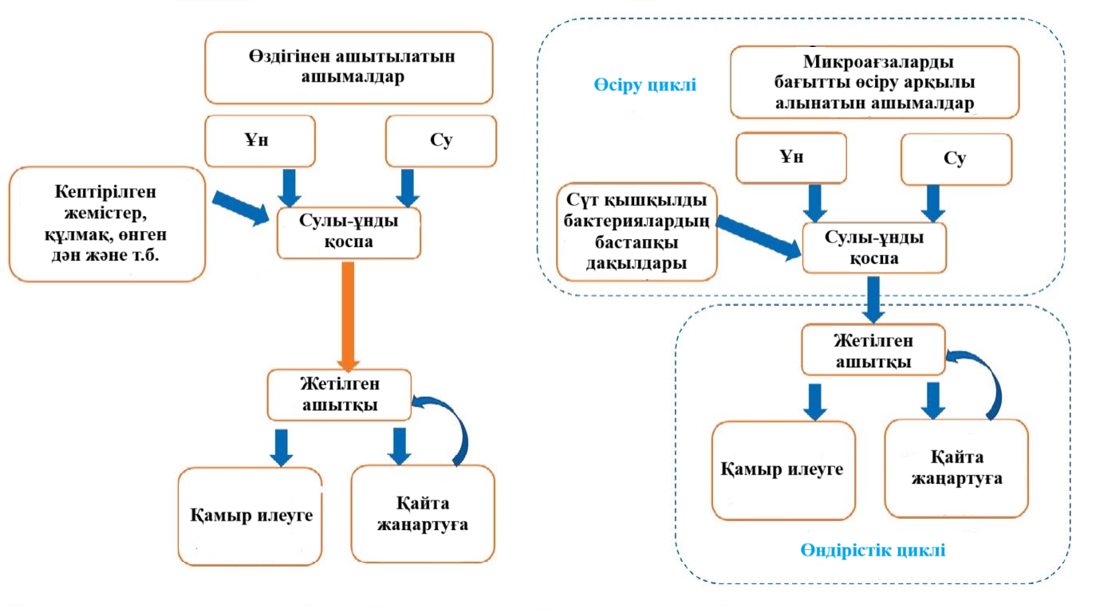
а б
Сурет 4 – Микробиоманы қалыптастыру әдісі бойынша ашымалдардың жіктелуі: а – өздігінен ашытылатын ашымалдар; б – микроағзаларды бағытты өсіру арқылы алынатын ашымалдар

Микроағзаларды бағытты өсіру арқылы ашымал алу үшін сулы-ұнды ортаға басым мөлшерде сүт қышқылы бактериялары мен ашытқылардың таза дақылдары енгізіледі, бұл ашыту процесіне дұрыс бағыт беруге және ашыту циклінің бірінші фазасынан сапалы және қауіпсіз ашымал алуға мүмкіндік береді (сурет 4) [74, 22 б.].
Бүгінгі таңда нан-тоқаш өнімдерінің әртүрлі ассортиментінде өзінің қайталанбас дәмі мен иісінің арқасында қайнатпа нанның түрлері ерекше орын алады [82].
МемСТ 32677-2014 сәйкес «Нан-тоқаш өнімдері. Терминдер мен анықтамалар» қайнатпалардың келесі бес түрі белгілі: 1) өздігінен қантталған қайнатпа – ұнның амилолитикалық ферменттерінің әсерінен қантталған наубайхана өндірісіне арналған қайнатпа; 2) қантталған қайнатпа – ұн мен уыттың амилолитикалық ферменттерінің немесе ферменттік препараттардың әсерінен қантталған наубайхана өндірісіне арналған қайнатпа; 3) қантталмаған қайнатпа – тез салқындатылған және қантталмаған наубайхана өндірісіне арналған қайнатпа; 4) ашытылған қайнатпа – термофильді сүт қышқылы бактерияларының әсерінен ашыту кезеңінен өткен наубайхана өндірісіне арналған қайнатпа; 5) божыған қайнатпа – наубайхана ашытқыларының немесе ашымалдардың әсерінен ашыту кезеңінен өткен наубайхана өндірісіне арналған қайнатпа [83].
Әр түрлі қайнатпалар термофильді ашымалдарға және сұйық ашытқыларға, қайнатпа қосылған сұйық қара бидай мен бидай ашымалдарына арналған қоректік қоспаларды дайындау үшін; престелген ашытқыны белсендіру үшін; қант түзу қабілеті төмен бидай ұнынан жасалған нан сапасын жақсарту үшін және қайнатпа нанын өндіру технологиясында қолданылады.
Қайнатпаны дайындау үшін бидай, қара бидай ұны немесе олардың қоспалары 1:1 қатынасында немесе құрғақ қайнатпа қолданылады. Қайнатпадағы ұн мен судың қатынасы 1:2,5. Қайнату машинасына ұн қосылады (қайнатуға кететін ұн мөлшерінің 90-95%) және температурасы 95-97 °С сумен араластырылады немесе өткір будың көмегімен 30-40 минут ішінде 63-65°C температураға дейін қыздырылады. Қайнатпаның қантталуы үшін ұнның қалған бөлігінің 5-10% - ы 63-65 °C температурада қайнатпаны дайындаудың соңында енгізіледі. Жақсы қантталуы үшін ферменттелмеген арпа немесе қара бидай уытын немесе амилолитикалық әсері бар ферментті препараттын қолдануға рұқсат етіледі. Қайнатпаның қантталу ұзақтығы 90-120 минутты алады [84].
Соңғы жылдары наубайхана өндірісінде қайнатпа нанының түрлерін өндіруде дәстүрлі шикізаттың орнына жоғары қантты меласса, сүт сарысуы концентраты (ССК), құрамында қант бар қызылша ұнтағы (ҚҚҰ), ақуыз концентраты, квас суслосының концентраты (КСК), «Рада» уытты-қантты концентраты, арпа-уыт сығындысы сияқты және тағы да басқа шикізаттар қолданылуда. Бұл ретте аталған шикізаттар нанның дәмін жақсартып, жеңіл сіңімді көмірсулармен, ақуыздармен, дәрумендермен және минералдармен байытады [85].
Қазіргі заманғы кәсіпорындарда қайнатпа нанын дайындауда дәстүрлі технологияны – қантталған, ашытылған (божыған) және термофильді қайнатпасын, жеделдетілген – құрғақ қайнатпаны (ісінетін ұн) немесе «Вега» кешенді құрғақ қара бидай қайнатпасын, сондай – ақ кешенді ашымалда дайындау арқылы қолданылатыны белгілі. 5-суретте нанның қайнатпа түрлерін дайындау үшін пайдаланылатын технологиялардың жіктелуі ұсынылған [86].
Қамырды кешенді ашымалда дайындау технологиясының айрықша ерекшелігі – биотехнологиялық қасиеттерін жақсартудан басқа, пробиотикалық қасиеттері мен споралы микрофлораға антибиотикалық әсері бар микроағзалардың таза дақылдарының композициясын қолдана отырып, 32-34°C температурада қантталған қайнатпаны ашыту және божыту арқылы алынатын кешенді ашымалды қолдану. Бұл ретте технологиялық процестен дәстүрлі биологиялық ашымалдар алынып тасталады (қою, сұйық қайнатпасыз, сұйық қайнатпамен), қайнатпа күйінде енгізілетін ұн мөлшері артады (25-35%). Кешенді ашымалда дайындау технологиясын қолдану микробиологиялық қауіпсіздікті арттыруға және нанның қайнатпа түрлерінің жарамдылық мерзімін ұзартуға мүмкіндік береді [87].
Бұл технология айтарлықтай жеңілдетілген және кез-келген кәсіпорында өндірісте қол жетімді, басқа технологияларға қарағанда бірқатар артықшылықтарға ие.
Кешенді ашымалды дайындау өсіру және өндірістік циклдерін тұрады.
Ең алдымен, өсіру циклінде кешенді ашымалды дайындау кезінде сүт қышқылы бактерияларының және ашытқылардың таза дақылдарының «түпнұсқа» қоспасы қолданылады, ал қоректік қоспаның температурасы (32-34 ºС) оны ашыту мен божытуды бір уақытта қамтамасыз етеді. Өндірістік циклде қоректік қоспа ретінде дәстүрлі қантталған қайнатпаларды немесе ісінетін ұнды (құрғақ қайнатпа) немесе кешенді құрғақ қара бидай қайнатпасын (Вега-1, Вега-2) пайдалануға болады.

Нан-тоқаш өнімдерінің қайнатпа түрлерінің
ТЕХНОЛОГИЯЛАРЫ
Дәстүрлі қантталған қайнатпада дайындау
Дәстүрлі қантталып ашытылған және божыған қайнатпада дайындау
Термофильді ашымалда, оның ішінде ашытылған ашымалда дайындау
Құрғақ қайнатпада дайындау
«Вега» кешенді құрғақ қара бидай қайнатпасында дайындау
Кешенді ашымалда дайындау

Сурет 5 – Нанның қайнатпа түрлерін өндіруге арналған технологиялардың жіктелуі

Бұл технологияның маңызды артықшылығы – дәстүрлі ашымалдармен қосымша қышқылдандырусыз қамыр дайындау мүмкіндігі. Технология еңбек шығындарының азаюына, нанның жеткілікті жоғары сапасымен энергия сыйымдылығының төмендеуіне байланысты тиімді.
Дәнді дақылдарды қайта өңдеудің екіншілік шикізатын пайдалана отырып дайындалған нан-тоқаш өнімдерінің жарамдылық мерзімі әдетте бес тәуліктен аз болады. Олар көгеру, бор және картоп аурулары сияқты микробтық бүлінулерге оңай бейімделеді, олар зең саңырауқұлақтары, ашытқы және спора түзетін бактериялардың тіршілік әрекеті нәтижесінде дамиды [88].
Нанның ең қауіпті және кең таралған ауруы – бұл ыстық климаты бар аймақтарда және жазда жиі кездесетін картоп ауруы. Соңғы жылдары микробтардың бүлінуінің дамуының қоздырғыш факторы болып табылатын полимерлі материалдардағы қаптамалардың кеңінен қолданылуына байланысты картоп ауруы жағдайларының тек оңтүстік аудандарда ғана емес, сонымен қатар Қазақстанның солтүстік аудандарында көктемгі-жазғы кезеңінде де, қыста да таралуы байқалуда. Бұл аурудың қоздырғыштары – Bacillus тұқымдасының спора түзетін бактериялары. Нанның картоп ауруының қоздырғыштарының споралары зең саңырауқұлақтарынан айырмашылығы, оның пісіргеннен кейінде дайын өнімде сақталуы.
Зақымданған нан алдымен өзінің табиғи дәмі мен хош иісін жоғалтады, содан кейін аурудың дамуына қарай онда ерекше өзіне тән тәтті иіс күшейіп, нанның иісі шірік реңкке ие болады. Нанның картоп ауруының қоздырғышының белсенді ферменттерінің әсерінен нан үгіндісінің құрылымында айтарлықтай өзгерістер болады: ішінде қара дақтар мен созылатын жіптер пайда болады [89].
Нан өнімдерінің микробтық бұзылуының екінші кең таралған түрі – көгерудің Aspergillus (А. fiavus, А. fumigatus, А. glaucus, А. nidulans, А. niger, А. ochaceus), Mucor (М. mucedo, М. pusillus, М. spinosus), Penicillium (Р. crustosum, Р. expansum), Rhizopusnigricans, Geotrichumcandidum тұқымдастарының зең саңырауқұлақтарының дамуы нәтижесінде пайда болатын көгеру. Көгерген нанның беті сұр, ақ, жасыл, сары, көкшіл, қара түсті түрлі-түсті үлпілдек жабындымен жабылады. Нан пештен стерильді түрде шығады, яғни көгеру нанның бетіне зең саңырауқұлақтарының түсуінен пайда болады.
Зең саңырауқұлақтары шикізат пен дайын нанның сапасына теріс әсер етеді. Олар өз ферменттерінің көмегімен ақуыздарды, көмірсулар мен майларды ыдырату арқылы нанда көптеген өзгерістер туғызады. Зең саңырауқұлақтарына ұшыраған нанның жағымсыз дәмі мен көгерген иісі болады. Зең саңырауқұлақтарының 80-ге жуық түрі микотоксиндер түзеді. Микотоксиндер зең саңырауқұлақтарымен зақымданған нанды тұтынатын адамдардың денсаулығына зиян келтіруі мүмкін [90, 110 б.].
Дәнді дақылдарды қайта өңдеудің екіншілік шикізатын пайдалана отырып дайындалатын нан-тоқаш өнімдерінің бүлінуі мен ластануы көптеген факторларға, соның ішінде шикізаттың микробтық тұқымдануы, кәсіпорынның санитарлық жағдайына, салқындату, буып-түю, сақтау, тасымалдау және т. б. режимдерінің дұрыс болмауына байланысты.
Дәнді дақылдарды қайта өңдеудің екіншілік шикізатын пайдалана отырып жасалған нан-тоқаш өнімдерінің микробтық бүлінуін болдырмаудың тиімді жолы ашымалда дайындау технологияларын қолдану болып табылады.
Қазіргі уақытта микроағзалардың санын азайту үшін кавитациялық өңдеу, термиялық өңдеу, ультра жоғары жиілікті өңдеу, ферменттік препараттарды қосу және т.б. сияқты технологиялық әдістер бар [91-94].
Бірақ бұл әдістердің барлығы көп қаражатты қажет етеді, технологиялық процестердің ұзақтығын арттырып, астық өңдеу және нан-тоқаш кәсіпорындарында өндірістік желілер жағдайында қолдануда қиындықтар тудырады. Сондықтан, осы диссертациялық жұмыс аясында дайын нандағы микробиологиялық ластануды азайтудың оңтайлы нұсқасы қарастырылады.
Қорытындылай келе, кешенді ашымалда нан дайындау технологиясын қолданудың көптеген артықшылықтары бар деп айтуға болады. Атап айтқанда, бұл нанның биологиялық және тағамдық құндылығын арттыруға, оның органолептикалық және реологиялық қасиеттерін жақсартуға, сондай-ақ сақтау мерзімін ұзартуға мүмкіндік береді. Осылайша, бұл технологияны дәнді дақылдарды қайта өңдеудің екіншілік шикізатын пайдалана отырып, нан өндірісінде қолдану дайын өнімнің сапасын жақсарту үшін жаңа бағыттар ашады.

Бірінші бөлім бойынша тұжырым
Дұрыс тамақтану өнімдерін жасаудың қазіргі заманғы стратегиясы халықтың рационын негізгі және биологиялық белсенді заттармен қамтамасыз ететін шикізатты қолдануға негізделеді, сондықтан тағамдық құндылығы жоғары нан-тоқаш өнімдерін өндіру үшін дәстүрлі емес шикізат көздерін іздеу өзекті болып табылады.
Нан-тоқаш өндірісінің қазіргі жай-күйіне жүргізілген талдау өсімдік текті шикізатты, соның ішінде дәнді дақылдарды қайта өңдеудің екіншілік шикізатын пайдалану арқылы ассортиментті кеңейту қажеттілігін көрсетті. Бұл бағыт ресурсты үнемдеуші болғанымен, мұндай шикізатты қолдану технологиялық шектеулермен қатар жүреді: күріш және қарақұмық ұнтақтарының құрамындағы липидтердің жоғары болуы және шикізаттың микробтық тұқымдануы өнімнің сақтау тұрақтылығына әсер етуі мүмкін, ал ұнтақтардың құрылымдық ерекшеліктері қамырдың реологиялық қасиеттерін өзгерте алады.
Жоғарыда келтірілгендерге сүйене отырып, осы мәселелерді шешу үшін күріш пен қарақұмық ұнтақтарын қолдана отырып, нан өндіру өндірісіне заманауи технологияларды енгізу қажет. Нанның қайнатпа түрлерін өндіру үшін пайдаланылатын кешенді ашымалда нан дайындау технологиясы ерекше назар аударуға тұрарлық. Осы технологияның көптеген артықшылықтарына сүйене отырып, оны күріш пен қарақұмық ұнтақтары қосылған нан өндірісінде қолдану нанның тағамдық құндылығын арттырып және дәмін жақсартып қана қоймай, оның микробиологиялық қауіпсіздігін едәуір жоғарылатып, сақтау мерзімін ұзарта алады деп айтуға болады.
2 ЗЕРТТЕУ НЫСАНДАРЫ МЕН ӘДІСТЕРІ

2.1 Зерттеулерді ұйымдастыру және жүргізу сұлбасы
Диссертациялық жұмыс дәнді дақылдарды қайта өңдеудің екіншілік шикізатын пайдалана отырып, нан-тоқаш өнімдерінің технологиясын жетілдіруге арналған. Зерттеудің құрылымдық сұлбасы 6-суретте көрсетілген.
Эксперименттік зерттеулер С. Сейфуллин атындағы Қазақ агротехникалық зерттеу университетінің «Тамақ және қайта өңдеу өндірістерінің технологиясы» кафедрасының зертханаларында, Алматы технологиялық университетінің «Тамақ өнімдерінің қауіпсіздігі» Ғылыми аккредиттелген зертханасында, «Қазақ қайта өңдеу және тағам өнеркәсіптері ғылыми-зерттеу институты» ЖШС Астана филиалының зертханасында, сондай-ақ Ресей Федерациясы, Санкт-Петербург қаласындағы «Нан пісіру өнеркәсібі ғылыми-зерттеу институты» Федералды мемлекеттік автономды ғылыми мекемесінің Санкт-Петербург филиалының «Ғылыми-қолданбалы және технологиялық әзірлемелер бағыттары» зертханасының базасында шетелдік кеңесшінің басшылығымен жүргізілді.
Күріш пен қарақұмық дәндерін қайта өңдеудің екіншілік шикізатын – күріш және қарақұмық ұнтақтарын қолдану ғылыми, техникалық және патенттік әдебиет көздерінің теориялық зерттеулері негізінде жүзеге асырылды.
Нан-тоқаш өнімдерінің рецептуралық құрамын оңтайландыру қамырдың реологиялық қасиеттерін (ұнның наубайханалық және су сіңіру қабілеті) және дайын өнімнің органолептикалық көрсеткіштерін зерттеу негізінде жүргізілді. Сынама пісіру жалпы қабылданған әдістеме бойынша жүргізілді. Қамыр опарасыз әдіспен дайындалды.
Күріш пен қарақұмық ұнтақтарын қолдана отырып, бірінші сұрыпты наубайханалық бидай ұнынан жасалған нан-тоқаш өнімдерінің технологиясын әзірлеу кезінде қамырды дайындаудың 2 әдісі зерттелді: опарасыз және кешенді ашымалда дайындау. Бақылау үлгісі ретінде күріш пен қарақұмық ұнтақтары қосылмаған, қамырдың ылғалдылығы 47,0% болатын бірінші сұрыпты наубайханалық бидай ұнынан жасалған бидай наны болды.
Қамырды опарасыз әдіспен дайындау бірінші сұрыпты наубайханалық бидай ұнын, күріш пен қарақұмық ұнтақтарын құрғақ түрінде, рецепт бойынша ас тұзын, престелген наубайханалық ашытқыны, қантты және қамыр ылғалдылығын 48,0% қамтамасыз ететін мөлшердегі суды араластыру арқылы иленді.
Қамырды кешенді ашымалда дайындау L. plantarum 1, L. brevis E-120 (әрқайсысы 1,5 мл-ден) сүт қышқылы бактерияларының және S. Cerevisiae Л-1 штамы (1 мл сулы суспензиясы) ашытқыларының таза дақылдарын пайдалана отырып, 32-34°C температурада күріш пен қарақұмық ұнтақтарынан жасалған қантталған қайнатпаны ашыту арқылы алынған кешенді ашымал қолданылды. суспензиялар). Қамырды бірінші сұрыпты наубайханалық бидай ұнын, кешенді ашымалды, рецепт бойынша ас тұзын, престелген наубайханалық ашытқыны, қантты және қамыр ылғалдылығын 48,0% қамтамасыз ететін мөлшердегі суды араластыру арқылы иленді.

Әдебиетке талдамалық шолу
Кешенді ашымалда нан дайындау технологиясын қолдануды негіздеу
Нан-тоқаш өнімдерін өндіруде күріш пен қарақұмық дәндерін қайта өңдеудің екіншілік шикізатын – күріш және қарақұмық ұнтақтарын пайдаланудың орындылығын негіздеу
Наубайхана өндірісінде екіншілік шикізат ресурстарын пайдаланудың тәжірибелік нәтижелерін талдау

Экспериментті ұйымдастыру және зерттеу әдістерін таңдау
Нан-тоқаш өнімдерін дайындау үшін күріш және қарақұмық ұнтақтарының оңтайлы қатынасын анықтау
Күріш және қарақұмық ұнтақтарының қамырдың реологиялық қасиеттеріне әсерін зерттеу
Күріш және қарақұмық ұнтақтарының химиялық құрамын кешенді зерттеу

Күріш және қарақұмық ұнтақтарын қолдана отырып бидай нанын дайындау технологиясының қамыр мен дайын өнімнің сапа көрсеткіштеріне әсерін зерттеу

Қамырды опарасыз әдіспен дайындау
Күріш және қарақұмық ұнтақтарын қолдана отырып кешенді ашымал дайындау технологиясын жасау
Қамырды кешенді ашымалда дайындау

Екі әдіспен дайындалған қамыр сапасының физика-химиялық көрсеткіштерін салыстыру
Дайын өнімнің физика-химиялық, органолептикалық және құрылымдық-механикалық көрсеткіштерін анықтау

Дайын өнімнің микробиологиялық көрсеткіштерін бағалау
«Береке» қайнатпа нанының технологиясы мен рецептурасын әзірлеу
Әзірленген нанның қауіпсіздігі мен тағамдық құндылығының көрсеткіштері
Зерттеу нәтижелерін тәжірибелік іске асыру
Өндірістік сынақтан өткізу және экономикалық тиімділікті есептеу

Сурет 6 – Зерттеуді жүргізудің құрылымдық сұлбасы

Иленген қамыр 30 ºС температурада 60 минут бойы ашытылды.
Ашытылған қамыр қалыпталып 37-40 ºС температурада және 75-80% ауаның салыстырмалы ылғалдылығында 40-55 минут бойы жетілдірілді, жетілдірілген қамыр дайындамалары 23 минут ішінде 200 ºС температурада ылғалданған наубайхана камерасында пісірілді.
Дайын өнімдер физика-химиялық, органолептикалық, құрылымдық-механикалық және микробиологиялық көрсеткіштер бойынша бағаланды.
Өндірістік сынақтан өткізу кезінде нан әзірленген рецептура мен технологияға сәйкес дайындалды. Жартылай фабрикаттар мен дайын өнімдердің технологиялық параметрлері 3 – бөлімде келтірілген.

2.2 Зерттеу нысандары
Зерттеу нысандары күріш ұнтағы, қарақұмық ұнтағы, кешенді ашымал, қамыр және күріш пен қарақұмық ұнтақтарын пайдалана отырып дайындалған бидай наны болды.
Зерттеулерде қолданылатын шикізаттың барлық түрлері қолданыстағы нормативтік құжаттардың талаптарына сәйкес келеді: МемСТ, ТИ, қауіпсіздік көрсеткіштері бойынша – Кеден одағының техникалық регламенті КО ТР 021/2011 «Тамақ өнімдерінің қауіпсіздігі туралы», КО ТР 027/2012 «Мамандандырылған тамақ өнімдерінің жекелеген түрлерінің, оның ішінде диеталық емдік және диеталық профилактикалық тамақтанудың қауіпсіздігі туралы», тағамдық қоспаларды қолдану бойынша – Кеден одағының техникалық регламенті КО ТР 029/2012 «Тағамдық қоспалардың, хош иістендіргіштердің және технологиялық көмекші құралдардың қауіпсіздік талаптары».
Негізгі және қосымша шикізат ретінде пайдаланылды:
- бірінші сұрыпты наубайханалық бидай ұны – МемСТ 26574-2017 бойынша;
- күріш ұнтағы – ұйымның хаттамаларымен расталған зертханалық сынақ нәтижелері бойынша;
- қарқұмық ұнтағы – ұйымның хаттамаларымен расталған зертханалық сынақ нәтижелері бойынша;
- қант – МемСТ 33222-2015 талаптарына жауап беретін;
- ас тұзы – МемСТ 13830-97 бойынша;
- престелген наубайханалық ашытқы – МемСТ 171-81 бойынша;
- ауыз суы – ҚР СТ МемСТ Р 51232-2003 талаптарына жауап беретін.
Сүт қышқылы бактерияларының (СҚБ) таза дақылдары ретінде Lactiplantibacillus plantarum 1, Levilactobacillus brevis E-120 сұйық қоректік ортада - уыт суслосында, сондай-ақ ашытқылардың таза дақылы ретінде S. cerevisiae Л-1 штамы (сулы суспензиясы) қолданылды. Сүт қышқылы бактериялары мен ашытқылардың таза дақылдарының штамдары НПӨҒЗИ ФМАҒМ Санкт-Петербург филиалының мұражай коллекциясынан алынды.
Жартылай фабрикаттар ретінде кешенді ашымал мен нанға арналған қамыр пайдаланылды.
2.3 Зерттеу әдістері
2.3.1 Шикізаттың сапасын зерттеу әдістері
Шикізатты талдау эксперименттер жүргізу үшін қажетті көрсеткіштер бойынша жүргізілді.
Күріш және қарақұмық ұнтақтарын қолдана отырып дайындалған нан-тоқаш өнімдерінің рецептурасында қолданылатын шикізаттың сынамаларын алу және дайындау МемСТ 5667-2022 сәйкес жүргізілді [95, 3-7 бб.].
Бірінші сұрыпты наубайханалық бидай ұнының сапасын ылғалдылық және құлау санының көрсеткіштері бойынша анықталды:
- ылғалдылық – МемСТ 9404-88 «Ұн және кебек. Ылғалдылықты анықтау әдісі» [96].
- құлау саны – МемСТ 27676-88 «Астық және оны қайта өңдеу өнімдері. Құлау санын анықтау әдісі» [97].
Күріш және қарақұмық ұнтақтарының сапасы физика-химиялық және органолептикалық көрсеткіштермен (түсі, дәмі, иісі) бағаланды. Келесідей көрсеткіштер анықталды:
- құрғақ заттар мен ылғалдың массалық үлесі МемСТ 9404-88 бойынша анықталды [96];
- қышқылдығы – МемСТ 27493-87 бойынша [98];
- майдың массалық үлесі – МемСТ 29033-91 бойынша анықталды [99];
- көмірсулардың массалық үлесі – перманганатометриялық әдіс арқылы;
- ақуыздың массалық үлесі – МемСТ 10846-91 сәйкес жағуға арналған автоматтандырылған пешті және айдауға арналған құрылғыны пайдалана отырып Кьельдаль әдісі бойынша [100];
- аминқышқылдарының құрамы – МемСТ Р 55569-2013 бойынша «Капель» капиллярлық электрофорез жүйесін пайдалана отырып капиллярлық электрофорез әдісімен [101];
- май қышқылының құрамы МемСТ30623-2018 бойынша «Кристаллюкс-4000М» аналитикалық стационарлық газ храмотографымен анықталды [102];
- ауыр металдардың құрамы МемСТ 30178-96 бойынша атомдық абсорбциялық спектроскопия әдісімен анықталды [103];
- микотоксиндердің құрамы МемСТ 31748-2012 сәйкес жоғары тиімді сұйық хроматография әдісімен анықталды [104];
- пестицидтердің құрамы МемСТ 32689.2-2014 бойынша анықталды [105].
- мезофильді аэробты және факультативті-анаэробты микроағзалардың саны (МАФАМС) МемСТ 10444.15-94 бойынша анықталды [106].

2.3.2 Жартылай фабрикаттардың сапасын зерттеу әдістері
Зерттеулердегі жартылай фабрикаттар: СҚБ екі штамының (L. plantarum 1, L. brevis E-120) және S. cerevisiae Л-1 ашытқысының қоспасын пайдала отырып, 32-34°С температурада күріш пен қарақұмық ұнтақтарынан дайындалған қантталған қайнатпаны ашыту арқылы алынған кешенді ашымал және нан-тоқаш өнімдеріне арналған қамыр болды.
Жартылай фабрикаттардың физика-химиялық көрсеткіштерін анықтау жалпы қабылданған әдістемелерге сәйкес жүргізілді.
Кешенді ашымалдың сапасы келесі параметрлермен бағаланды: температура, ылғалдылық, титрленетін және белсенді қышқылдық, көтергіш күші, сондай-ақ көлемнің ұлғаюы.
Қамырда температураны, ылғалдылықты, қышқылдықты, көлемнің ұлғаюы мен көтергіш күшін анықтадық.
Ылғалдылықты ВНИИХП-ВЧ ылғалдылығын анықтауға арналған құрылғыда кептіру жолымен экспресс әдіспен анықталды [107, 49-50 бб.].
Титрленетін қышқылдық – МемСТ 5898-2022 сәйкес натрий гидроксиді ерітіндісімен фенолфталеиннің қатысуымен титрлеу әдісімен [108].
Белсенді қышқылдықты РН-метрінің көмегімен анықталды.
Температура 0 ℃ - тан 100 ℃ - қа дейінгі шкаласы бар техникалық термометрмен өлшенді.
Қамырдың көтергіш күшін шар әдісімен анықталды [109].
Көлемнің ұлғаюын – МемСТ 27669-88 бойынша сынамалы зертханалық нан пісіру әдісімен [110, 4 б.].
Қамырдың реологиялық қасиеттерін зерттеу Chopin Technologies (Франция) компаниясының құрылғыларын қолдану арқылы жүзеге асырылды: Альвеолинк NG префиксі бар альвеограф (сурет 7), және Миксолаб 2 (сурет 8).

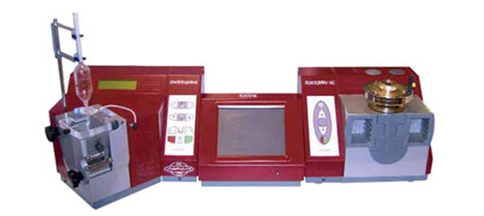
Сурет 7 – Альвеолинк NG префиксі бар альвеограф

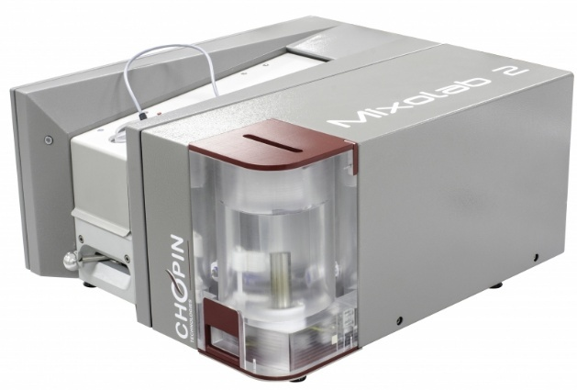

Сурет 8 – Миксолаб 2

Альвеографиялық сынау процесінде көпіршік түрінде үрленген қамырдың серпімді-созылғыштық қасиеттері анықталады. Әдіс қамырды кезең-кезеңмен илеуге, қамыр дайындамаларын экструзиялауға, илеуге және пішіндеуге, қамырды көпіршікті үрлеу арқылы жетілдіруге және деформациялауға негізделген. Бұл процес қамырды ашыту және көтеру кезінде көмірқышқыл газының әсерінен болатын қамырдың деформациясын жаңартады [111].
Миксолаб 2 құрылғысында (CHOPIN Technologies, Франция) реологиялық қасиеттерді бағалау «Chopin+» хаттамасына сәйкес жүргізілді, ол зерттеу жүргізілетін температураның 5 аралығын болжайды. Миксолабты қолдана отырып, ұнтақталған дәннен немесе ұннан жасалған қамырдың су сіңіру және реологиялық қасиеттерін анықтау қамыр илегіштегі ұнтақталған дәннен немесе ұннан және судан қамыр илеу кезінде илеу қалақтарының жетегінде пайда болатын айналу сәтін (Н•м) өлшеу болып табылады, оның температурасы құрылғының бағдарламалық жасақтамасына енгізілген белгілі бір алгоритм бойынша өзгереді [112].

2.3.3 Дайын өнімнің қауіпсіздігін бағалау әдістері
Күріш және қарақұмық ұнтақтарын қолдана отырып дайындалған нан-тоқаш өнімдерінің сапасы органолептикалық, физика-химиялық және құрылымдық-механикалық көрсеткіштер бойынша бағаланды.
Сынамаларды іріктеу және дайындау, нанның органолептикалық көрсеткіштері: оның пішіні, беті, түсі және сыртқы қабығының күйі, кеуектілігі, созылғыштығы, дәмі мен иісі МемСТ 5667-2022 бойынша анықталды [95, 3-8 бб.].
Физика-химиялық көрсеткіштерге нан жұмсағының ылғалдылығы, қышқылдылық, кеуектілік және қант мөлшері жатады.
Нан сапасын неғұрлым толық бағалау үшін стандарттарда көзделмеген келесідей қосымша көрсеткіштердің көмегімен анықталды: меншікті көлем, және ұшпа қышқылдардың мөлшері.
Нанның физика-химиялық көрсеткіштері нанды пісіргеннен кейін 3 сағаттан кейін анықталды.
Нан жұмсағының және тұтастай ылғалдылығын анықтау МемСТ 21094-2022 бойынша гравиметриялық әдіспен кептіргіш шкафта нан үлгілерін кептіру арқылы жүргізілді [113].
Дайын өнімнің қышқылдығы МемСТ 5670-96 арбитраж әдісіне сәйкес анықталды (фенолфталеиннің қатысуымен натрий гидроксиді ерітіндісімен титрленді және градуспен көрсетілді) [114].
Нанның кеуектілігі МемСТ 5669-96 сәйкес Завьялов әдісімен анықталды және пайызбен көрсетілді [115].
Қанттың массалық үлесі МемСТ 5672-2022 сәйкес Бертран әдісімен анықталды [116].
Сонымен қатар, нанның меншікті көлемі МемСТ 27669-88 сәйкес арнайы өлшеуіштің көмегімен анықталды және см³/г түрінде көрсетілді [110, 7-8 бб.].
Сақтау процесінде нан жұмсағының құрылымдық-механикалық қасиеттерін зерттеу үшін ылғалдылық, үгітілгіштік және нан жұмсағының физикалық қасиеттері: қаттылық индексі сияқты көрсеткіштермен зерттелді. Зерттеулер нан жұмсағының ортасындағы температура 30-36°C болған кезде, пісіргеннен кейін 2 сағаттан кейін жүргізілді, содан кейін олар перфорацияланған полиэтилен пакеттерге салынып, бөлме температурасында сақталды. Үлгілер 24, 48 және 72 сағаттан кейін талданды.
Нанның үгітілгіштігі жалпы қабылданған әдіс бойынша анықталды [107, 141-142 бб.].
Нан жұмсағының физикалық қасиеттері: қаттылық индексі СТ-2 структурометрінде анықталды (сурет 9).

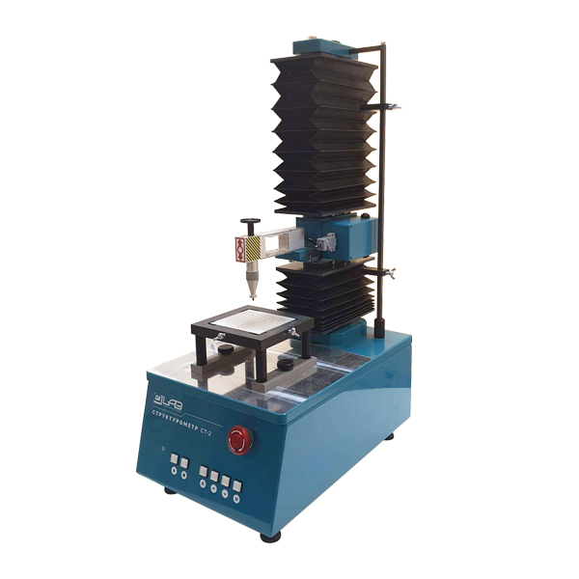
Сурет 9 - Структурометр СТ-2
Күріш және қарақұмық ұнтақтарын қолдана отырып дайындалған «Береке» қайнатпа нанының тағамдық құндылығын бағалау үшін жалпы қабылданған зерттеу әдістері қолданылды.
Ақуыздың массалық үлесі Кьельдаль әдісі бойынша МемСТ 10846-91 сәйкес жағуға арналған автоматтандырылған пешті және айдауға арналған құрылғыны пайдалана отырып анықталды.
Майдың массалық үлесі – МемСТ 5668-2022 бойынша [117].
Көмірсулардың массалық үлесі – перманганатометриялық әдіс бойынша.
Талшықтың құрамы МемСТ 31675-2012 бойынша анықталды [118].
В2 (рибофлавин), В3 (пантотен қышқылы), В5 (никотин қышқылы), В6 (пиридоксин) дәрумендерінің мөлшері «Капель 105» электрофорезінің көмегімен анықталды.
Е дәруменінің мөлшері диодтық-матрицалық, флуоресцентті және рефрактометриялық детекторлармен жабдықталған «Agileny-1200» жоғары тиімді сұйық хроматографының көмегімен анықталды.
Минералды элементтердің құрамы МемСТ 32343-2013 бойынша «КВАНТ-Z.ЭТА-Т» спектрометріндегі атомдық-абсорбциялық спектроскопия әдісімен анықталды [119].

2.3.4. Микробиологиялық зерттеу әдістері
Эксперименттер барысында дайын өнімдерді микробиологиялық зерттеудің әртүрлі әдістері қолданылды.
Микробиологиялық бақылау, микроағзаларды себу және қайта себу үшін келесі қоректік орталар пайдаланылды [120-122]: уыт суслосы және МРС сұйық ортасы.
Микробиологиялық талдаулар үшін сынамаларды іріктеу және дайындау МемСТ ISO 7218-2015 сәйкес жүргізілді [123].
Нанның картоп ауруын басу мүмкіндігін анықтау үшін споралы бактериялармен зақымдалған дайын өнімдерді В. subtilis дамуын тудыратын жағдайларда орналастыру әдісін қолдандық. Ондай қолайлы жағдай жасау үшін қамырды илеу кезінде спора түзетін В. subtilis бактерияларымен зақымданған және құрамында 10⁸ KOE/г спорасы бар құрғақ нан үгіндісі қосылды. Зақымдалған үгінділердегі В. Subtilis спораларының құрамын анықтау үшін біз «Наубайхана өндірісінің микробиологиясы» (Афанасьева О.В., 2003) [81, 151-153 бб.] кітабында сипатталған әдісті қолдандық. Нанның картоп ауруының алдын алу жөніндегі нұсқаулыққа сәйкес нан сақтауға қойылды [124]. Ол үшін нан пісірілгеннен кейін бірден дымқыл қағазға оралып, температурасы 37°C болатын термостатқа қойылды. 24 сағаттан кейін нан пышақпен кесіліп, ауру белгілерінің болуы (ерекше жағымсыз иіс, жабысқақ үгінді) визуалды түрде анықталды. Аурудың белгілері болмаған жағдайда, нан осындай жағдайда одан әрі қарай сақталды.
Нан дайындау технологиясының зеңнің даму жылдамдығына әсерін анықтау үшін оның стерильді тілімдерін Penicillium chrysogenum зең саңырауқұлақтарының таза дақылымен жұқтыру арқылы модельдік тәжірибелер жүргізілді [90, 111 б.].
МАФАМС – МемСТ10444.15-94 бойынша анықталды.
Ішек таяқшалары тобындағы бактериялардың саны (ІТТБС) МемСТ 31747-2012 бойынша анықталды [125].
Рrоtеus тектес бактериялардың болуы – МемСТ 28560-90 бойынша [126].
Salmonella тектес бактериялардың болуы – МемСТ 31659-2012 бойынша [127].
Алтын түстес стафилококктың саны (S. aureus) МемСТ 31746-2012 бойынша анықталды [128].
Ашытқылар мен зең саңырауқұлақтарының саны МемСТ 10444.12-2013 бойынша анықталды [129].

2.3.5 Дайын өнімнің қауіпсіздігін бағалау әдістері
Әзірленген «Береке» қайнатпа нанында Кеден одағының техникалық регламентінің КО ТР 021/2011 «Тамақ өнімдерінің қауіпсіздігі туралы» талаптарында көзделген көрсеткіштер айқындалды, атап айтқанда: улы элементтердің, пестицидтердің, радионуклидтердің мөлшері және микробиологиялық қауіпсіздік сипаттамалары.
Улы элементтердің мөлшері (қорғасын, күшән, кадмий, сынап) МемСТ 30178-96 бойынша атомдық-абсорбциялық әдіспен анықталды.
Пестицидтердің (ГХЦГ және оның изомерлері, ДДТ және оның метаболиттері) мөлшері ҚР СТ 2011 бойынша хроматографиялық әдіспен анықталды [130].
CS-137 цезийдің мөлшері – МемСТ 32161-2013 бойынша [131].
Микробиологиялық көрсеткіштер, атап айтқанда, МАФАМС саны, ІТТБС, Рrоtеus және Salmonella тектес бактериялардың, алтын түстес стафилококтың (S. aureus) болуы, сондай-ақ ашытқылар мен зең саңырауқұлақтарының саны 2.3.4 - бөлімінде сипатталған әдістерге сәйкес анықталды.

2.4 Күріш және қарақұмық ұнтақтарын пайдалана отырып нан-тоқаш өнімдерінің құрамын оңтайландырудың математикалық моделі
Математикалық модельді құрудың бастапқы кезеңі параметрлердің өзгеру аралықтары мен деңгейлерін кодтауды жүргізу болып табылады. Кіріс факторларының өзгеру аралықтары мен деңгейлерін кодтау шикізаттың шығу тегінің ерекшеліктерін ескере отырып орындалады.
Дәнді дақылдарды қайта өңдеудің екіншілік шикізатын пайдалану арқылы нан-тоқаш өнімдерінің рецептуралық құрамын оңтайландырудың математикалық моделін алу үшін екінші ретті рототабельдік жоспар (Бокс жоспары) қолданылды. Мұнда факторлар саны k = 3, тәжірибелер саны – 20, нөлдік нүктедегі тәжірибелер саны – 6, ал теңдеу коэффициенттерінің саны – 10 болды.
Математикалық модель ретінде регрессия теңдеулер жүйесіне негізделген математикалық-статистикалық әдістер қолданылды; бұл теңдеулер оңтайлы сапа критерийінің зерттелетін факторлармен өзара байланысын модельдейді.
Ұнның нан пісіру қабілетіне (U₁), су сіңіру қабілетіне (U₂) және органолептикалық көрсеткіштеріне (U₃) әсер ететін өзгермелі факторлар ретінде мыналар қабылданды: бидай ұнының мөлшері (W, г), күріш ұнтағы (R, г) және қарақұмық ұнтағы (B, г).
Аталған факторлар нақты өндірістік жағдайларды айқындайды, сондықтан регрессиялық теңдеулер жүйесін құру кезінде олардың әсерін ескеру орынды.
Регрессия теңдеуі 1-формулада берілген:

U₁=b₀+b₁x₁+b₂x₂+b₃x₃+b₁₂x₁x₂+b₁₃x₁x₃+b₂₃x₂x₃+b₁₁x₁²+b₂₂x₂²+b₃₃x²₃ | (1)

Күріш және қарақұмық ұнтақтарын пайдалана отырып нан-тоқаш өнімдерінің құрамын оңтайландыруға арналған кіріс факторларының өзгеру аралықтары мен деңгейлерін кодтау 2-кестеде келтірілген.

Кесте 2 – Кіріс факторларының өзгеру аралығы мен деңгейлерін кодтау
Факторлар | Код | Түрлендіру деңгейлері |  |  |  |  | Түрлендіру аралықтары
Факторлар | Код | -1,68 | -1 | 0 | +1 | +1,68 | Түрлендіру аралықтары
W, г  (бидай ұны) | х₁ | 273,2 | 280 | 290 | 300 | 306,8 | 10
R, г  (күріш ұнтағы) | х₂ | 6,5 | 10 | 15 | 20 | 23,4 | 5
B, г  (қарақұмық ұнтағы) | х₃ | 16,6 | 20 | 25 | 30 | 33,4 | 5

Эксперименттік бөлім алдын ала құрастырылған жоспарлау матрицасына сәйкес жүргізілді. Эксперименттерді жоспарлау матрицасы 3-кестеде келтірілген.

Кесте 3 – Эксперименттік зерттеулердің рототабельдік жоспарлау матрицасы
№ | Кодталған мәндер |  |  | Натуралды мәндер |  |  | Эксперименттік мәндер
 | х₁ | х₂ | х₃ | W, г | R, г | B, г | U₁ | U₂ | U₃
1 | - | - | - | 280 | 10 | 20
2 | - | - | + | 280 | 10 | 30
3 | - | + | - | 280 | 20 | 20
4 | - | + | + | 280 | 20 | 30
5 | + | - | - | 300 | 10 | 20
6 | + | - | + | 300 | 10 | 30
7 | + | + | - | 300 | 20 | 20
8 | + | + | + | 300 | 20 | 30
9 | -1,68 | 0 | 0 | 273,18 | 15 | 25
10 | +1,68 | 0 | 0 | 306,82 | 15 | 25
11 | 0 | -1,68 | 0 | 290 | 6,59 | 25
12 | 0 | +1,68 | 0 | 290 | 23,41 | 25
13 | 0 | 0 | -1,68 | 290 | 15 | 16,59
14 | 0 | 0 | +1,68 | 290 | 15 | 33,41
15 | 0 | 0 | 0 | 290 | 15 | 25
16 | 0 | 0 | 0 | 290 | 15 | 25
17 | 0 | 0 | 0 | 290 | 15 | 25
18 | 0 | 0 | 0 | 290 | 15 | 25
19 | 0 | 0 | 0 | 290 | 15 | 25
20 | 0 | 0 | 0 | 290 | 15 | 25

2.5 Деректерді талдау
Барлық эксперименттік зерттеулер алынған нәтижелердің сенімділігін қамтамасыз ету және эксперименттік қателікті азайту мақсатында үш мәрте қайталанымда жүргізілді. Барлық қайталаулар бірдей жағдайларда орындалды, бұл эксперименттік деректердің қайталанымдылығын қамтамасыз етті.
Нәтижелерді статистикалық өңдеу Microsoft Excel бағдарламалық қамтамасыз етуін пайдалану арқылы жүзеге асырылды. Зерттелетін факторлардың әсерін салыстырмалы талдау дисперсиялық талдау әдістерін қолдану арқылы жүргізілді. Айырмашылықтардың статистикалық маңыздылығы p≤0,05 сенімділік деңгейінде бағаланды. Орташа мәндер арасындағы айырмашылықтар екі факторлы дисперсиялық талдау шеңберінде ең аз мәнді айырмашылық критерийі және Дункан тесті көмегімен анықталды.
Кестелерде және графикалық материалдарда ұсынылған сенімділік интервалдары қолданылған зерттеу әдістерінің дәлдігі мен сенімділігін көрсетеді.

Екінші бөлім бойынша тұжырым
Бұл бөлімде күріш және қарақұмық ұнтақтарын пайдалана отырып алынған шикізаттың, жартылай фабрикаттардың және дайын өнімнің сапасын бағалау үшін қолданылған зерттеу нысандары мен әдістері сипатталды. Физика-химиялық, органолептикалық, құрылымдық-механикалық және микробиологиялық талдау әдістерін қамтитын эксперименттерді жүргізу сұлбасы әзірленді. Дайын өнімнің қауіпсіздігін бағалау үшін КО ТР 021/2011 талаптарында көзделген көрсеткіштер (улы элементтер, пестицидтер, радионуклидтер және микробиологиялық көрсеткіштер) бойынша анықтау әдістері келтірілді.
Нан-тоқаш өнімдерінің құрамын оңтайландыру үшін екінші ретті рототабельдік жоспар негізінде регрессиялық модель құрастырылып, күріш және қарақұмық ұнтақтарының үлесінің ұнның технологиялық қасиеттеріне (U₁, U₂) және органолептикалық бағасына (U₃) әсерін бағалауға мүмкіндік берді. Зерттеу нәтижелерін статистикалық өңдеу (қайталаным, p≤0,05 деңгейіндегі дисперсиялық талдау, Дункан тесті) алынған деректердің сенімділігін бағалауға бағытталды.

3 ЭКСПЕРИМЕНТТІК БӨЛІМ

3.1 Күріш және қарақұмық ұнтақтарының химиялық құрамын кешенді зерттеу
Астықты ұнға өңдеудің заманауи технологиясы кебекпен бірге алынған дәрумендердің, минералдардың және тағамдық талшықтардың айтарлықтай шығындарымен бірге жүреді. Ұннан нан дайындау маңызды биологиялық құнды заттардың қосымша жоғалуына әкеледі. Мұның бәрі жоғары сапалы ұнды биологиялық құнды ингредиенттермен байыту қажеттілігін тудырады.
Осыған байланысты бірінші сұрыпты наубайханалық бидай ұны мен күріш және қарақұмық ұнтақтарының химиялық құрамына салыстырмалы талдау жүргізілді (кесте 4).

Кесте 4 – Бірінші сұрыпты наубайханалық бидай ұны, күріш және қарақұмық ұнтақтарының химиялық құрамы

Көрсеткіштер атауы | Бірінші сұрыпты наубайханалық бидай ұны [132] | Күріш ұнтағы | Қарақұмық ұнтағы
Мөлшері, %  Ақуыздар  Майлар  Көмірсулар | 11,50  1,45  73,81 | 11,80±0,57  12,01±0,05  73,33±1,09 | 23,82±0,35  4,95±0,005  60,14±0,92

4-кестеде көрсетілгендей күріш пен қарақұмық ұнтақтарының химиялық құрамын зерттеу барысында, олардың құрамында сәйкесінше 11,8% және 23,82% ақуыз, 12,01% және 4,95% май және 73,33% және 60,14% көмірсулар бар екені анықталды.
Шикізаттардың химиялық құрамына жасалған салыстырмалы талдау нәтижелері бойынша, күріш ұнтағының құрамындағы майдың мөлшері бірінші сұрыпты наубайханалық бидай ұнынан 8 есе көп екені, ал қарақұмық ұнтағында ақуыз мөлшері 2,1 есе және май 3,5 есе көп екендігі анықталды.
Әдеби мәліметтерге сәйкес [133-137], бұл өнімдер дәрумендік құрамы бойынша, бірқатар дәрумендерге бай екендігі белгілі. Сонымен, күріш пен қарақұмық ұнтақтарында В1 дәрумені 0,3 мг% және 0,4 мг%, В2 - 0,2 мг% және 0,31 мг%, Е дәрумені – 9,6 мг% және 4,12 мг% құрайды. Минералдық құрамы бойынша, күріш ұнтағында барлық дақылдар үшін жетіспейтін кальцийдің мөлшері күріш дәнінен 2,1 есе, калий – 7,5 есе, фосфор – 6,5 есе, темір – 10 есе, марганец – 2,5 есе көп екені. Ал қарақұмық ұнтағында кальций мөлшері қарақұмық дәнінен 6,6 есе, калий – 2,7 есе және фосфор – 2,5 есе артық екендігі айқындалды.
Осылайша, алынған нәтижелер күріш пен қарақұмық ұнтақтарының жоғары тағамдық құндылығын көрсетеді.
Күріш және қарақұмық ұнтақтарын қолданудың орындылығын негіздеу үшін олардың биологиялық құндылығы тұрғысынан аминқышқылдарының құрамы және оның тепе-теңдік дәрежесі анықталды. Бірінші сұрыпты наубайханалық бидай ұны, күріш және қарақұмық ұнтақтарының аминқышқылдар құрамын талдау нәтижелері 5-кестеде келтірілген.

Кесте 5 – Бірінші сұрыпты наубайханалық бидай ұны, күріш және қарақұмық ұнтақтарының аминқышқылдар құрамы

Көрсеткіштер атауы | Шикізаттар бойынша көрсеткіш мәндері, г/100 г ақуыз
Көрсеткіштер атауы | Бірінші сұрыпты наубайханалық бидай ұны [132] | Күріш ұнтағы | Қарақұмық ұнтағы
Алмастырылмайтын аминқышқылдары
Лизин | 0,228 | 0,39±0,13 | 1,29±0,44
Лейцин+Изолейцин | 1,067 | 0,92±0,24 | 1,81±0,47
Треонин | 0,281 | 0,56±0,22 | 1,15±0,46
Валин | 0,415 | 0,60±0,24 | 1,68±0,67
Метионин | 0,183 | 0,33±0,11 | 1,55±0,53
Фенилаланин | 0,520 | 0,96±0,29 | 1,81±0,47
Алмастырылмайтын аминқышқылдарының жалпы мөлшері | 2,694 | 3,76 | 9,29
Алмастырылатын аминқышқылдары
Тирозин | 0,312 | 0,44±0,13 | 1,94±0,58
Серин | 0,516 | 0,84±0,22 | 1,16±0,30
Пролин | 1,198 | 2,31±0,60 | 1,55±0,40
Глицин | 0,371 | 0,60±0,20 | 1,55±0,53
Аланин | 0,332 | 0,64±0,17 | 1,42±0,37
Аргинин | 0,417 | 0,60±0,24 | 1,13±0,45
Гистидин | 1,230 | 0,44±0,22 | 1,55±0,78
Алмастырылатын аминқышқылдарының жалпы мөлшері | 4,376 | 5,87 | 10,3

5-кестедегі мәліметтер бойынша, күріш және қарақұмық ұнтақтарының аминқышқылдарының құрамында алмастырылмайтын аминқышқылдарының жалпы мөлшері сәйкесінше 3,76 және 9,29 г/100 г ақуызды құрайды, бұл бірінші сұрыпты наубайханалық бидай ұнынан 1,3 – 3,5 есе жоғары (2,7 г/100 г ақуыз). Жалпы, қарақұмық ұнтағында күріш ұнтағы мен бірінші сұрыпты наубайханалық бидай ұнымен салыстырғанда алмастырылмайтын және алмастырылатын аминқышқылдарының көп мөлшері байқалды. Күріш ұнтағында лейцин мен изолейцин мөлшері бірінші сұрыпты наубайханалық бидай ұнына қарағанда 13% аз, ал қалған алмастырылмайтын аминқышқылдары орта есеппен 30 - 50% жоғары. Күріш ұнтағының аминқышқылдар құрамының ерекшелігі – ондағы пролиннің жоғары мөлшері (2,31 г/100 г ақуыз) болуы. Ал алмастырылатын аминқышқылдарының құрамы бойынша, күріш ұнтағында гистидиннен басқа барлық алмастырылатын аминқышқылдары олардың мөлшері бойынша едәуір жоғары екендігі байқалды.
Осылайша, күріш және қарақұмық ұнтақтарының ақуыздары алмастырылмайтын және алмастырылатын аминқышқылдарының жоғары құрамымен ерекшеленеді, олардың көпшілігі бірінші сұрыпты наубайханалық бидай ұнының ақуыздарынан асып түседі, бұл күріш және қарақұмық ұнтақтарын нан-тоқаш өнімдерінің құрамында биологиялық құндылығын арттыру үшін қолданудың нақты болашағын көрсетеді.
Күріш және қарақұмық ұнтақтарындағы липидтердің айтарлықтай мөлшерін ескере отырып, олардың май қышқылдық құрамын зерттеу екіншілік шикізаттардың биологиялық құндылығын негіздеуде қосымша ғылыми қызығушылық тудырды. Күріш және қарақұмық ұнтақтарының липидтеріндегі май қышқылдарының құрамы 6-кестеде келтірілген.

Кесте 6 – Күріш және қарақұмық ұнтақтары липидтерінің май қышқылдық құрамы, май қышқылдарының жалпы мөлшеріне шаққанда, %
Көрсеткіштер | Күріш ұнтағы | Қарақұмық ұнтағы
Қаныққан май қышқылдары
Май (бутир) қышқылы (C4:0) | 2,456 ±0,012 | 2,439 ±0,010
Капрон (гексан) қышқылы (C6:0) | 97,475 ±0,021 | 97,277 ±0,018
Ундецил қышқылы (С11:0) | 0,002±0,001 | 0,00135±0,001
Пальмит қышқылы (С16:0) | 0,009 ±0,002 | 0,0755 ±0,003
Гептадекан қышқылы (С17:0) | 0,001±0,001 | -
Стеарин қышқылы (С18:0) | 0,007 ±0,002 | 0,135±0,004
Беген қышқылы (С22:0) | - | 0,019±0,002
Қаныққан май қышқылдарының жалпы мөлшері | 99,95 | 99,95
Моноқанықпаған май қышқылдары
Миристолеин қышқылы (C14:1) | 0,002±0,001 | -
cis-10-пентадецен қышқылы (C15:1) | 0,001±0,001 | 0,002±0,001
Олеин қышқылы (ω-9, C18:1) | 0,003 ±0,001 | -
Моноқанықпаған май қышқылдарының жалпы мөлшері | 0,006 | 0,002
Полиқанықпаған май қышқылдары
Линол қышқылы (ω-6, C18:2) | 0,004±0,001 | 0,047±0,003
Линолеайдин қышқылы (транс-C18:2) | - | 0,002±0,001
Докозагексаен қышқылы (DHA, ω-3, C22:6) | 0,041±0,002 | -
Полиқанықпаған май қышқылдарының жалпы мөлшері | 0,045 | 0,049

6-кесте деректеріне сәйкес күріш және қарақұмық ұнтақтарының липидтік фракциясында қаныққан май қышқылдары басым болып, олардың жалпы мөлшері екі шикізатта да шамамен 99,95% құрайды. Негізгі үлесті капрон (C6:0) қышқылы алады: күріш ұнтағында – 97,475%, қарақұмық ұнтағында – 97,277%, ал май (C4:0) қышқылы тиісінше 2,456% және 2,439% болды. Ұзын тізбекті қаныққан май қышқылдары іздік мөлшерде анықталды (күріш ұнтағында: пальмит 0,009%, гептадекан 0,001%, стеарин 0,007%; қарақұмық ұнтағында: пальмит 0,0755%, стеарин 0,135%, беген 0,019%).
Моноқанықпаған май қышқылдарының мөлшері төмен (күріш ұнтағында 0,006%, қарақұмықта 0,002%), ал полиқанықпаған май қышқылдары сәйкесінше 0,045% және 0,049% болды. Күріш ұнтағында линол (0,004%) және докозагексаен (DHA, 0,041%), ал қарақұмық ұнтағында линол (0,047%) және линолеайдин (0,002%) қышқылдары анықталды.
Осылайша, күріш және қарақұмық ұнтақтарының липидтік құрамында физиологиялық маңызды қанықпаған май қышқылдарының аз мөлшерде болуы олардың биологиялық құндылығын растайды.
Сонымен қатар қарақұмық ұнтағы липидтік фракциясында физиологиялық белсенді стериндердің болуымен сипатталады. Әдеби мәліметтерге сәйкес [138–141], қарақұмық ұнтағында иммуномодуляциялық, антиоксиданттық, гипогликемиялық және онкопротекторлық әсері бар фитостеролдардың маңызды өкілдері – кампестерин (211 мкг/г) және β-ситостерин (1456 мкг/г) анықталған. Бұл қосылыстар липидтік құрамның биологиялық құндылығын арттырып, қарақұмық ұнтағын функционалдық шикізат ретінде қолданудың перспективалылығын қосымша дәлелдейді.
Күріш және қарақұмық ұнтақтарын нан-тоқаш өнімдерін байытуда шикізат ретінде тиімді пайдалану болашағына байланысты, олардың құрамындағы пестицидтердің, микотоксиндердің және улы элементтердің болуына зерттеулер жүргізілді (кесте 7).

Кесте 7 – Күріш және қарақұмық ұнтақтарының санитарлық-гигиеналық жағдайының сипаттамасы
Көрсеткіштер атауы | КО ТР 021/2011 бойынша норма [142] | Мөлшері, мг/кг
Көрсеткіштер атауы | КО ТР 021/2011 бойынша норма [142] | Күріш ұнтағы | Қарақұмық ұнтағы
1 | 2 | 3 | 4
Улы элементтер
Кадмий | 0,1 | 0,0012±0,0002 | 0,0029±0,0002
Қорғасын | 0,5 | Табылған жоқ | Табылған жоқ
Сынап | 0,03 | 0,0006±0,0002 | 0,0091±0,002
Күшән | 0,2 | Табылған жоқ | Табылған жоқ
Микотоксиндер
Афлатоксин В₁ | 0,005 | Табылған жоқ | Табылған жоқ
7-інші кестенің жалғасы
1 | 2 | 3 | 4
Пестицидтер
ГХЦГ (α, β, γ - изомерлері) | 0,5 | Табылған жоқ | Табылған жоқ
ДДТ және оның метаболиттері | 0,02 | Табылған жоқ | Табылған жоқ

Зерттеу нәтижелері күріш пен қарақұмық ұнтақтарындағы улы элементтердің мөлшері КО ТР 021/2011 бойынша рұқсат етілген шекті нормалардан едәуір төмен екенін көрсетеді. Атап айтқанда, күріш ұнтағында кадмий мөлшері 0,0012±0,0002 мг/кг, сынап мөлшері 0,0006±0,0002 мг/кг болса, қарақұмық ұнтағында кадмий 0,0029±0,0002 мг/кг, сынап 0,0091±0,002 мг/кг деңгейінде анықталды. Бұл көрсеткіштер КО ТР 021/2011 талаптарында белгіленген шекті рұқсат етілген концентрациялардан (кадмий – 0,1 мг/кг, сынап – 0,03 мг/кг) бірнеше ондаған есе төмен. Аталған элементтердің іздік мөлшерде болуы өсімдік шикізатының табиғи минералдық құрамымен және агроэкологиялық жағдайлармен байланысты. Анықталған концентрациялар өнімнің санитарлық-гигиеналық қауіпсіздігіне әсер етпейді. Тәжірибе барысында күріш пен қарақұмық ұнтақтарында микотоксиндер мен пестицидтер жоқ екендігі анықталды. Микробиологиялық қауіпсіздік стандарттары норма шегінде болды. Демек, күріш пен қарақұмық ұнтақтары барлық қауіпсіздік талаптарына сәйкес келеді және тағамды байыту үшін құнды табиғи биологиялық белсенді қоспа ретінде пайдаланылуы мүмкін.
Негізгі нутриенттер – ақуыздардан, майлардан, көмірсулар, дәрумендер мен минералдық заттардан басқа күріш және қарақұмық ұнтақтарында табиғи биологиялық белсенді қосылыстар бар, оларға фенолды заттар, флавоноидтер (оның ішінде рутин) және каротиноидтар жатады. Бұл компоненттер айқын антиоксиданттық қасиеттерге ие, шикізаттың биологиялық және функционалдық құндылығын арттыруға ықпал етеді, сондай-ақ нан-тоқаш өнімдерінің органолептикалық сипаттамаларына, атап айтқанда, нанның иісі мен қабығының түсіне оң әсер етеді.
Аталған қосылыстардың сандық бағалануы басқа ғалымдар тарапынан жүргізіліп, ғылыми әдебиеттерде сипатталған [143-145].
Осылайша, күріш және қарақұмық ұнтақтары тек қоректік заттардың көзі ғана емес, сонымен қатар нан-тоқаш өнімдерінің сапасы мен биологиялық құндылығын жақсартуға қабілетті болашағы зор функционалдық шикізат болып табылады.

3.2 Күріш және қарақұмық ұнтақтарын пайдалана отырып нан-тоқаш өнімдерінің құрамын оңтайландыру
Нан-тоқаш өнімдерін өндіру үшін күріш және қарақұмық ұнтақтарының оңтайлы мөлшерін анықтау мақсатында олардың қамырдың реологиялық қасиеттеріне және дайын өнім сапасына әсері зерттелді.
Күріш және қарақұмық ұнтақтарын пайдалана отырып нан-тоқаш өнімдерін алу үшін қамырдың реологиялық көрсеткіштерінің ең тиімді мәніне қол жеткізу бойынша зерттеулер жүргізілді. Кіріс параметрлері x әртүрлі қатынаста болғандағы ұнның наубайханалық қабілетін анықтау үшін бірқатар эксперименттік зерттеулер орындалды. Нәтижелері 8-кестеде келтірілген.

Кесте 8 – Эксперименттік зерттеулердің нәтижелері
№ | Кодталған мәндер |  |  | Натуралды мәндер |  |  | Эксперименттік мәндер
№ | х₁ | х₂ | х₃ | W, г | R, г | B, г | U₁
1 | - | - | - | 280 | 10 | 20 | 352
2 | - | - | + | 280 | 10 | 30 | 320
3 | - | + | - | 280 | 20 | 20 | 305
4 | - | + | + | 280 | 20 | 30 | 295
5 | + | - | - | 300 | 10 | 20 | 310
6 | + | - | + | 300 | 10 | 30 | 339
7 | + | + | - | 300 | 20 | 20 | 198
8 | + | + | + | 300 | 20 | 30 | 300
9 | -1,68 | 0 | 0 | 273,18 | 15 | 25 | 320
10 | +1,68 | 0 | 0 | 306,82 | 15 | 25 | 283
11 | 0 | -1,68 | 0 | 290 | 6,59 | 25 | 275
12 | 0 | +1,68 | 0 | 290 | 23,41 | 25 | 335
13 | 0 | 0 | -1,68 | 290 | 15 | 16,59 | 306
14 | 0 | 0 | +1,68 | 290 | 15 | 33,41 | 325
15 | 0 | 0 | 0 | 290 | 15 | 25 | 275
16 | 0 | 0 | 0 | 290 | 15 | 25 | 280
17 | 0 | 0 | 0 | 290 | 15 | 25 | 278
18 | 0 | 0 | 0 | 290 | 15 | 25 | 282
19 | 0 | 0 | 0 | 290 | 15 | 25 | 277
20 | 0 | 0 | 0 | 290 | 15 | 25 | 280

8-кестеден 20 тәжірибе жүргізілгені көрінеді, олардың ішінде: ұн мен ұнтақтардың әртүрлі қатынасында 14 тәжірибе және x мәндерінің нөлдік нүктесінде 6 тәжірибе. Нөлдік нүктедегі нәтижелердің айырмашылығы шамамен ±4 болды.
Күріш және қарақұмық ұнтақтарын пайдалана отырып нан-тоқаш өнімдері құрамындағы ұнның нан пісіру қабілеті бойынша оңтайландыру 10-суретте көрсетілген.
10-суреттен реологиялық көрсеткіштердің компоненттер қатынасына байланысты өзгеретіні көрінеді: бидай ұнының үлесі азайып, ұнтақтардың мөлшері артқан сайын U₁ мәнінің төмендеу үрдісі байқалады. Алайда бірінші сұрыпты бидай ұнының мөлшерін аздап төмендетіп, күріш және қарақұмық ұнтақтарын қосу арқылы қажетті реологиялық көрсеткіштерге қол жеткізуге болады.

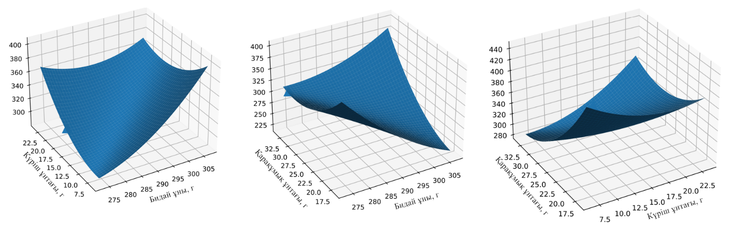
а | б | в

Сурет 10 – Ұн мен ұнтақтың наубайханалық қабілетінің тәуелділік графиктері: а – бірінші сұрыпты наубайханалық бидай ұны мен күріш ұнтағын қосудың тәуелділігі; б – бірінші сұрыпты наубайханалық бидай ұны мен қарақұмық ұнтағын қосудың тәуелділігі; в – күріш ұнтағы мен қарақұмық ұнтағын қосудың тәуелділігі.

Эксперимент жоспары екінші ретті рототабельдік болып табылады және регрессия коэффициенттерінің орнықты бағаларын алуды қамтамасыз етеді. Қолданылған жоспар құрылымы факторлардың сызықтық әсерлерін де, олардың өзара әрекеттесуін және квадраттық мүшелерін де ескеруге мүмкіндік береді.
Алынған эксперименттік деректер негізінде бидай ұнының, күріш және қарақұмық ұнтақтарының мөлшерінің U₁ наубайханалық қабілетіне әсерін сипаттайтын регрессия теңдеуі құрастырылды, ол 2-формулада келтірілген:

U₁= 278,8893– 13,7166x₁ - 8,9558x₂ + 8,8620x₃ – 9,875x₁x₂ + 21,625 x₁x₃ + 11,875x₂x₃ + 6,6634x₁² + 7,9034x₂² + 11,6176x₃² | (2)

Сондай-ақ кіріс параметрлері x әртүрлі қатынаста болғандағы ұнның су сіңіру қабілетін анықтау бойынша бірқатар эксперименттік зерттеулер жүргізілді. Нәтижелері 9-кестеде келтірілген.

Кесте 9 – Эксперименттік зерттеулердің нәтижелері
№ | Кодталған мәндер |  |  | Натуралды мәндер |  |  | Эксперименттік мәндер
№ | х₁ | х₂ | х₃ | W, г | R, г | B, г | U₂
1 | 2 | 3 | 4 | 5 | 6 | 7 | 8
1 | - | - | - | 280 | 10 | 20 | 60,1
2 | - | - | + | 280 | 10 | 30 | 59,9
9-ыншы кестенің жалғасы
1 | 2 | 3 | 4 | 5 | 6 | 7 | 8
3 | - | + | - | 280 | 20 | 20 | 58,2
4 | - | + | + | 280 | 20 | 30 | 58,8
5 | + | - | - | 300 | 10 | 20 | 60,4
6 | + | - | + | 300 | 10 | 30 | 60,5
7 | + | + | - | 300 | 20 | 20 | 59,9
8 | + | + | + | 300 | 20 | 30 | 60,8
9 | -1,68 | 0 | 0 | 273,18 | 15 | 25 | 61,3
10 | +1,68 | 0 | 0 | 306,82 | 15 | 25 | 60,4
11 | 0 | -1,68 | 0 | 290 | 6,59 | 25 | 57,8
12 | 0 | +1,68 | 0 | 290 | 23,41 | 25 | 61,4
13 | 0 | 0 | -1,68 | 290 | 15 | 16,59 | 61,1
14 | 0 | 0 | +1,68 | 290 | 15 | 33,41 | 59,1
15 | 0 | 0 | 0 | 290 | 15 | 25 | 61,1
16 | 0 | 0 | 0 | 290 | 15 | 25 | 61,0
17 | 0 | 0 | 0 | 290 | 15 | 25 | 61,2
18 | 0 | 0 | 0 | 290 | 15 | 25 | 61,1
19 | 0 | 0 | 0 | 290 | 15 | 25 | 61,1
20 | 0 | 0 | 0 | 290 | 15 | 25 | 61,2

Дәнді дақылдарды қайта өңдеудің екіншілік шикізатын пайдалана отырып нан-тоқаш өнімдерінің құрамын ұнның су сіңіру қабілеті бойынша оңтайландыру 11-суретте көрсетілген.

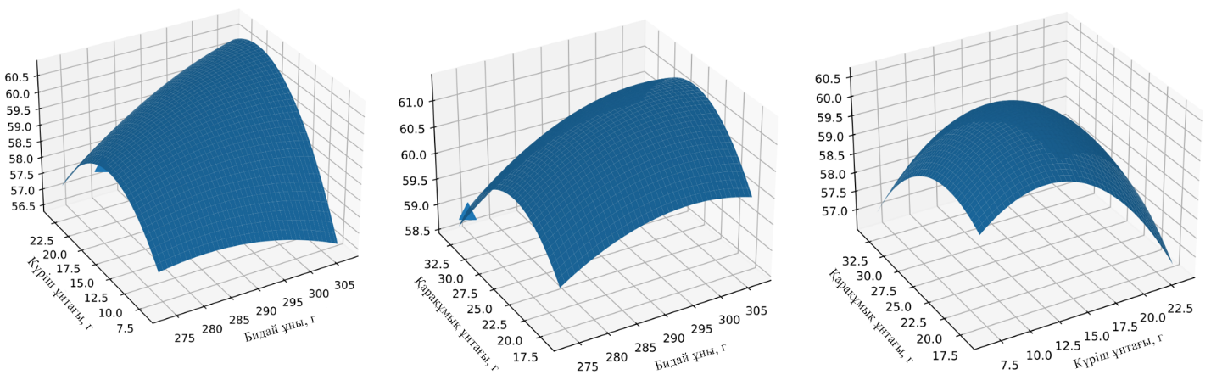
а | б | в

Сурет 11 – Ұн мен ұнтақтың суды сіңіру қабілетінің графиктері: а – бірінші сұрыпты наубайханалық бидай ұны мен күріш ұнтағын қосудың тәуелділігі; б – бірінші сұрыпты наубайханалық бидай ұны мен қарақұмық ұнтағын қосудың тәуелділігі; в – күріш ұнтағы мен қарақұмық ұнтағын қосудың тәуелділігі.

11-суреттен ұнның су сіңіру қабілеті бидай ұнының, күріш және қарақұмық ұнтақтарының мөлшерінің бірлескен әсерімен анықталатыны көрінеді. Жауап беттері айқын сызықтық емес сипатқа ие, мұнда U₂ көрсеткішінің ең жоғары мәндері бидай ұнының мөлшері жоғары және күріш пен қарақұмық ұнтақтарының мөлшері орташа болған аймақта байқалады. Осылайша, рецептура компоненттерінің арақатынасын реттеу ұнның су сіңіру қабілетінің қажетті деңгейін қамтамасыз етуге мүмкіндік береді.
3-формулада тиімділік коэффициенті U₂ ең жоғары болатын күріш және қарақұмық ұнтақтары қосылған нан-тоқаш өнімдері құрамын оңтайландыратын регрессия теңдеуі келтірілген:

U₂= 61,1337 + 0,22631x₁ + 0,20872x₂ – 0,14364x₃ + 0,35x₁x₂ + 0,075 x₁x₃ + 0,20x₂x₃ – 0,15818x₁² – 0,60141x₂² – 0,42393x²₃ | (3)
Кіріс параметрлері x әртүрлі қатынаста болғандағы нан-тоқаш өнімдерінің ең жақсы органолептикалық көрсеткіштерін анықтау бойынша эксперименттік зерттеулердің нәтижелері 10-кестеде келтірілген.

Кесте 10 – Эксперименттік зерттеулердің нәтижелері
№ | Кодталған мәндер |  |  | Натуралды мәндер |  |  | Эксперименттік мәндер
№ | х₁ | х₂ | х₃ | W, г | R, г | B, г | U₃
1 | - | - | - | 280 | 10 | 20 | 18
2 | - | - | + | 280 | 10 | 30 | 16
3 | - | + | - | 280 | 20 | 20 | 15
4 | - | + | + | 280 | 20 | 30 | 14
5 | + | - | - | 300 | 10 | 20 | 15
6 | + | - | + | 300 | 10 | 30 | 16
7 | + | + | - | 300 | 20 | 20 | 15
8 | + | + | + | 300 | 20 | 30 | 17
9 | -1,68 | 0 | 0 | 273,18 | 15 | 25 | 14
10 | +1,68 | 0 | 0 | 306,82 | 15 | 25 | 16
11 | 0 | -1,68 | 0 | 290 | 6,59 | 25 | 12
12 | 0 | +1,68 | 0 | 290 | 23,41 | 25 | 14
13 | 0 | 0 | -1,68 | 290 | 15 | 16,59 | 17
14 | 0 | 0 | +1,68 | 290 | 15 | 33,41 | 14
15 | 0 | 0 | 0 | 290 | 15 | 25 | 15
16 | 0 | 0 | 0 | 290 | 15 | 25 | 15
17 | 0 | 0 | 0 | 290 | 15 | 25 | 15
18 | 0 | 0 | 0 | 290 | 15 | 25 | 15
19 | 0 | 0 | 0 | 290 | 15 | 25 | 15
20 | 0 | 0 | 0 | 290 | 15 | 25 | 15

Күріш және қарақұмық ұнтақтарын пайдалана отырып нан-тоқаш өнімдерінің құрамын органолептикалық көрсеткіштері бойынша оңтайландыру 12-суретте берілген.
12-суреттен органолептикалық бағалаудың күріш ұнтағының мөлшеріне айтарлықтай тәуелді екені көрінеді, бұл оның химиялық құрамының ерекшеліктерімен (соның ішінде липидтер мөлшерінің жоғары болуымен) байланысты.

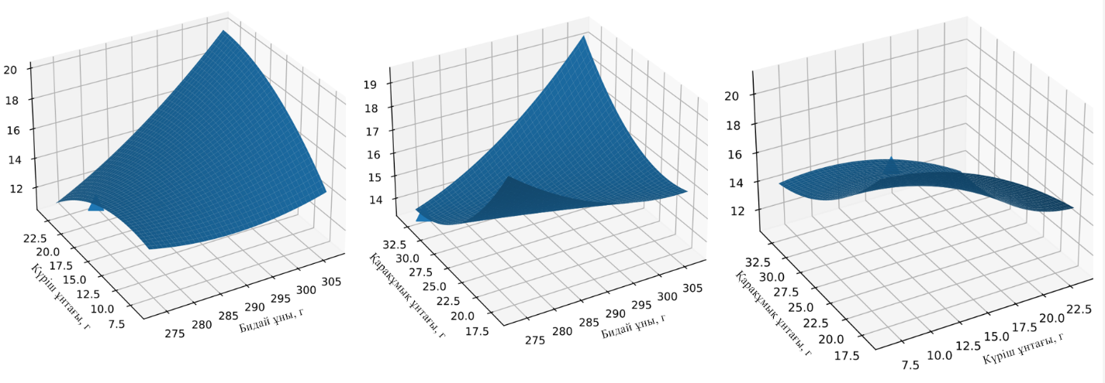
а | б | в
Сурет 12 – Нанның органолептикалық көрсеткіштерінің тәуелділік графиктері: а – бірінші сұрыпты наубайханалық бидай ұны мен күріш ұнтағын қосылу тәуелділігі; б – бірінші сұрыпты наубайханалық бидай ұны мен қарақұмық ұнтағын қосылу тәуелділігі; в – күріш ұнтағы мен қарақұмық ұнтағын қосудың тәуелділігі.

4-формулада тиімділік коэффициенті U₃ ең жоғары болатын күріш және қарақұмық ұнтақтары қосылған нан-тоқаш өнімдері құрамын оңтайландыратын регрессия теңдеуі келтірілген:

U₃= 14,9572 + 0,24625x₁ –0,04690x₂ – 0,36937x₃ + 0,75x₁x₂ + 0,75x₁x₃ + 0,25x₂x₃ + 0,27136x₁² – 0,43726x₂² + 0,44851x²₃ | (4)

Осылайша, оңтайландыру нәтижелері бойынша рецептура компоненттерінің оңтайлы арақатынасы анықталды: бірінші сұрыпты бидай ұны – 85 %, күріш ұнтағы – 5 %, қарақұмық ұнтағы – 10 %. Қоспаның жалпы массасы 330 г-ға келтірілгенде табиғи мәндері: W = 280,5 г, R = 16,5 г, B = 33,0 г. Берілген нүктеде сапаның болжамды көрсеткіштері келесідей: U₁=307,69, U₂=59,95%, U₃=13,69 балл.

3.3 Күріш және қарақұмық ұнтақтарының қамырдың реологиялық қасиеттеріне әсерін зерттеу
Қамырды дайындау нан өндірудің технологиялық процесінің маңызды операцияларының бірі болып табылады, өйткені дәл осы кезеңде оның құрылымы физика-химиялық, коллоидтық және биохимиялық процестердің жиынтығы есебінен қалыптасады. Қамырдың реологиялық қасиеттері, оның серпімділігі, иілгіштігі, газ ұстау қабілеті нан сапасына айтарлықтай әсер етеді.
Өсімдік тектес қоспаларды енгізу ұнның сағыз кешеніне елеулі әсер етеді, ақуыздық және көмірсулы компоненттердің арақатынасын өзгертіп, сол арқылы қамырдың илеу және ашыту үдерісіндегі қасиеттерін анықтайды. Осыған байланысты біз күріш және қарақұмық ұнтақтарының қамырдың реологиялық қасиеттеріне әсерін зерттедік.
Бірінші сұрыпты бидай ұнынан дайындалған қамыр басқа ұн түрлерінен дайындалған қамырды салыстырмалы сипаттау үшін эталон ретінде қабылданады, өйткені бидай ұнында өнімнің серпімділігін, иілімділігін және пішінінің тұрақтылығын қамтамасыз ететін жеткілікті мөлшерде сағызы болады [146, 147]. Күріш пен қарақұмық ұнтақтарының бидай ұнынан айырмашылығы, олардың ақуыздары сағыз түзбейді, алайда биологиялық құндылығы жоғары және құрамында функционалдық белсенді заттар бар.
Әдеби деректерге сәйкес [58, 9-11 бб.; 148, 149], құрамында сағыз жоқ дәнді дақылдардан алынған ұнтақтарды енгізу қамырдың реологиялық қасиеттерін өзгертуі мүмкін, бұл тәжірибелік тұрғыда дәлелдеуді қажет етеді. Осы мақсатта бірінші сұрыпты наубайханалық бидай ұнынан дайындалған қамыр (бақылау) және 85% бидай ұны, 5% күріш ұнтағы және 10% қарақұмық ұнтағынан тұратын қоспадан дайындалған қамырға (тәжірибе) салыстырмалы зерттеу жүргізілді.
Қамырдың реологиялық қасиеттерін альвеографта зерттеу нәтижелері 11-кестеде келтірілген.

Кесте 11 – Күріш пен қарақұмық ұнтақтарының қамырдың реологиялық қасиеттеріне әсері
Үлгі | Альвеограф көрсеткіштері
 | Деформацияға төзімділігі, мм  (P) | Созылғыштығы, мм  (L) | Наубайханалық қабілеті (W) | Қисық биіктігінің оның ұзындығына қатынасы (P/L) | Серпімділік коэффициенті  (le)
Бақылау (100% бидай ұны) | 161±5 | 70±3 | 418±12 | 2,3±0,12 | 56,8±1,4
Тәжірибелік (85% бидай ұны, 5% күріш ұнтағы және 10% қарақұмық ұнтағы) | 250±8 | 29±2 | 323±10 | 8,02±0,25 | 0

Қамырдың реологиялық қасиеттерін альвеограф арқылы зерттеу нәтижелері (11-кесте) бақылау үлгісі (100% бидай ұны) мен 5% күріш және 10% қарақұмық ұнтақтары қосылған тәжірибелік қамырдың (85:5:10) арасында айтарлықтай айырмашылықтар бар екенін көрсетті.
Тәжірибелік үлгідегі деформацияға төзімділік (P) 161 мм-ден 250 мм-ге дейін артқан, бұл қамыр құрылымының тығыз әрі серпімді бола түскенін білдіреді. Мұны ұнтақтар құрамындағы ақуыз бен пентозандардың жоғары мөлшерімен түсіндіруге болады, себебі олар ылғалды байланыстырып, ақуыз-көмірсу матрицасындағы молекулааралық байланыстарды күшейтеді.
Қамырдың созылғыштығы (L) керісінше 70 мм-ден 29 мм-ге дейін азайды, бұл сағыз түзу қасиеті жоқ ақуыздардың есебінен сағыздық кешенінің сұйылуымен түсіндіріледі. Созылғыштықтың төмендеуі деформацияға төзімділіктің артуымен қатар жүреді, бұл жоғары серпімділік пен төмен иілгіштікке тән қамыр түріне сәйкес келеді.
Ұнның наубайханалық күші (W) 418-ден 323 бірлікке дейін төмендегенімен, ол әлі де нанның қанағаттанарлық көлемі мен құрылымын қамтамасыз етуге жеткілікті деңгейде қалып отыр. Бұл көрсеткіштің шамалы төмендеуі қамыр тығыздығының артуы есебінен оның газ ұстау қабілетінің жақсаруымен өтеледі.
P/L көрсеткіші 2,3-тен 8,02-ге дейін күрт артқан, бұл қамырдың серпімді және иілгіштік қасиеттері арасындағы қатынастың серпімділік жағына айтарлықтай ығысқанын көрсетеді. Мұндай өзгеріс сағыз қаңқасының құрылымының қаттылығының күшеюін және сонымен қатар оның созылғыштығының төмендеуін сипаттайды.
Тәжірибелік үлгідегі серпімділік коэффициенті (le) нөлге тең, бұл қамырдың деформациядан кейін бастапқы қалпына келу қабілетінің төмендегенін білдіреді. Бұл құбылыс сағызы жоқ компоненттердің жоғары үлесімен байланысты, олар толыққанды сағыз құрылымының түзілуіне кедергі келтіреді.
Жалпы алғанда, альвеограф деректерін талдау күріш және қарақұмық ұнтақтарын ұн массасына қатысты 15% мөлшерде қосу қамыр құрылымын өзгертетінін, оны неғұрлым серпімді, аз иілімді және механикалық әсерге төзімді ететінін көрсетті. Ұнның наубайханалық күші төмендегеніне қарамастан, қамырдың реологиялық қасиеттері нан өндірісінде тығыз әрі біркелкі кеуектілігі бар, пішіні тұрақты өнім алуға технологиялық тұрғыдан қолайлы болып қала береді.
Ұнның наубайханалық қасиеттері көптеген факторларға тәуелді болғандықтан, ал оның сапасы өзара тығыз байланысты және бір-біріне тікелей немесе жанама әсер ететін технологиялық және биохимиялық көрсеткіштердің жиынтығымен анықталатындықтан, көптеген параметрлерді интегралды индекстер арқылы бағалаудың заманауи әдістерін қолдану айтарлықтай ғылыми және тәжірибелік қызығушылық тудырады. Осындай тәсіл арқылы ұн сапасын кешенді бағалау Mixolab 2 құрылғысын пайдалану кезінде қамтамасыз етіледі.
Mixolab 2 құрылғысы қамырды араластыру процесінде ұн мен судан тұратын қоспаны әртүрлі температуралық кезеңдерде араластыру кезінде екі илеу қалақшасының арасындағы бұралу моментін (Н·м) нақты уақыт режимінде өлшеуге мүмкіндік береді. Бұл ұн қасиеттерін жан-жақты бағалауға және оның технологиялық мақсаттағы қолайлы түрін объективті анықтауға мүмкіндік беретін толық ақпаратты алуды қамтамасыз етеді [150, 151].
Қамырдың реологиялық қасиеттерін бағалау Chopin+ стандартты хаттамасы бойынша жүргізілді. Миксограммадағы талданатын нүктелерде өлшенген бұралу моменті әртүрлі биохимиялық процестерді сипаттайды (сурет 13). Илеудің бірінші фазасы (С1 нүктесі – қамырдың түзілуі) кезінде құрылғы 30°С температурада 1,1 ± 0,05 Н·м консистенциясымен қамырдың түзілуін қамтамасыз етеді. Бұл фазаның ұзақтығы 8 минутты құрайды. Оптималды консистенция енгізілетін судың мөлшерін дұрыс таңдау арқылы қамтамасыз етіледі.

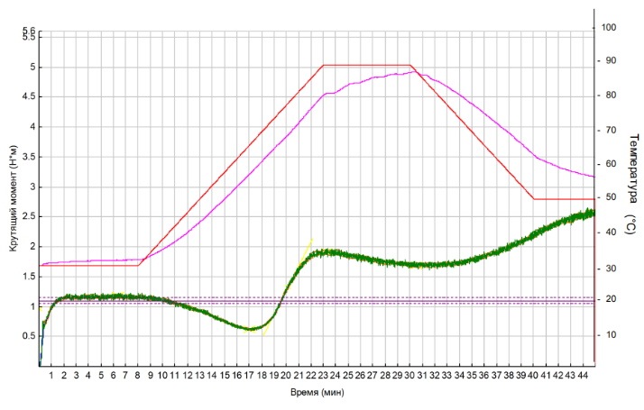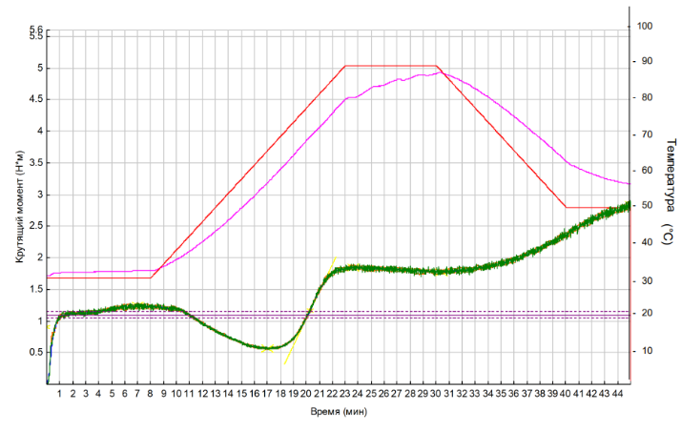
а б
Сурет 13 – Зерттелетін үлгілердің миксограмалары: а – бақылау үлгісі; б – тәжірибелік үлгі (85% бидай ұны, 5% күріш ұнтағы және 10 % қарақұмық ұнтағы).
Жасыл сызық – қамырдың айналу сәті; қызыл сызық – камера температурасы; қызғылт сызық – қамыр температурасы; штрихты сызықтар – қамыр тұрақтылығының шекті аймағы.

Екінші және үшінші фазаларда қамырдың консистенциясының 90 °C-қа дейін қыздыру кезіндегі өзгерістері тіркеледі (С2 – қамырдың сұйылуы; С3 – крахмалдың клейстерленуінің ең жоғары жылдамдығы). Екінші фазаның жалпы ұзақтығы – 15 минут (қыздыру жылдамдығы 4°C/мин), үшінші фазаның ұзақтығы – 7 минут. Төртінші және бесінші фазаларда қамырдың 50 °C-қа дейін салқындау барысындағы консистенциясы өлшенеді (С4, С5 – крахмалдың ретроградациясының басталуы және аяқталуы). Бұл фазалардың ұзақтығы тиісінше 10 және 5 минутты құрайды, салқындату жылдамдығы – 4 °C/мин.
Талдау үшін биохимиялық реакциялардың жылдамдығын сипаттайтын α, β және γ бұрыштарының есептік мәндері пайдаланылды: α – ақуыз құрылымдарының сұйылу жылдамдығы; β – крахмалдың клейстерлену қарқындылығы; γ – амилолиз жылдамдығы.
Сонымен қатар қамырдың су сіңіру қабілеті (СCҚ, %), қамырдың түзілу ұзақтығы және тұрақтылығы анықталды. Зерттеу нәтижелері 12 және 13-кестелерде келтірілген.
Кесте 12 – Chopin+ хаттамасының негізгі көрсеткіштері
Үлгі | ССҚ, % | Тұрақтылығы, мин | Сипаттамалық нүктелер
Үлгі | ССҚ, % | Тұрақтылығы, мин | С1 | С2 | С3 | С4 | С5
Бақылау (100% бидай ұны) | 58,4±0,6 | 10,40±0,20 | 1,18±0,03 | 0,62±0,02 | 1,91±0,04 | 1,69±0,03 | 2,56±0,05
Тәжірибелік (85% бидай ұны, 5% күріш ұнтағы және 10% қарақұмық ұнтағы) | 61,7±0,8 | 9,90±0,15 | 1,24±0,04 | 0,56±0,02 | 1,84±0,05 | 1,77+0,04 | 2,83±0,06

12-кесте деректерінен байқағандай, күріш және қарақұмық ұнтақтарының үлесі артқан сайын қамырдың су сіңіру қабілеті (ССҚ) жоғарылайды. Бұл көрсеткіштің артуы аталған шикізат түрлеріндегі ақуыз бен перифериялық бөлшектердің жоғары мөлшерімен түсіндіріледі [22, 32 б.]. Су сіңіру қабілетінің жоғарылауы қамыр құрылымына оң әсер етіп, ішкі бөлігінің жұмсақтығын арттырады және пісіру кезінде крахмалдың қоюлану дәрежесін төмендетеді.
Қамыр тұрақтылығының шамалы төмендеуі (0,5 минутқа) бидай ұнының бір бөлігінің глютенсіз компоненттермен ауыстырылуы нәтижесінде сағыз қаңқасының әлсіреуін көрсетеді.

Кесте 13 - Биохимиялық реакциялар жылдамдығы сипаттамаларының есептік мәндері
Үлгі | α | β | γ
Бақылау (100% бидай ұны) | -0,066 | 0,406 | -0,040
Тәжірибелік (85% бидай ұны, 5% күріш ұнтағы және 10% қарақұмық ұнтағы) | -0,110 | 0,426 | -0,012

13-кесте деректерінен құрамында 5 % күріш және 10 % қарақұмық ұнтақтары бар үлгілерде α (ақуыздардың сұйылу қарқыны) және β (крахмалдың клейстерлену жылдамдығы) көрсеткіштерінің артуы байқалады. Бұл қамырдың иілгіштігінің жоғарылауын және крахмал түйіршіктерінің ісіну белсенділігінің артуын білдіреді, ол өз кезегінде ылғалдың қосымша байланысуымен түсіндіріледі. γ шамасының төмендеуі бақылау үлгісімен салыстырғанда амилолитикалық белсенділіктің аздап төмендеуін көрсетеді.
Алынған деректер негізінде құрылғы бағдарламасы қамырдың реологиялық профайлын (Profiler) қалыптастырады, ол алты интегралды индекспен сипатталады: су сіңіру қабілеті, илеу (C1), глютен+ (C2), тұтқырлық (C3), амилаза (C4) және ретроградация (C5).
Профайлерлердің салыстырмалы талдауы (сурет 14) күріш және қарақұмық ұнтақтары қосылған кезде су сіңіру қабілеті индексінің артқанын көрсетті, бұл қамыр шығымының ұлғаюын қамтамасыз етеді. Илеу және глютен+ индекстері сәл төмендеген, бұл сағыз қаңқасының әлсіреуін білдіреді, ал амилаза индексінің артуы ферментативтік белсенділіктің жоғарылауын көрсетеді. Тәжірибелік үлгінің ретроградация индексі бақылаумен салыстырғанда жоғары, бұл қамырдың салқындау фазасында крахмал кристалдануының анағұрлым қарқынды жүруін білдіреді.

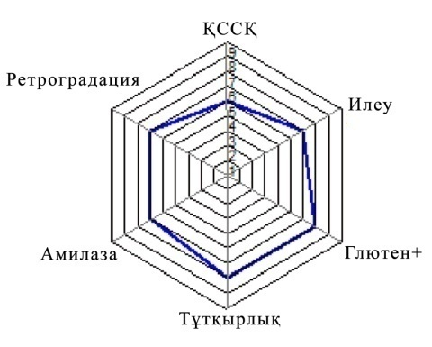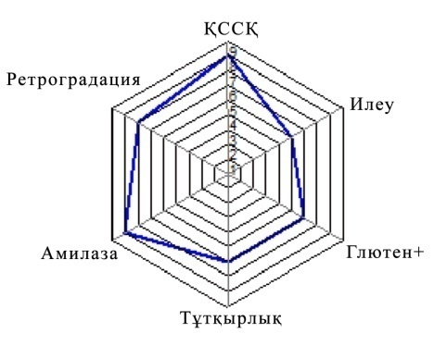
а б
Сурет 14 - Үлгілердің профайлерлері: а – бақылау үлгісі; б – тәжірибелік үлгі (85% бидай ұны, 5% күріш ұнтағы және 10% қарақұмық ұнтағы)

Осылайша, Mixolab 2 құрылғысы бойынша алынған талдау нәтижелері бірінші сұрыпты бидай ұнының құрамына 5% күріш және 10% қарақұмық ұнтақтарын енгізу қамырдың су сіңіру қабілеті мен иілгіштігін арттырады, ылғалдың біркелкі таралуына және крахмалдың реттелген құрылымының түзілуіне ықпал етеді. Сағыз құрылымының аздап әлсіреуіне қарамастан, алынған композиттік қамыр тұтқырлық пен иілгіштіктің оңтайлы арақатынасына ие, бұл жартылай фабрикаттардың жоғары сапасын қамтамасыз етеді және тағамдық құндылығы арттырылған нан-тоқаш өнімдерін өндіруде пайдалануға ұсынылады.

3.4 Күріш және қарақұмық ұнтақтарын пайдалана отырып бидай нанын дайындау технологиясының қамыр мен дайын өнімнің сапа көрсеткіштеріне әсерін зерттеу
3.4.1 Күріш және қарақұмық ұнтақтарын пайдалана отырып кешенді ашымал дайындау технологиясын әзірлеу
Ашыту технологияларын қолдану дәнді дақылдарды қайта өңдеудің екіншілік шикізатын пайдалана отырып дайындалған нан-тоқаш өнімдерінің сапасын арттырудың болашағы бар және тиімді әдісі болып табылады. Бұл технологиялар өнімнің жарамдылық мерзімін ұзартуға көмектесіп қана қоймайды, сонымен қатар зең саңырауқұлақтарының, ашытқылардың және басқа микроағзалардың дамуына жол бермей, оларды микробтық бүлінуінен қорғайды. Осыған байланысты дайын нанның микробиологиялық қауіпсіздігін арттыруға және оның тұтынушылық қасиеттерін жақсартуға мүмкіндік беретін күріш пен қарақұмық ұнтақтарының негізінде кешенді ашымал дайындау технологиясын әзірлеу орынды болып табылады.
Кешенді ашымал «Нан-тоқаш өнімдерін өндіруге арналған технологиялық нұсқаулықтар жинағына» сәйкес сұйық түрдегі микроағзалардың таза дақылдарында дайындалды [152].
Кешенді ашымалды дайындау өсіру және өндірістік циклдерінен тұрады.
Өсіру циклінде кешенді ашымалды дайындаудың рецептурасы мен режимдері 14-кестеде келтірілген.
Кешенді ашымалды дайындау үшін L. plantarum 1, L. brevis E-120 (әрқайсысы 1,5 мл) сүт қышқылы бактерияларының және S.cerevisiae Л-1 штамы (1 мл су суспензиясы) ашытқысының таза дақылдары пайдаланылды.
Өсіру циклін ашымалдың аз мөлшерінен қолданылды (бірінші фазада 500 г). Микроағзалардың дақылдары бірге құйылып, ферменттелмеген арпа уыты (ұнтақ мөлшерінің 2%) және су қосылған күріш және қарақұмық ұнтақтарынан дайындалған қантталған қайнатпаға енгізіліп, 20 сағат ашытуға қалдырылды.

Кесте 14 - Өсіру циклінде кешенді ашымалды дайындаудың рецептурасы мен режимдері
Шикізаттың, жартылай фабрикаттардың және сапа көрсеткіштерінің атауы | Өсіру циклінің фазалары
 | I | II | III
1 | 2 | 3 | 4
Сүт қышқылы бактерияларының сұйық таза дақылдары, мл:  Lactiplantibacillus plantarum 1  Levilactobacillus brevis E-120 | 1,5  1,5 | -  - | -  -
Таза ашытқы дақылы  Saccharomyces cerevisiae Л-1 штамы, (сулы суспензиясы), мл | 1,0 | - | -
Алдыңғы фазаның кешенді ашымалы, г | - | 250 | 200
Күріш пен қарақұмық ұнтақтары және судан жасалған қантталған қайнатпа, г | қатынасында
 | 1:2,5 | 1:2 | 1:3
 | 500 | 500 | 600
Жалпы массасы, г | 500 | 750 | 800
Ашыту ұзақтығы, сағ | 20 | 18 | 17
Температура, °C  - бастапқы | 33 | 33 | 33
- соңғы | 34 | 34 | 34
Қышқылдығы, град  - бастапқы | 9,5 | 11,4 | 12,5
- соңғы | 15,8 | 19,4 | 22,6
Көлемі, мл  - бастапқы | 500 | 650 | 760
- соңғы | 600 | 950 | 1000
pH  - бастапқы | 5,3 | 5,29 | 5,194
- соңғы | 4,725 | 4,451 | 4,346
Сүт қышқылды бактерияларының және ашытқының таза дақылдарын сұйық күйінде қолдана отырып, өндірістік циклде өсіру циклы бойынша алынған кешенді ашымалды ашымалдың ашыту ұзақтығына байланысты 1:1 – 1:9 қатынастарында кешенді ашымал – қоректендіру (қантталған қайнатпа) бойынша жаңарту жүзеге асырылды.
Кешенді ашымалдың ылғалдылығы қантталған қайнатпаның ылғалдылығына байланысты өзгеруі мүмкін.
Дайын кешенді ашымалдың бір бөлігі (50-80%) қамырды дайындау үшін пайдаланылды, ал қалған кешенді ашымал массасы (50-20%) оны жаңарту үшін пайдаланылды.
Өндірістік циклінде кешенді ашымалды дайындаудың рецептурасы мен режимдері 15-кестеде келтірілген.

Кесте 15 - Өндірістік циклінде кешенді ашымалды дайындаудың рецептурасы мен режимдері
Шикізаттың, жартылай фабрикаттардың және сапа көрсеткіштерінің атауы | Шикізат шығыны және сапа көрсеткіштерінің мәні
 | IV фаза | V фаза | VI фаза | VII фаза
Ашымал: қоректендіру | 1:4 | 1:9 | 1:9 | 1:9
Алдыңғы фазаның кешенді ашымалы, г | 20 | 50 | 80 | 130
1:1,8 қатынасында күріш пен қарақұмық ұнтағы және судан жасалған қантталған қайнатпа, г | 180 | 450 | 720 | 1170
Ашымалдың жалпы массасы, г | 200 | 500 | 800 | 1300
Ашыту ұзақтығы, сағ | 5 | 16 | 16 | 16
Температура, °C  - бастапқы | 28 | 31 | 31 | 31
- соңғы | 27 | 27 | 27 | 28
Қышқылдығы, град  - бастапқы | 9,2 | 7,5 | 8,8 | 10,0
- соңғы | 15,1 | 21,0 | 21,5 | 22,0
Көлемі, мл  - бастапқы | 200 | 400 | 700 | 1200
- соңғы | 250 | 600 | 1000 | 1600
pH  - бастапқы | 5,566 | 5,716 | 5,506 | 5,397
- соңғы | 5,271 | 4,376 | 4,349 | 4,060

3.4.2 Күріш және қарақұмық ұнтақтарын пайдалана отырып бидай нанын дайындау технологиясының қамырдың физика-химиялық көрсеткіштеріне әсері
Күріш пен қарақұмық ұнтақтарын қолдана отырып бидай нанын дайындау технологиясының қамырдың физика-химиялық көрсеткіштеріне әсерін зерттеу үшін тәжірибелік үлгілерге арналған қамырды сәйкесінше күріш пен қарақұмық ұнтақтарының 5:10 оңтайлы қатынасында опарасыз және кешенді ашымалда дайындау әдісімен дайындадық.
Бақылау үлгісі ретінде күріш пен қарақұмық ұнтақтары қосылмаған бірінші сұрыпты наубайханалық бидай ұнынан жасалған бидай наны пайдаланылды. 16-кестеде күріш пен қарақұмық ұнтақтарын қолдана отырып бидай нанын дайындау технологиясының қамырдың физика-химиялық көрсеткіштеріне әсерін зерттеу нәтижелері келтірілген.

Кесте 16 – Күріш және қарақұмық ұнтақтарын қолдана отырып бидай нанын дайындау технологиясының қамырдың физика-химиялық көрсеткіштеріне әсері
Көрсеткіштердің атауы | Бидай наны үшін қамырдың көрсеткіштерінің мәні
Көрсеткіштердің атауы | Бақылау | Күріш және қарақұмық ұнтақтарының 5:10 қатынасында
Көрсеткіштердің атауы | Бақылау | опарасыз әдіспен | кешенді ашымалда
Ылғалдығы, % | 47,0±1,0
Температура, °C  - бастапқы | 29±1 | 30±1 | 29±1
- соңғы | 31±1 | 31±1 | 30±1
Қышқылдығы, град  - бастапқы | 2,3±0,5 | 3,4±0,5 | 8,2±1,0
- соңғы | 2,6±0,5 | 4,5±0,5 | 9,0±1,0
Ашыту ұзақтығы, мин | 60±5
Көлемнің ұлғаюы, % | 77,4±0,1 | 90±0,1 | 100±0,1
Көтергіш күші, мин | 4±1 | 10±1 | 7±1
Жетілдіру ұзақтығы, мин | 55±5 | 55±5 | 45±5

Зерттеу нәтижелері күріш пен қарақұмық ұнтақтарын қолдана отырып бидай нанын опарасыз және кешенді ашымалда дайындау әдісінің қамырда қышқылдың жиналуына ықпал ететіндігін көрсетті.
Күріш және қарақұмық ұнтақтары енгізілген опарасыз қамырда қышқылдылықтың 4,5 градусқа дейін жоғарылауы олардың құрамындағы ферменттелетін көмірсулардың, минералдық заттардың және ферменттердің ашытқы метаболизміне қолайлы қоректік орта қалыптастыруымен түсіндіріледі. Соның нәтижесінде ашыту белсенділігі артып, жанама метаболиттер, соның ішінде органикалық қышқылдардың түзілуі күшейеді.
Кешенді ашымалды қолдану жағдайында қышқылдылықтың 9,0 градусқа дейін жоғарылауы оның құрамында сүт қышқылды бактериялардың (Lactiplantibacillus plantarum 1 және Levilactobacillus brevis E-120) болуымен байланысты. Ашыту барысында L. plantarum көмірсуларды негізінен сүт қышқылына дейін ашытады, ал L. brevis гетероферментативті механизм арқылы сүт және сірке қышқылдарын түзеді, нәтижесінде қамырда титрленетін қышқылдылықтың жинақталуы анағұрлым қарқынды жүреді.
Осылайша, бақылау үлгісімен салыстырғанда опарасыз әдісте қышқылдылықтың 2,6-дан 4,5 градусқа дейін артуы күріш және қарақұмық ұнтақтарының қоректік субстрат ретіндегі әсерімен, ал кешенді ашымалда 9,0 градусқа дейін жоғарылауы сүт қышқылды микрофлораның қосымша қышқыл түзу белсенділігімен түсіндіріледі.
Күріш пен қарақұмық ұнтақтарын қолдана отырып бидай нанын опарасыз әдіспен және кешенді ашымалда дайындауда қамырдың көлемі сәйкесінше 1,8 – 2 есе, ал бақылау үлгісінде – 1,5 есе артатыны экспериментті түрде дәлелденді.
Кешенді ашымалды пайдалана отырып, бидай нанын дайындау барысында жетілдіру ұзақтығы 19%-ға қысқарды, ал опарасыз әдіспен дайындау барысында бақылаумен салыстырғанда өзгеріссіз қалды.
Зерттеу нәтижелеріне сүйене отырып, күріш пен қарақұмық ұнтақтарын бидай нанына қосу, дайындау әдісіне қарамастан, бақылау үлгісімен салыстырғанда қамырдың физика-химиялық көрсеткіштерін жақсартуға ықпал етеді деген қорытынды жасауға болады.

3.4.3 Күріш және қарақұмық ұнтақтарын пайдалана отырып бидай нанын дайындау технологиясының дайын өнімнің физика-химиялық, органолептикалық және құрылымдық-механикалық сапа көрсеткіштеріне әсері
Зерттеу барысында күріш пен қарақұмық ұнтақтарын пайдалана отырып бидай нанын дайындау технологиясының дайын өнімнің сапасына әсері зерттеліп, оның физика-химиялық, органолептикалық және құрылымдық-механикалық көрсеткіштер талданды.
17-кестеде келтірілген физика-химиялық көрсеткіштерді талдау нәтижесі күріш пен қарақұмық ұнтақтарын пайдаланып бидай нанын опарасыз әдіспен және кешенді ашымалда дайындауда қышқылдық сәйкесінше 1,5 – 3,3 есе артатынын көрсетті. Бұл жартылай фабрикаттың жетілу кезеңінде болатын биотехнологиялық процестердің жоғары қарқындылығына, сондай-ақ органикалық қышқылдар мен көмірқышқыл газының жиналуына байланысты.
Күріш пен қарақұмық ұнтақтарын кешенді ашымалда пайдалана отырып бидай нанын дайындау барысында ұшпа қышқылдардың мөлшері 2,9 есе өскенін байқаймыз.
Опарасыз әдіспен дайындалған күріш және қарақұмық ұнтақтары қосылған бидай нанының кеуектілігі мен үлес көлемінің көрсеткіштері бақылау үлгісінен ерекшеленбеді. Алайда, кешенді ашымалда дайындау барысында бұл көрсеткіштер тиісінше 7,6% және 15,2%-ға төмендеді.

Кесте 17 – Күріш және қарақұмық ұнтақтарын пайдалана отырып бидай нанын дайындау технологиясының дайын өнімнің физика-химиялық көрсеткіштеріне әсері
Көрсеткіштердің атауы | Бидай нанының көрсеткіштерінің мәні
Көрсеткіштердің атауы | Бақылау | Күріш және қарақұмық ұнтақтарының 5:10 қатынасында
Көрсеткіштердің атауы | Бақылау | опарсыз әдіспен | кешенді ашымалда
Ылғалдығы, %  - тұтастай нанның | 41,2±0,5 | 41,3±0,5 | 42,4±0,5
- нан жұмсағының | 47,0±0,5 | 48,0±0,5 | 48,5±0,5
Қышқылдығы, град | 1,8±0,1 | 2,8±0,1 | 6,0±0,5
Кеуектілігі, % | 78±2 | 78±2 | 73±2
Үлес көлемі, см³/г | 2,96±0,1 | 2,96±0,1 | 2,51±0,1
Ұшпа қышқылдарының мөлшері,  - град | 0,70±0,1 | 0,8±0,1 | 2,05±0,1
- жалпы қышқылдыққа % | 38,9±0,1 | 28,6±0,1 | 34,2±0,1
Қант мөлшері,  - құрғақ затқа % | 4,32±0,1 | 4,14±0,1 | 3,10±0,1
- 100 г өнімге г | 2,54±0,1 | 2,43±0,1 | 1,79±0,1

Опарасыз әдіспен дайындалған күріш және қарақұмық ұнтақтары қосылған бидай нанында қант мөлшері 5%-ға, ал кешенді ашымалда дайындалған нанда 29%-ға төмендегені байқалды. Тәжірибелік нан үлгілерінде қант мөлшерінің төмендеуі қамырдың жетілу кезеңінде биохимиялық және микробиологиялық процестердің қарқындануымен түсіндіріледі. Ашыту процесі барысында крахмалдың гидролизі нәтижесінде түзілетін моносахаридтер мен дисахаридтер ашытқы жасушалары мен сүтқышқылды бактериялар тарапынан энергия көзі ретінде белсенді түрде пайдаланылады, бұл олардың дайын өнімдегі мөлшерінің азаюына әкеледі. Кешенді ашымалда дайындалған үлгіде қанттың анағұрлым айқын төмендеуі ферментация процесінің ұзаққа созылуымен және сүтқышқылды микрофлораның жоғары белсенділігімен байланысты, бұл көмірсулардың неғұрлым толық ыдырауына ықпал етеді. Сонымен қатар, қанттардың бір бөлігі пісіру барысында жүретін меланоид түзілу реакцияларына жұмсалады, бұл да олардың қалдық мөлшерінің азаюына себеп болады.
Зерттелетін үлгілердің органолептикалық көрсеткіштерін бағалау пісіргеннен кейін 24 сағаттан соң мынадай көрсеткіштер бойынша жүргізілді: пішіні, бетінің жай-күйі, түсі, нан жұмсағының жай-күйі, дәмі мен иісі. 15-суретте нан-тоқаш үлгілерінің сыртқы түрі мен нан жұмсағының жай-күйі көрсетілген.

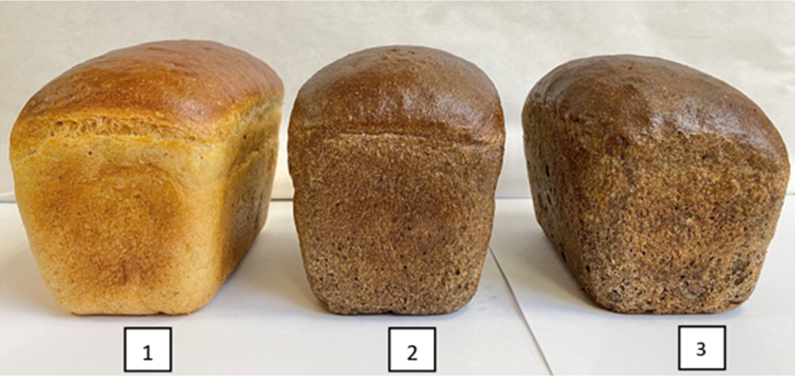
а
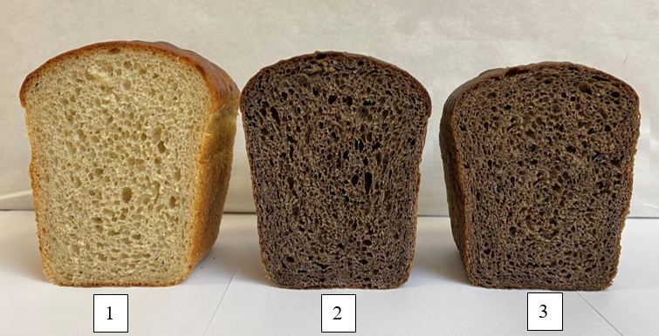
б
Сурет 15 – Нан-тоқаш өнімдерінің үлгілері: а – сыртқы түрі; б – нан жұмсағының жай - күйі

1 – бақылау үлгісі; 2 – опарасыз әдіспен дайындалған күріш және қарақұмық ұнтақтары қосылған бидай наны; 3 – күріш және қарақұмық ұнтақтары негізінде дайындалған кешенді ашымалда пісірілген бидай наны

Нәтижесінде алынған нан-тоқаш өнімдерінің үлгілері тұрақты пішінге, тегіс және жылтыр бетке ие болды. Өнімдердің түсі біркелкі, қоңыр-сұр реңкпен (сурет 15а). Күріш және қарақұмық ұнтақтары қосылған үлгілерде байқалатын нан қабығының қою қоңыр түсі Майяр реакциясының нәтижесі болып табылады. Яғни, пісірудің жоғары температурасында тотықсызданған қанттардың ақуыздардағы аминқышқылдармен әрекеттесуі, сондай-ақ күріш пен қарақұмық ұнтақтарының құрамындағы табиғи пигменттердің және қамырдағы тотықсызданған қанттар мен қышқылдылықтың жоғары болуымен түсіндіріледі. Бұл құбылыс табиғи сипатқа ие және өнімнің қауіпсіздігіне әсер етпейді, керісінше нанға қара бидай нанына ұқсас тартымды эстетикалық түс береді.
Нан-тоқаш өнiмдерiнiң тәжiрибелiк үлгiлерiнiң жұмсақтығы неғұрлым созылғыштығымен және жұмсақтылығымен сипатталды. Үлгілердің кеуектілігі біркелкі, жұқа қабырғалы (сурет 15б).
Дегустация комиссиясы жүргізген дайын өнімнің сапасын органолептикалық бағалау нәтижесі күріш және қарақұмық ұнтақтары негізінде дайындалған кешенді ашымалда пісірілген бидай нанының үлгілерінде жағымды қышқылдық пен қоспаға тән хош иіс сезілгенін көрсетті. Ал, опарасыз әдіспен дайындалған күріш пен қарақұмық ұнтақтары қосылған бидай нанының үлгілерінде дәмі тұщы, ал хош иісі байқалмады.
Нан-тоқаш өнімдерінің дегустация нәтижелері 16-суретте органолептикалық профильдер түрінде ұсынылған.

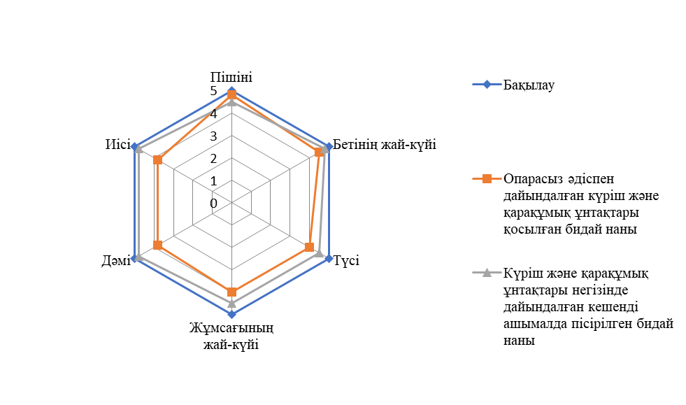
Сурет 16 – Нан-тоқаш өнімдері сапасының органолептикалық профильдері

Нанды сақтау процесінде амилозаның ретроградациясымен және крахмалдың синерезисімен, сондай-ақ жаңа байланыстардың пайда болуымен бидай ақуызы, амилоза және амилопектин молекулаларының өзара әрекеттесуімен, сондай-ақ жоғарыда аталған полимерлер арасында ылғалдың қайта бөлінуімен негізделген оның ақуыздық-көмірсу матриксінің құрылымында өзгерістер болатыны белгілі, бұл нәтижесінде нан жұмсағының құрылымын тығыздауға және оның реологиялық қасиеттерін өзгертуге әкеледі [153-158].
Күріш және қарақұмық ұнтақтарын қолдана отырып бидай нанын дайындау технологиясының 24, 48 және 72 сағаттық сақтаудан кейін нан-тоқаш өнімдерінің балғындығын сақтауға әсерін зерттеу бойынша зерттеулер жүргізілді. Нан-тоқаш өнімдерінің үлгілері 30-36 °C (нан жұмсағының ортасында) температураға дейін салқындағаннан кейін перфорацияланған полиэтилен пакеттерге салынды.
Сақтау кезінде ылғалдың қарқынды булануын шектеу және барлық үлгілер үшін бірдей сақтау жағдайларын қамтамасыз ету мақсатында өнімдер перфорацияланған полиэтилен қаптамада, бөлме температурасы жағдайында (20±2°C, ауаның салыстырмалы ылғалдылығы 65-75 %) сақталды. Полиэтилен қаптама сыртқы ортаның ауытқымалы әсерін азайтып, сақтау барысында нан жұмсағының ылғалдылығы мен құрылымдық-механикалық қасиеттерінің өзгерістерін объективті түрде салыстыруға мүмкіндік береді.
Зерттеудің осы кезеңінің мақсаты нан-тоқаш өнімдерінің ылғалдылығы мен құрылымдық-механикалық қасиеттерін (үгітілгіштігі мен нан жұмсағының физикалық қасиеттері: қаттылық индексі) сақтау процесіндегі өзгерістерді зерттеу болды. Зерттеу нәтижелері 18-кестеде және 17, 18, 19-суреттерде келтірілген.

Сурет 17 – Күріш және қарақұмық ұнтақтарын қолдана отырып бидай нанын дайындау технологиясының нан-тоқаш өнімдерін сақтау процесінде нан жұмсағындағы ылғалдың массалық үлесінің өзгеруіне әсері

Зерттеу нәтижелерін талдау 24 – 72 сағат ішінде нан-тоқаш өнімдерінің барлық үлгілерінің жұмсағының ылғалдылығы төмендегенін көрсетті. Әсіресе, ылғалды жоғалтудың ең қарқынды процесі алғашқы 24 – 48 сағатта бақылау нанында болды (сурет 17).

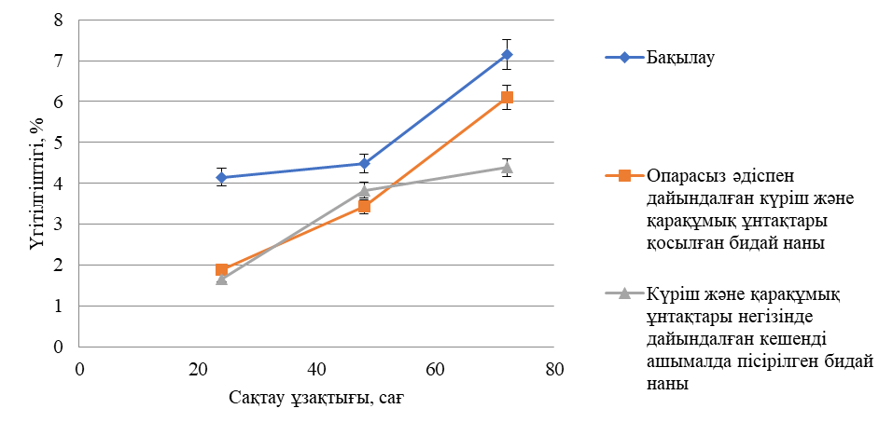
Сурет 18 – Күріш және қарақұмық ұнтақтарын қолдана отырып бидай нанын дайындау технологиясының сақтау процесінде нан жұмсағының үгітілгіштігіне әсері

Зерттеу барысында сақтау процесінде барлық үлгілерде нан-тоқаш өнімдерінің жұмсағының үгітілгіштігі артатыны анықталды (сурет 18). Бұл ретте, бақылау үлгісі 72 сағатты құрайтын барлық сақтау кезеңі ішінде жоғары үгітілгіштігімен ерекшеленді. Бұл күріш және қарақұмық ұнтақтарын пайдалана отырып дайындалған нан-тоқаш өнімдерінің неғұрлым ұзақ сақтау мерзімін қамтамасыз ете алатынын куәландырады.
48 – 72 сағат ішінде сақтау процесінде нан жұмсағынының ең аз үгітілгіштігі күріш және қарақұмық ұнтақтары негізінде дайындалған кешенді ашымалда пісірілген бидай нанында байқалды, ал қалған үлгілерде ескіру процестерінің қарқындылығы жоғары болды.

Сурет 19 – Күріш және қарақұмық ұнтақтарын қолдана отырып бидай нанын дайындау технологиясының сақтау процесінде нан жұмсағының қаттылық индексіне әсері

Зерттеу нәтижесінде дайындау технологиясына қарамастан, нан-тоқаш өнімдерінің барлық үлгілерін сақтау процесінде нан жұмсағының қаттылық индексі көрсеткіштерінің артқаны анықталды (сурет 19).

Кесте 18 – Сақтау процесінде нан-тоқаш өнімдері жұмсағының ылғалдылығы мен құрылымдық-механикалық қасиеттерінің өзгеруі
Көрсеткіштердің атауы | Бидай нанының көрсеткіштерінің мәні
Көрсеткіштердің атауы | Бақылау | Күріш және қарақұмық ұнтақтарының 5:10 қатынасында
Көрсеткіштердің атауы | Бақылау | опарсыз әдіспен | кешенді ашымалда
Нан жұмсағының ылғалдығы, %  24 сағ кейін  48 сағ кейін  72 сағ кейін | 47,0±0,4  46,2±0,5  46,0±0,6 | 48,1±0,3  48,0±0,4  47,7±0,5 | 48,6±0,3  48,5±0,4  48,2±0,4
Үгілгіштігі, %  24 сағ кейін  48 сағ кейін  72 сағ кейін | 4,15±0,18  4,48±0,22  7,15±0,30 | 1,88±0,12  3,43±0,18  6,10±0,28 | 1,66±0,10  3,83±0,20  4,38±0,24
Нан жұмсағының физикалық қасиеттері: қаттылық индексі, г/[(г/см³)%]  24 сағ кейін  48 сағ кейін  72 сағ кейін | 26,1±1,2  33,9±1,5  37,3± 1,8 | 26,2±1,1  32±1,4  34,1±1,6 | 25,2±1,0  33,5±1,3  39,8±1,9

Сақтау процесінде 48 сағаттан 72 сағатқа дейін опарасыз әдіспен дайындалған күріш және қарақұмық ұнтақтары қосылған бидай наны үлгілерінде жағымсыз ерекше иіс пайда болғанын атап өткен жөн.
Осылайша, жүргізілген зерттеу күріш пен қарақұмық ұнтақтарын кешенді ашымалда пайдалана отырып бидай нанын дайындау технологиясы дайын өнімнің физика-химиялық және органолептикалық қасиеттерін жақсартуға, сондай-ақ оның сақтау мерзімін ұзартуға мүмкіндік беретінін көрсетті. Күріш және қарақұмық ұнтақтары негізінде дайындалған кешенді ашымалда пісірілген бидай наны қышқылдықпен ұшпа қышқылдардың мөлшерінің жоғарылауымен, сондай-ақ қант мөлшерінің аздығымен ерекшеленді. Үгітілгіштігі аз, жұмсағының ұсақ кеуектілігі мен созылғыштығы және дәмі мен хош иісі айқын әрі үйлесімді болды.

3.4.4 Күріш және қарақұмық ұнтақтарын пайдалана отырып бидай нанын дайындау технологиясының сақтау процесі барысында нан-тоқаш өнімдерінің микробиологиялық тұрақтылығына әсері
Жоғарыда айтылғандай, дәнді дақылдарды қайта өңдеудің екіншілік шикізатын пайдалана отырып нан-тоқаш өнімдерін өндіру технологиясындағы негізгі міндеттердің бірі олардың микробиологиялық бүлінуге төзімділігін арттыру болды.
Күріш пен қарақұмық ұнтақтарын қолдана отырып бидай нанын дайындау технологиясының сақтау процесінде нан өнімдерінің микробиологиялық тұрақтылығына әсерін зерттеу кезінде тәжірибелік үлгілер сынамалы зертханалық пісіру әдісімен дайындалды.
Күріш пен қарақұмық ұнтақтарын қолдана отырып бидай нанын опарасыз әдіспен дайындауда, яғни екіншілік шикізатты құрғақ күйінде қолдану, кешенді ашымалда дайындалған және екіншілік шикізат қоспай дайындалған өнімдермен салыстырғанда нанды сақтау процесінде көгерудің өсуін тудыратыны анықталды.
Күріш және қарақұмық ұнтақтары негізінде дайындалған кешенді ашымалда пісірілген бидай нанының тілімдерін Penicillium chrysogenum зеңінің таза дақылымен жұқтырған кезде, зең споралары сақтаудың толық кезеңінде, яғни 7 тәулік уақыт аралығында пайда болмады. Қамырды күріш және қарақұмық ұнтақтары негізінде жасалған кешенді ашымалда бидай нанын дайындау технологиясын қолдану оның микробиологиялық тазалығын және, атап айтқанда, нанның көгеруге төзімділігін қамтамасыз ететіндігін көрсетеді. Бұл ретте опарасыз әдіспен дайындалған күріш және қарақұмық ұнтақтары қосылған бидай нанының тілімдерінің бетінде 26 сағаттан кейін көгерудің өсуі байқалды. Ал, екіншілік шикізат қосылмаған бірінші сұрыпты бидай ұнынан жасалған бақылау нанының тілімінде зең споралары 28 сағаттан кейін пайда болды (сурет 20).
Қышқылдандыратын компоненттерді қолдануды қарастыратын биологиялық әдіс нанды картоп ауруынан қорғаудың ең тиімді әдістерінің бірі екенін ескере отырып, күріш және қарақұмық ұнтақтарын пайдалана отырып бидай нанын дайындау технологиясының картоп таяқшасының спораларын басуға әсері зерттелді.
Сынамалы пісіру нәтижесінде картоп ауруының белгілері 10 сағаттан кейін жағымсыз иіс түрінде және 14 сағаттан кейін нан жұмсағының жабысқақтығы, опарасыз әдіспен дайындалған күріш және қарақұмық ұнтақтары қосылған бидай нанының үлгісінде байқалғаны анықталды. Екіншілік шикізат қоспай, бірінші сұрыпты бидай ұнынан жасалған бақылау нанының үлгісінде нан жұмсағының жағымсыз иісі мен жабысқақтығы сәйкесінше 19 және 25 сағаттан кейін пайда болды. Күріш пен қарақұмық ұнтақтары негізінде дайындалған кешенді ашымалда пісірілген бидай нанының үлгісі сақтаудың толық кезеңінде картоп ауруымен ауырмады (сурет 21).

Сурет 20 – Күріш және қарақұмық ұнтақтарын пайдалана отырып бидай нанын дайындау технологиясының көгеруге төзімділігіне әсері

Сурет 21 – Күріш және қарақұмық ұнтақтарын пайдалана отырып бидай нанын дайындау технологиясының картоп нан ауруына төзімділігіне әсері

Жүргізілген зерттеулер нәтижесінде қамырды күріш және қарақұмық ұнтақтары негізінде жасалған кешенді ашымалда бидай нанын дайындау технологиясын қолдану Bacillus subtilis-ке антагонистік белсенділікті арттырып, картоп таяқшасы спораларының дамуын толығымен тежейтіні анықталды.
Нан сапасының микробиологиялық көрсеткіштерін зерттеу нәтижелері бойынша қамырды күріш және қарақұмық ұнтақтары негізінде жасалған кешенді ашымалда бидай нанын дайындау технологиясын қолдану нанның көгеруге төзімділігін арттыруға ықпал ететіні және картоп ауруының дамуын толығымен тежейтіні анықталды.
Бидай нанының қамырын күріш және қарақұмық ұнтақтары негізінде жасалған кешенді ашымалда дайындау кезінде нанның микробиологиялық қауіпсіздігінің жоғарылауы келесі факторлардың болуымен түсіндіріледі:
- Органикалық қышқылдардың пайда болуы. Кешенді ашымалда сүт қышқылы бактерияларының (L. plantarum 1, L. brevis E-120) және ашытқының (S. cerevisiae Л-1 штамы) таза дақылдары бар, олар ферменттеу процесінде сүт және сірке қышқылын белсенді бөледі. Бұл патогенді және зең микрофлораның дамуы үшін қолайсыз жағдайлар жасай отырып, қамырдың pH-ын төмендетеді.
- Ашымалдың микробқа қарсы қасиеттері. Сүт қышқылы бактерияларының кейбір штаммдары бактероциндер, сутегінің асқын тотығы және диацетил сияқты табиғи микробқа қарсы қосылыстарды шығарады. Бұл қосылыстар картоп ауруын тудыратын Bacillus subtilis спорасының, сондай-ақ зең саңырауқұлақтарының (Penicillium, Aspergillus) дамуын тежейді.
- S. cerevisiae Л-1 штамы ашытқысының таза дақылының жоғары белсенділігі. Қамырдың рН-ы төмен және қышқылдығы жоғары кезінде кешенді ашымал құрамындағы S. cerevisiae Л-1 штамы ашытқысының таза дақылы дамуын жалғастырып, жағымсыз микроағзалар үшін бәсекелестік тудырып және микробтық бүліну ықтималдығын төмендетеді.
Аталған факторлар қамырды күріш және қарақұмық ұнтақтары негізінде жасалған кешенді ашымалда бидай нанын дайындау технологиясының дәстүрлі әдістерімен салыстырғанда нанның микробтық бүліну қаупін айтарлықтай төмендететінін көрсетеді.

3.5 «Береке» қайнатпа нанының технологиясы мен рецептурасын әзірлеу
Жүргізілген зерттеулер мен эксперименттер барысында алынған нәтижелер кешенді ашымалда дайындалған «Береке» қайнатпа нанының технологиясы мен рецептурасын жасауға мүмкіндік берді.
«Береке» қайнатпа нанына арналған қамыр 19-кестеде келтірілген рецептураға және дайындау режиміне сәйкес дайындалды.
Қамырды дайындау кезінде қамыр илейтін жабдықтың дежасына өндірістік цикілінің кешенді ашымалы, бірінші сұрыпты наубайханалық бидай ұны, престелген наубайханалық ашытқы, су, қант және тұз енгізіліп, бастапқы температурасы 29-30 ºС болатын біртекті масса алынғанша иленді. Судың температурасы мен мөлшері қамырдың температурасы мен 48,0% ылғалдылығын ескере отырып есептелді. Иленген қамыр 30 ºС температурада 60 минут бойы ашытылды. Ашытудан кейін қамыр қалыптарға салынып, қамыр дайындамалары 37-40 °C температурада және 75-80% салыстырмалы ылғалдылықта жетілдіруге жіберілді. Жетілдіру ұзақтығы 40-55 минутты құрады, содан кейін қамыр дайындамалары 200°C температурада 23 минут пісірілді. Пісіргеннен кейін нан салқындатылды. «Береке» қайнатпа наны өндірісінің технологиялық сұлбасы 22-суретте көрсетілген.

Кесте 19 – «Береке» қайнатпа нанын дайындау рецептурасы мен режимдері
Шикізаттың және процесс көрсеткіштерінің атауы | Жалпы ұн қоспасының 100 кг-на шаққандағы шикізат шығыны
Шикізаттың және процесс көрсеткіштерінің атауы | Өндірістік циклінің кешенді ашымалы | Қамыр
1 | 2 | 3
Бірінші сұрыпты наубайханалық бидай ұны, кг | - | 83
Аралық кезең ашымалы, кг | 4,76 | -
Кешенді ашымал, кг | - | 47,6
Күріш ұнтағы, кг | 4,5 | -
Қарақұмық ұнтағы, кг | 9,0 | -
Ферменттелмеген арпа уыты, кг | 1,8 | -
Престелген наубайханалық ашытқы, кг | - | 1,5
Ас тұзы, кг | - | 1,5
Қант, кг | - | 3,0
Су, кг | 27,54 | 40,28
Жалпы, кг | 47,6 | 176,88
Ылғалдығы,% | 68,6 | 48
Қышқылдық соңғы, град | 22,0 | 8,2
Температура бастапқы, ºС | 31 | 29
Ұзақтығы  - ашыту, сағ | 18 | 1
- жетілдіру, мин | - | 43-45
- пісіру, мин | - | 23
Пісіру температурасы, ºС | - | 200
Қамыр дайындамасының массасы, г | - | 450

Сүт қышқылы бактериялары-ның сұйық таза дақылдары:
L. plantarum 1
L.brevis E120
S.cerevisiae Л-1 штамы (сулы суспензиясы) ашытқысының таза дақылы
Кешенді ашымалда дайындау
Ашыту ұзақтығы – 18-20 сағ,
қышқылдығы – 15,8-22,6 град,
t=33±1°C
Қантталған қайнатпа
Қантталу ұзақтығы – 2 сағ, t=50-55ºC
Күріш ұнтағы
Қарақұмық ұнтағы
Су (t=95±2°C)

Ферменттелмеген арпа уыты
(қайнатпаның міндетті компоненті)
Бірінші сұрыпты наубайханалық ұн
Престелген наубайханалық ашытқы
Қант
Тұз

Қамырды дайындау
Илеу ұзақтығы – 7-10 мин,
ылғалдығы – 48%, t=29±1°C,
қышқылдығы – 8,2-9,0 град

Су
Пісіру
(t=200°C,$τ$=23 мин)

Салқындату
Қамырдың ашуы
(t=30°C, $τ$=60 мин)

Бөлшектеу
Жетілдіру
(t=37-40°C, w=75-80%)

Сурет 22 – «Береке» қайнатпа наны өндірісінің технологиялық сұлбасы

3.5.1 Әзірленген нанның тағамдық және энергетикалық құндылығын есептеу
«Береке» қайнатпа нанының тағамдық және энергетикалық құндылығы 100 г өнімдегі тағамдық заттардың құрамы бойынша анықталды.
20-кестеде нан-тоқаш өнімдерінің химиялық құрамы мен тағамдық құндылығы бойынша деректер келтірілген.

Кесте 20 – Нан-тоқаш өнімдерінің химиялық құрамы мен тағамдық құндылығы
Көрсеткіштердің атауы | 100 г өнімдегі мөлшері
Көрсеткіштердің атауы | Бақылау | «Береке» қайнатпа наны
Ақуыздар, г | 8,17±0,03 | 12,97±0,05
Майлар, г | 0,99±0,02 | 6,0±0,07
Көмірсулар, г | 44,35±0,68 | 33,46±0,24
Тағамдық талшықтар, г | 2,63±0,03 | 2,85±0,03
Дәрумендер, мг:
Е | 1,3±0,03 | 0,768±0,05
PP (ниацин) | 0,42±0,01 | 0,279±0,056
В₂ (рибофлавин) | 0,03±0,01 | 0,050±0,021
В₅ (пантотен қышқылы) | - | 0,074±0,013
В₆ (пиридоксин) | - | 0,046±0,009
Минералды заттар, мг:
Темір | 0,95±0,08 | 5,47±0,05
Натрий | 381,71±2,4 | 355,19±2,10
Магний | 12,54±0,06 | 75,78±0,51
Кальций | 17,35±0,25 | 30,21±0,06
Калий | 94,84±1,60 | 268,93±0,97
Фосфор | 67,48±1,53 | 218,66±1,05
Энергетикалық құндылығы, ккал | 219,0 | 239,72

20-кестеде келтірілген деректер күріш пен қарақұмық ұнтақтарын «Береке» қайнатпа нанының рецептурасына енгізу ақуыздың 1,5 есе, майдың 6 есе, темірдің 475,8%-ға, магнийдің 504,3%-ға , кальцийдің 74,1%-ға, калийдің 183,5%-ға, фосфордың 224%-ға көбеюіне ықпал ететіндігін көрсетеді, сонымен қатар нанды В тобының дәрумендерімен байытуға мүмкіндік береді.
Зерттеудің келесі кезеңінде «Қазақстан Республикасы халқының әртүрлі топтары үшін энергия мен тағамдық заттарға физиологиялық қажеттіліктер нормаларына» сәйкес «Береке» қайнатпа нанын тұтыну кезінде тағамдық заттарға қанағаттану дәрежесі анықталды.
21-кестеде және 23-суретте 250 г нан-тоқаш өнімдерін тұтыну кезінде адамның негізгі тағамдық заттар мен энергияға тәуліктік физиологиялық қажеттілігін куәландыратын деректер келтірілген.

Кесте 21 – 250 г нанды тұтыну кезінде ересек адамның тағамдық заттарға тәуліктік қажеттілігін қанағаттандыру
Негізгі тағамдық заттардың атауы | Тәуліктік қажеттілік [159] | Бақылау |  | «Береке» қайнатпа наны
Негізгі тағамдық заттардың атауы | Тәуліктік қажеттілік [159] | г | % | г | %
Ақуыздар, г | 104 | 20,4 | 19,6 | 32,4 | 31,2
Майлар, г | 100 | 2,5 | 2,5 | 15 | 15
Көмірсулар, г | 360 | 110,9 | 30,8 | 83,6 | 23,2
Тағамдық талшықтар, г | 38,6 | 6,6 | 17 | 7,1 | 18,4
Дәрумендер, мг/:  Е  PP (ниацин)  В₂ (рибофлавин)  В₅ (пантот қышқылы)  В₆ (пиридоксин) | 26  18,6  1,7  10  2 | 3,3  1,0  0,1  -  - | 12,7  5,4  5,8  -  - | 1,9  0,7  0,1  0,2  0,1 | 7,3  3,8  5,8  2  5
Минералдар, мг/:  Темір  Натрий  Магний  Кальций  Калий  Фосфор | 25  2000  400  957  2500  1000 | 2,3  954,3  31,35  43,4  237,1  168,7 | 9,2  47,7  7,8  4,5  9,5  16,87 | 13,7  888,0  189,5  75,5  672,3  546,7 | 54,8  44,4  47,4  7,9  26,9  54,7

21-кестеден және 23-суреттен «Береке» қайнатпа нанын тұтыну бақылау үлгісімен салыстырғанда ересек адамның ақуыздарға 31,2%-ға, майларға 15%-ға, тағамдық талшықтарға 18,4%-ға тәуліктік қажеттілігін қанағаттандыруға, сондай-ақ ағзаға дәрумендер мен минералдардың түсуін жеткілікті көлемде қамтамасыз етуге мүмкіндік беретінін көруге болады.
Зерттеу нәтижелерін талдау күріш пен қарақұмық ұнтақтарын «Береке» қайнатпа нанының рецептурасында қолдану ақуыздардың, майлардың, дәрумендер мен минералдардың құрамын арттыру арқылы оның тағамдық құндылығын едәуір арттыратынын көрсетеді. Бұл нанды маңызды қоректік заттармен байытып қана қоймай, сонымен қатар ересек ағзаның негізгі қоректік заттарға физиологиялық қажеттіліктерін қанағаттандыру дәрежесін арттыруға мүмкіндік береді. Осылайша, бұл құнды шикізаттарды пайдалану тағамдық құндылығы жоғары нан-тоқаш өнімдерін өндіру үшін оларды қолдану болашағының бар екенін растайды.
Сурет 23 – 250 г нанды тұтыну кезінде ересек адамның тағамдық заттарға тәуліктік қажеттілігін қанағаттандыру

3.5.2 «Береке» қайнатпа нанының қауіпсіздік критерийлерін бағалау
Адам денсаулығын анықтайтын және оның тектік қорының тұтастығын сақтайтын негізгі фактор – азық-түлік шикізаты мен тамақ өнімдерінің қауіпсіздігін қамтамасыз ету болып табылады.
Кеден одағының КО ТР 021/2011 «Тамақ өнімдерінің қауіпсіздігі туралы» техникалық регламентінде [142, 6 б.] берілген және Кеден одағы комиссиясының 09.12.2011 жылғы №880 шешімімен бекітілген анықтамаға сәйкес, тамақ өнімдерінің қауіпсіздігі – бұл адамға және болашақ ұрпаққа зиянды әсер етумен байланысты жол берілмейтін қатердің жоқтығын куәландыратын тамақ өнімдерінің жай-күйі.
Тамақ өнімдерінің қауіпсіздігі деп оларды тұтыну кезінде адам денсаулығына қауіптің, жіті теріс әсердің (тамақ инфекциялары мен уланулар) және алыс салдарлардың (мутагенді, тератогенді және канцерогенді) жоқтығы түсініледі [160, 161].
Тамақ өнімдерінің қауіпсіздігі Кеден одағының КО ТР 021/2011 техникалық регламентінде көрсетілген тамақ өнімдерінің қауіпсіздігі мен тағамдық құндылығының гигиеналық талаптарына, сондай-ақ санитариялық-эпидемиологиялық қадағалауға (бақылауға) жататын тауарларға қойылатын бірыңғай санитариялық-эпидемиологиялық және гигиеналық талаптарға сәйкес келуі тиіс. Олар Кеден одағы комиссиясының 28.05.2010 жылғы шешімімен бекітілген.
Жоғарыда айтылғандарға сәйкес, «Береке» қайнатпа нанының санитарлық-гигиеналық жағдайына кешенді бағалау жүргізілді. Нанда Кеден одағының КО ТР 021/2011 «Тамақ өнімдерінің қауіпсіздігі туралы» техникалық регламентінің талаптарында көзделген көрсеткіштер анықталды, атап айтқанда: улы элементтердің, пестицидтердің, радионуклидтердің құрамы және микробиологиялық қауіпсіздік сипаттамалары. Бағалау нәтижелері 22-кестеде келтірілген.

Кесте 22 – «Береке» қайнатпа нанының негізгі қауіпсіздік критерийлері
Көрсеткіштер атауы | Сынақ кезіндегі көрсеткіштің мәні | КО ТР 021/2011 бойынша көрсеткіштің мәні [142]
1 | 2 | 3
Улы элементтер, мг/кг
Қорғасын | табылған жоқ | 0,35
Күшән | табылған жоқ | 0,15
Кадмий | табылған жоқ | 0,07
Сынап | табылған жоқ | 0,015
Пестицидтер, мг/кг
ГХЦГ (изомерлер қосындысы) | табылған жоқ | 0,5
ДДТ және оның метоболиттері | табылған жоқ | 0,02
Радионуклидтер
Цезий-137 | табылған жоқ | 40
Микробиологиялық қауіпсіздік көрсеткіштері
Мезофильді, аэробты және факультативті анаэробты микроағзалар саны, КОЕ/г, артық емес | 4*10² | 1*10³
Ішек таяқшалары тобындағы бактериялар (колиформалар), өнімнің массасында жол берілмейді, г | табылған жоқ | 1,0
Патогенді (оның ішінде сальмонеллалар), өнімнің массасында рұқсат етілмейді, г | табылған жоқ | 25
S. aureus, өнімнің массасында рұқсат етілмейді, г | табылған жоқ | 0,1
Proteus тектес бактериялар, өнімнің массасында рұқсат етілмейді, г | табылған жоқ | 0,1
Зеңдер, КОЕ/г, артық емес | табылған жоқ | 50
Ашытқылар, КОЕ/г, артық емес | 7 | 100

Жүргізілген зерттеулердің нәтижелері нан үлгісіндегі аса қауіпті улы ауыр металдардың мөлшері нан-тоқаш өнімдері үшін санитарлық ережелер мен нормаларда белгіленген рұқсат етілген мәндерден аспайтынын көрсетті. Осылайша, қауіпсіздіктің негізгі критерийлері бойынша күріш пен қарақұмық ұнтақтарын қолдана отырып жасалған жаңа нанның түрі КО ТР 021/2011 талаптарына толық сәйкес келеді.

Үшінші бөлім бойынша тұжырым
Эксперименттік зерттеулер нәтижесінде күріш және қарақұмық ұнтақтарының химиялық құрамы мен қауіпсіздік көрсеткіштері анықталып, олардың жоғары тағамдық құндылығы дәлелденді: ақуыз мөлшері тиісінше 11,8% және 23,82%, алмастырылмайтын аминқышқылдары 3,76 және 9,29 г/100 г деңгейінде болды. Улы элементтер мөлшері нормативтен ондаған есе төмен (Cd 0,0012-0,0029 мг/кг; Hg 0,0006-0,0091 мг/кг) екені анықталды.
Математикалық модельдеу және оңтайландыру нәтижесінде нан рецептурасының оңтайлы құрамы 85% бидай ұны, 5% күріш және 10% қарақұмық ұнтағы екені анықталып, осы құрам үшін сапа көрсеткіштері U₁=307,69; U₂=59,95%; U₃=13,69 болды. Күріш және қарақұмық ұнтақтарын енгізу қамырдың су сіңіру қабілетін 58,4-тен 61,7%-ға дейін арттырды, деформацияға төзімділігін 161-ден 250 мм-ге дейін өсіріп, созылғыштығын 70-тен 29 мм-ге дейін төмендетті.
Күріш және қарақұмық ұнтақтары негізінде кешенді ашымал технологиясы әзірленді. Оны қолдану қамыр қышқылдығын 9,0 градусқа дейін арттырып, көлемінің ұлғаюын 77,4%-дан 100%-ға дейін жеткізді және жетілдіру ұзақтығын 55-тен 45 минутқа дейін қысқартты. Дайын өнімде қышқылдық 1,8-ден 6,0 градусқа дейін, ұшпа қышқылдар 0,70-тен 2,05 градусқа дейін өсті, ал 72 сағаттан кейінгі үгітілгіштік 7,15%-дан 4,38%-ға дейін төмендеді. Кешенді ашымалда дайындалған нан үлгісінде Penicillium chrysogenum зеңі 7 тәулік бойы дамымады және Bacillus subtilis спораларымен жұқтыру кезінде картоп ауруының белгілері сақтау кезеңінде байқалмады, бұл өнімнің микробиологиялық тұрақтылығының артқанын көрсетті.
Алынған нәтижелер негізінде «Береке» қайнатпа нанының технологиясы әзірленді. Жаңа өнімде ақуыз 12,97 г/100 г (≈1,6 есе), май 6,0 г/100 г (≈6 есе), темір 5,47 мг (≈5,8 есе), магний 75,78 мг (≈6 есе) артқаны анықталды. Өнім қауіпсіздік талаптарына толық сәйкес келеді.
Осылайша, күріш және қарақұмық ұнтақтары мен олардың негізіндегі кешенді ашымалды қолдану бидай нанының тағамдық құндылығын арттырып, реологиялық, органолептикалық және микробиологиялық көрсеткіштерін жақсартатыны эксперименттік түрде негізделді.

4 ЗЕРТТЕУ НӘТИЖЕЛЕРІН ТӘЖІРИБЕЛІК ТҰРҒЫДА ІСКЕ АСЫРУ
4.1 «Береке» қайнатпа наның технологиясы мен рецептурасын өндірістік сынақтан өткізу
Зерттеу барысында «Береке» қайнатпа нанын өндіру технологиясы мен рецептурасы әзірленді. Оның технологиялық іске асырылуын және сапасының тұрақтылығын растау мақсатында «Master Bakery» ЖШС-нің өндірістік базасында өндірістік сынақтар жүргізілді. Бұл сынақтар «Береке» қайнатпа нанын өндіру технологиясының өндірістік сынақтары туралы Актімен ресімделді (Қосымша Б).
Өндірістік сынақтардың сәтті нәтижелері бойынша әзірленген технология нақты өндіріс жағдайында қолдануға ұсынылып, қабылданды. Бұл нәтиже «Береке» қайнатпа нанын өндіру технологиясын енгізу туралы Актімен расталады (Қосымша В).
Өндірістік сынақтар мен енгізу нәтижелерінің негізінде «Береке» қайнатпа наны. Техникалық шарттар» атты ұйым стандарты әзірленіп, бекітілді. Ұйым стандартының мәтіні Қосымша Г-де берілген.

4.2 Ғылыми әзірлеменің экономикалық тиімділігі
Функционалды тамақ өнімдеріне бағытталған тамақ өнеркәсібінің әлемдік даму тенденцияларын ескере отырып, энергетикалық құндылығы төмен нан-тоқаш өнiмдерiнiң құрамындағы дәрумендердің, минералды элементтердің және тағамдық талшықтардың мөлшерін арттыру бағытында олардың химиялық құрамына айтарлықтай түзетуді қажет ететіндігін атап өткен жөн. Күріш пен қарақұмық ұнтақтарын қолдана отырып нан өндірудің дамыған технологияларын енгізудің оң нәтижесі наубайхана саласының кәсіпорындары үшін экономикалық және экологиялық тұрғыдан тиімді болып табылады. Екіншілік ресурстарды пайдалану тиімділігін арттыру наубайхана кәсіпорындарының рентабельділігіне әсер етеді.
Өнімнің өзіндік құны дербес экономикалық санат болып табылады. Өнімнің өзіндік құнында шикізат, материалдық, отын-энергетикалық ресурстардың шығындары, негізгі қорлардың амортизациясы, еңбекақы төлеу түрінде кәсіпорынның барлық өндірген тірі және өркендетілген еңбек шығындары көрініс табады.
Қазіргі кезеңде өнімнің өзіндік құнының төмендеуінің ұлттық экономикалық маңызы зор. Өнімнің өзіндік құнын төмендету – бағаны төмендетудің негізі, демек, өнімнің, кәсіпорынның және саланың бәсекеге қабілеттілігінің негізі. Өзіндік құнның төмендеуі барлығына – халыққа, жұмысшыларға, кәсіпорынға, салаға, ұлттық экономикаға және жалпы мемлекетке бірдей тиімді. Яғни, барлығының күш-жігері үнемі өнімнің өзіндік құнын төмендетуге бағытталуы керек. Бұл елдің сыртқы және ішкі нарықтағы бәсекеге қабілеттілігінің негізгі экономикалық шарты [162].
Осыған байланысты келесі кезеңде әзірленген «Береке» қайнатпа наның өзіндік құны есептеліп, оны күріш және қарақұмық ұнтақтары қосылмаған бидай нанымен (бақылау үлгісі) салыстырмалы бағалау жүргізілді. Экономика негіздеріне сәйкес, өзіндік құн өнім өндіруге жұмсалатын барлық шығындарды және оны жүзеге асыру жөніндегі шығыстарды қамтиды.
Нан-тоқаш өнімдерінің өзіндік құнын есептеу келесі калькуляция баптарын қамтиды:
- нан-тоқаш өнімдерін өндіруге арналған шикізат құнының есебін;
- тасымалдау-дайындау жұмыстарын;
- энергия шығыны мен судың құнын;
- еңбекақы төлеу бойынша шығыстарды;
- әлеуметтік салықты;
- өндірістік және өндірістен тыс шығыстардың есебін;
- өнімді сатудан түскен пайданы және өнім бірлігінің көтерме-сату бағасын.
Нан-тоқаш өнімдеріне арналған шикізат құнын есептеу үшін дайын өнімнің 1 тоннасына кететін шикізат шығынының нормаларын, нан-тоқаш өнімдерінің шығымын (алдын ала есептелген және «Береке» қайнатпа наны үшін 153 кг, бақылау наны үшін 148 кг) және шикізат бірлігінің құнын білу қажет.
«Береке» қайнатпа нанын өндіруге және бақылау үлгісіне арналған шикізат шығындарын есептеу нәтижелері 23-кестеде көрсетілген.

Кесте 23 – Нан-тоқаш өнімдерін өндіруге арналған шикізат шығындарын есептеу

Шикізат атауы | Өлшем бірліктері | 1 кг шикізаттың құны, тг | Бақылау |  | «Береке» қайнатпа наны
Шикізат атауы | Өлшем бірліктері | 1 кг шикізаттың құны, тг | 1 тоннаға шығын нормасы | 1 т құны, тг | 1 тоннаға шығын нормасы | 1 т құны, тг
1 | 2 | 3 | 4 | 5 | 6 | 7
Бірінші сұрыпты наубайханалық бидай ұны | кг | 250 | 675,67 | 168917,5 | 542,48 | 135620
Күріш ұнтағы | кг | 70 | - | - | 32,68 | 2287,6
Қарақұмық ұнтағы | кг | 60 | - | - | 65,36 | 3921,6
Ферменттелмеген арпа уыты | кг | 1300 | - | - | 13,07 | 16991
«Vita» композициясы | кг | 8500 | - | - | 0,05 | 425
Престелген наубайханалық ашытқысы | кг | 1000 | 10,13 | 10130 | 9,80 | 9800
23-інші кестенің жалғасы
1 | 2 | 3 | 4 | 5 | 6 | 7
Тұз | кг | 90 | 10,13 | 911,7 | 9,80 | 882
Қант | кг | 360 | 20,27 | 7297,2 | 19,61 | 7059,6
Жалпы |  |  |  | 187256,4 |  | 176986,8

23-кестені талдау 1 тонна «Береке» қайнатпа нанның өндіру үшін шикізатқа жұмсалатын жалпы шығындар бақылау нанына қарағанда 5,5% төмен екенін көрсетті. Бұл бірінші сұрыпты наубайханалық бидай ұнымен салыстырғанда күріш ұнтағының (бір килограмм үшін 70 теңге) және қарақұмық ұнтағының (бір килограмм үшін 60 теңге) неғұрлым төмен құнына байланысты, себебінің оның құны килограмына 250 теңгені құрайды.
Тасымалдау-дайындау шығындары кәсіпорынның шикізатты жеткізуге және дайын өнімді сауда желісіне жіберуге байланысты шығындарын қамтиды [163]. Бұл жұмыста тасымалдау-дайындау шығындарына мыналар жатады:
- дайын өнімді көлік құралдарына тиеу және оларды тасымалдау жұмыстарына жұмсалатын шығындар;
- ұн қоймасының және қалған шикізаттың, астық қоймасы мен жөнелту жұмыстарына жұмсалатын шығындар;
- қалыпты табиғи кему шегінде бүлінген шикізат бойынша шығындардың құны.
Тасымалдау-дайындау шығындары шикізаттың мәлімделген құнының 5% шегінде қабылданады және 5-формула бойынша анықталады:

ТДШ = Қн. _{нег. шикізат} × 0,05 | (5)

Мұнда ТДШ – тасымалдау-дайындау шығындары, тг; Қн. _{нег. шикізат} – шикізат құны, тг.
ТДШ (бақылау наны) = 187256,4 ×0,05 = 9362,82 тг.
ТДШ («Береке» қайнатпа наны) = 176986,8 × 0,05 = 8849,34 тг.
Нан-тоқаш өнімдерін өндіруге жұмсалатын энергия шығындары электр энергиясын (жабдықтың жұмысы үшін, сондай – ақ кәсіпорындағы техникалық және технологиялық процестерді қамтамасыз ету үшін) және суды техникалық мақсатта пайдалануды қамтиды.
Энергия шығыны мен ауыз судың құнын есептеу қолданыстағы тарифтерге және оларға қажеттілікке сәйкес жүргізілді. Нәтижелер 24-кестеде келтірілген.

Кесте 24 – Нан-тоқаш өнімдерін өндіру кезінде техникалық және технологиялық мақсатта қолданылатын энергия шығындары мен судың құнын есептеу
Атауы | 1 т өнімге жұмсалатын шығын | Бірлік құны, тг | 1 т үшін құны, тг
Электр энергиясы, кВт/сағ | 90 | 15,67 | 1410,3
Су, м³ | 2 | 147,85 | 295,7
Жалпы |  |  | 1706

«Береке» қайнатпа нанын өндіру үшін 3 адам (қамыр илеуші, қалыптаушы және нан пісіруші) қажет, олар 1 тонна дайын өнім өндіру үшін орта есеппен 8000 теңгеден табыс табады.
Еңбекақы төлеуге жұмсалатын шығындар 6-формула бойынша есептеледі:

ЕА _{жалпы} = ЕА_{жұм.} × n | (6)

мұнда ЕА_{жұм} – бір жұмысшының еңбекақысы, тг; n – нанның осы түрін өндіруге тартылған жұмысшылар саны, адам.
«Береке» қайнатпа наны мен бақылау нанын өндіру үшін еңбекақы шығындары бірдей болады.
ЕА_{жалпы} = 8000 × 3 = 22500 тг.
Әлеуметтік салық (ӘС) бірыңғай әлеуметтік салықтың жыл сайынғы индекстелетін пайыздық мөлшерлемесіне және қызметкердің еңбек шығындарына байланысты. Бірыңғай әлеуметтік салық (БӘС) – адамның мемлекеттік зейнетақымен және әлеуметтік қамсыздандыруға (сақтандыруға) және медициналық көмекке құқықтарын іске асыру үшін қаражатты жандандыруға бағытталған тікелей салық. Наубайхана кәсіпорындарының көпшілігінде БӘС 30,4% болып қабылданған.
Әлеуметтік салық 7-формула бойынша есептеледі:

ӘС = БӘС × ЕА_{жалпы} | (7)

«Береке» қайнатпа наны мен бақылау наны үшін әлеуметтік салық ӘС= 0,304 × 24000 = 7296 тг құрайды.
[164]-ке сәйкес, басқа өндірістік шығындарға сақтандыру қорларын құру, көлік құралдарын, мүлікті сақтандыру, дайын өнімді сертификаттау бойынша жұмыстарға ақы төлеу, материалдық емес активтер бойынша амортизация (тозу), жөндеу қорына аударымдар шығындары және шығындардың басқа түрлері жатады. Өндірістен тыс шығындарына кәсіпорынның өндірістік және шаруашылық-қаржылық қызметінің бұзылуына немесе кемшіліктеріне байланысты шығындар жатады (коммерциялық және әкімшілік шығындар болуы мүмкін).
Ұлттық статистика бюросының мәліметі бойынша [165] 1 кг дайын өнімге есептегенде бірінші сұрыпты бидай ұнынан жасалған нан-тоқаш өнімдерінің бөлшек сауда бағасының құрылымындағы коммерциялық шығындарды қоса алғанда, қайта өңдеу кәсіпорнының өндіріске жұмсаған шығындары 70 теңгені құрайды, демек, басқа өндірістік (Ш_{өндіріс.}) және өндірістен тыс (Ш_{өндіріс.тыс}) шығындар осы жұмыста келесі мәнді құрайды: 1 тонна дайын өнім үшін 70000 тг.
Келесі кезеңде дайын өнімнің толық өзіндік құны анықталды, оған негізгі шикізаттың бұрын есептелген құны, тасымалдау-дайындау шығындары, энергетикалық шығындар, еңбек шығындары, әлеуметтік салық, басқа да өндірістік және өндірістік емес шығындар кіреді.
Толық өзіндік құн (ТӨҚ) 8-формула бойынша есептеледі:

ТӨҚ = Қн. _{нег. шикізат} + ТДШ + ЭШ + ЕА_{жалпы} + ӘС + Ш_{өндіріс.} + Ш_{өндіріс.тыс} | (8)

ТӨҚ (бақылау наны) = 187256,4 + 9362,82 + 1706 + 24000 + 7296 + 70000 = 299621,22 тг.
ТӨҚ («Береке» қайнатпа наны) = 176986,8 + 8849,34 + 1706 + 24000 + 7296 + 70000 = 288838,14 тг.
Дайын өнімді сатудан түскен пайданы 9-формула бойынша рентабельділік өрнегі арқылы есептейміз:

П = ТӨҚ × Р/100 | (9)

мұнда Р – рентабельділік, %.
Жұмыста біз рентабельділікті 20% қабылдаймыз.
П (бақылау наны) = 299621,22 × 20 / 100 = 59924,24 тг.
П («Береке» қайнатпа наны) = 288838,14 × 20 / 100 = 57767,63 тг.
Өндірілген 1 тонна өнімнің көтерме бағасы (Б_{көтерме}) 10-формула бойынша өнімнің толық өзіндік құны мен пайданың қосындысы ретінде анықталды:

Б_{көтерме} = (ТӨҚ + П) × Н | (10)

мұнда Н – қосылған құн салығы (ҚҚС) 10%.
Б_{көтерме} (бақылау наны) = (299621,22 + 59924,24) × 1,1 = 395500 тг
Б_{көтерме} («Береке» қайнатпа наны) = (288838,14 + 57767,63) × 1,1 = 381266,35 тг.
Соңғы кезеңде салмағы 0,5 кг болатын 1 бөлке нанның көтерме-сату бағасы (Б_{көтер.сату}) есептелді.
Б_{көтер.сату} (бақылау наны) = 395500 / 1000 × 0,5 = 197,75 ≈ 198 тг.
Б_{көтер.сату} («Береке» қайнатпа наны) = 381266,35 / 1000 × 0,5 = 190,63 ≈ 191 тг.
Алынған нәтижелер 25-кестеде берілген.
Кесте 25 – 1 т нан-тоқаш өнімдерін өндірудің калькуляциясы және техникалық-экономикалық көрсеткіштері

Көрсеткіштердің атауы | Көрсеткіштердің мәні, тг.
Көрсеткіштердің атауы | Бақылау | «Береке» қайнатпа наны
Шикізат құны | 187256 | 176987
Тасымалдау-дайындау шығындары | 9363 | 8849
Энергетикалық шығындар және су | 1706 | 1706
Қызметкерлерге еңбекақы төлеу шығындары | 24000 | 24000
Әлеуметтік салық | 7296 | 7296
Басқа өндірістік шығындар және өндірістен тыс шығындар | 70000 | 70000
Толық өзіндік құн | 299621 | 288838
ҚҚС қосылған 1 тонна өнімнің құны | 395500 | 381266
1 дана үшін көтерме-сату бағасы | 198 | 191

Нан-тоқаш өнімдерінің жоспарлы өзіндік құнын есептеу «Береке» қайнатпа нанының өзіндік құны бойынша артықшылығы бар екенін көрсетті, ол 288838 теңгені құрады, бұл бақылау нанымен салыстырғанда 3,5%-ға төмен (299621 тг.). Сонымен қатар, «Береке» қайнатпа нанының көтерме-сату бағасы да төмен – бақылау нанының 198 теңгесіне қарағанда 191 теңге, бұл өнімді бағасы бойынша анағұрлым қолжетімді етеді және оның нарықтағы бәсекеге қабілеттілігін арттырады.

Төртінші бөлім бойынша тұжырым
«Master Bakery» ЖШС базасында «Береке» қайнатпа нанының технологиясы мен рецептурасының өндірістік сынақтан өткізілуі әзірленген технологияның нақты өндіріс жағдайында тұрақты іске асырылатынын растады. Өндірістік сынақ және енгізу актілері негізінде «Береке» қайнатпа наны. Техникалық шарттар» ұйым стандарты әзірленіп, бекітілді, бұл өнім сапасының тұрақтылығы мен қауіпсіздігін қамтамасыз етеді.
Экономикалық есептеулер нәтижесінде «Береке» қайнатпа нанының толық өзіндік құны 288 838 тг/т құрап, бақылау нанына қарағанда 3,5 %-ға төмен екені анықталды (299 621 тг/т). Өнімнің көтерме бағасы да төмен болып, 0,5 кг бөлке үшін 191 тг құрады (бақылау – 198 тг). Бұл күріш және қарақұмық ұнтақтарының бидай ұнымен салыстырғанда төмен құнымен және шикізат шығындарының 5,5 %-ға азаюымен түсіндіріледі.
Осылайша, күріш және қарақұмық ұнтақтарын пайдалану «Береке» қайнатпа нанының өндірістік енгізілуінің технологиялық және экономикалық тиімділігін дәлелдеп, өнімнің нарықтағы бәсекеге қабілеттілігін арттыруға мүмкіндік беретіні көрсетілді.
ҚОРЫТЫНДЫ
1. Дәнді дақылдарды қайта өңдеу барысында түзілетін екіншілік шикізатты – күріш және қарақұмық ұнтақтарын – нан-тоқаш өнімдері технологиясында қолданудың орындылығы ғылыми негізделді. Теориялық және эксперименттік зерттеулер олардың бірінші сұрыпты бидай ұнына қосымша компонент ретінде енгізілу мүмкіндігін растады, осы негізде нан-тоқаш өнімдерінің технологиясы жетілдірілді. Бұл дайын өнімнің тағамдық құндылығын арттыруға және дәнді дақыл ресурстарын тиімді пайдалануға мүмкіндік береді.
2. Күріш және қарақұмық ұнтақтарының қамырдың реологиялық қасиеттеріне және дайын өнім сапасына әсері анықталды. Қоспалардың оңтайлы мөлшері – 5% күріш ұнтағы және 10% қарақұмық ұнтағы екені анықталды. Мұндай қатынас қамырдың су сіңіру қабілетін, иілімділігін және құрылымын жақсартады, сондай-ақ нанның физика-химиялық және органолептикалық көрсеткіштеріне оң әсер етеді. Эксперименттік деректер негізінде рецептуралық құрам екінші ретті ротатабельді жоспарды қолдана отырып, математикалық модельдеу әдісімен оңтайландырылды. Нәтижесінде факторлар мен жауап көрсеткіштерінің өзара байланысын сипаттайтын регрессиялық теңдеу алынды және қоспалардың таңдалған параметрлерінің оңтайлылығы расталды.
3. Күріш және қарақұмық ұнтақтарына негізделген кешенді ашымал дайындау технологиясы әзірленді. Бұл ашымалды қолдану қамырдың қышқылдығын 3,3 есеге, ұшпа қышқылдарын 2,9 есеге арттырып, қант мөлшерін 29% төмендетеді. Қант мөлшерінің азаюы ферментация кезеңінде биохимиялық процестердің қарқындануымен және ашытқы микрофлорасының көмірсуларды неғұрлым толық пайдалануымен түсіндіріледі. Кешенді ашымалды қолдану нанның микробиологиялық тұрақтылығын арттырып, көгеруге төзімділігін қамтамасыз етеді және картоп ауруының дамуын толық тежейді, бұл дайын өнімнің қауіпсіздігі мен сапасын едәуір жоғарылатады.
4. Тағамдық құндылығы жоғарылатылған «Береке» қайнатпа нанының технологиясы мен рецептурасы әзірленді. Ересек адамның нанды орташа тәуліктік тұтынудың нормативті шамасын пайдалану кезінде ағзаның ақуызға физиологиялық қажеттілігінің 31,2%, майдың – 15%, тағамдық талшықтың – 18,4%, В₅ дәруменінің – 2%, В₆ дәруменінің – 5%, сондай-ақ минералдық заттарға қажеттілігінің: темір – 54,8%, магний – 47,4%, кальций – 7,9%, калий – 26,9%, фосфор – 54,7% өтелуін қамтамасыз етеді.
5. Әзірленген технология өндірістік жағдайда апробациядан өтіп, оның экономикалық тиімділігі расталды. «Береке» қайнатпа наны. Техникалық шарттар» атты ұйым стандарты түріндегі нормативтік-техникалық құжаттама әзірленіп, бекітілді. Зерттеу нәтижелері бойынша Қазақстан Республикасының пайдалы моделіне екі патент алынды. Бұл атқарылған жұмыстың ғылыми жаңалығы мен тәжірибелік маңыздылығын дәлелдейді.

ПАЙДАЛАНЫЛҒАН ӘДЕБИЕТТЕР ТІЗІМІ
1 Мемлекет басшысы Қасым-Жомарт Тоқаевтың Қазақстан халқына Жолдауы. Жаңа жағдайдағы Қазақстан: іс-қимыл кезеңі. [Электронды ресурс] Жарияланған: 1 қыркүйек 2020. – URL: https://www.akorda.kz/kz/addresses/addresses_of_president/memleket-basshysy-kasym-zhomart-tokaevtyn-kazakstan-halkyna-zholdauy-2020-zhylgy-1-kyrkuiek
2 №12 «Жауапты тұтыну және өндіріс» орнықты даму мақсаты. [Электронды ресурс] Жарияланған: 2015 жыл. – URL: https://www.un.org/sustainabledevelopment/sustainable-consumption-production/
3 Есембек М.Ж., Тарабаев Б.К., Омаралиева А.М., Ботбаева Ж.Т. Дәнді дақылдардың екіншілік шикізатын тағам өндірісінде пайдалану тиімділігі // Экономика ғылымдарының докторы, профессор, академик Нәдірбек Әпсәлемұлы Әпсәлемовтің туғанына 80 жыл толуына арналған «Қазақстанның экономикасы және білімі: қазіргі жағдайы мен жаңа серпілістері» атты халықаралық ғылыми-тәжірибелік конференциясының жинағы. – Семей: «Семей қаласының Шәкәрім атындағы университеті» КеАҚ, 2021. – 457 б.
4 Есембек М.Ж., Тарабаев Б.К. Дәнді дақылдарды қайта өңдеудің екіншілік шикізатын пайдаланудың жаңа бағыты // «Сейфуллин оқулары – 18(2): «ХХI ғасыр ғылыми - трансформация дәуірі» халықаралық ғылыми - практикалық конференция материалдары. – 2022. – Т.1(2). – Б. 9-13.
5 Nogala-Kałucka M., Kawka A., Dwiecki K., Siger A. Evaluation of bioactive compounds in cereals. Study of wheat, barley, oat and selected grain products // Acta Scientiarum Polonorum Technologia Alimentaria. – 2020. – Vol. 19. – P. 405-423
6 Ge J., Sun C.X., Corke H., Gul K., Gan R.Y., Fang Y. The health benefits, functional properties, modifications and applications of pea (Pisum sativum L.) protein: Current status, challenges and perspectives // Comprehensive Reviews in Food Science and Food Safety. – 2020. – Vol. 19. – P. 1835-1876.
7 Zhang S., Chen S., Geng S., Liu C., Ma H., Liu B. Effects of tartary buckwheat bran flour on dough properties and quality of steamed bread // Foods. – 2021. – Vol. 10. – P. 2052.
8 Gul K., Yousuf B., Singh A., Singh P., Wani A.A. Rice bran: Nutritional values and its emerging potential for development of functional food—A review // Bioactive Carbohydrates and Dietary Fibre. – 2015. – Vol. 6. – P. 24-30.
9 Liu B., Zhu Y. Extraction of flavonoids from flavonoid-rich parts in tartary buckwheat and identification of the main flavonoids // Journal of Food Engineering. – 2007. – Vol. 78. – P. 584-587.
10 Luithui Y., Baghya Nisha R., Meera M. Cereal by-products as an important functional ingredient: effect of processing // Journal of food science and technology. – 2019. – Vol. 56. – P. 1-11.
11 Запасы риса в Казахстане в 2 раза превышают объемы внутреннего потребления. [Электронный ресурс] Опубликовано: 6 декабря 2022. – URL: https://www.gov.kz/memleket/entities/moa/press/news/details/471349?lang=ru
12 Есембек М.Ж., Тарабаев Б.К., Омаралиева А.М., Ботбаева Ж.Т. Дәнді дақылдарды қайта өңдеудің екіншілік шикізатының химиялық құрамын зерттеу // «Тағам және жеңіл өнеркәсіптеріндегі химиялық технология мен инженерияның заманауи даму тенденциялары»: халықар. ғыл. тәжіриб. конф. материалдары (23 ақпан 2023 жыл) - Алматы: АТУ, 2023. - 453 б.
13 Жанама өнімдер мен өндіріс қалдықтарын басқару және екіншілік шикізат ресурстарын пайдалану. [Электронды ресурс] – FAO (Food and Agriculture Organization of the United Nations). – URL: https://www.fao.org/platform-food-loss-waste/en/
14 Nutrition. [Электронный ресурс] World Health Organization – nutrition is a critical part of health and development, shaping immune function, risks of non-communicable diseases and overall well-being. – URL: https://www.who.int/health-topics/nutrition
15 Ashraf S.A. Food fortification as a sustainable global strategy to mitigate micronutrient deficiencies and improve public health // Discov Food. – 2025. – Vol. 5. – P. 201
16 Thakur A., Sharma R., Rajput R. Food Fortification to Combat Micronutrient Deficiencies – A Review // Current Journal of Applied Science and Technology. – 2023. Vol. 42. – P. 66-79.
17 Prasad R.V., Dhital S., Williamson G., Barber E. Nutrient Composition, Physical Characteristics and Sensory Quality of Spinach-Enriched Wheat Bread // Foods. – 2024. – Vol. 13(15). – P. 2401.
18 Потребление продуктов питания в домашних хозяйствах Республики Казахстан в 2023 году. [Электронды ресурс] Жарияланған: 12 сәуір 2024 ж. – URL: https://stat.gov.kz/en/industries/labor-and-income/stat-life/publications/157665/
19 Poutanen K., Flander L., Katina K. Sourdough and cereal fermentation in a nutritional perspective // Food Microbiology. – 2009. – Vol. 26. – P. 693–699.
20 Mesta-Corral M., Gómez-García R., Balagurusamy N., Torres-León C., Hernández-Almanza A. Y. Technological and Nutritional Aspects of Bread Production: An Overview of Current Status and Future Challenges // Foods. – 2024. – Vol. 13(13). – P. 2062.
21 Galanakis C.M. Sustainable Applications for the Valorization of Cereal Processing By-Products // Foods. – 2022. – Vol. 11.
22 Есембек М.Ж., Тарабаев Б.К., Омаралиева А.М., Ботбаева Ж.Т., Какимов М.М. Нан өндірісінде пайдалану үшін дәнді – дақылдарды қайта өңдеудің екіншілік шикізатын зерттеу // Алматы технологиялық университетінің хабаршысы. – 2022. - № 1. – Б. 29-35.
23 Vitol I.S., Igoryanova N.A., Meleshkina E.P. Bioconversion of secondary products of processing of grain cereals crops // Food systems. – 2019. – Vol. 2(4). – P. 18-24.
24 Santacroce L., Bottalico L., Charitos I. A., Castellaneta F., Gaxhja E., Topi S., Palmirotta R., Jirillo E. Exploitation of Natural By-Products for the Promotion of Healthy Outcomes in Humans: Special Focus on Antioxidant and Anti-Inflammatory Mechanisms and Modulation of the Gut Microbiota // Antioxidants. – 2024. – Vol. 13(7). – P. 796.
25 Tufail T., Ain H. B. U., Chen J., Virk M. S., Ahmed Z., Ashraf J., Shahid N. U. A., Xu B. Contemporary Views of the Extraction, Health Benefits, and Industrial Integration of Rice Bran Oil: A Prominent Ingredient for Holistic Human Health // Foods. – 2024. – Vol. 13(9). – P. 1305.
26 Бороздина А.В. Ресурсосберегающие технологии при производстве хлебобулочных, мучных кондитерских и макаронных изделий: Краткий курс лекций для студентов 4 курса направление подготовки 19.03.02 Продукты питания из растительного сырья // ФГБОУ ВПО Саратовский ГАУ. – 2015. – С. 79.
27 Меренкова С.П., Жмачинская Е.О. Инновационный способ производства хлебобулочных изделий с использованием вторичных сырьевых ресурсов // Вестник Алтайского государственного аграрного университета. – 2017. - № 7. – С. 168-174
28 Косован А.П., Костюченко М.Н., Шлеленко Л.А., Тюрина О.Е., Вивюрская Н.В., Волнухина И.С., Борисова А.Е. Сборник рецептур и технологических инструкций по производству диетических хлебобулочных изделий, вырабатываемых по национальным стандартам. – Москва, 2012. – 72 с.
29 Вихрова Е.А. Влияние соевой муки на хлебобулочные изделия // Вестник КрасГАУ. – 2020. - № 12(165). – С. 172-176.
30 Чеботарева Е. Ю., Янова М. А. Расширение ассортимента мучных композитных смесей с повышенной пищевой ценностью за счет введения в рецептуру пшеничной и ячменной мучки // Вестник КрасГАУ. – 2015. - № 2. – С. 96-100.
31 Болдина А.А., Сокол Н.В., Санжаровская Н.С. Влияние нетрадиционного растительного сырья на хлебопекарные свойства муки // Техника и технология пищевых производств. – 2016. - № 1(40). – С. 5-11.
32 Обзор рынка пшеницы Казахстана. [Электронный ресурс] Опубликовано: 24 мая 2024. – URL: https://millerrussian.com/blog/-383
33 Бюро национальной статистики Агентства по стратегическому планированию и реформам Республики Казахстан. Статистика сельского, лесного, охотничьего и рыбного хозяйства. Валовый сбор сельскохозяйственных культур в Республике Казахстан (2022г.) [Электронный ресурс] Опубликовано: 31 января 2023. - URL: https://stat.gov.kz/ru/industries/business-statistics/stat-forrest-village-hunt-fish/publications/5099/
34 Казахстан: Безотходные технологии переработки зерновых культур. [Электронный ресурс] Опубликовано: 08 мая 2011. - URL: https://kazakh-zerno.net/34104-kazakhstan-bezotkhodnye-tekhnologii-pererabotki-zernovykh-kultur/
35 Li C., Chen G., Tilley M., Chen R., Perez-Fajardo M., Wu X., Li Y. Enhancing Gluten Network Formation and Bread-Making Performance of Wheat Flour Using Wheat Bran Aqueous Extract // Foods. – 2024. – Vol. 13(10). – P. 1479.
36 Pořízka J., Slavíková Z., Bidmonová K., Vymětalová M., Diviš P. Physiochemical and Sensory Properties of Bread Fortified with Wheat Bran and Whey Protein Isolates // Foods. – 2023. – Vol. 12(13). – P. 2635.
37 Slavin J. Dietary fiber and body weight // Nutrition. – 2005. – Vol. 21(3). – P. 411–418.
38 Жиенбаева С.Т., Изтаев А., Алимкулов Ж.С., Онгарбаева Н.О., Сарлыбаева Л.М. Инновационные технологии комбикормов с использованием вторичного сырья зерноперерабатывающих производств // Алматинский технологический университет. – Алматы: Издательство «LEM», 2015. – 154 с.
39 Сокол Н.В., Болдина А.А., Санжаровская Н.С. Применение рисовой мучки в технологии хлебобулочных и кондитерских изделий. Монография. – Краснодар: КубГАУ, 2016.
40 Айтбаева А.Ж. Исследование вторичных ресурсов при переработке кукурузы: побочные продукты, их свойства и возможности использования // Вестник АТУ. - 2023. - № 2. – С. 29-37.
41 Черкасов Ю.Б. и др. Перспективы развития глубокой переработки зерна в Костанайской области. Монография. – Костанай: КРУ им. А. Байтурсынова, 2022.
42 Ахметшина Л. Г. От зерна к продуктам его переработки: экспортный потенциал и перспективы // АВУ. – 2022. - №9 (224).
43 Турар А.Ж., Кизатова М.Ж. Рисовая мучка (рисовые отруби) как источник биологически активных веществ // Фармация Казахстана. – 2020. - №11-12 (232-233). – С. 30-33.
44 Haghighi-Manesh S., & Azizi M. H. Integrated extrusion-enzymatic treatment of corn bran for production of functional cake // Food science & nutrition. – 2018. – Vol. 6 (7). – P. 1870–1878.
45 Dziki D. Rye Flour and Rye Bran: New Perspectives for Use // Processes. - 2022. – Vol. 10 (2). – P. 293.
46 Rani M., Singh G., Siddiqi R. A., Gill B. S., Sogi D. S., Bhat M. A. Comparative Quality Evaluation of Physicochemical, Technological, and Protein Profiling of Wheat, Rye, and Barley Cereals // Frontiers in nutrition. – 2021. – Vol. 8. – P. 694679.
47 Furuichi T., Abe D., Uchikawa T., Nagasaki T., Kanou M., Kasuga J., Matsumoto S., Tsurunaga Y. Comparison of Nutritional Composition and Antioxidant Properties of Pulverized and Unutilized Portions of Waxy Barley // Foods (Basel, Switzerland). – 2023. – Vol. 12 (14). – P. 2639.
48 Peng B. et al. The Nutritional Components of Rice are Closely Related to Grain Quality Traits in Rice // Journal of Biology and Life Science. – 2020. – Vol.11. – P. 239.
49 Vieira V.S., Peron-Schlosser B., Conde M.B.M., Canan C., Colla L.M., Colla E. Valorization of Residual Fractions from Defatted Rice Bran Protein Extraction: A Carbohydrate-Rich Source for Bioprocess Applications // Processes. – 2024. – Vol. 12(11). – P. 2348.
50 Yaashikaa P.R., Senthil Kumar P., Varjani S. Valorization of Agro-Industrial Wastes for Biorefinery Process and Circular Bioeconomy: A Critical Review // Bioresour. Technol. – 2022. - Vol. 343. – P. 126126.
51 Kalschne D.L., da Silva-Buzanello R.A., Byler A.P.I., Scremin F.R., de Magalhães A.M., Canan C. Rice and Rice Bran from Different Cultivars: Physicochemical, Spectroscopic, and Thermal Analysis Characterization // Semin. Cienc. Agrar. – 2020. – Vol. 41. – P. 3081–3092.
52 Zhang Y., Li D., Diao Y., Xu W., Wang G., Hu Z., Hu C. Effect of Rice Bran Protein on the Foaming Properties and Foaming Characteristics of Rice Bran Protein–Sodium Caseinate and Rice Bran Protein Nanoparticles–Sodium Caseinate // Foods. – 2024. – Vol. 13(15). – P. 2328.
53 Fabian C., Ju Y.H. A Review on Rice Bran Protein: Its Properties and Extraction Methods // Crit. Rev. Food Sci. Nutr. – 2011. – Vol. 51. – P. 816–827.
54 Морозова. А.А., Сокол Н.В. Рисовая мучка – альтернативное сырье для производства безглютеновых мучных кондитерских изделий // Новые технологии. – 2014. – С. 20-25.
55 Есембек М.Ж., Тарабаев Б.К., Омаралиева А.М., Ботбаева Ж.Т., Какимов М.М. Дәнді дақылдарды қайта өңдеудің екіншілік шикізатының қамырдың реологиялық қасиеттеріне әсері // Алматы технологиялық университетінің хабаршысы. – 2024. - № 144(2). – Б. 5-14.
56 Loskutov I.G., Khlestkina E.K. Wheat, Barley, and Oat Breeding for Health Benefit Components in Grain // Plants. – 2021. – Vol. 10. – P. 86.
57 Martınez-Villaluenga C., Penas E. Health benefits of oat: Current evidence and molecular mechanisms // Curr. Opin. Food Sci. – 2017. – Vol. 14. – P. 26–31.
58 Yessembek M., Tarabayev B., Kakimov M., Gajdzik B., Wolniak R., Bembenek M. Utilization of Secondary Raw Materials from Rice and Buckwheat Processing for the Production of Enriched Bread: Optimization of Formulation, Physicochemical and Organoleptic Properties, Structural and Mechanical Properties, and Microbiological Safety // Foods. – 2024. – Vol. 13(17). – P. 2678.
59 Bhullar N.K., Gruissem W. Nutritional enhancement of rice for human health: The contribution of biotechnology // Biotechnol. Adv. – 2013. – Vol. 31. – P. 50–57.
60 Clemens R., Van Klinken B.J.W. The future of oats in the food and health continuum // Br. J. Nutr. – 2014. – Vol. 112. – P. 75–79.
61 Tolstoguzov V.B., Lemisova L.V., Chimirov J.U.I., Braudo E.E., Tsyrjapkin V.A., Volnova A.I., Kozmina E.P. Artificial groats from rice-processing by-products // Food/Nahrung. – 2009. - Vol. 24. – P. 951-962.
62 Лисицин А. Б., Чернуха И.М., Горбунова Н.А. Научное обеспечение инновационных технологий при производстве продуктов здорового питания // Хранение и переработка сельхозсырья. – 2012. – № 10. – С. 8-14.
63 Жманчинская Е.О., Жиров Д.К., Меренкова С.П. Научное обоснование ресурсосберегающих технологий изготовления хлебобулочных изделий функционального назначения // Труды ИМ УрО РАН «Проблемы механики и материаловедения». – 2016. – С. 152-158.
64 Saeed S.M.G., Saqib Arif M. M., Ahmed R.A., Frederick F. S. Influence of rice bran on rheological properties of dough and in the new product development // Journal of Food Science and Technology. – 2009. – Vol. 46. – P. 62-65.
65 Sapwarobol S. et al. Biological Functions and Activities of Rice Bran as a Functional Ingredient: A Review // Nutrition and Metabolic Insights. – 2021. – Vol. 14. – P. 11786388211058559.
66 Sharif M. K. et al. Rice bran: a novel functional ingredient // Critical reviews in food science and nutrition. – 2014. – Vol. 54. – P. 807-816.
67 Sohail. M. et al. Rice bran nutraceutics: A comprehensive review // Critical reviews in food science and nutrition. – 2017. – Vol. 57. – P. 3771-3780.
68 Никифорова Т.А., Хон И.А. Использование гречневой мучки в производстве хлеба // Хлебопродукты. – 2016. - № 3. – С. 51-52.
69 Никифорова Т.А., Хон И.А. Влияние гречневой мучки на сохранение свежести хлеба // Хлебопродукты. – 2017. - № 6. – С. 38-39.
70 Кузнецова Е. А., Климова Е.В., Шаяпова Л.В. и др. Производство порошка из гречневой лузги – путь к созданию безотходных высокоэффективных технологий // Зернобобовые и крупяные культуры. – 2021. – № 1 (37). – С. 69-75.
71 Nadezhda N.A., Elena I.P., Svetlana I.L., Alexandr A.S. Grain bread with buckwheat bran flour for a healthy diet // Journal of Engineering and Applied Sciences. – 2016. – Vol. 11. – P. 2623-2627.
72 Шаншарова Д. Пшеничный хлеб с использованием рисовой и гречневой мучки // Хлебопродукты. – 2010. - № 8. – С. 39-41.
73 Усембаева Ж.К., Шаншарова Д.А., Максут А.М. Разработка технологии пшеничного хлеба с применением продуктов переработки крупяного производства // Вестник АТУ. – 2017. - № 3. – С. 30-33.
74 Савкина А.О., Локачук М.Н., Кузнецова Л.Н. и др. Классификация заквасок, применяемых в отечественном и зарубежном хлебопечении // Хлебопечение России. – 2022. – № 5. – С. 22-28.
75 Сергеев С.А., Савкина А.О., Кузнецова Л.Н. и др. Преимущества применения заквасок в хлебопечении (обзор) // Пищевые системы: новые виды ресурсов, инновационные технологии хранения и переработки, управление качеством: коллективная монография, посвященная 25-летию кафедры технологии пищевых продуктов и организации питания и 30-летию Майкопского государственного технологического университета. – Майкоп: Издательство "Магарин Олег Григорьевич", 2023. – С. 110-118.
76 Лопаева Н. Л., Перевалова В.А. Применение заквасок в хлебопечении // Современные аспекты производства и переработки продукции АПК: Сборник материалов круглого стола, Екатеринбург, 07 ноября 2023 года. – Екатеринбург: Уральский государственный аграрный университет, 2023. – С. 318-319.
77 Arora R. et. al. Thirty years of knowledge on sourdough fermentation: A systematic review // Trends in Food Science & Technology. – 2021. – Vol. 108. – Р. 71-83.
78 Lutter L., Jõudu I., Andreson H. Volatile organic compounds and their generation in sourdough //Agronomy Research. – 2023. – Vol. 27. – Р. 504-536.
79 Cecile P., Bernard O., Carole P. Sourdough volatile compounds and their contribution to bread: A review // Trends in Food Science & Technology. – 2017. – Vol. 59. – Р. 105-123.
80 Torrieri E. et al. Effect of sourdough at different concentrations on quality and shelf life of bread // LWT- Food Science and Technology. – 2014. – Vol. 56(2). – P. 508-516.
81 Афанасьева, О. В. Микробиология хлебопекарного производства // СПб.: Береста, 2003. – 220 с.
82 Кузнецова Л. И., Бурыкина М.С., Савкина О.А. Исследование влияния способа осахаривания и гидромодуля заварки на качество заварного хлеба // Технологии и продукты здорового питания: Материалы XIII Национальной научно-практической конференции с международным участием, Саратов, 21 марта 2024 года. – Саратов: Саратовский государственный университет генетики, биотехнологии и инженерии имени Н.И. Вавилова, 2024. – С. 200-205.
83 ГОСТ 32677-2014. Изделия хлебобулочные. Термины и определения. – Введ: 2015-05-01. - М.: Стандартинформ, 2015. – 15 с.
84 Савкина О.А., Усова Л.В., Бурыкина М.С. и др. Заварка и способы её осахаривания как инструмент управления качеством // Хлебопродукты. – 2019. – № 8. – С. 38-40.
85 Кузнецова Л. И., Парахина О.И., Лаврентьева Н.С. Влияние гидромодуля самоосахаренной заварки на качество ржано-пшеничного хлеба // Кондитерское и хлебопекарное производство. – 2017. – № 11-12(173). – С. 12-14.
86 Кузнецова Л.И., Поландова Р.Д. Развитие технологий заварных сортов хлебобулочных изделий с использованием ржаной муки // Хранение и переработка Сельхозсырья. – 2007. - № 5. – С. 60-62.
87 Кузнецова Л.И. Современные технологии ржаного заварного хлеба // Хлебопечение России. – 2007. - № 3. – С. 10-11.
88 Yessembek M.Zh., Tarabayev B.K., Omaraliyeva A.M. Improving the microbiological stability of bread with the use of secondary raw materials for processing grain crops // Vestnik KazUTB. – 2024. – Vol. 2. – P. 373
89 Кузнецова Л.И, Савкина О.А., Иванова Е.С., Усова Л.В., Терновской Г.В. О плесневении хлеба // Хлебопечение России. – 2014. - № 5. – C. 24-26.
90 Фролова Ю.М., Савкина О.А, Локачук М.Н., Павловская Е.Н., Кузнецова Л.И., Парахина О.И. Закваска как средство обеспечения микробиологической безопасности хлебобулочных изделий // Повышение качества и безопасности пищевых продуктов: Материалы XII Всероссийской научно-практической конференции с международным участием, посвященной 90-летию со дня рождения доктора технических наук, профессора, Заслуженного деятеля науки РФ М.С. Аминова, Махачкала, 09–10 ноября 2022 года. – Махачкала. – 2022. – С. 110-112.
91 Shansharova D.A., Nurgozhina Zh.K., Sottnikova V. Development of technological modes of cerealization of wheat grains // Механика и технология. – 2021. - № 4. – С. 52-59.
92 Nurgozhina, Zh.K., Shansharova, D.A., Sottnikova, V., Saidov, A.M., Yeseyeva, G.K. The study of the bread quality of high nutritional value using grain mixtures. The research of the bread quality of high nutritional value using grain mixtures International // Journal of Engineering Research and Technology. – 2020. – Vol. 13(11). – P. 3667–3674.
93 Xu C., Xiong X., Qingzhu Z., Yang Y., Shan H., Lihong D., Fei Huang, Anindya N., Dongxiao S. Alteration in dough volume and gluten network of lychee pulp pomace bread base on mixture design dominated by particle size// Journal of Food Science. – 2022. – Р. 354-367.
94 Karimi N., Zeynali F., Rezazad Bari M., Nikoo M., Mohtarami F., Kadivar, M. Amaranth selective hydrolyzed protein influence on sourdough fermentation and wheat bread quality// Food Science & Nutrition. – 2021. – Vol. 9. – Р. 6683-6691.
95 ГОСТ 5667-2022. Изделия хлебобулочные. Правила приемки, методы отбора образцов, методы определения органолептических показателей и массы изделий. – Введ: 2023-07-01. - М.: Российский институт стандартизации, 2022. – 12 с.
96 ГОСТ 9404-88. Мука и отруби. Метод определения влажности. – Введ: 1990-01-01. - М.: Стандартинформ, 2007. – 15 с.
97 ГОСТ 27676-88. Зерно и продукты его переработки. Метод определения числа падения. – Введ: 1990-07-01. - М.: Стандартинформ, 2009. – 11 с.
98 ГОСТ 27493-87. Мука и отруби. Метод определения кислотности по болтушке. – Введ: 1989-01-01. - М.: Стандартинформ, 2007. – 7 с.
99 ГОСТ 29033-91. Зерно и продукты его переработки. Метод определения жира. – Введ: 1992-07-01. - М.: ИПК издательство стандартов, 2004. – 12 с.
100 ГОСТ 10846-91. Зерно и продукты его переработки. Метод определения белка. – Введ: 1993-06-01. - М.: Стандартинформ, 2009. – 11 с.
101 ГОСТ Р 55569-2013. Корма, комбикорма, комбикормовое сырье. Определение протеиногенных аминокислот методом капиллярного электрофореза. – Введ: 2015-07-01. - М.: Стандартинформ, 2020. – 15 с.
102 ГОСТ 30623-2018. Масла растительные и продукты со смешанным составом жировой фазы. Метод обнаружения фальсификации. – Введ: 2020-01-01. - М.: Стандартинформ, 2018. – 7 с.
103 ГОСТ 30178-96. Сырье и продукты пищевые. Атомно-абсорбционный метод определения токсичных элементов. – Введ: 1998-01-01. - М.: Стандартинформ, 2010. – 32 с.
104 ГОСТ 31748-2012. Продукты пищевае. Определение афлатоксина B1 и общего содержания афлатоксинов B1, B2, G1 и G2 в зерновых культурах, орехах и продуктах их переработки. Метод высокоэффективной жидкостной хроматографии. – Введ: 2013-07-01. - М.: Стандартинформ, 2014. – 12 с.
105 ГОСТ 32689.2-2014. Продукция пищевая растительного происхождения. Мультиметоды для газохроматографического определения остатков пестицидов. Часть 2. Методы экстракции и очистки. – Введ: 2016-01-01. - М.: Стандартинформ, 2015. – 35 с.
106 ГОСТ 10444.15-94. Продукты пищевые. Методы определения количества мезофильных аэробных и факультативно-анаэробных микроорганизмов. – Введ: 1996-01-01. - М.: Стандартинформ, 2010. – 311 с.
107 Пучкова Л.И. Лабораторный практикум по технологии хлебопекарного производства: учеб. пособие для вузов. 4 изд., перераб. и доп. // СПб.: ГИОРД, 2004. – 259 с.
108 ГОСТ 5898-2022. Изделия кондитерские. Методы определения кислотности и щелочности. – Введ: 2023-01-01. - М.: Российский институт стандартизации, 2022. – 12 с.
109 Корячкина С.Я., Березина Н.А., Хмелева Е.В. Методы исследования свойств сырья, полуфабрикатов и готовой продукции. Методы исследования свойств полуфабрикатов хлебопекарного производства: учебно-методическое пособие для высшего профессионального образования // Орел: ФГОУ ВПО «Госуниверситет - УНПК», 2011. -49 с.
110 ГОСТ 27669-88. Мука пшеничная хлебопекарная. Метод пробной лабораторной выпечки хлеба. – Введ: 1989-07-01. - М.: Стандартинформ, 2007. – 10 с.
111 ГОСТ Р 51415-99. Мука пшеничная. Физические характеристики теста. Определение реологических свойств с применением альвеографа. – Введ: 2001-03-01. - М.: Стандартинформ, 2001. – 12 с.
112 ГОСТ ISO 17718-2015. Зерно и мука из мягкой пшеницы. Определение реологических свойств теста в зависимости от условий замеса и повышения температуры. – Введ: 2016-07-01. - М.: Стандартинформ, 2018. – 28 с.
113 ГОСТ 21094-2022. Изделия хлебобулочные. Методы определения влажности. – Введ: 2023-07-01. - М.: Российский институт стандартизации, 2022. – 12 с.
114 ГОСТ 5670-96. Хлебобулочные изделия. Методы определения кислотности. – Введ: 1997-08-01. - Минск: Межгосударственный совет по стандартизации, метрологии и сертификации, 1996. – 6 с.
115 ГОСТ 5669-96. Хлебобулочные изделия. Метод определения пористости. – Введ: 1997-08-01. - Минск: Межгосударственный совет по стандартизации, метрологии и сертификации, 1996. – 2 с.
116 ГОСТ 5672-2022. Изделия хлебобулочные. Методы определения массовой доли сахара. – Введ: 2023-07-01. - М.: Российский институт стандартизации, 2022. – 24 с.
117 ГОСТ 5668-2022. Изделия хлебобулочные. Методы определения массовой доли жира. – Введ: 2023-07-01. - М.: Российский институт стандартизации, 2022. – 24 с.
118 ГОСТ 31675-2012. Корма. Методы определения содержания сырой клетчатки с применением промежуточной фильтрации. – Введ: 2013-07-01. - М.: Стандартинформ, 2020. – 10 с.
119 ГОСТ 32343-2013. Корма, комбикорма. Определение содержания кальция, меди, железа, магния, марганца, калия, натрия и цинка методом атомно-абсорбционной спектрометрии. – Введ: 2015-07-01. - М.: Стандартинформ, 2020. – 16 с.
120 Галынкин В.А., Заикина Н.А., Кочеровец В.И. Питательные среды для микробиологического контроля качества лекарственных сред и пищевых продуктов: Справочник // СПб.: Проспект науки, 2006. – 336 с.
121 Каталог культур микроорганизмов «Молочнокислые бактерии и дрожжи для хлебопекарной промышленности» из коллекции Санкт- Петербургского филиала ГНУ ГОСНИИХП Россельхозакакдемии // М.: 2009. – 98 с.
122 Меджидов М.М. Справочник по микробиологическим питательным средам // М.: Медицина, 2003. – 208 с.
123 ГОСТ ISO 7218-2015. Микробиология пищевых продуктов и кормов для животных. Общие требования и рекомендации по микробиологическим исследованиям. – Введ: 2016-07-01. - М.: Стандартинформ, 2016. – 69 с.
124 Instructions for the prevention of potato disease of bread at bakery enterprises // GNU GOSNIIHP of the Russian Agricultural Academy: Moscow, 2012. – 32c.
125 ГОСТ 31747-2012. Продукты пищевые. Методы выявления и определения количества бактерий группы кишечных палочек (колиформных бактерий). – Введ: 2013-07-01. - М.: Стандартинформ, 2013. – 16 с.
126 ГОСТ 28560-90. Продукты пищевые. Метод выявления бактерий родов Рrоtеus, Моrgаnеllа, Рrоvidеnсiа. – Введ: 1991-07-01. - М.: Стандартинформ, 2010. – 82 с.
127 ГОСТ 31659-2012. Продукты пищевые. Метод выявления бактерий рода Salmonella. – Введ: 2013-07-01. - М.: Стандартинформ, 2014. – 14 с.
128 ГОСТ 31746-2012. Продукты пищевые. Методы выявления и определения количества коагулазоположительных стафилококков и Staphylococcus aureus. – Введ: 2013-07-01. – М.: Стандартинформ, 2013. – 23 с.
129 ГОСТ 10444.12-2013. Микробиология пищевых продуктов и кормов для животных. Методы выявления и подсчета количества дрожжей и плесневых грибов. – Введ: 2015-07-01. - М.: Стандартинформ, 2014. – 10 с.
130 СТ РК 2011-2010. Вода, продукты питания, корма и табачные изделия
Определение хлорорганических пестицидов хроматографическими методами. – Введ: 2010-11-08. - А.: Госстандарт, 2010. – 26 с.
131 ГОСТ 32161-2013. Продукты пищевые. Метод определения содержания цезия Cs-137. – Введ: 2014-07-01. - М.: Стандартинформ, 2019. – 7 с.
132 FitAudit. Мука пшеничная первого сорта: химический состав и пищевая ценность. [Электронный ресурс] Опубликовано: без указания даты. – URL: https://fitaudit.ru/food/158454 (дата обращения: 22 декабря 2025 г.).
133 Fărcaș A., Drețcanu G., Pop T.D., Enaru B., Socaci S., Diaconeasa Z. Cereal Processing By-Products as Rich Sources of Phenolic Compounds and Their Potential Bioactivities // Nutrients. – 2021. – Vol. 13. – P. 3934.
134 Verni M., Rizzello C.G., Coda R. Fermentation Biotechnology Applied to Cereal Industry By-Products: Nutritional and Functional Insights // Frontiers in nutrition. – 2019. – Vol. 6. – P. 42.
135 Noda T., Ishiguro K., Suzuki T., Morishita T. Tartary Buckwheat Bran: A Review of Its Chemical Composition, Processing Methods and Food Uses // Plants. – 2023. – Vol. 12. – P. 1965.
136 Xu Q., Huang R., Yang P., Wang L. Xing Y., Liu H., Wu L., Che Z., Zhang P. Effect of different superfine grinding technologies on the physicochemical and antioxidant properties of tartary buckwheat bran powder // RSC Adv. – 2021. – Vol. 11. – P. 30898–30910.
137 Bonafaccia G., Marocchini M., Kreft I. Composition and technological properties of the flour and bran from common and tartary buckwheat // Food Chem. – 2003. – Vol. 80. – P. 9–15.
138 Zamaratskaia G., Gerhardt K., Knicky M., Wendin K. Buckwheat: an underutilized crop with attractive sensory qualities and health benefits // Critical reviews in food science and nutrition. – 2023. – P. 1–16.
139 Chettry U., Chrungoo N. K. Beyond the Cereal Box: Breeding Buckwheat as a Strategic Crop for Human Nutrition // Plant foods for human nutrition (Dordrecht, Netherlands). – 2021. – Vol. 76. – P. 399–409.
140 Noreen S., Rizwan B., Khan M., Farooq S. Health Benefits of Buckwheat (Fagopyrum Esculentum), Potential Remedy for Diseases, Rare to Cancer: A Mini Review // Infectious disorders drug targets. – 2021. – Vol. 21. – P. 170721189478.
141 Giménez-Bastida J. A., Zieliński H. Buckwheat as a Functional Food and Its Effects on Health // Journal of agricultural and food chemistry. – 2015. – Vol. 63. – P. 7896–7913.
142 ТР ТС 021/2011. О безопасности пищевой продукции: утв. решением Совета ЕЭК от 14 июля 2021 г, № 6.
143 Kusumawardani S., Luangsakul N. Assessment of polyphenols in purple and red rice bran: Phenolic profiles, antioxidant activities, and mechanism of inhibition against amylolytic enzymes // Current research in food science. – 2024. – Vol. 9. – P. 100828.
144 B. Dave Oomah., Giuseppe M. Flavonoids and Antioxidative Activities in Buckwheat // Journal of Agricultural and Food Chemistry. – 1996. – Vol. 44 (7). – P. 1746-1750.
145 Boue S. M., Broussard W., Michelz A. Purple and red rice (Oryza sativa L.) bran polyphenols show antiobesity and antidiabetic activities // Cereal Chemistry. – 2025. – Vol.102. – P. 477–492.
146 Verbeke C., Debonne E., Versele S., Van B.F., Eeckhout M. Technological Evaluation of Fiber Effects in Wheat-Based Dough and Bread // Foods. – 2024. – Vol. 13(16). – P. 2582.
147 Ragaee S., Guzar I., Dhull N., Seetharaman K. Effects of Fiber Addition on Antioxidant Capacity and Nutritional Quality of Wheat Bread // LWT. – 2011. – Vol. 44. – P. 2147–2153.
148 Yang J., Luo Z., Liu F., Han L., He C., Wang M. Nanocellulose Prepared from Buckwheat Bran: Physicochemical Characterization, Cytotoxicity Evaluation, and Inhibition Effect on Fat Digestion and Absorption // Journal of agricultural and food chemistry. – 2022. – Vol. 70. – P. 11603–11612.
149 Sohail M., Rakha A., Butt M.S., Iqbal M.J., Rashid S. Rice bran nutraceutics: A comprehensive review // Critical reviews in food science and nutrition. – 2017. – Vol. 57. – P. 3771–3780.
150 Dubat A. Le mixolabprofiler: un outil complet pour le controle qualite des bles et des farines // Industries des Cereales. – 2009. – Vol. 161. – P. 11–26.
151 Рибалка О.І., Плєвє О.О. МІКСОЛАБ–інноваційний інструмент для комплексної оцінки хлібопекарської якості борошна // Хранение и переработка зерна. – 2010. - №1. – C. 33–35.
152 Косован А.П. Сборник современных технологий хлебобулочных изделий. – Москва: Московская типография, 2008. – 268 с.
153 Blaiotta G., Romano R., Trifuoggi M., Aponte M., Miro A. Development of a Wet-Granulated Sourdough Multiple Starter for Direct Use // Foods. – 2022. – Vol. 11(9). – P. 1278.
154 Alpers T., Kerpes R., Frioli M., Nobis A., Hoi K.I., Bach A., Jekle M., Becker T. Impact of Storing Condition on Staling and Microbial Spoilage Behavior of Bread and Their Contribution to Prevent Food Waste // Foods. – 2021. – Vol. 10(1). – P. 76.
155 Hug-Iten S., Escher F., Conde-Petit B. Staling of bread: Role of amylose and amylopectin and influence of starch-degrading enzymes // Cereal Chem. – 2003. – Vol. 80. – P. 654–661.
156 Fadda C., Sanguinetti A.M., Del Caro A., Collar C., Piga A. Bread staling: Updating the view // Compr. Rev. Food Sci. Food Saf. – 2014. – Vol. 13. – P. 473–492.
157 Garcia M.V.,0 Copetti M.V. Alternative methods for mould spoilage control in bread and bakery products // Int. Food Res. J. – 2019. – Vol. 26. – P. 737–749.
158 Garcia M.V., Bernardi A.O., Copetti M.V. The fungal problem in bread production: Insights of causes, consequences, and control methods // Curr. Opin. Food Sci. – 2019. – Vol. 29. – P. 1–6.
159 Методические рекомендации. Нормы физиологических потребностей в энергии и пищевых веществах для различных групп населения Республики Казахстан: утв. приказом Председателя Комитета санитарно-эпидемиологического контроля Министерства здравоохранения Республики Казахстан от 9 июня 2023 г, № 69-НҚ.
160 Motarjemi Y., Lelieveld H. Food Safety Management: A Practical Guide for the Food Industry // Elsevier. – 2014.
161 Teym A., Adane B., Assaye BT., Zeleke TK. Food safety practice and associated factors among food handlers working in food and drinking establishments in Finote Selam, in resource-limited settings // Front. Sustain. Food Syst. – Vol. 9. – P. 1536240.
162 Экономика организации (предприятия): учебное пособие / под общ. ред. Т. К. Руткаускас. – 2-е изд., перераб. и доп. – Екатеринбург: Изд-воУМЦУПИ, 2018. – 260 с.
163 Транспортно-заготовительные расходы (ТЗР). [Электронный ресурс] Опубликовано: 10 января 2024. – URL: https://www.klerk.ru/blogs/astral/592460/?srsltid=AfmBOopyjLIN9kfdBpScc1HZxqVf33vC8YorvqTZufKjAQ75L2P_ecQo
164 Абжелилов М. А. Совершенствование методологии учета и анализа производственных расходов в составе себестоимости продукции // Учетно-аналитическое обеспечение стратегии устойчивого развития предприятия: Сборник научных трудов, Симферополь, 24 мая 2018 года. – Симферополь: ИП Хотеева Л.В., 2018. – С. 31-34.
165 Индекс цен предприятий-производителей промышленнной продукции (товаров, услуг). [Электронный ресурс] Опубликовано: 1 декабря 2024. – URL: https://stat.gov.kz/ru/industries/economy/prices/
ҚОСЫМША А
Пайдалы модель патенттері
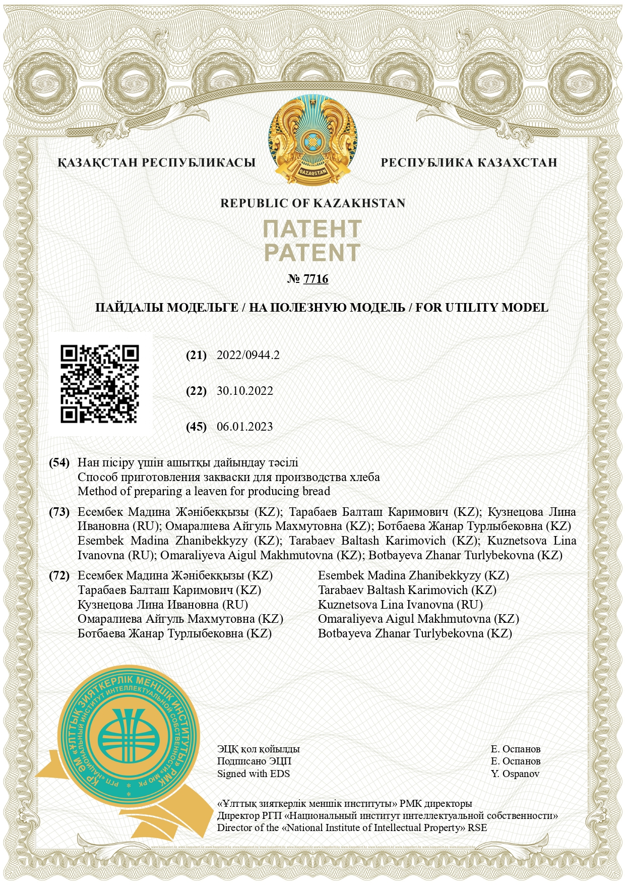
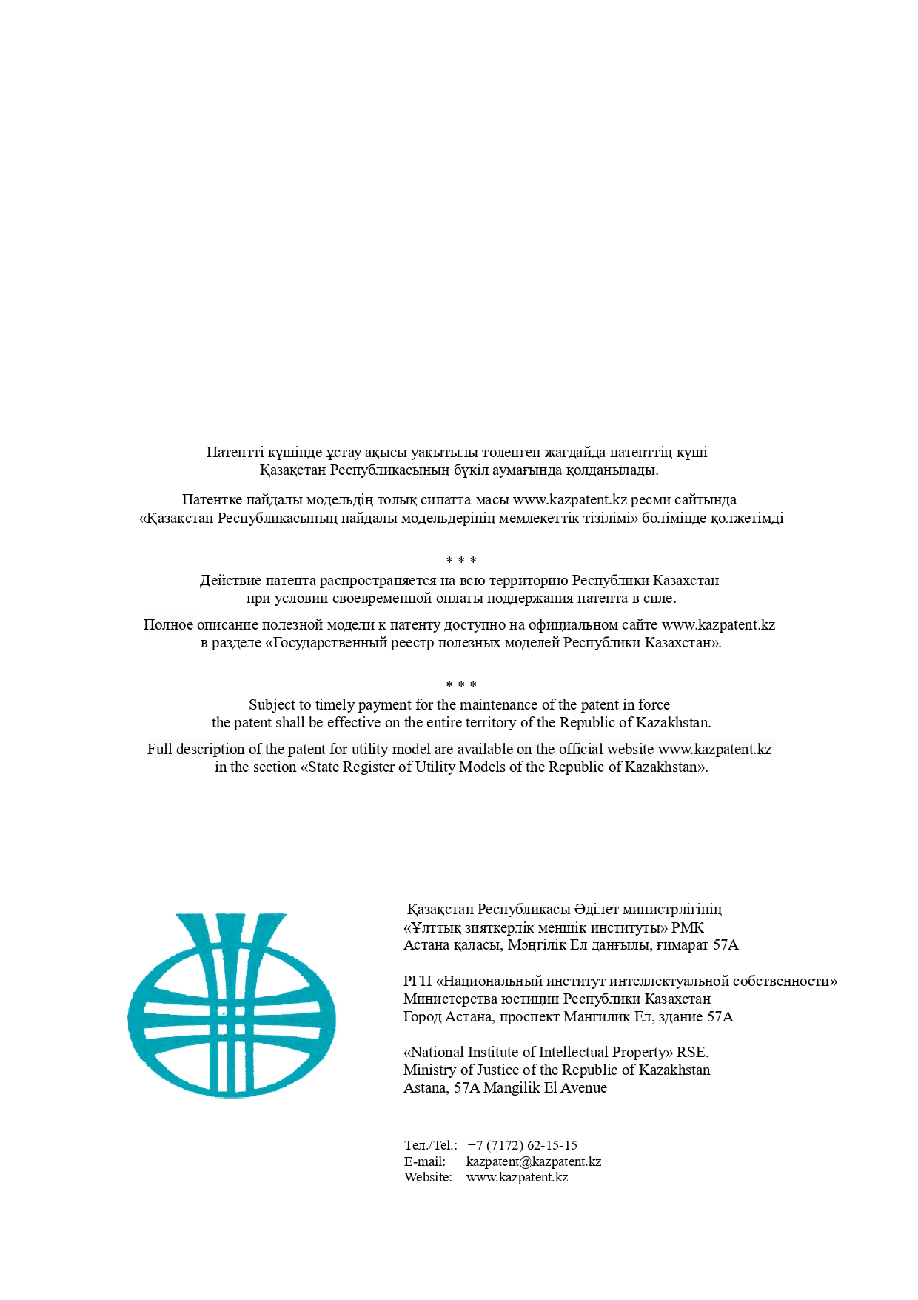

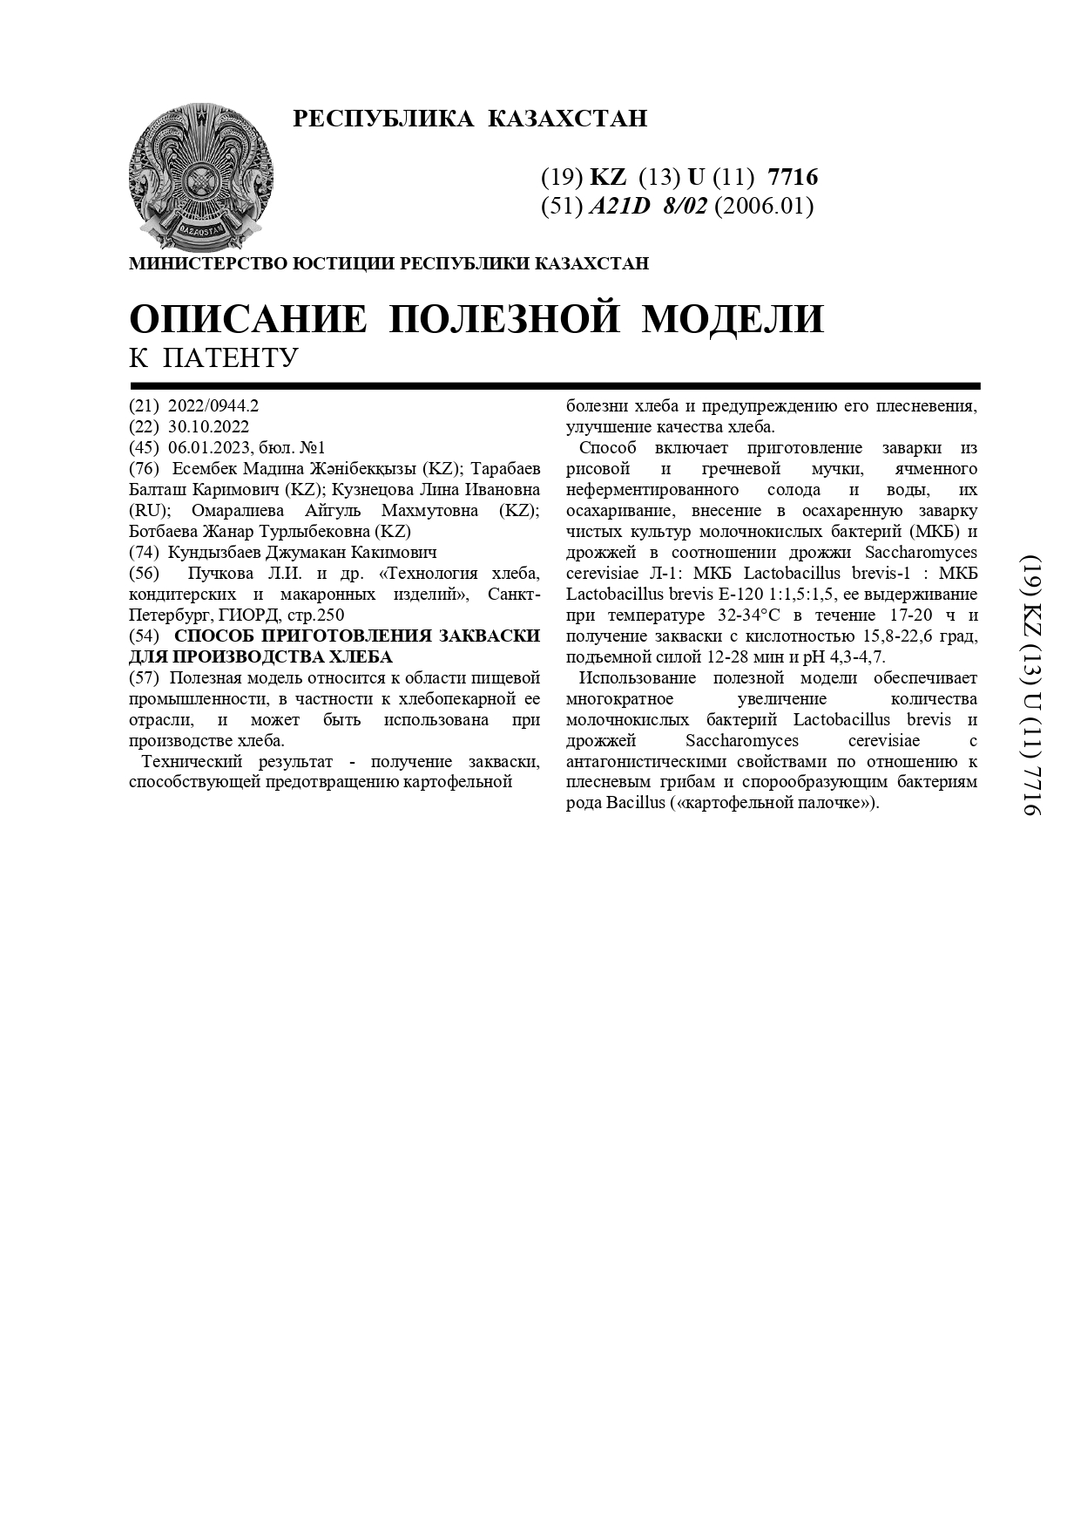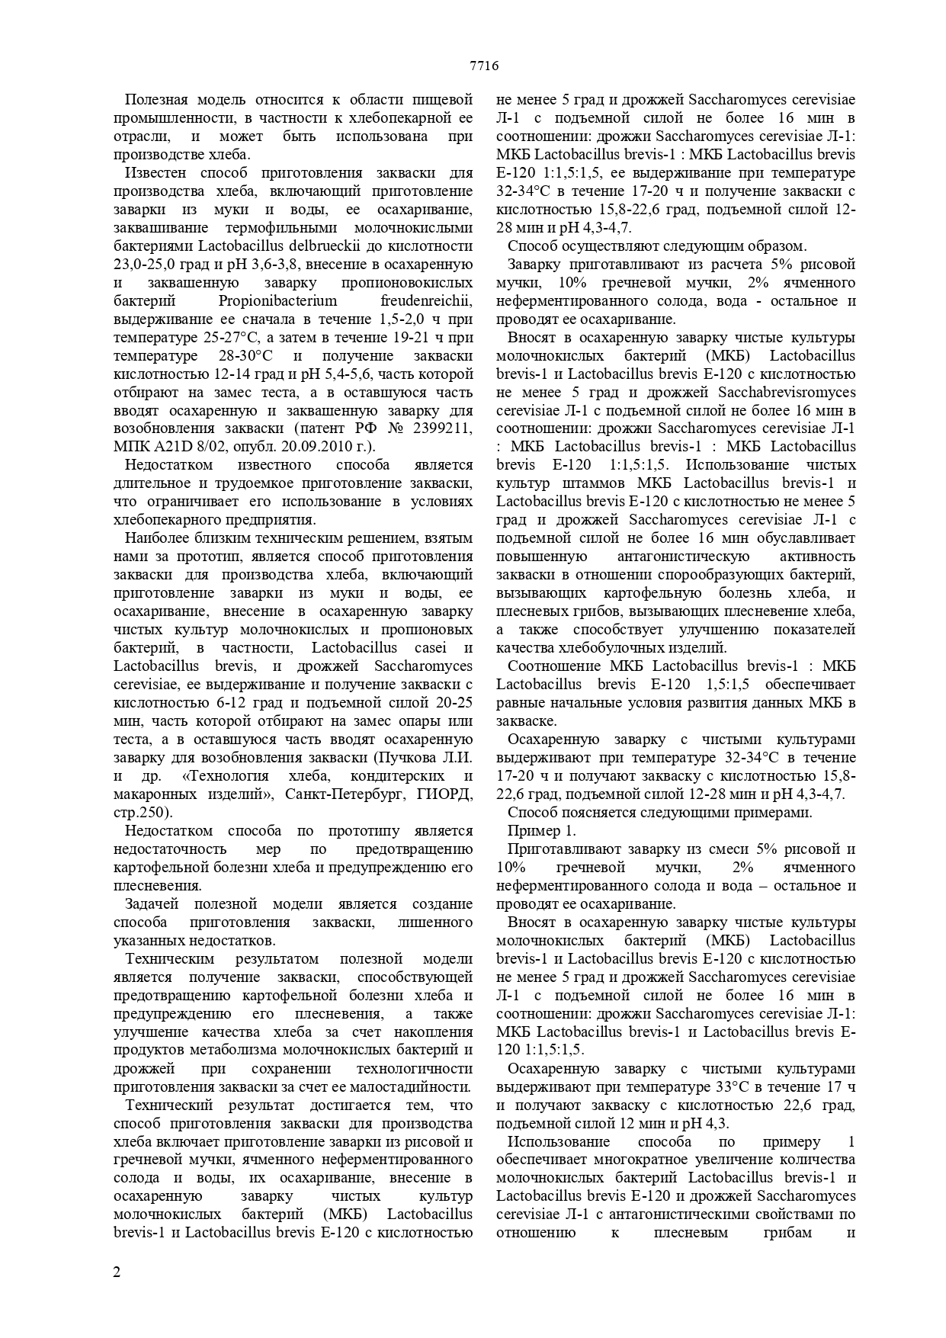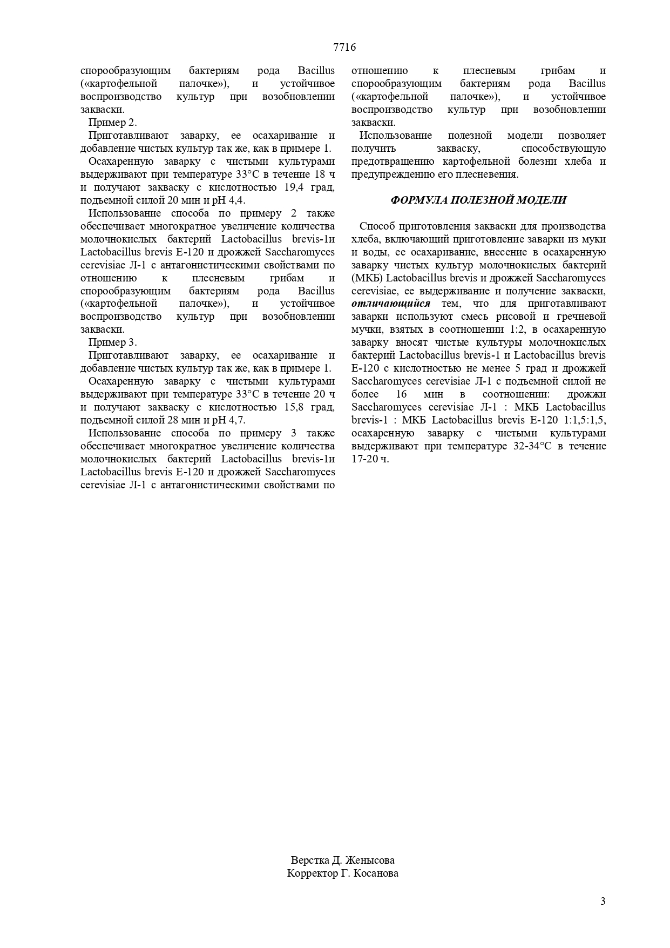

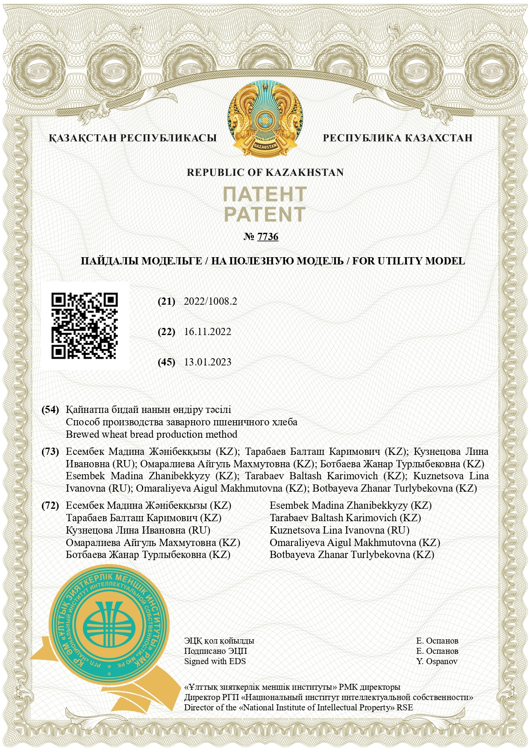

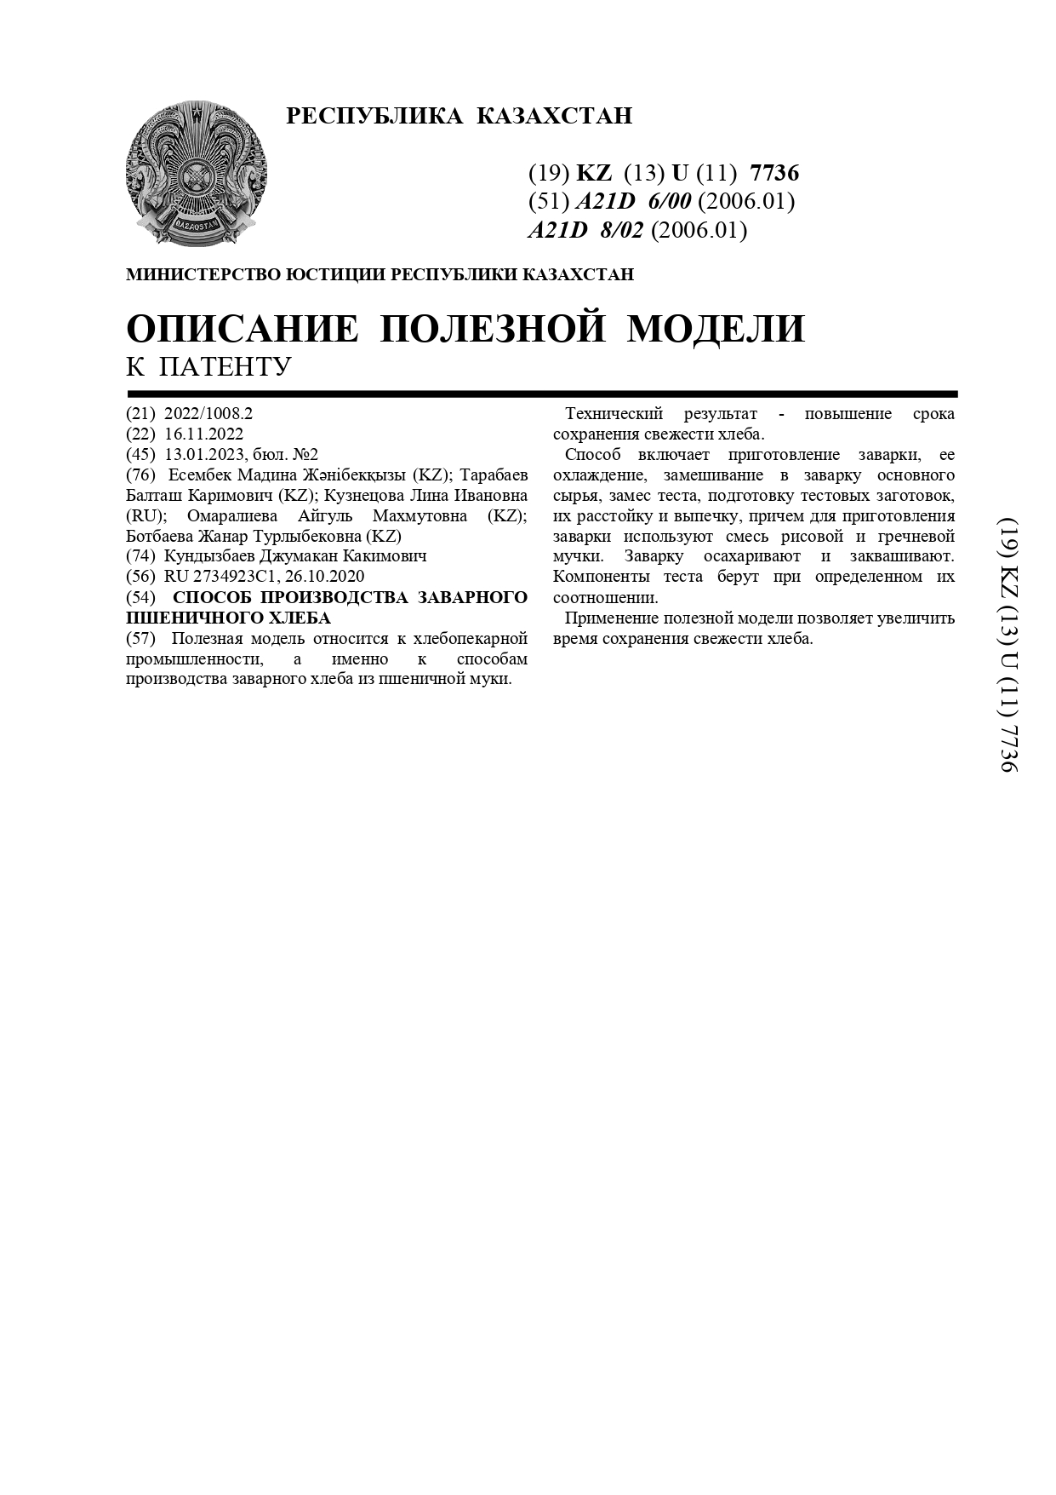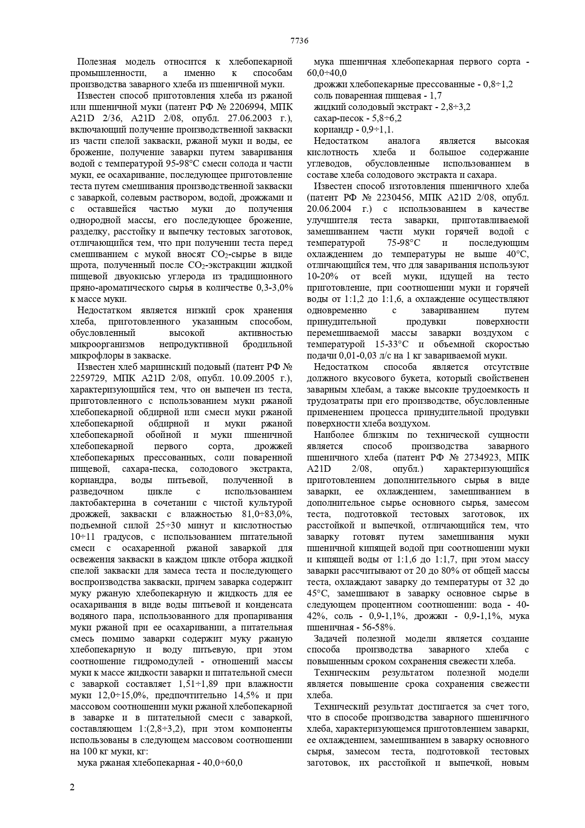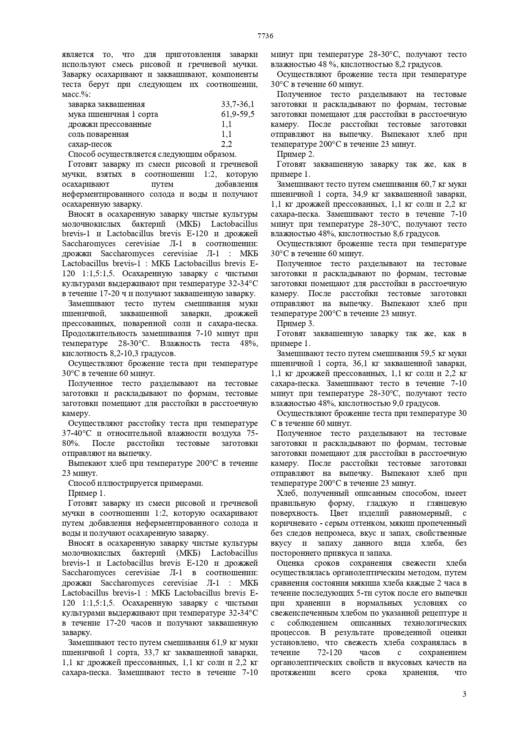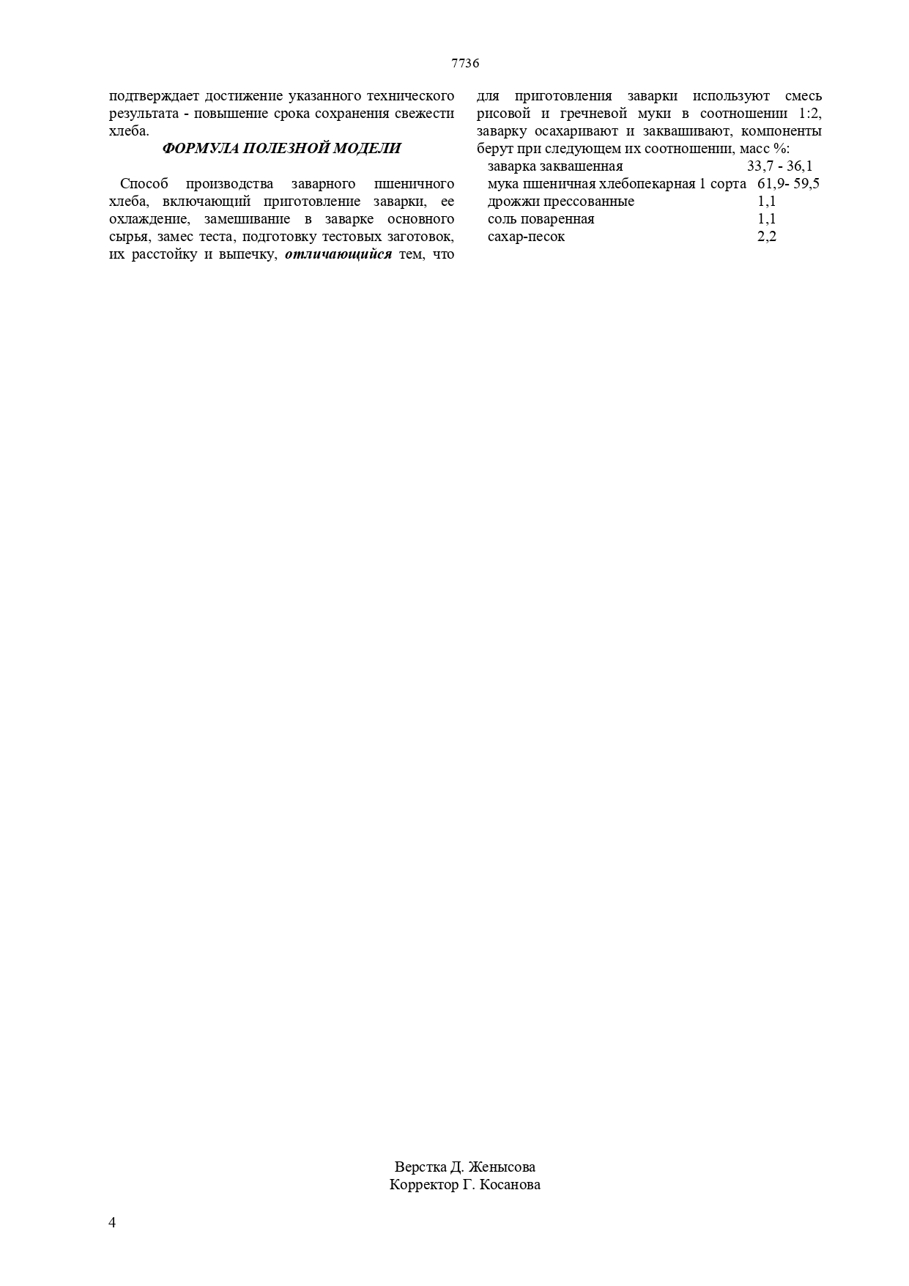

ҚОСЫМША Б
«Береке» қайнатпа нанын өндіру технологиясын өндірістік сынау актісі
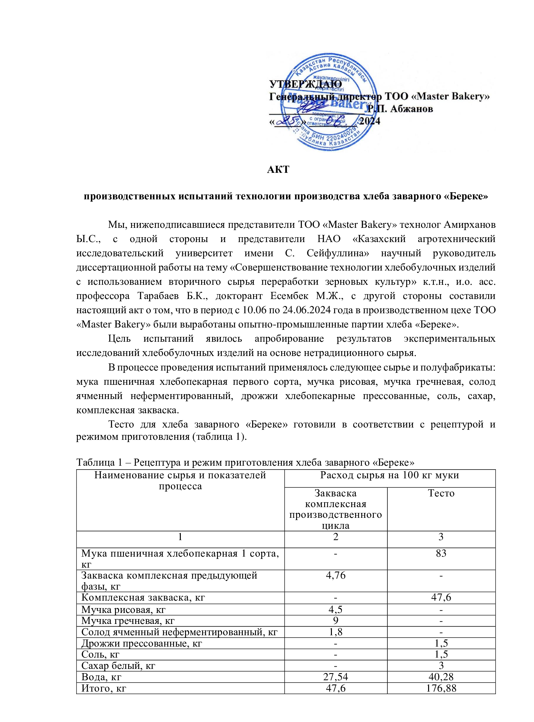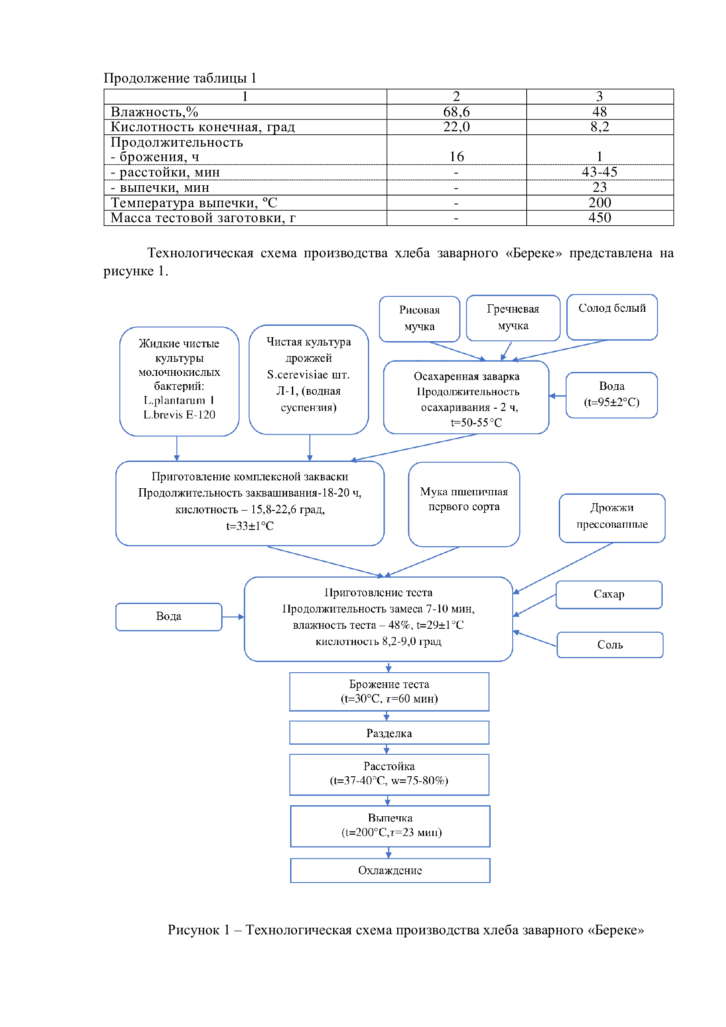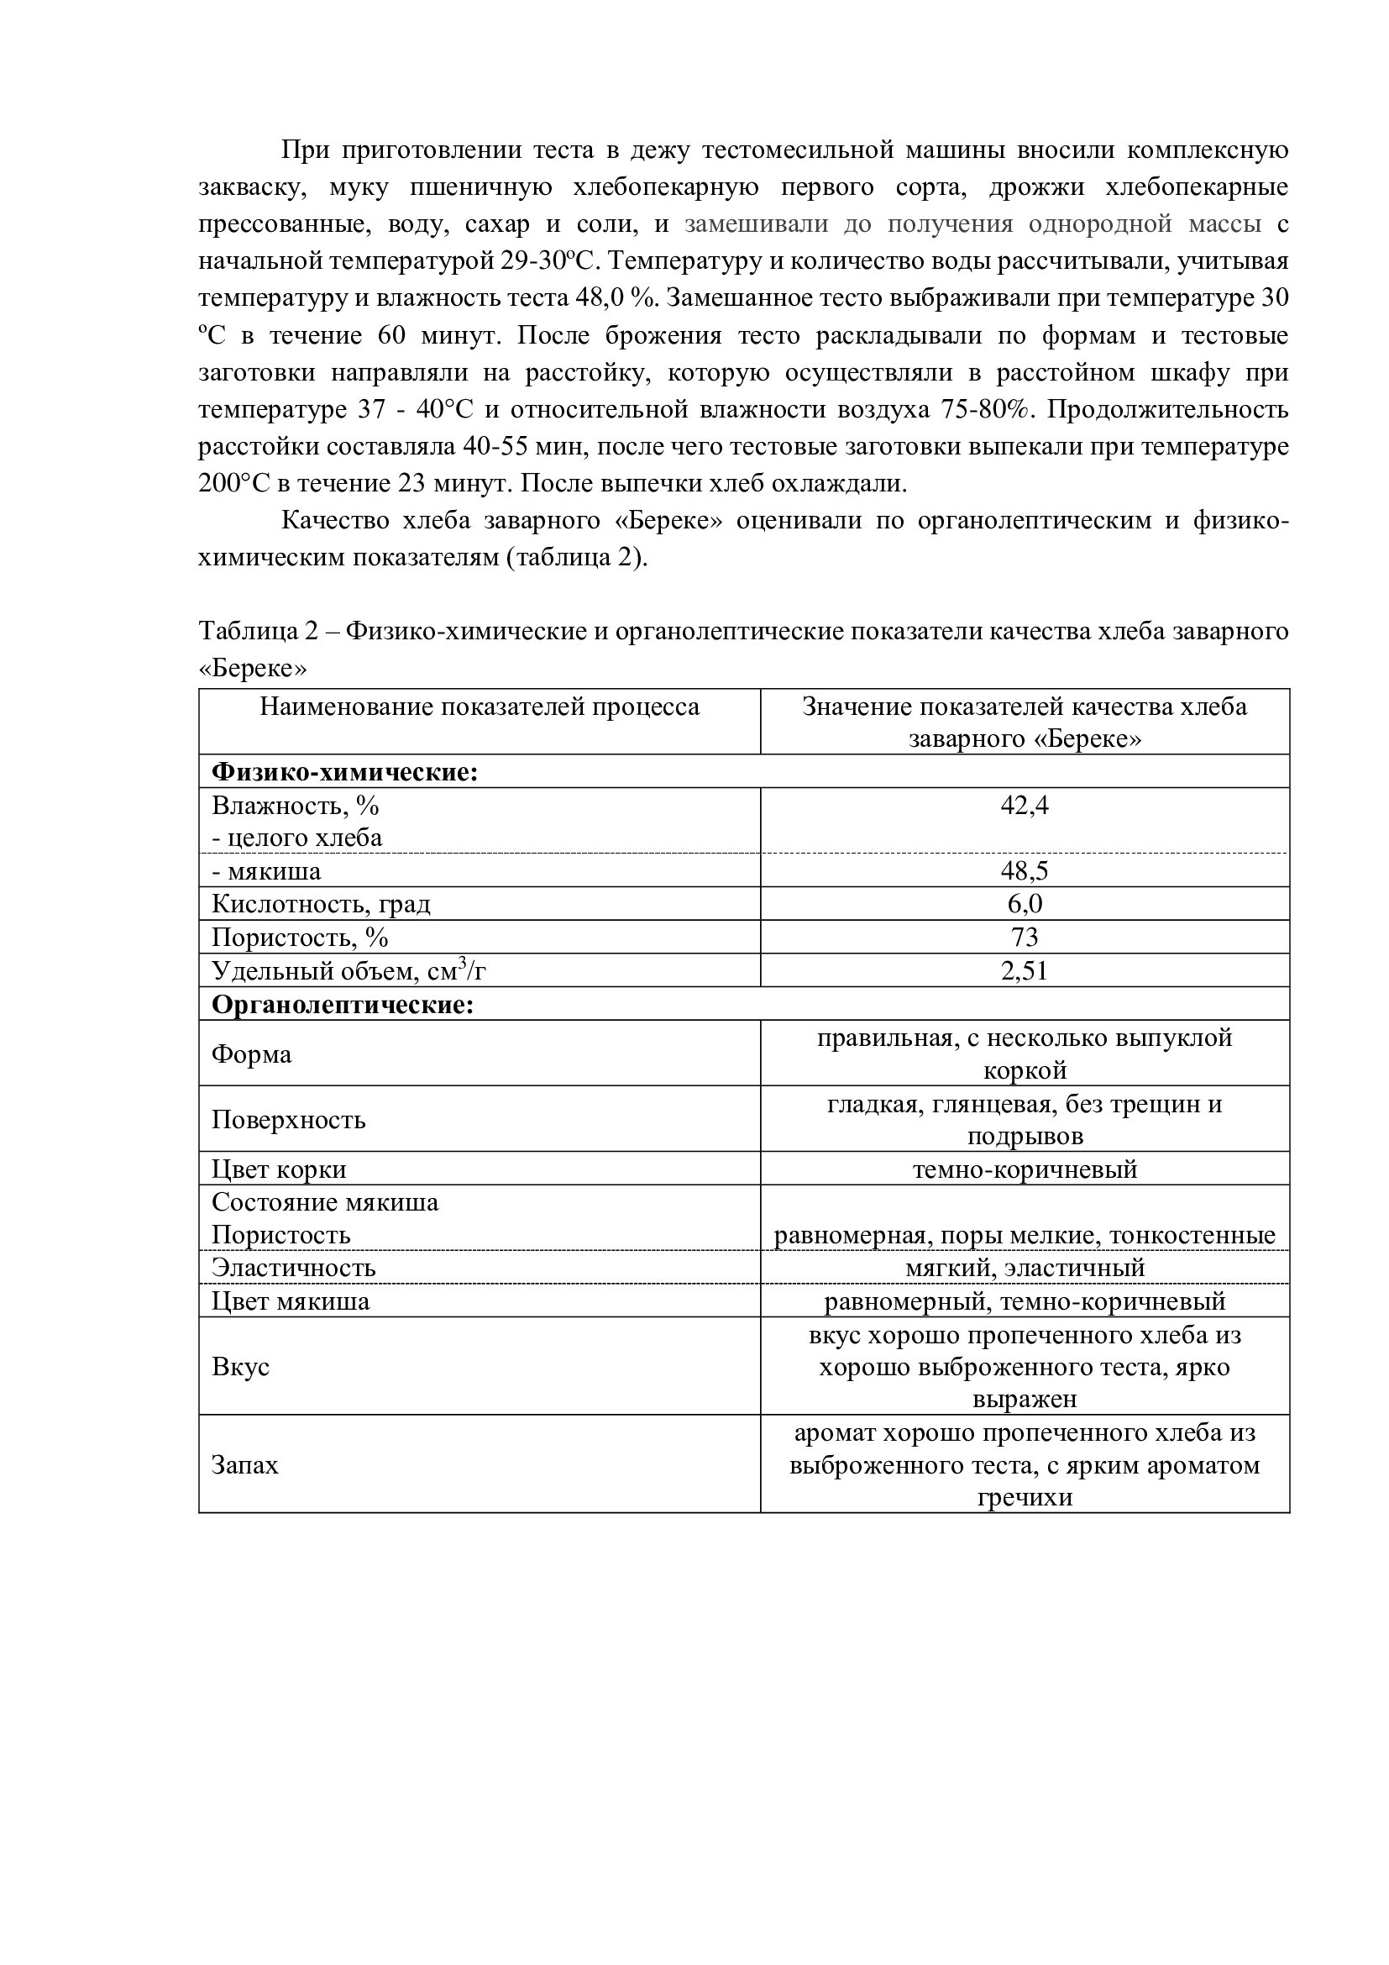

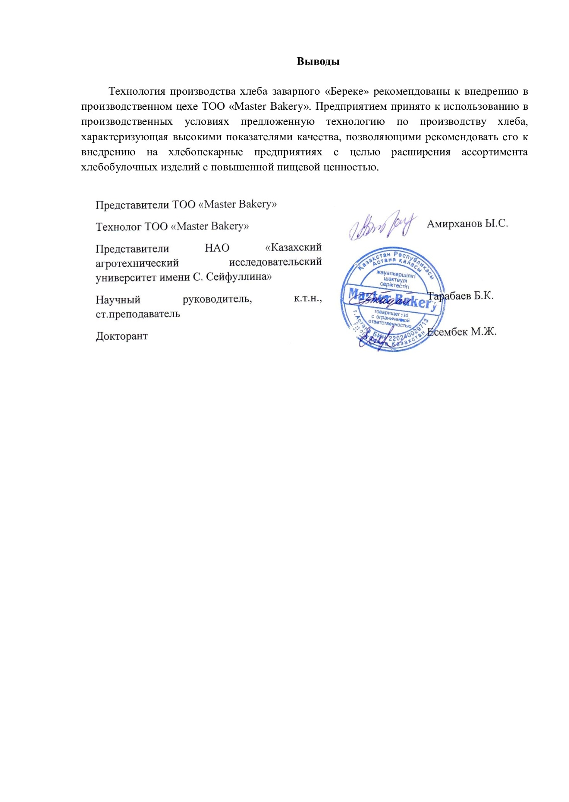
ҚОСЫМША В
«Береке» қайнатпа нанын өндіру технологиясын енгізу актісі
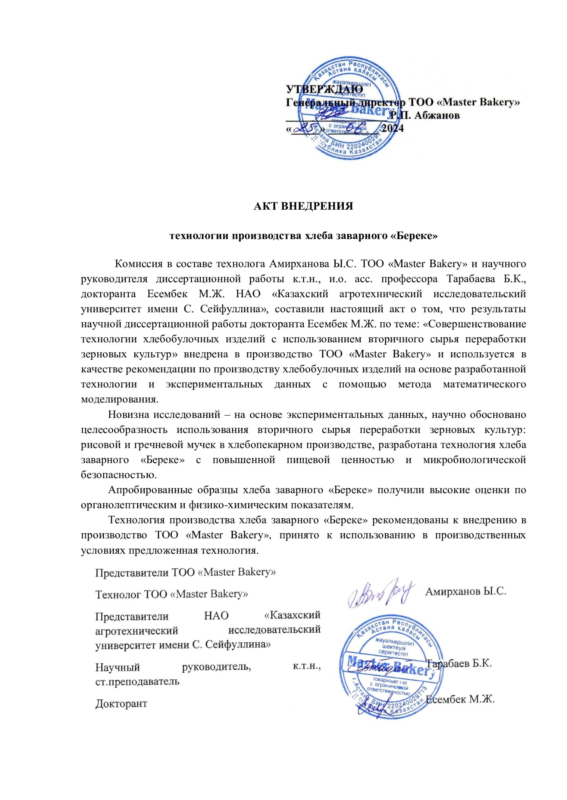
ҚОСЫМША Г
«Береке» қайнатпа наны. Техникалық шарттар» ұйым стандарты
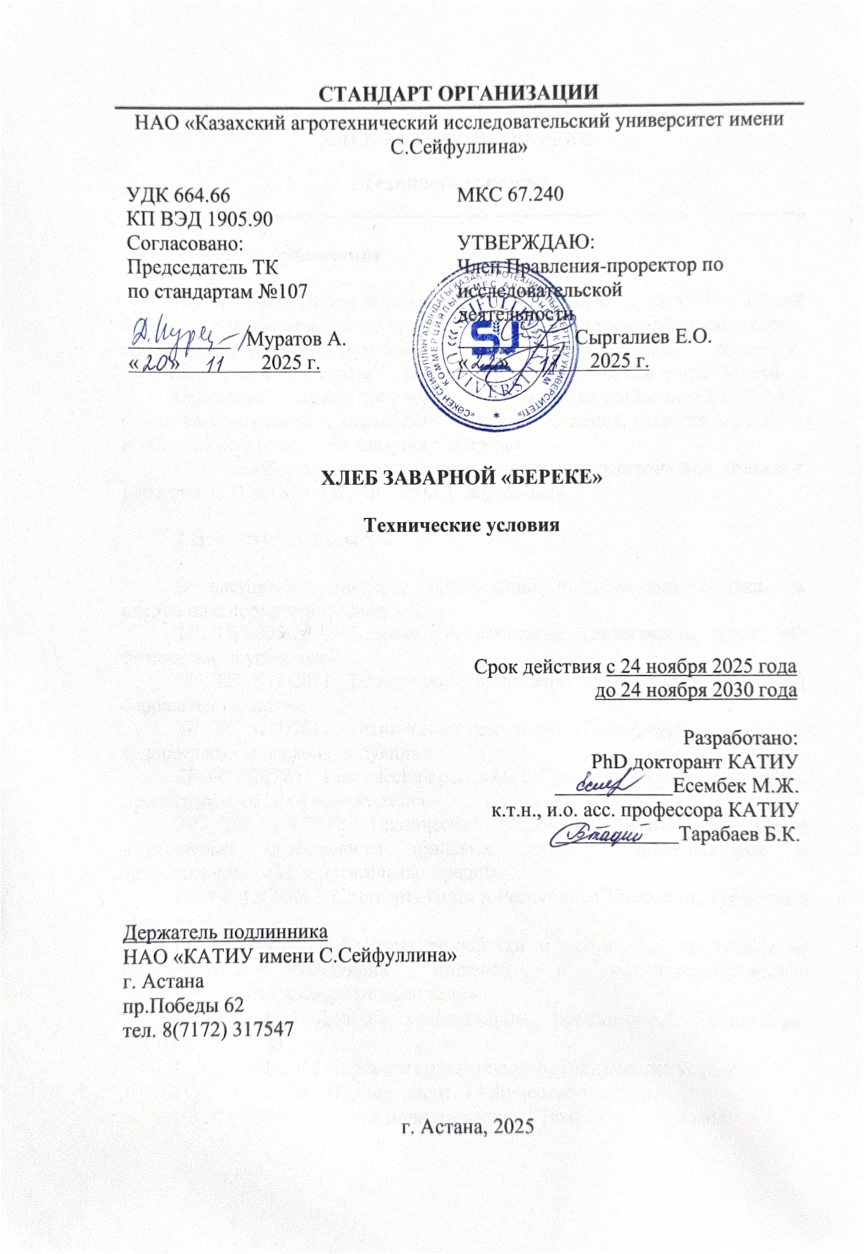
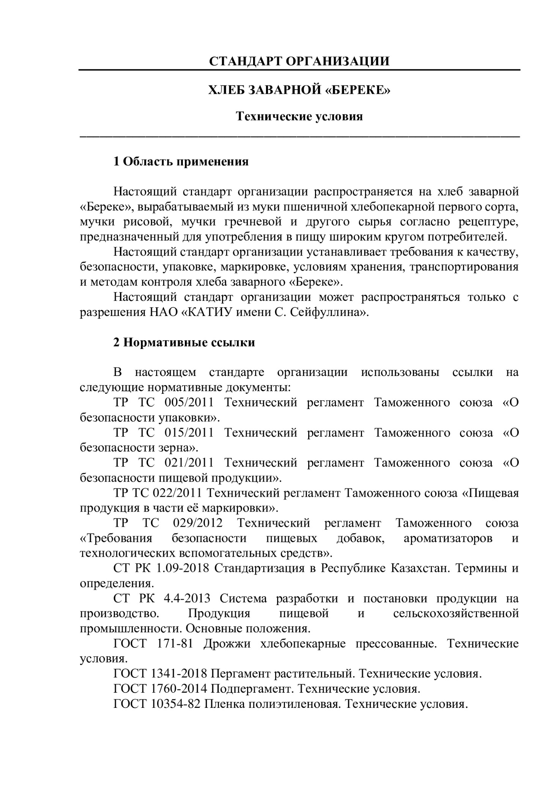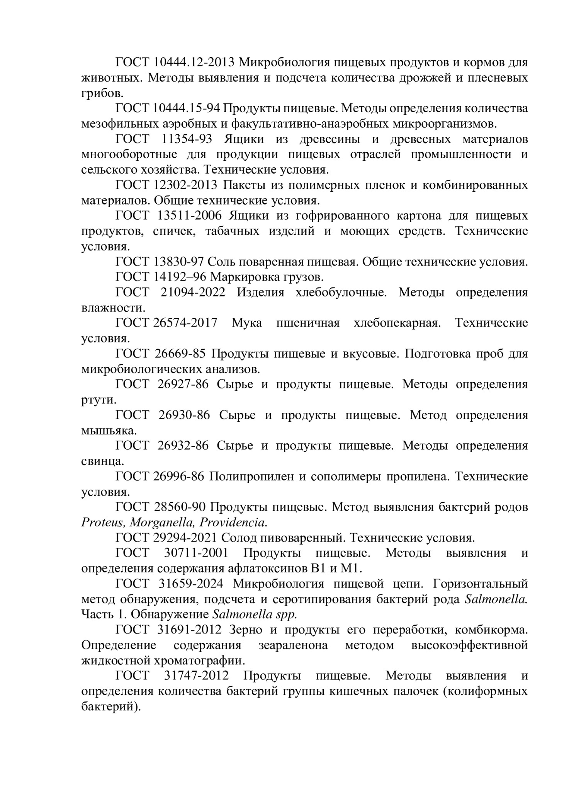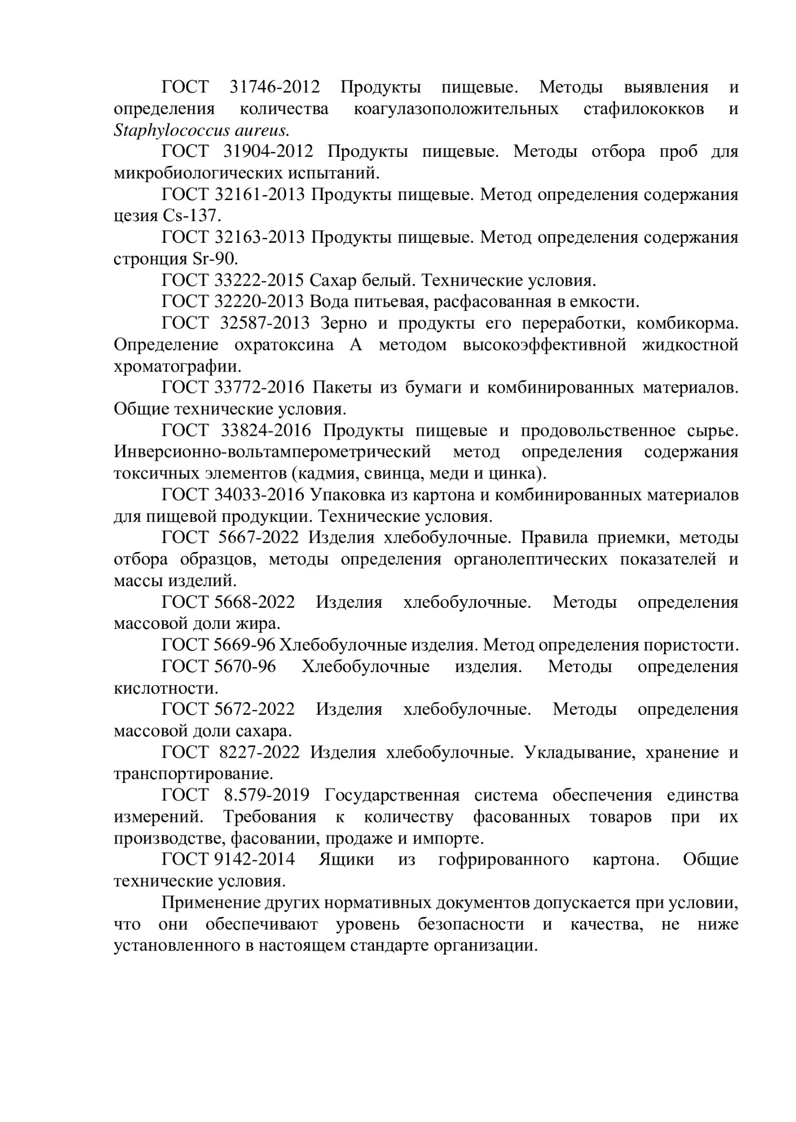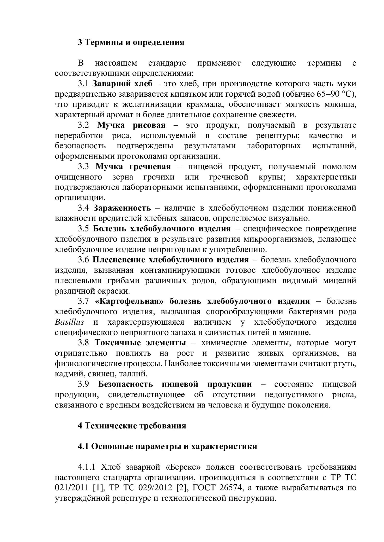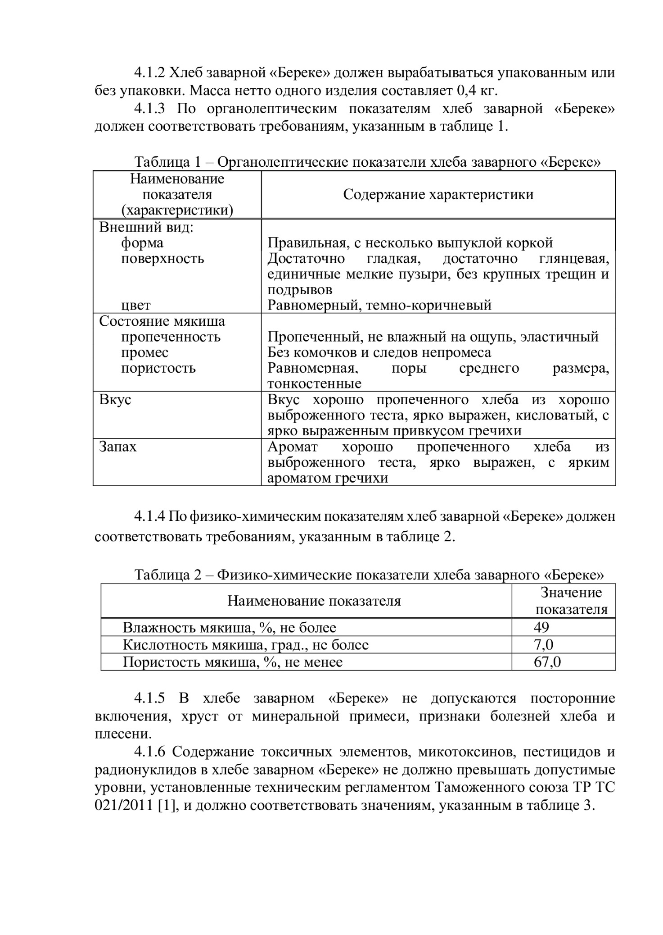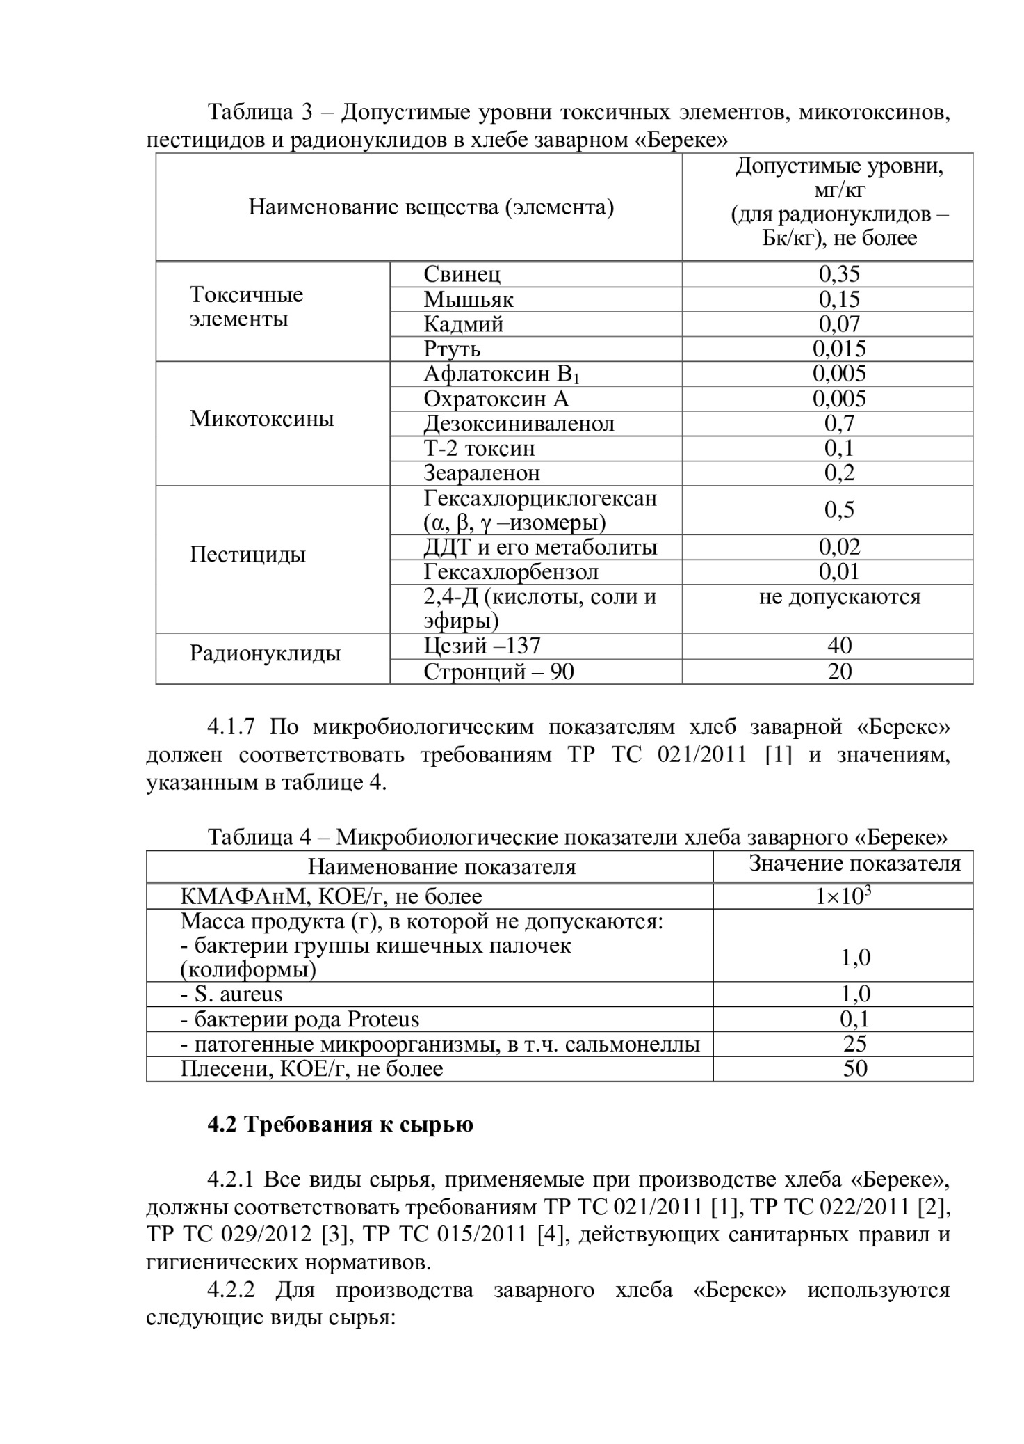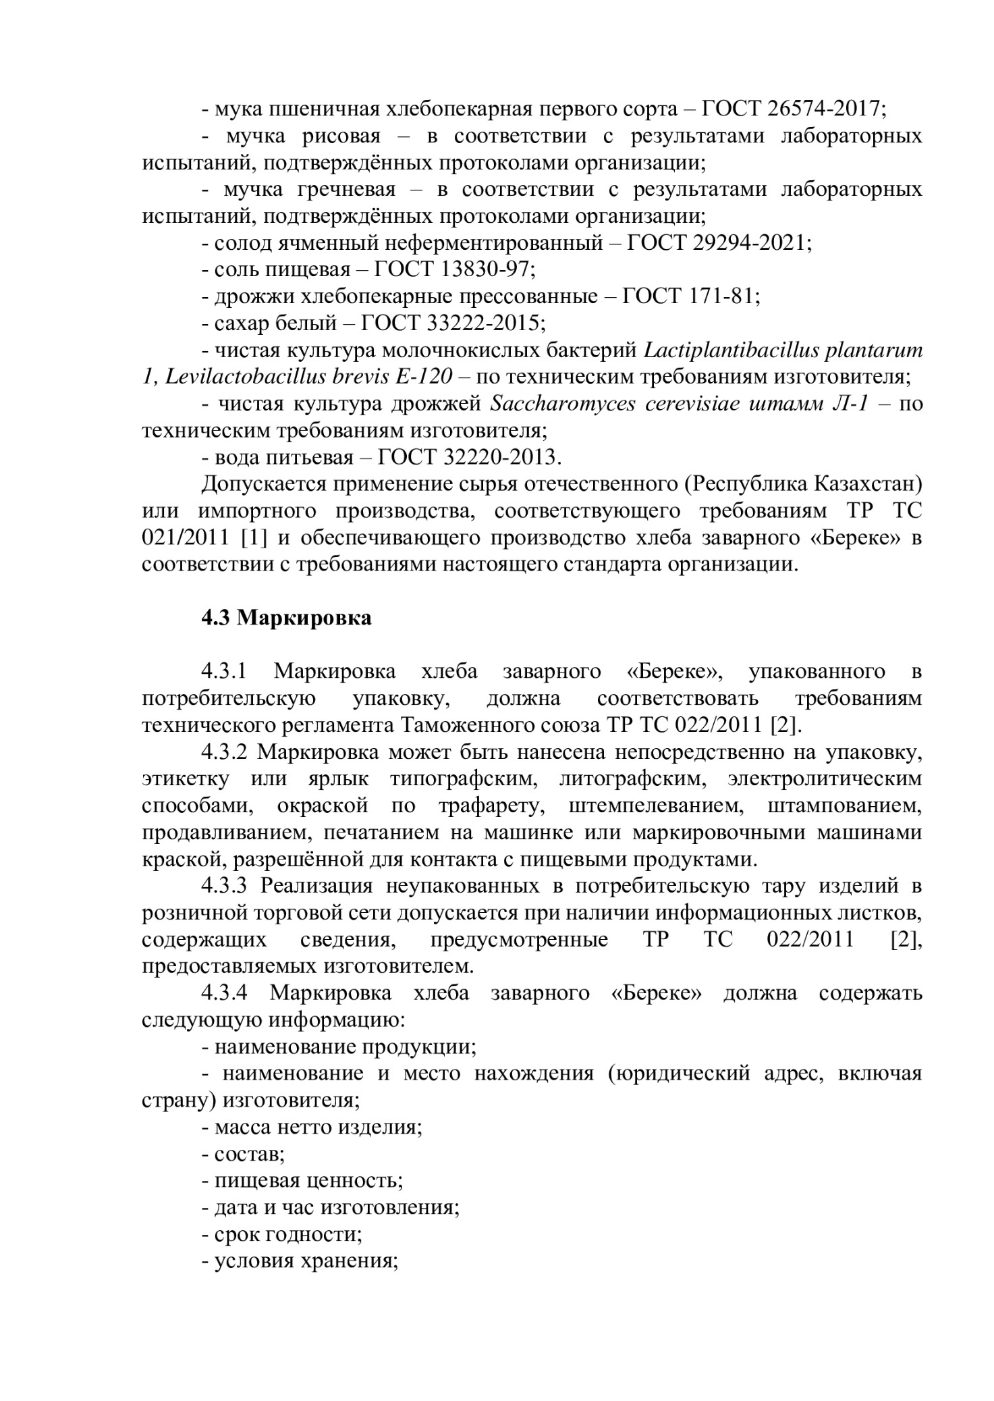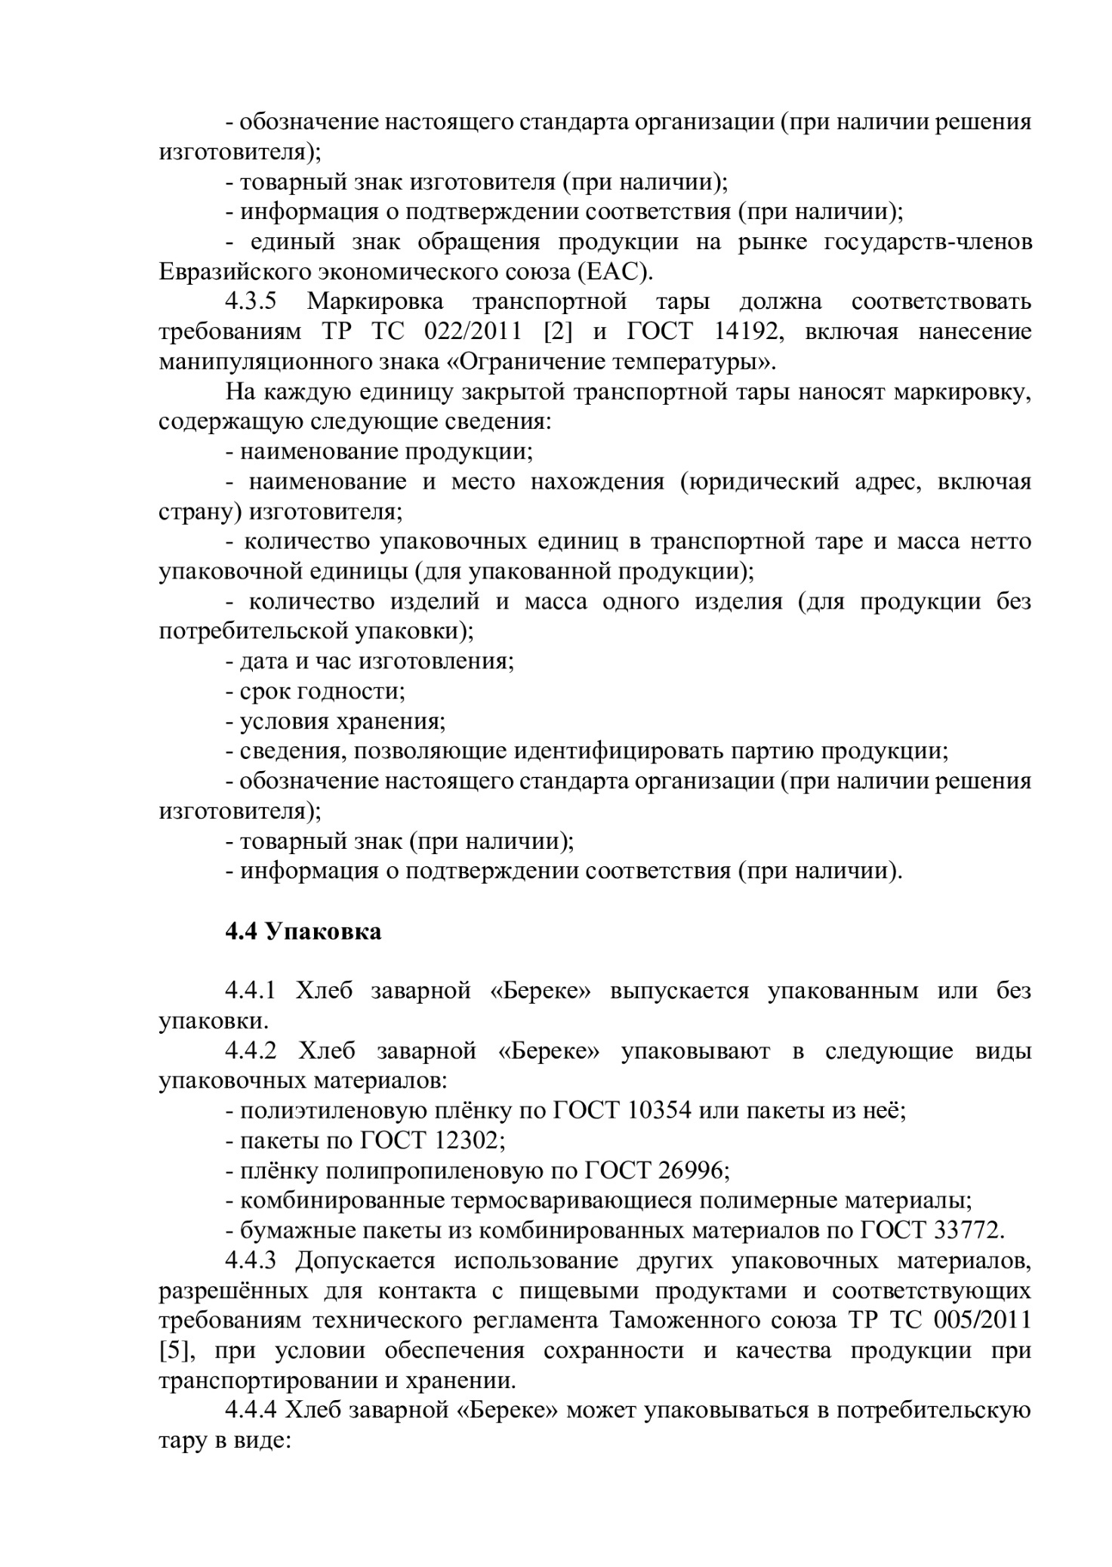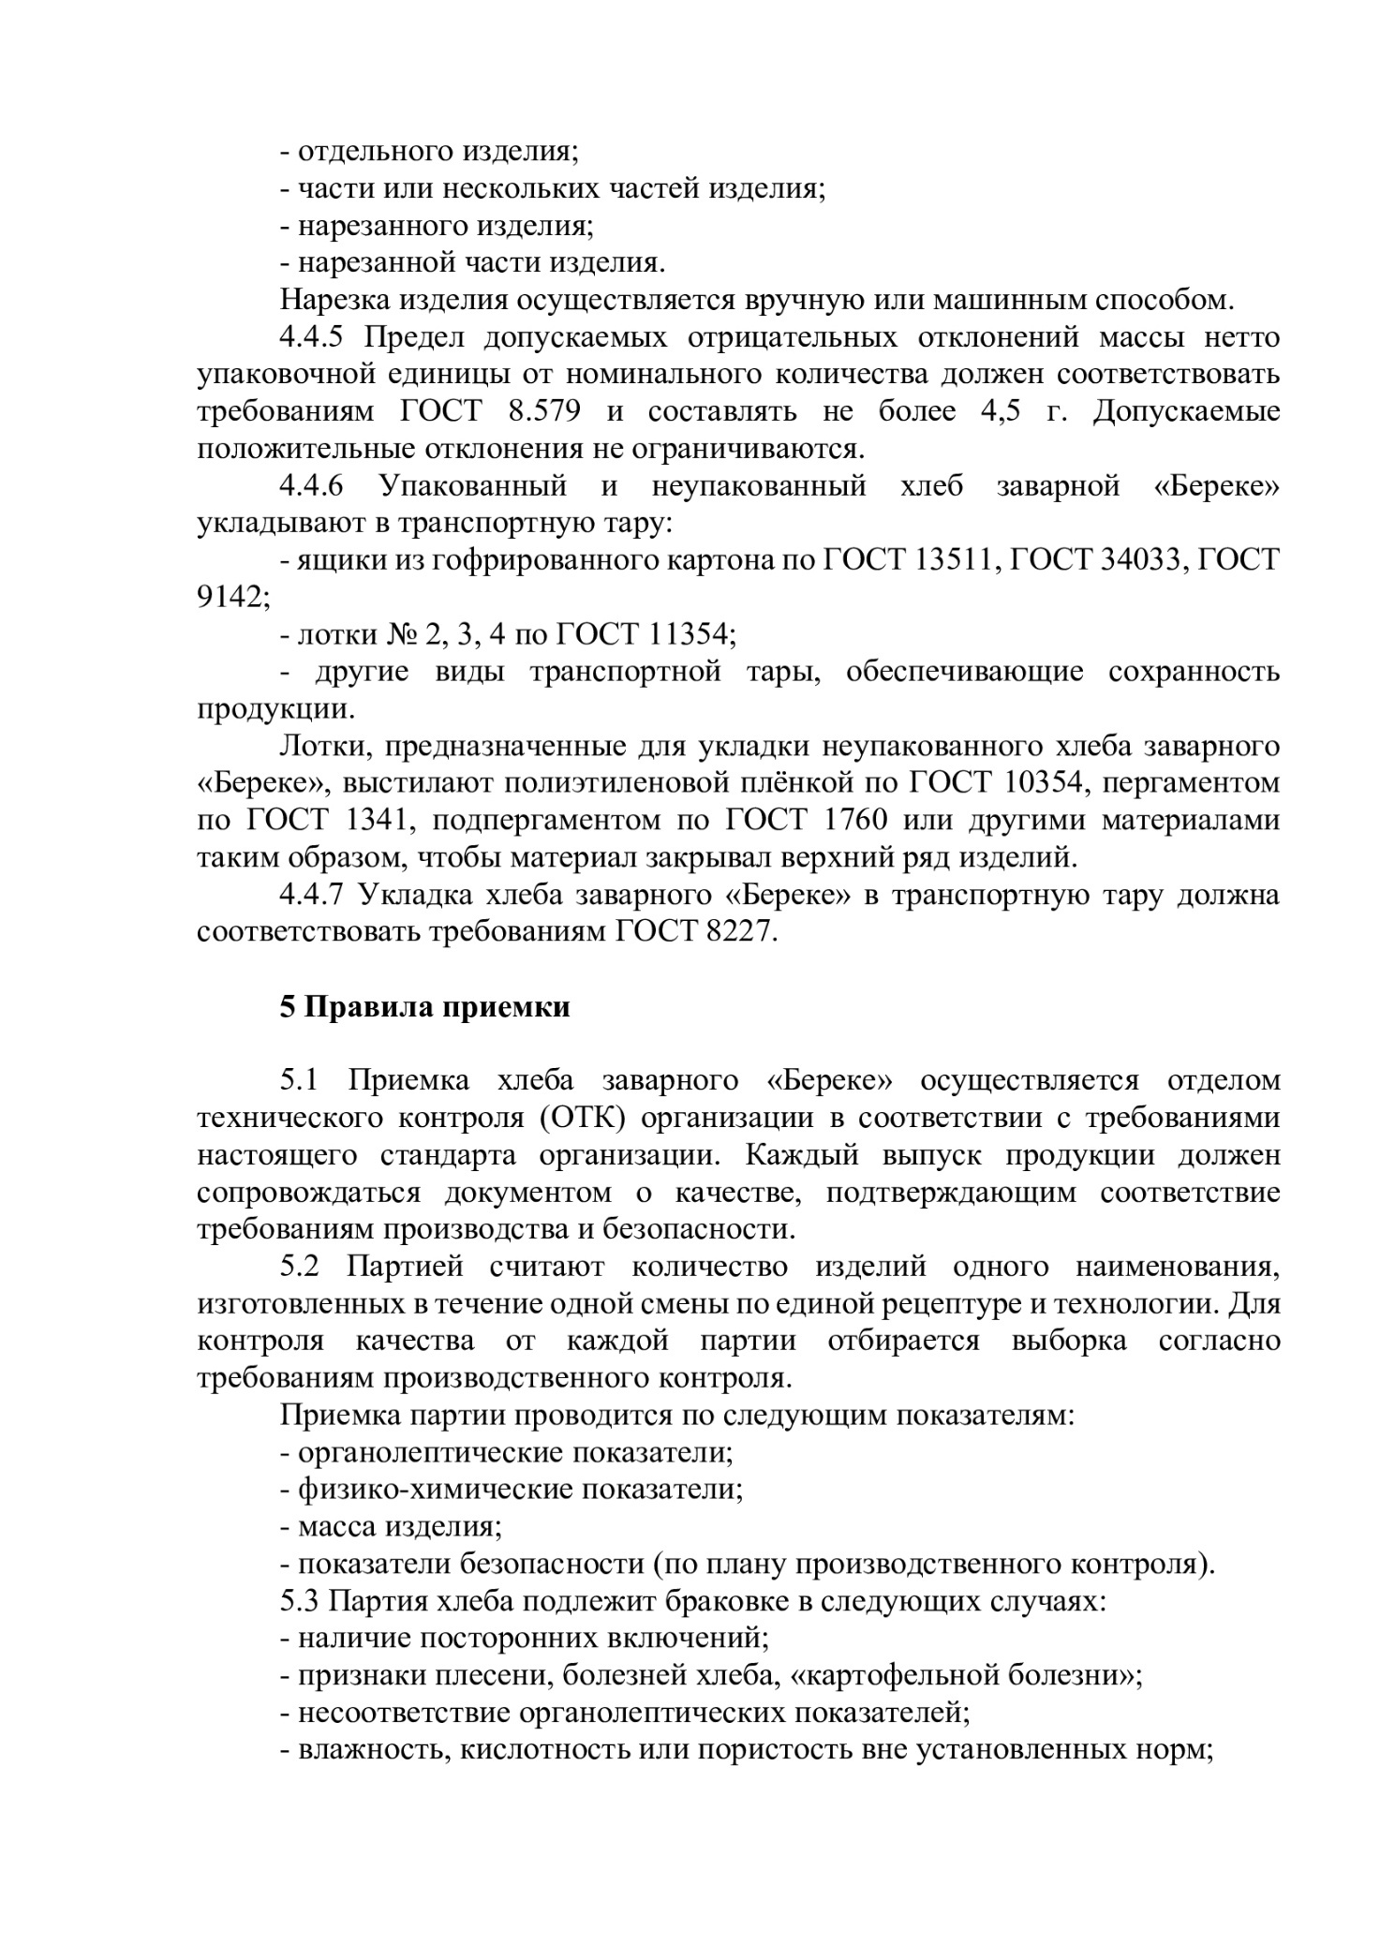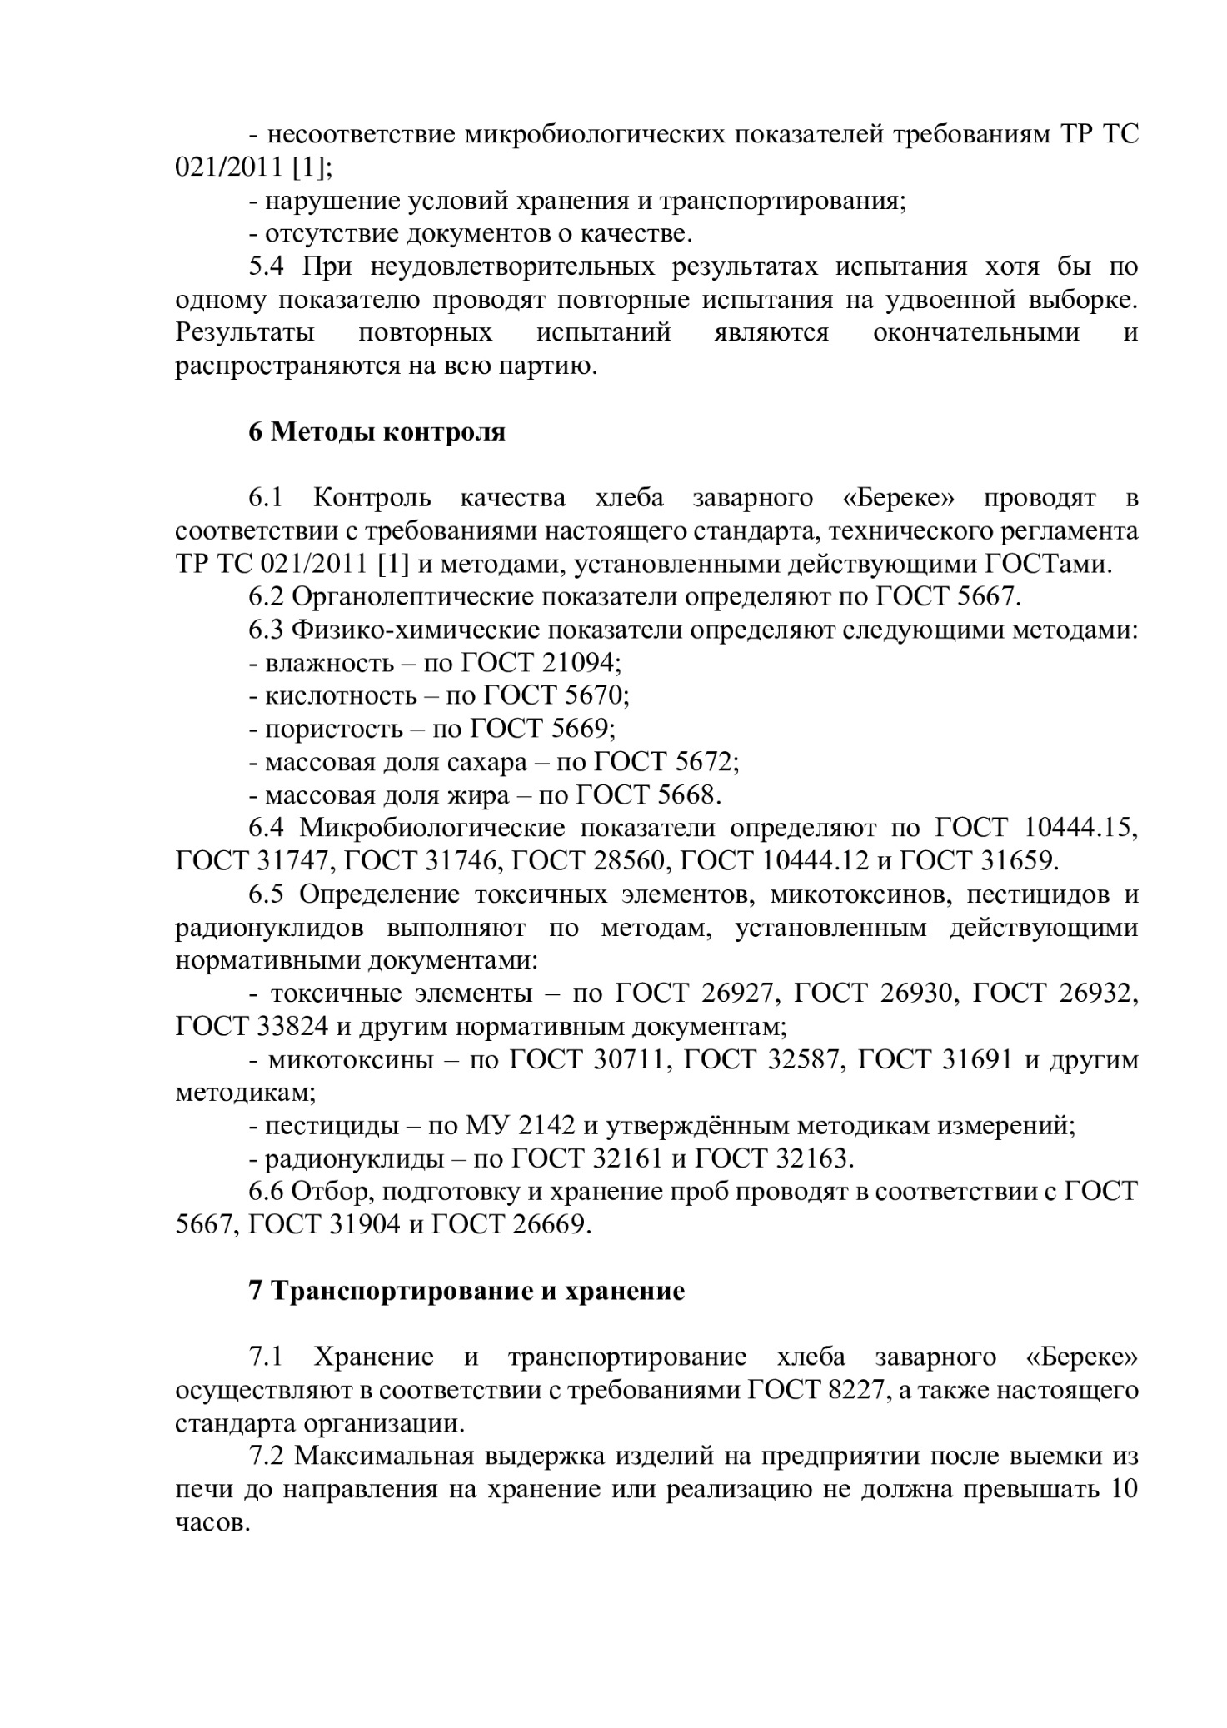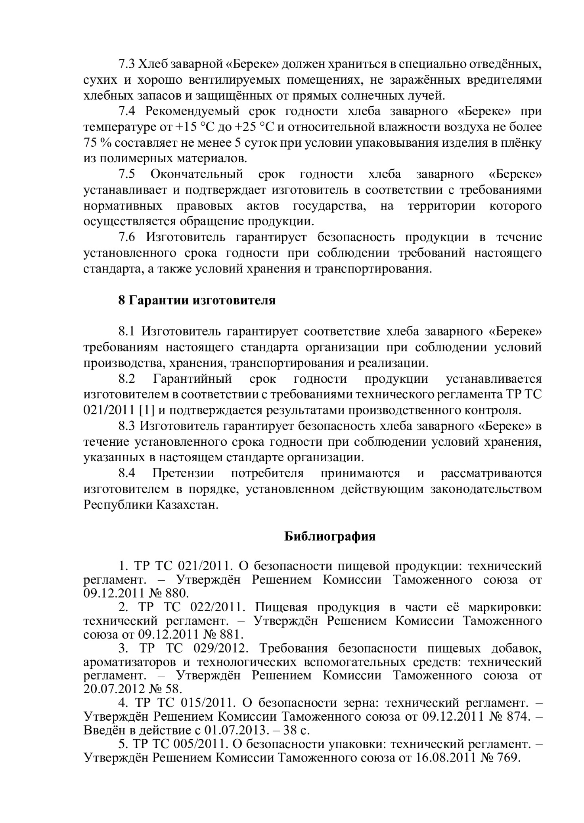

ҚОСЫМША Д
Дегустациялық комиссия отырысының хаттамасы. Сынақ хаттамалары
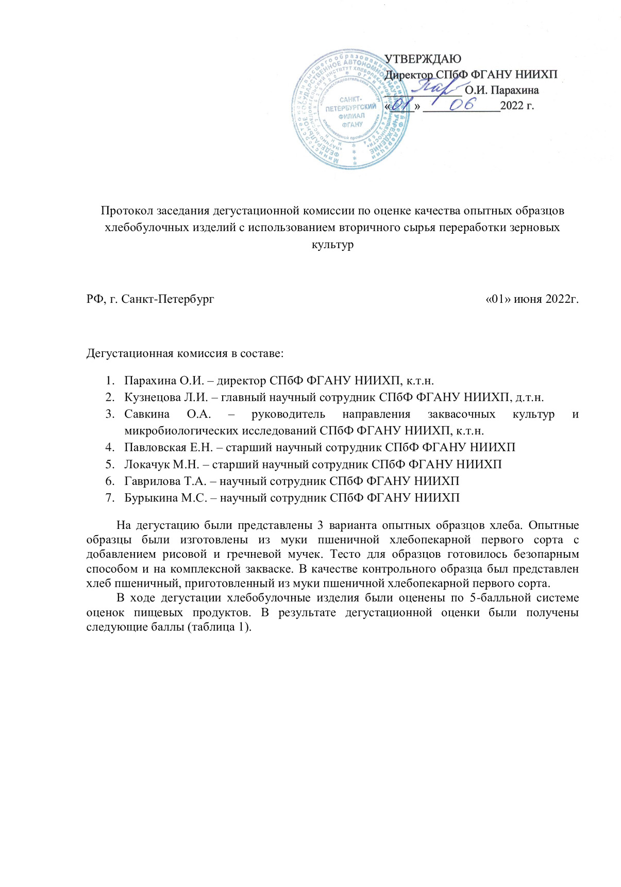
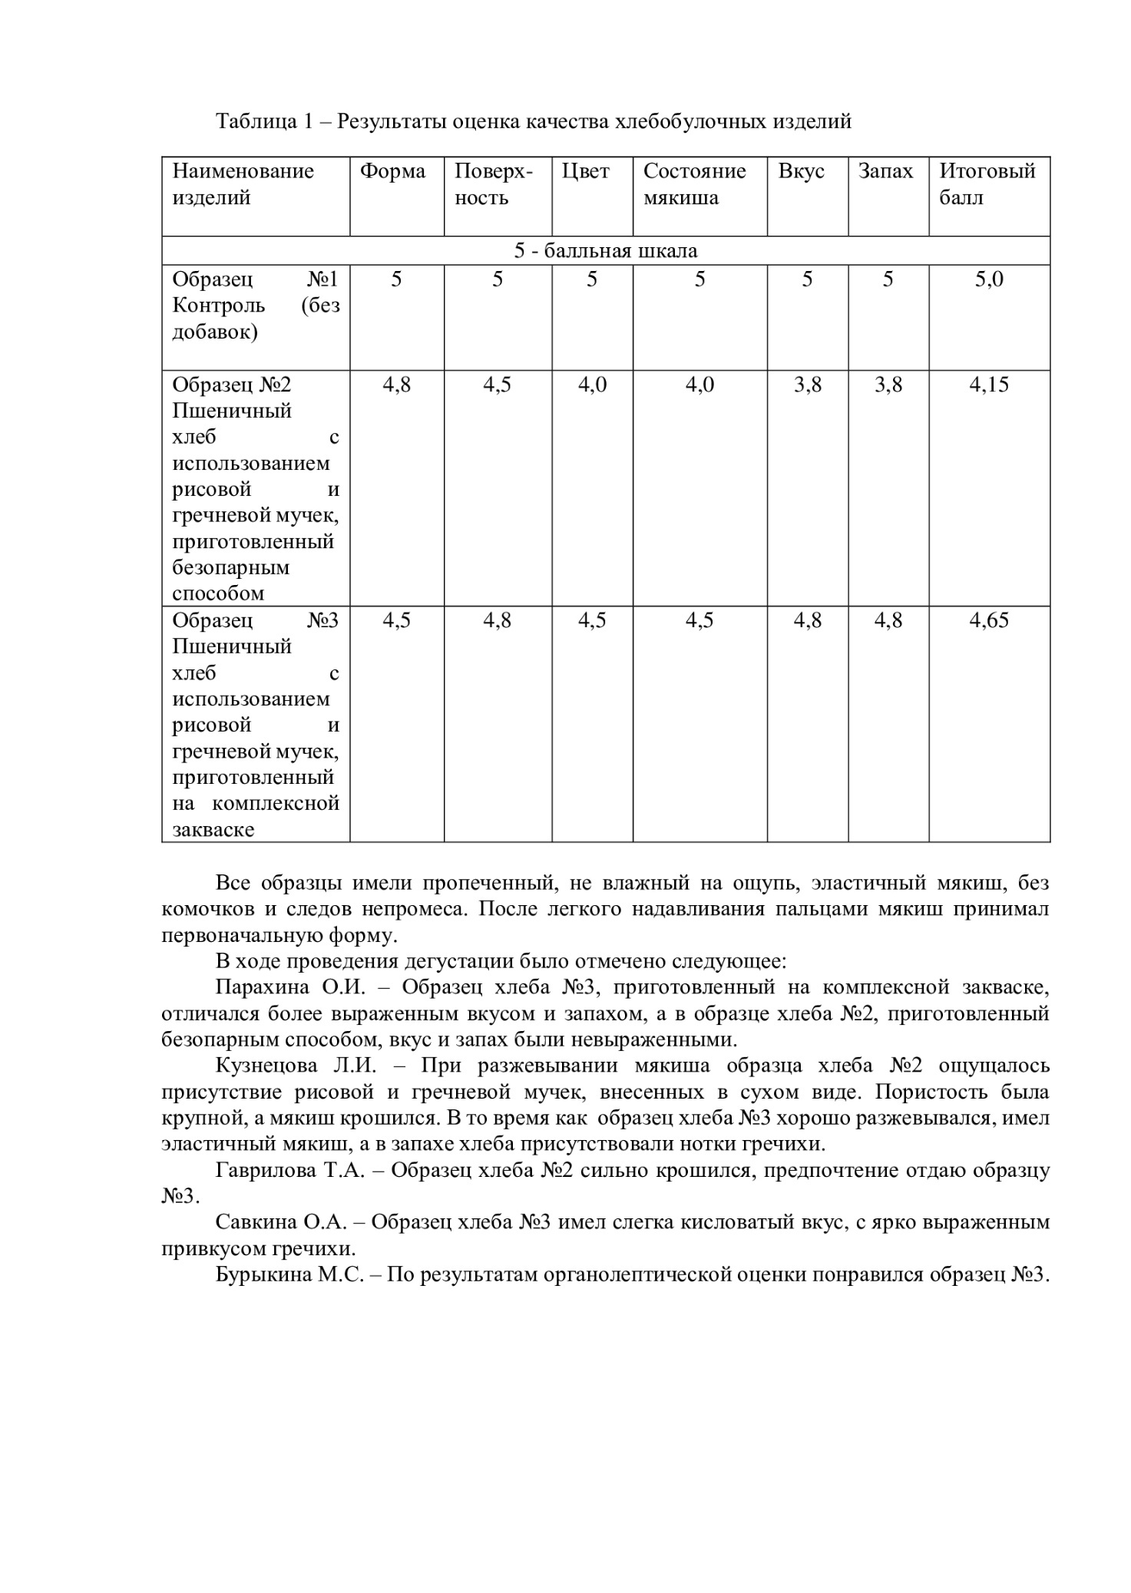
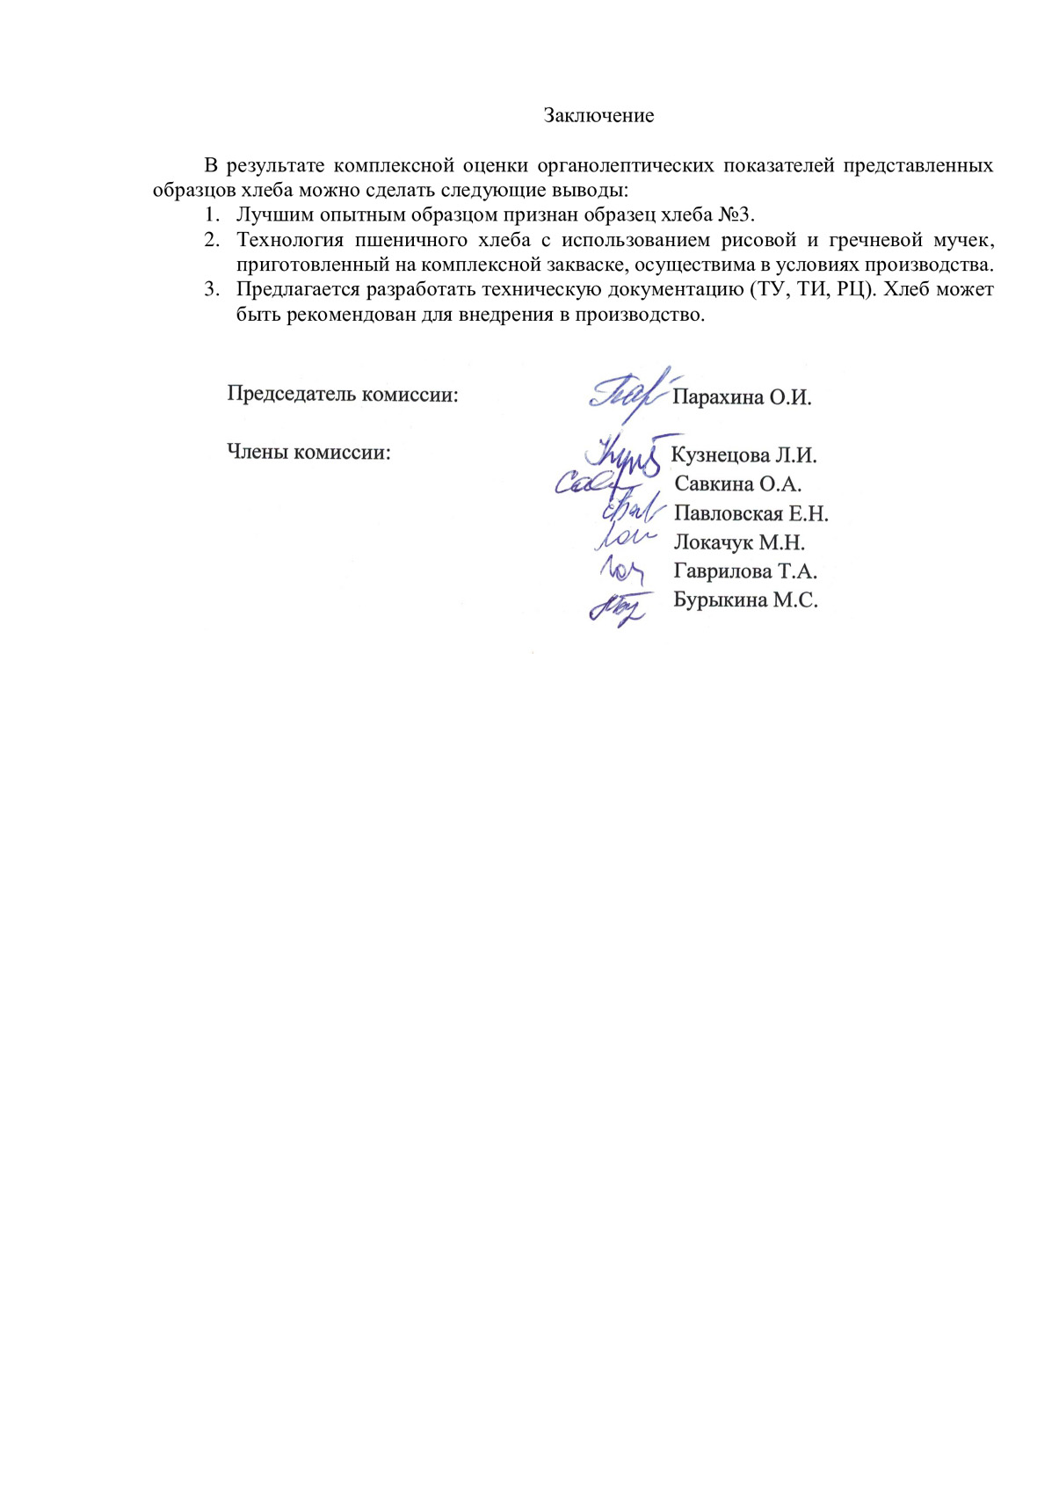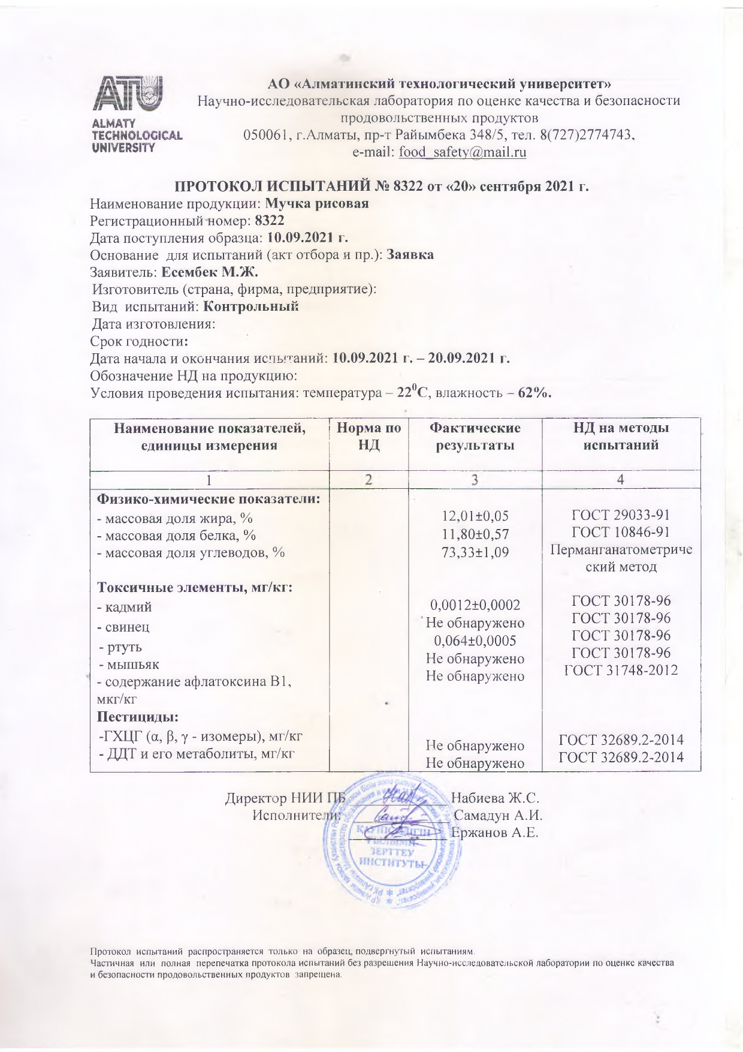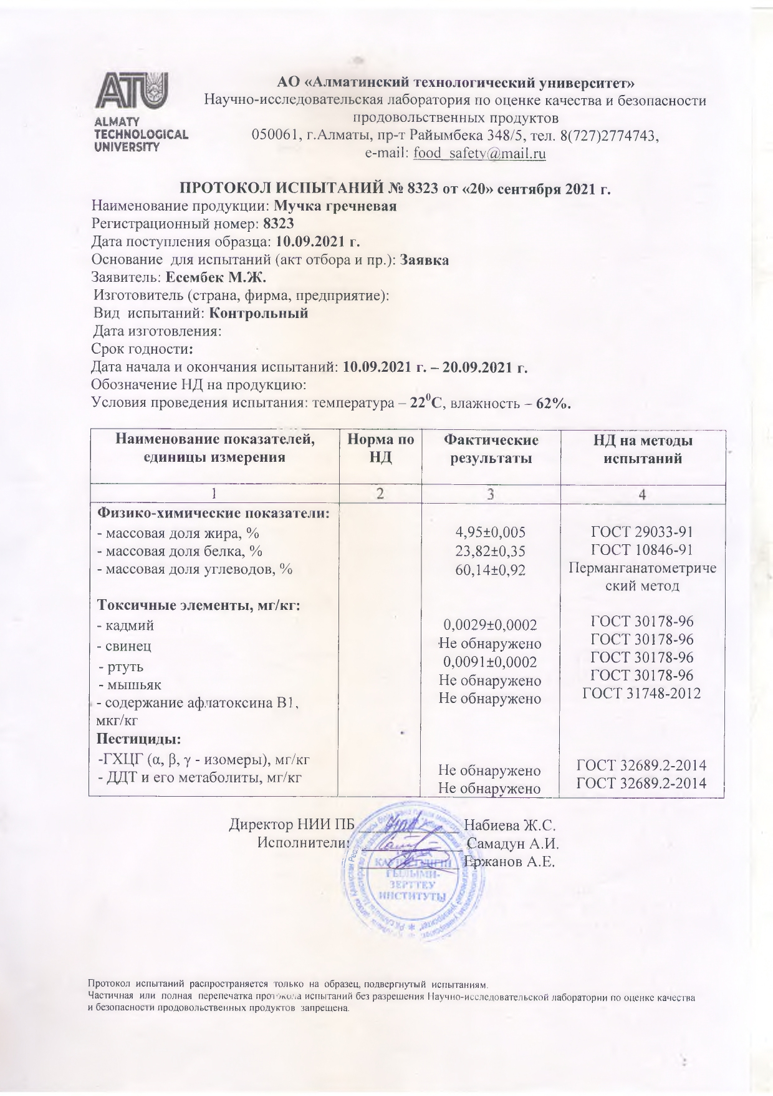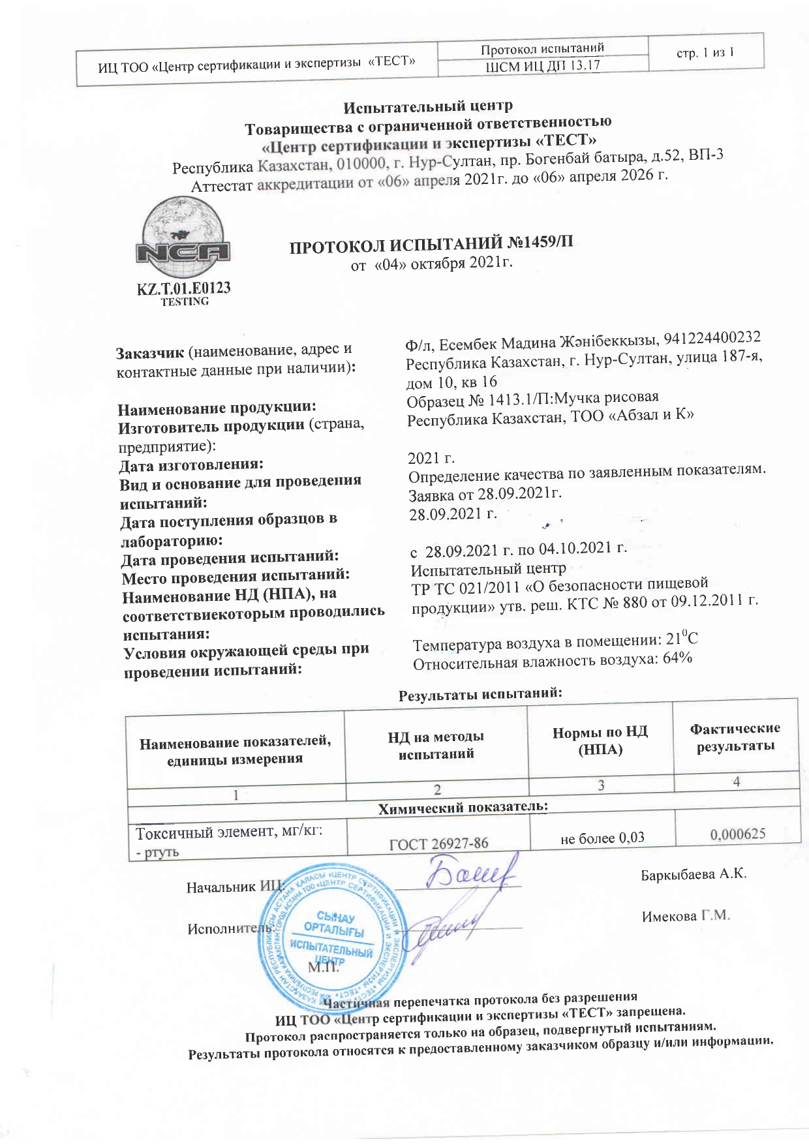

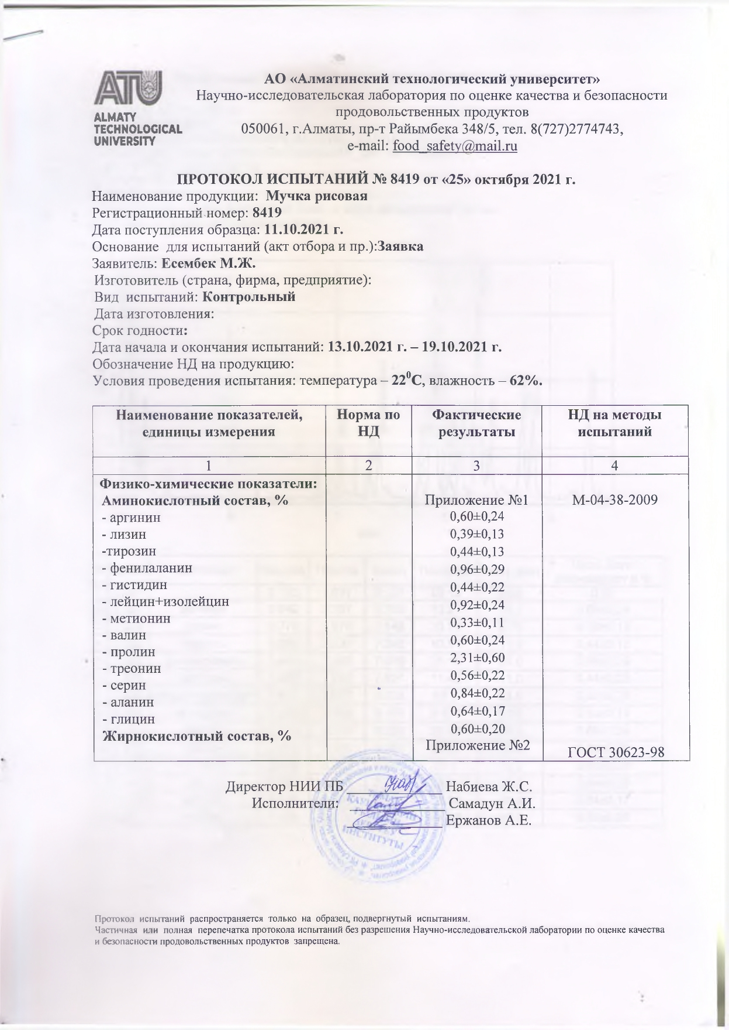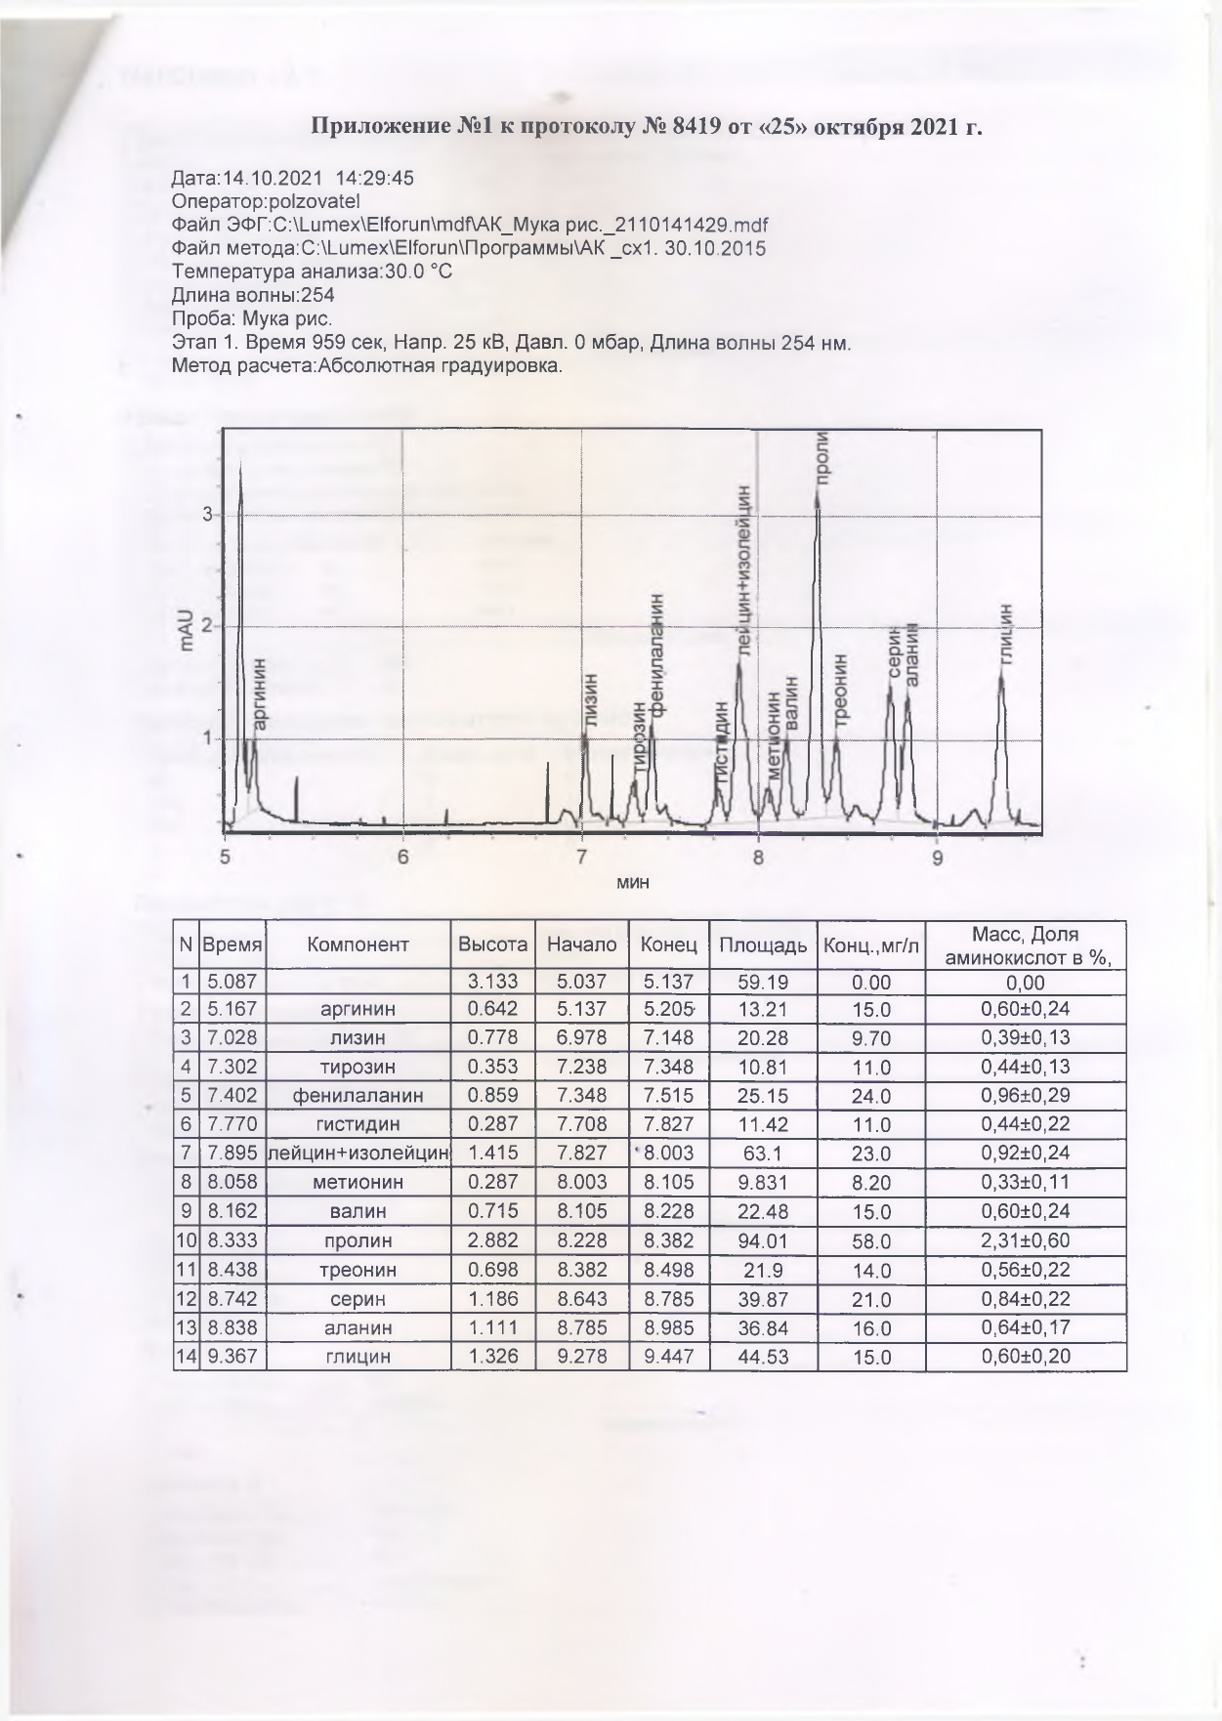

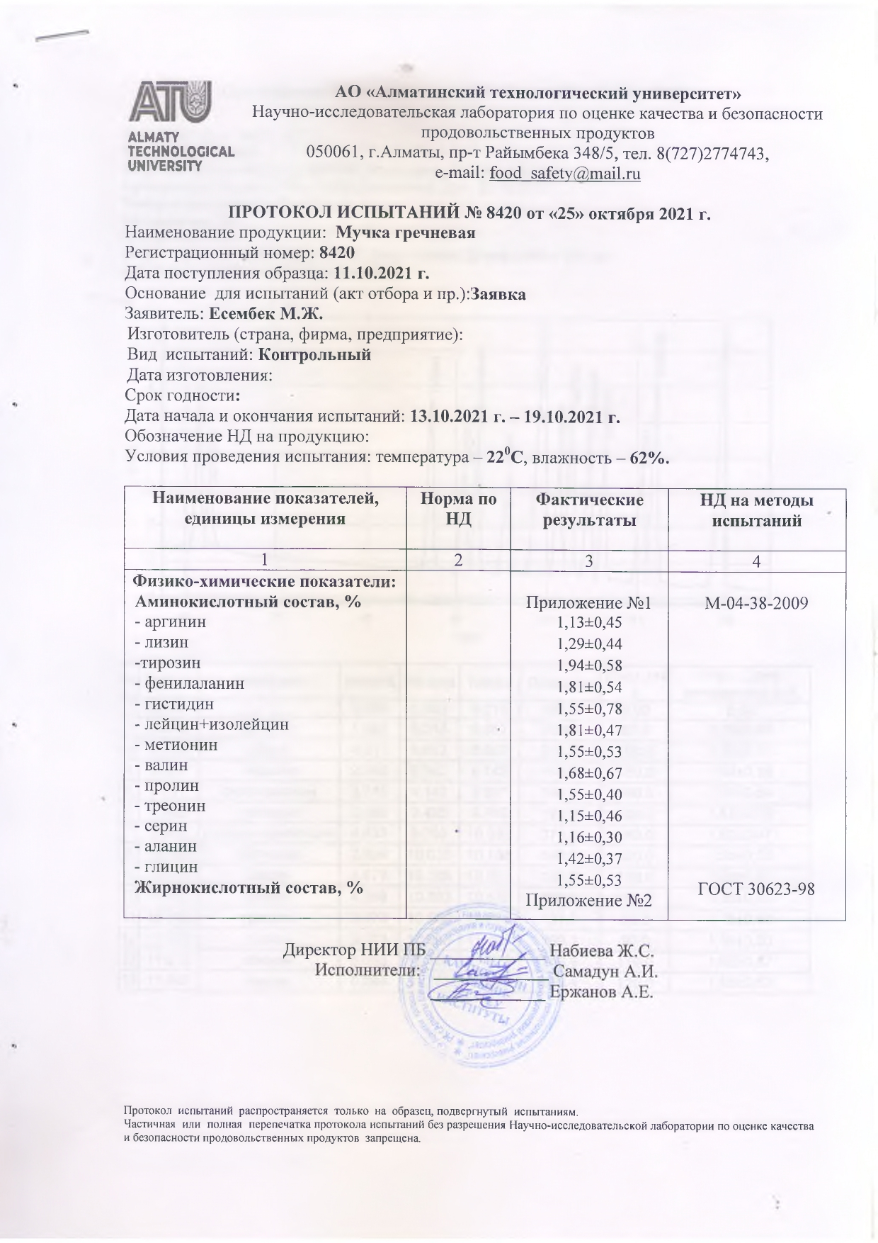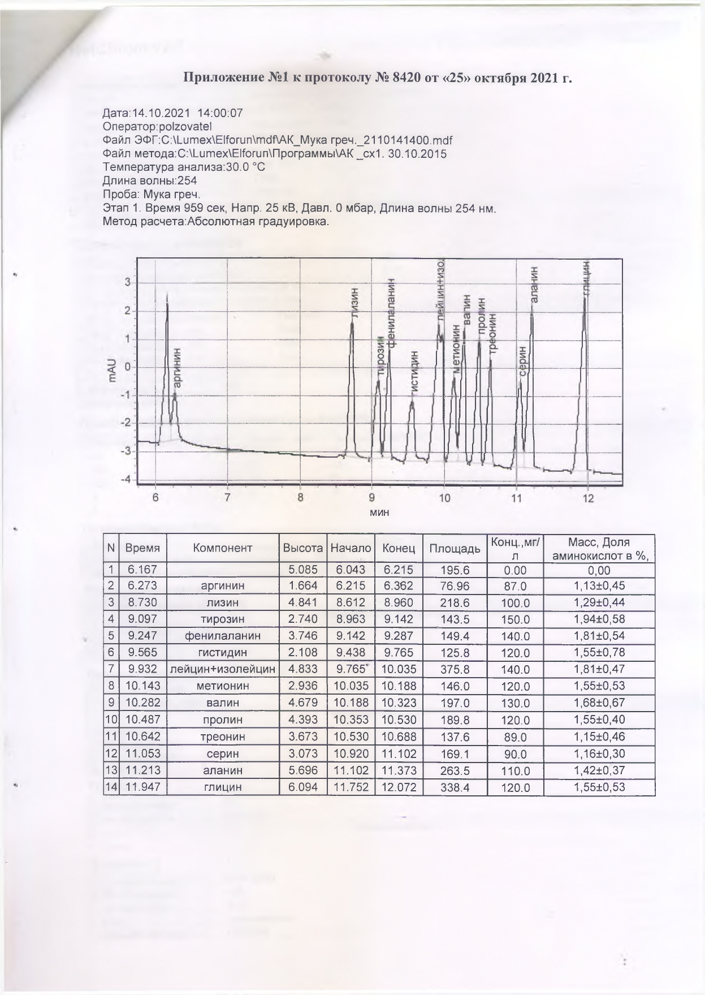
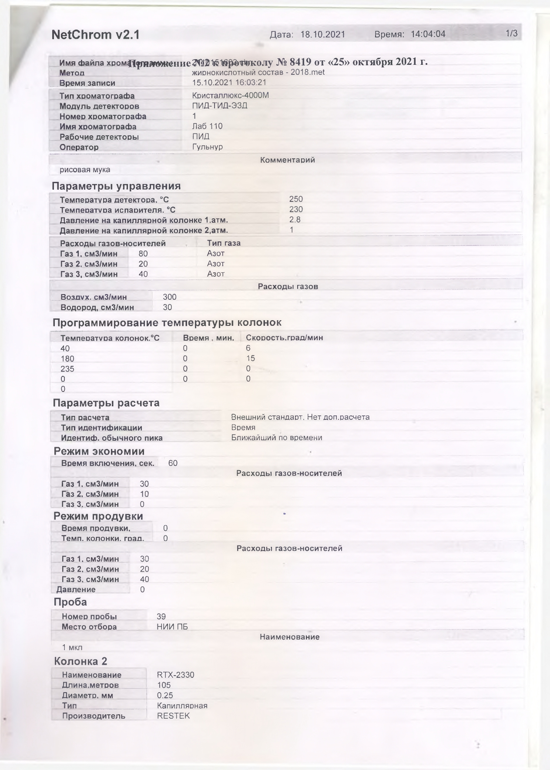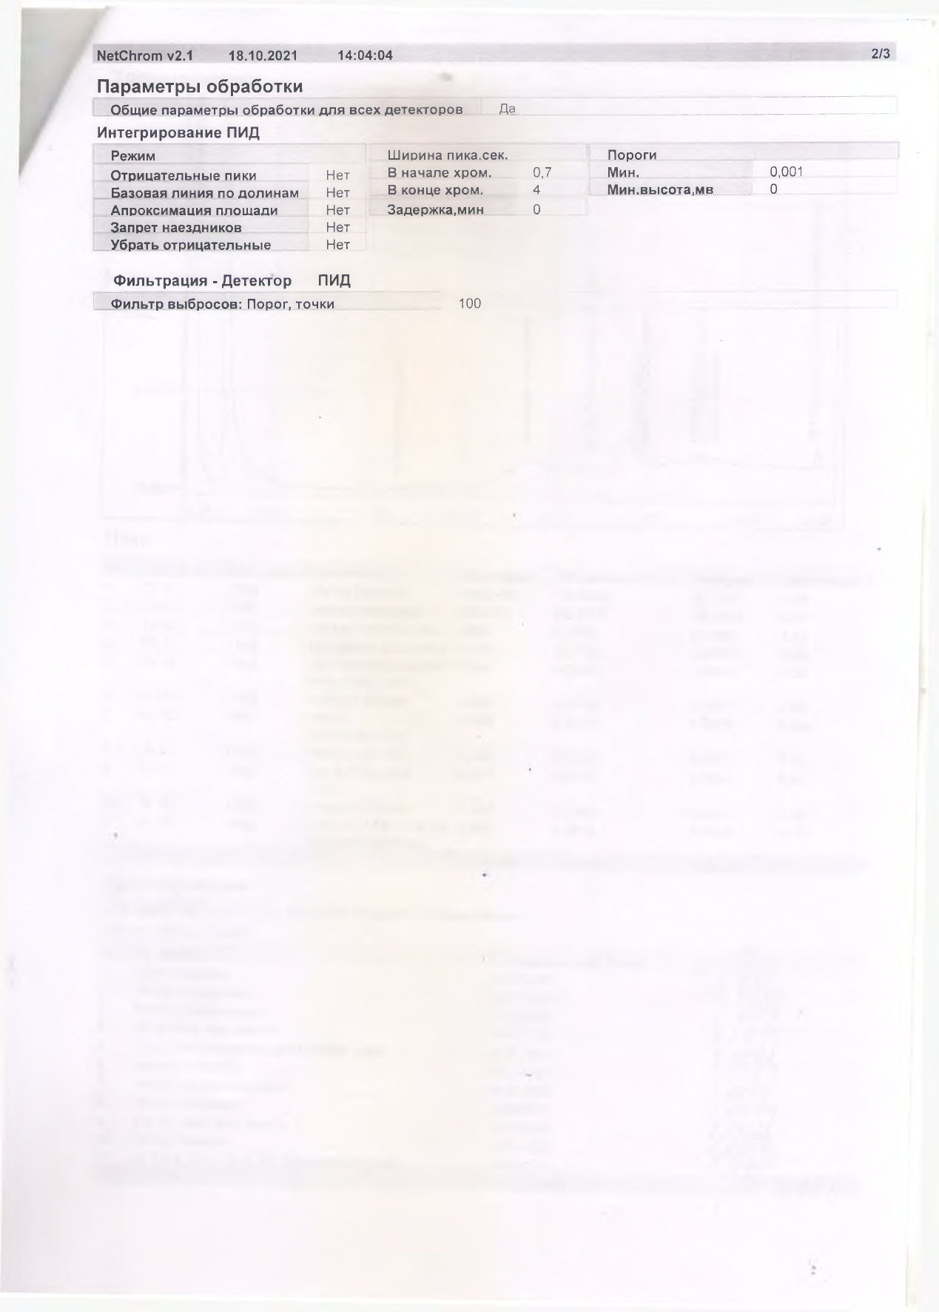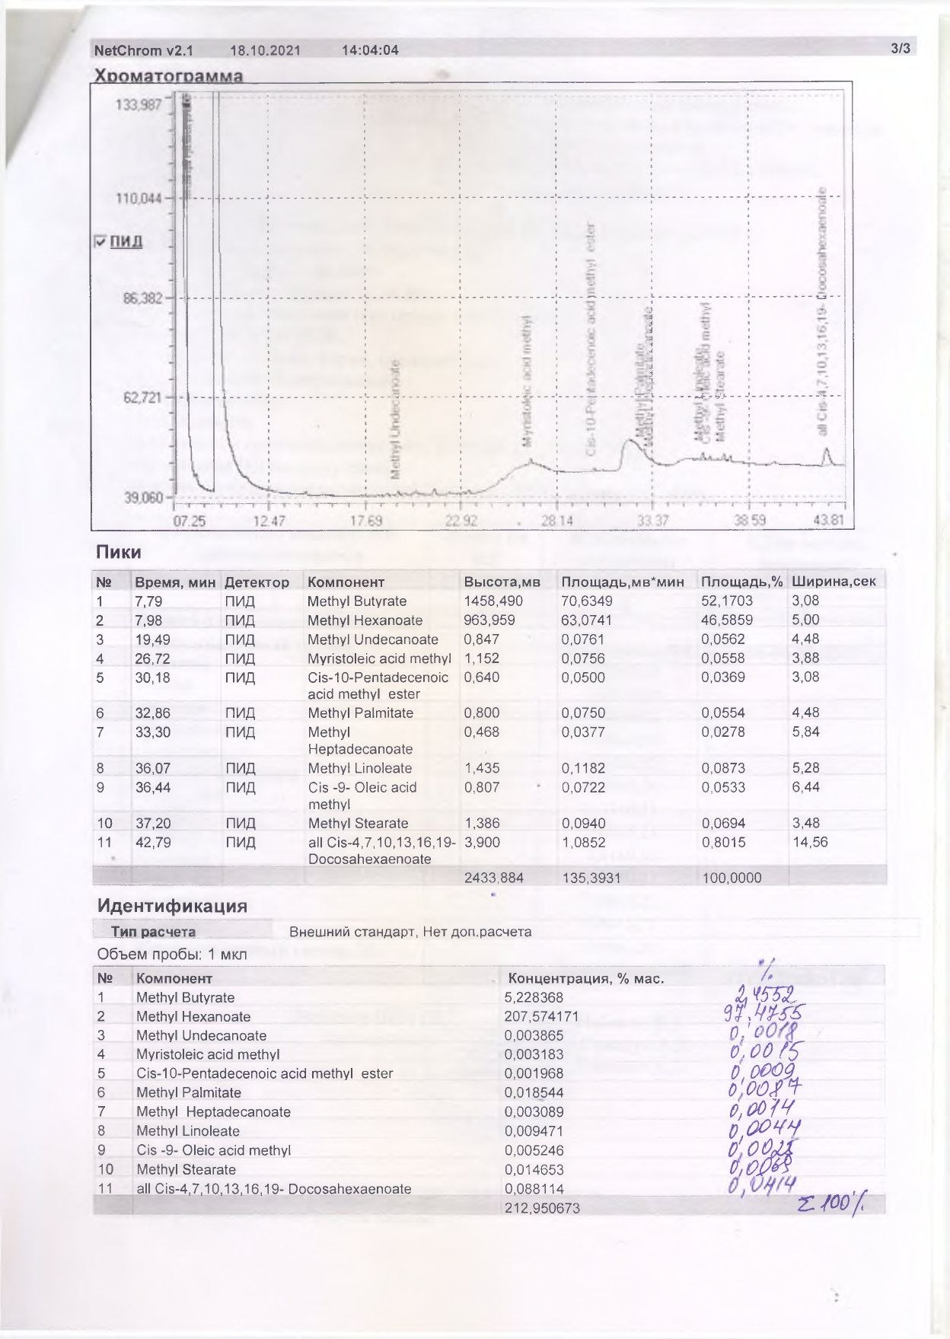
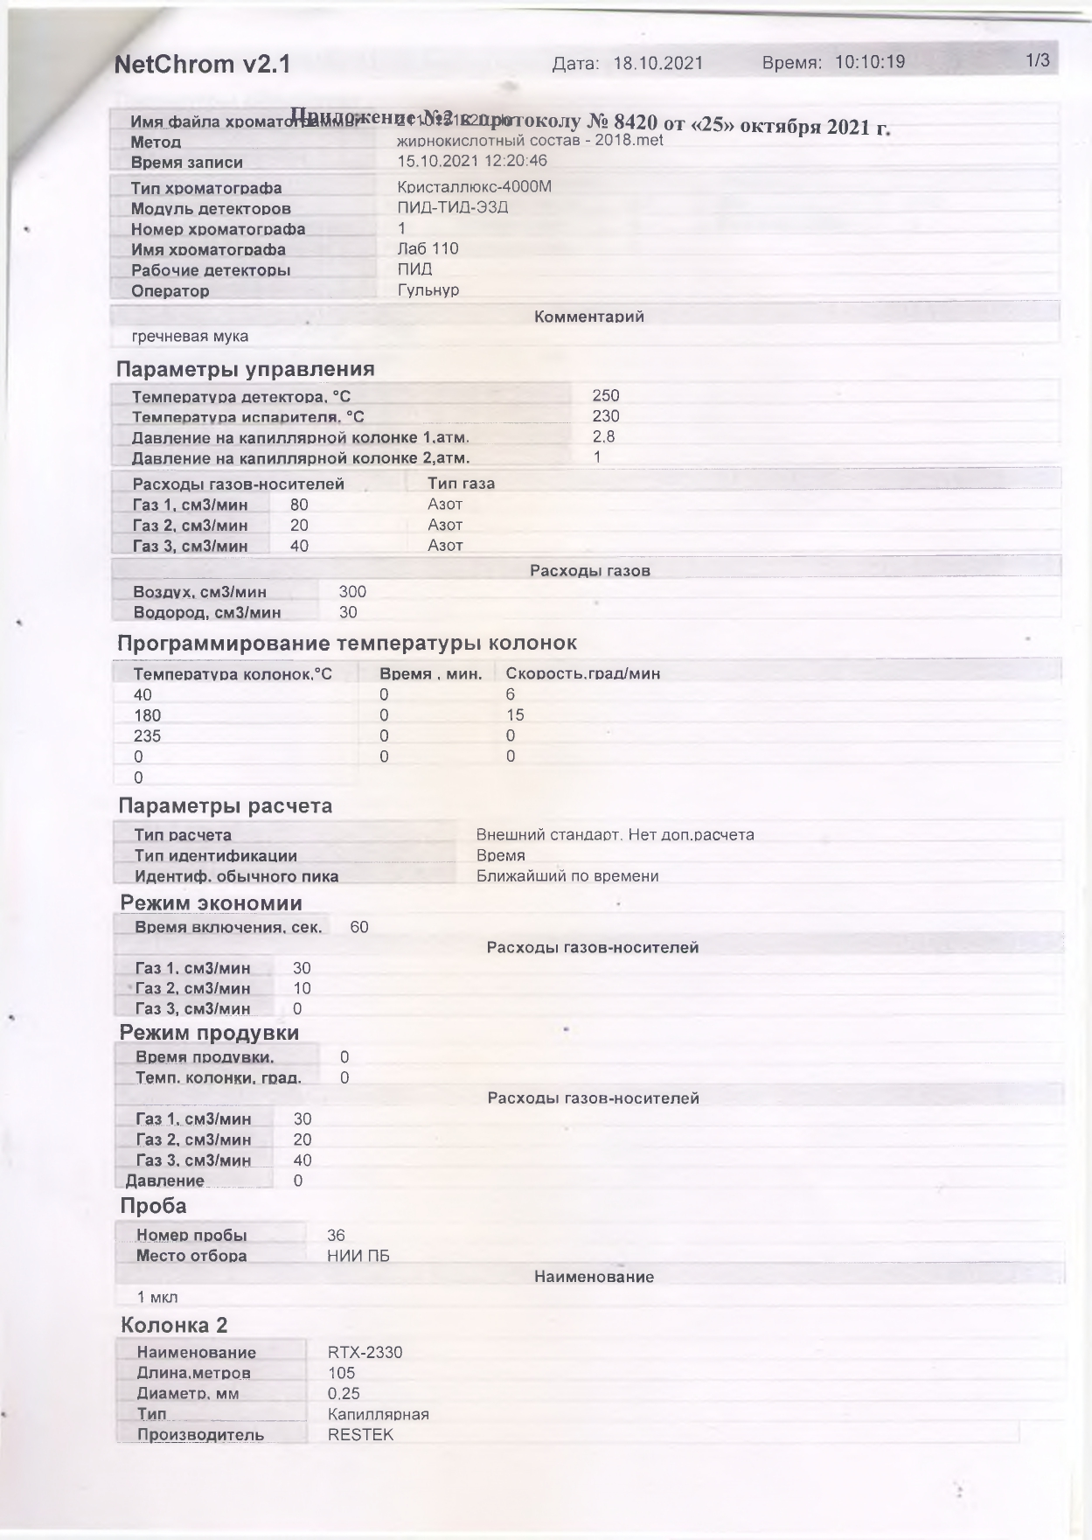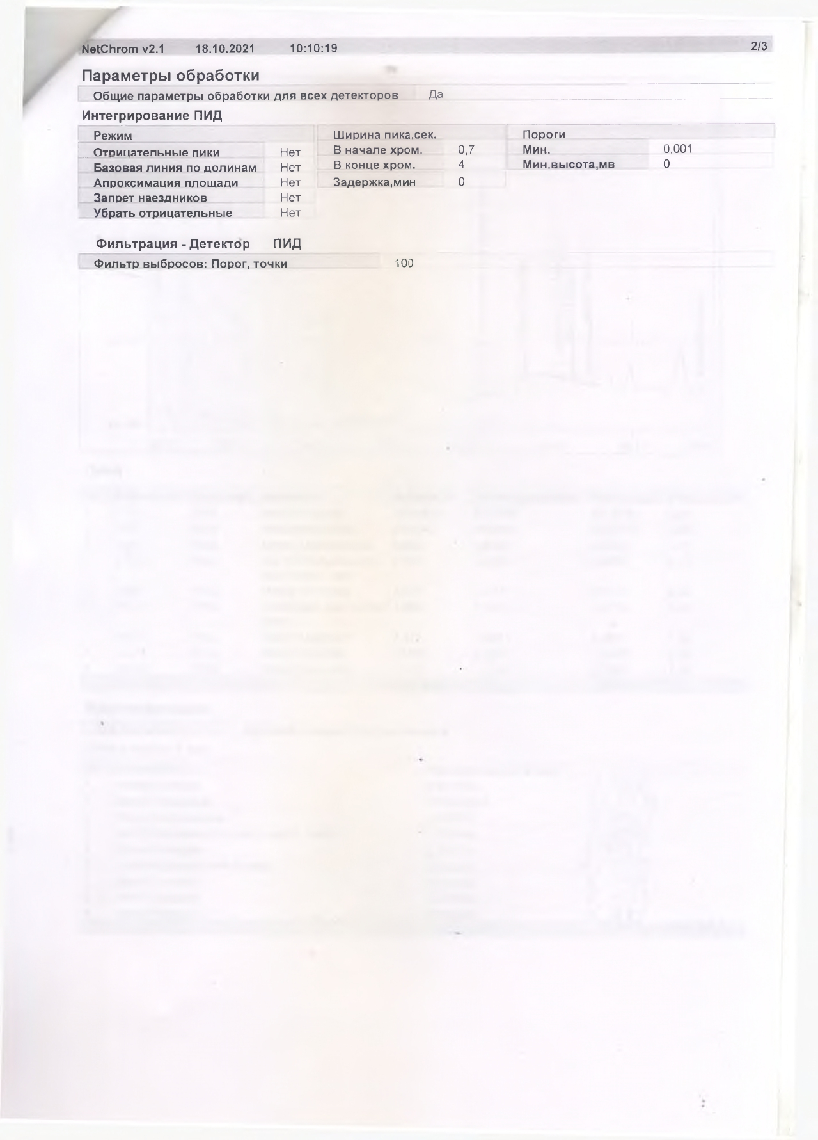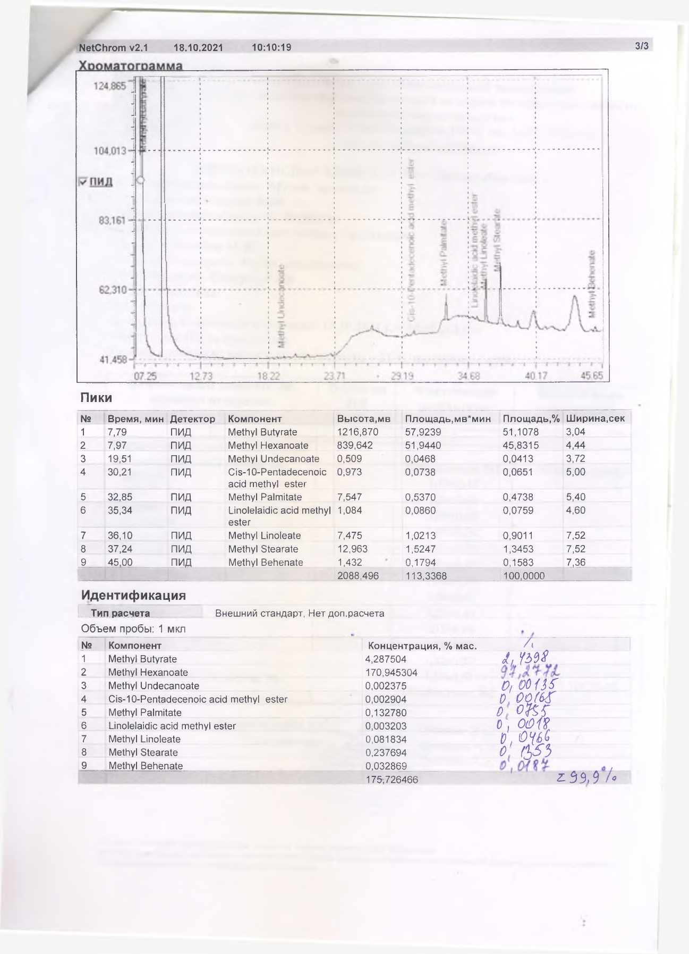

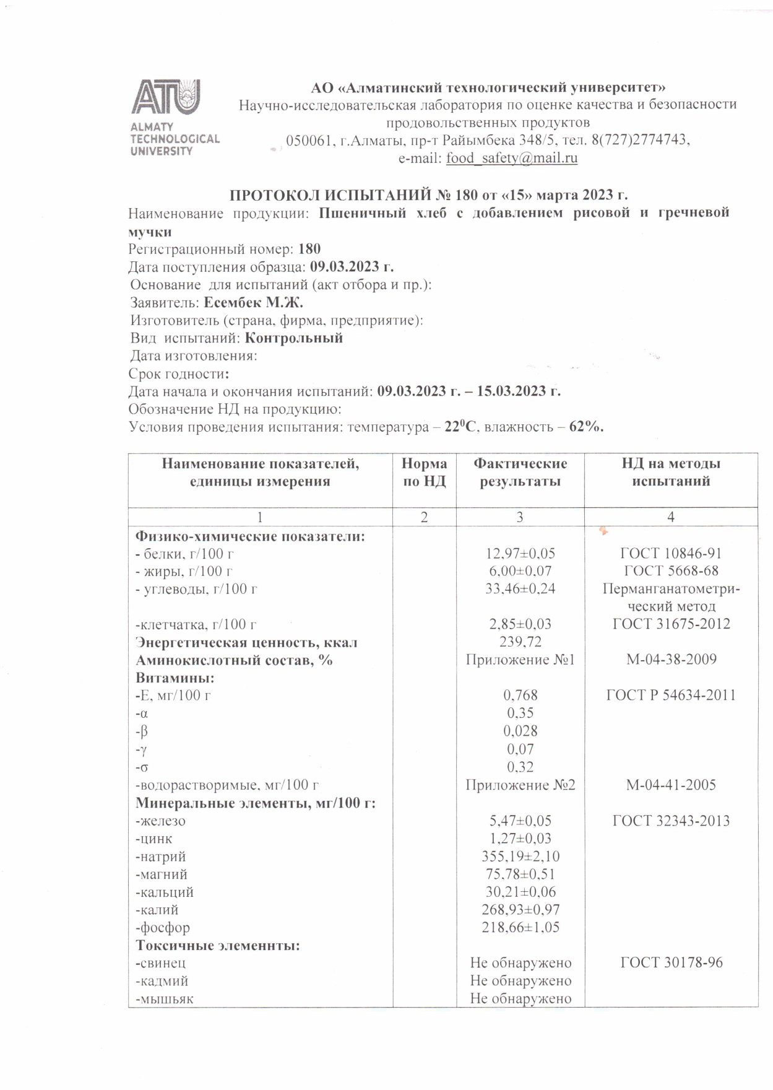

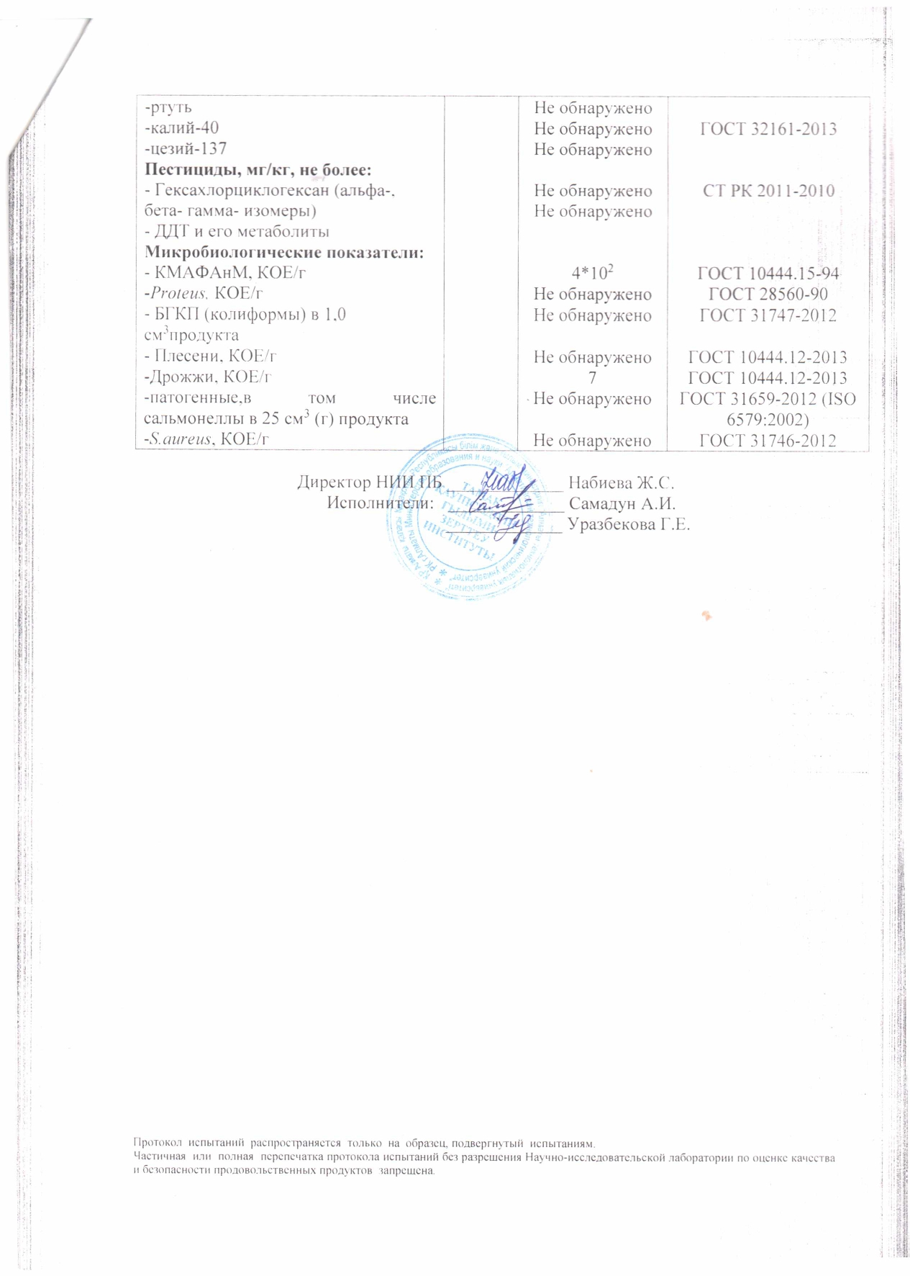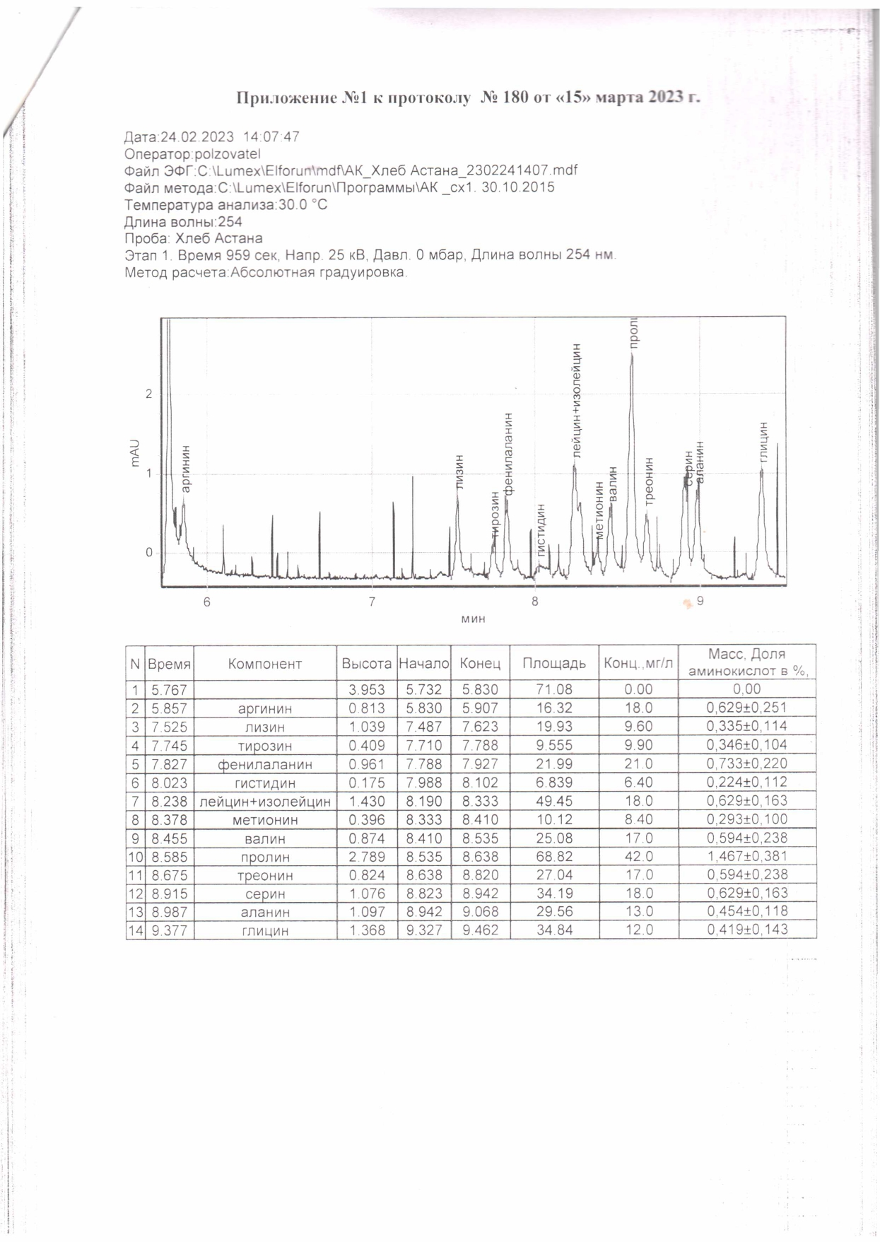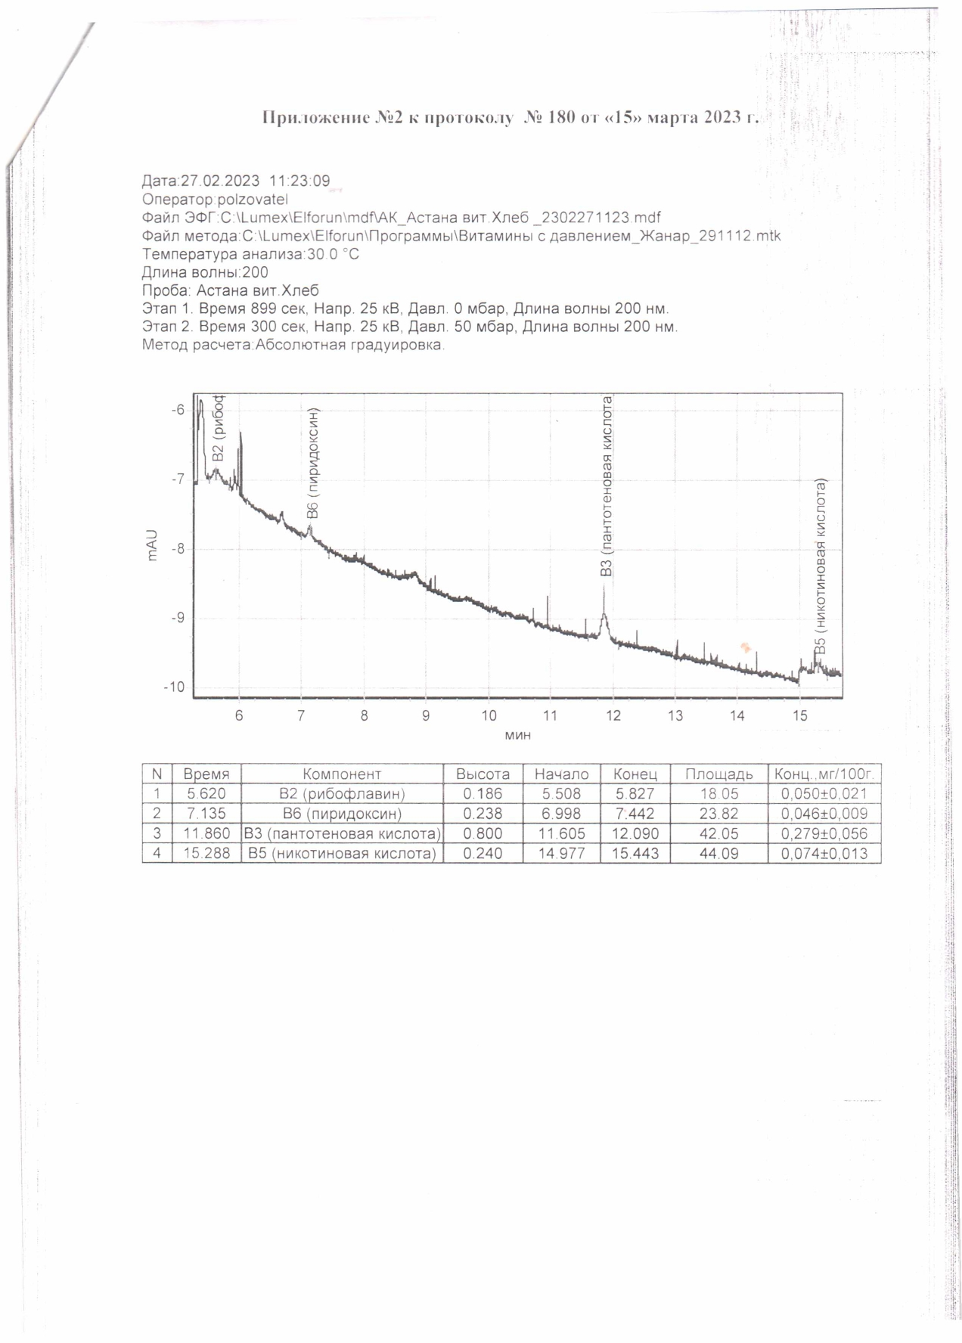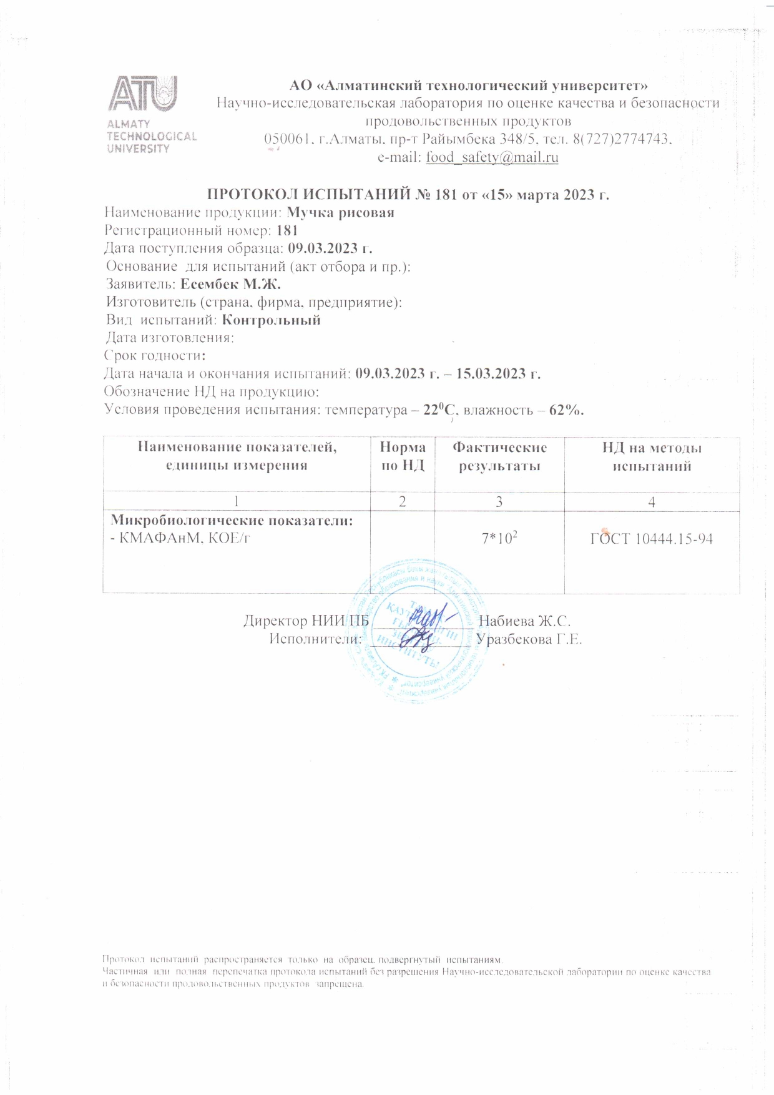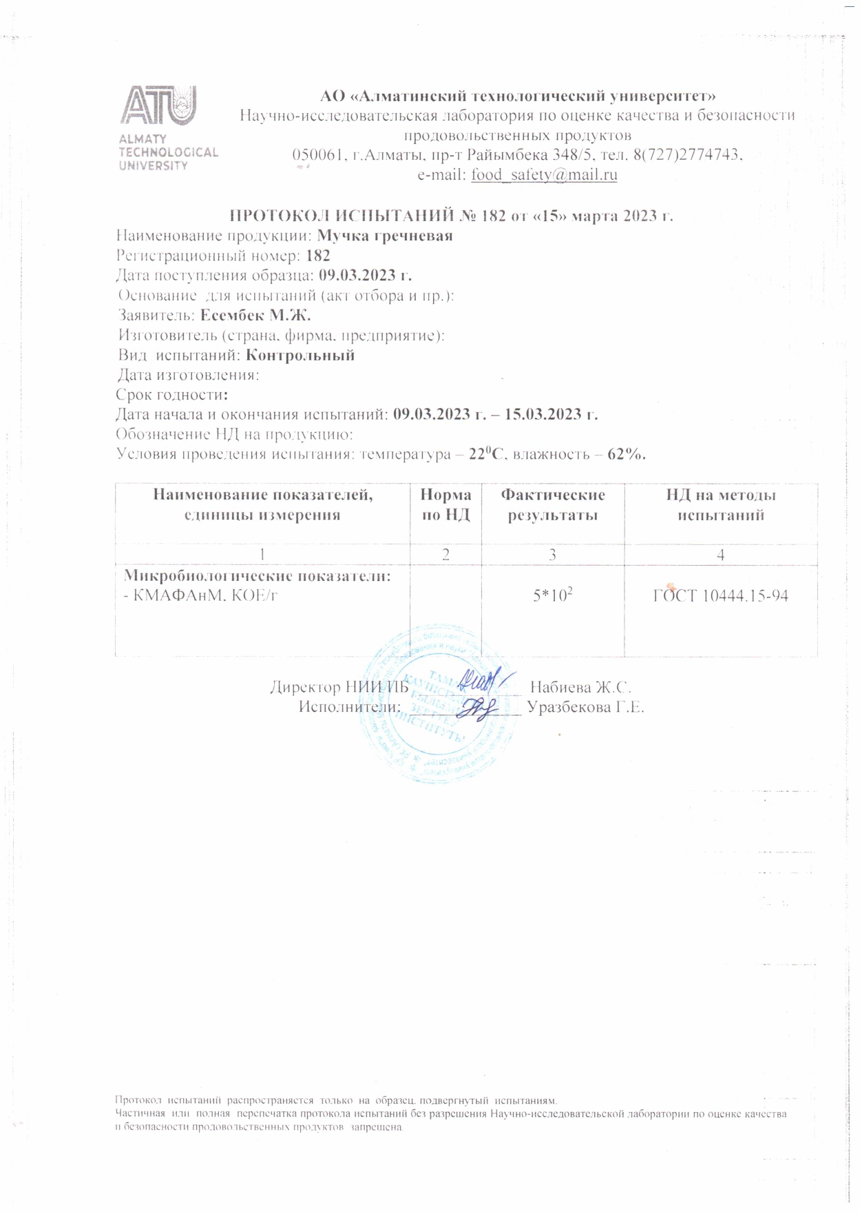

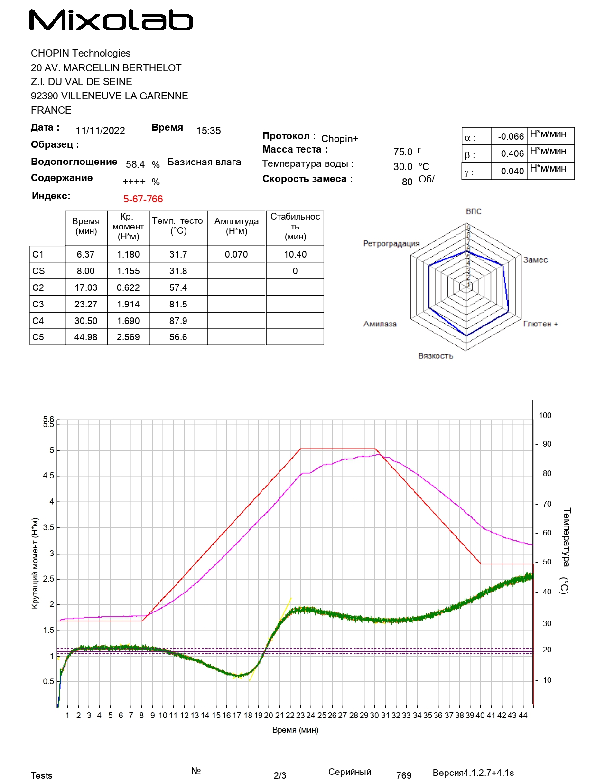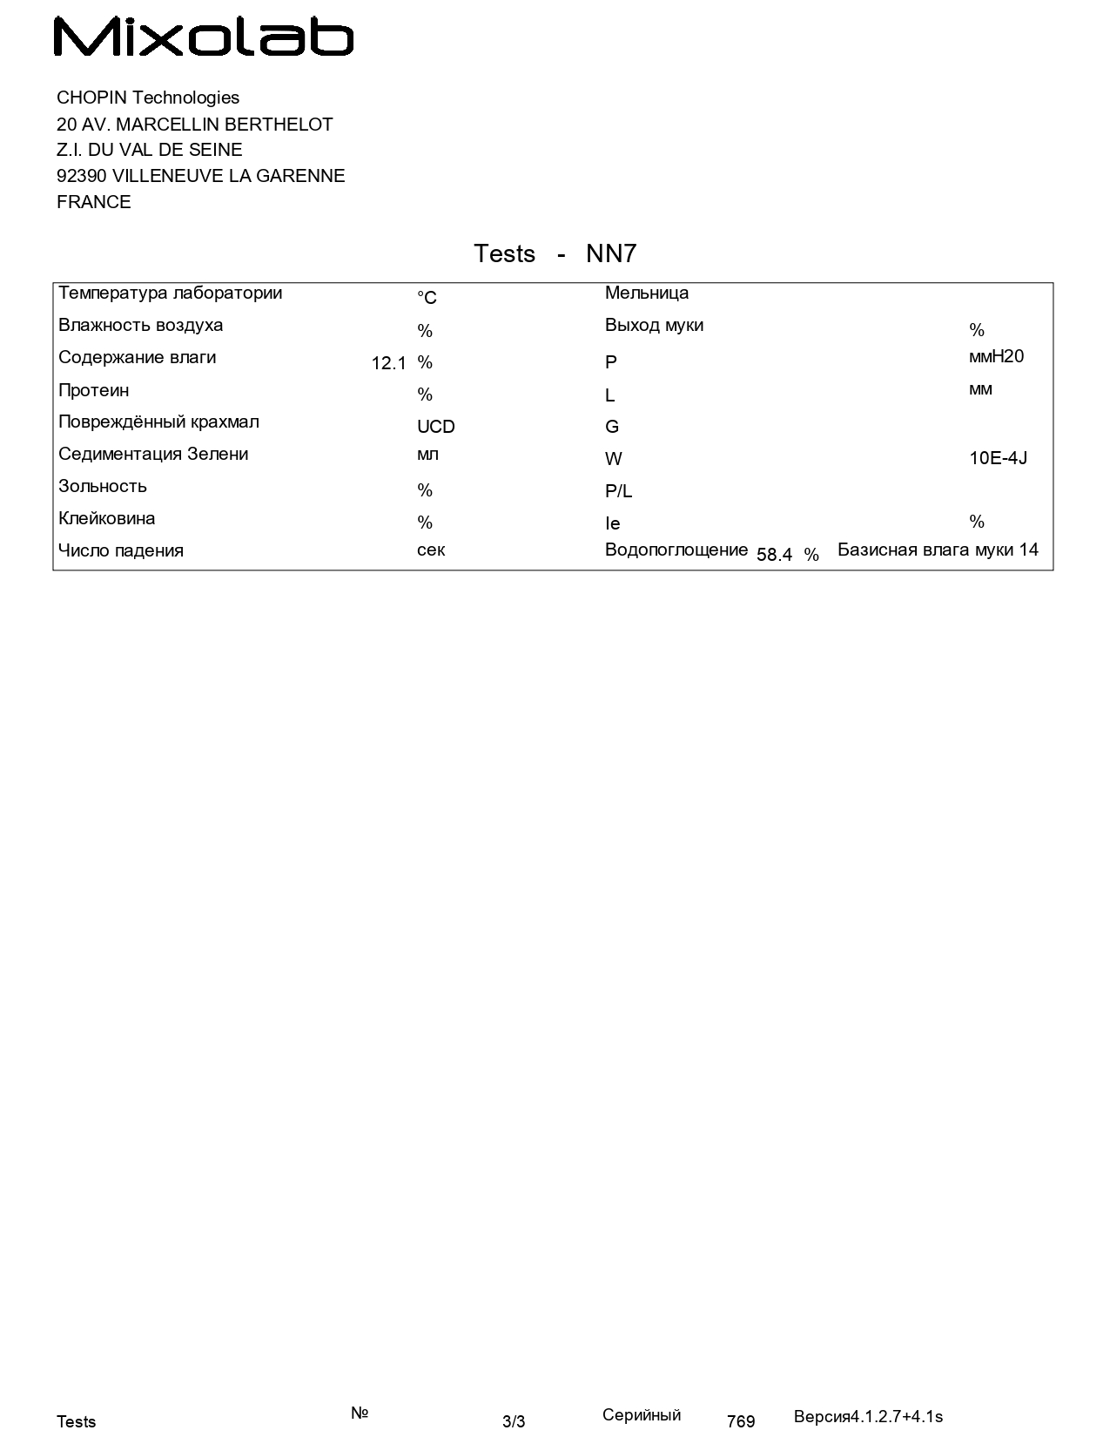
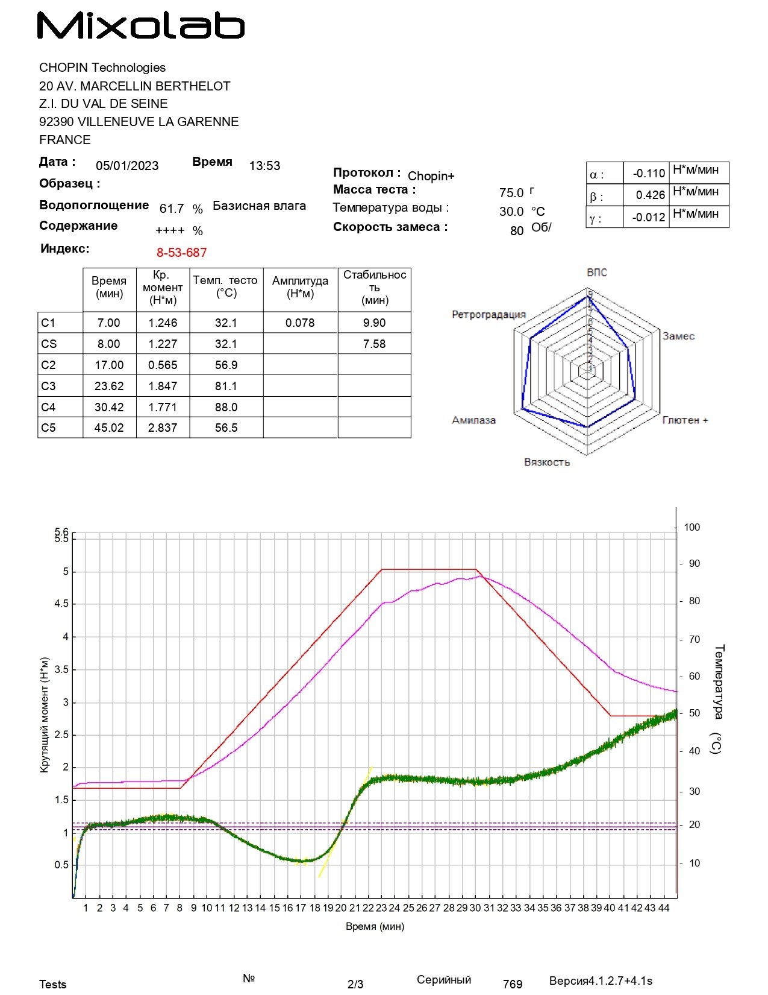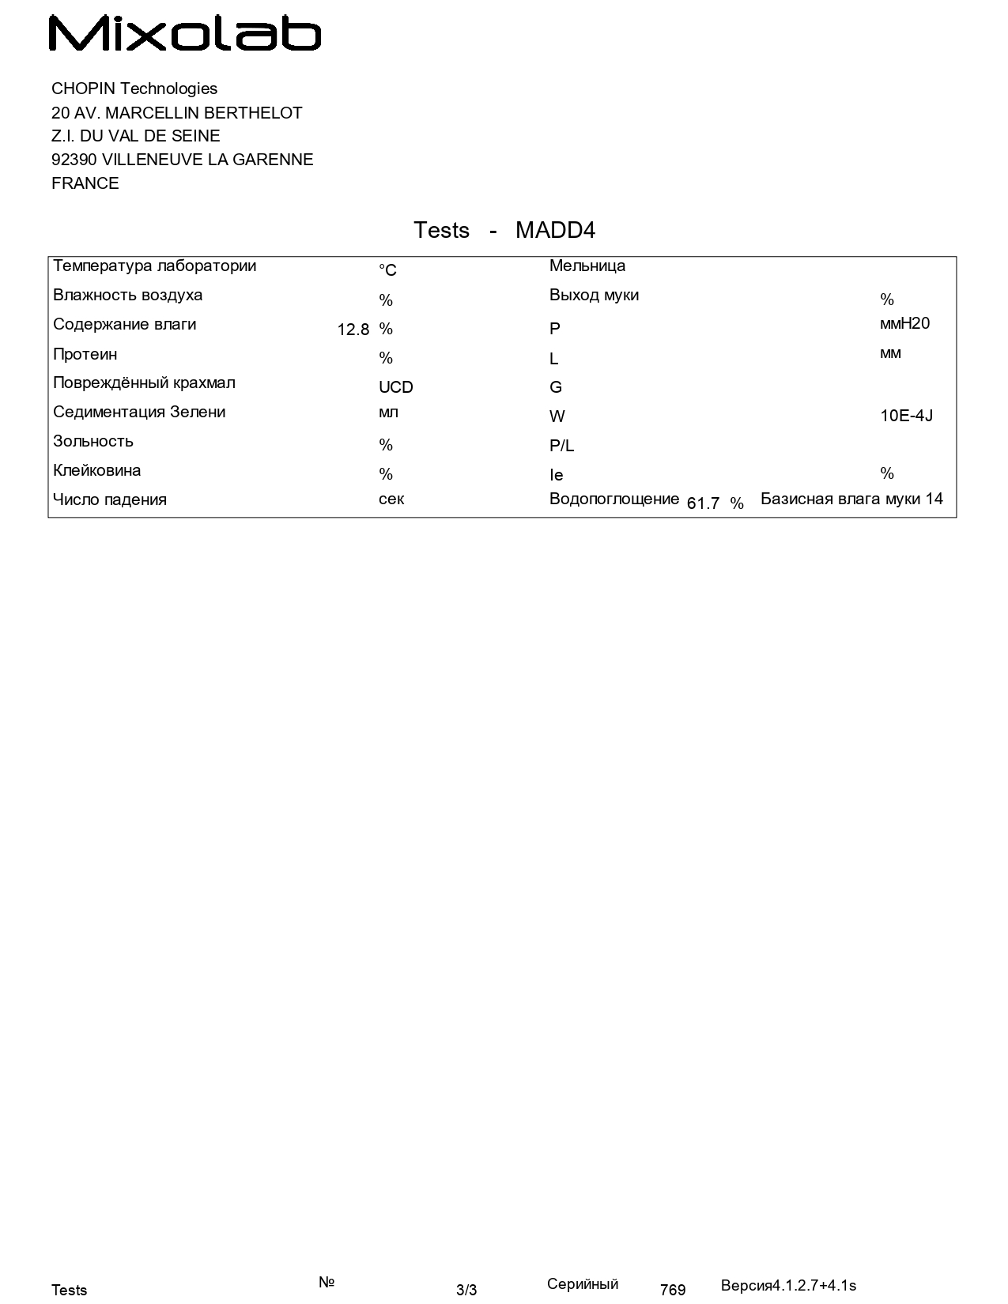
ҚОСЫМША Е
Ғылыми тағылымдама сертификаттары
